LINUX – CentOS
CentOS (Community ENTerprise Operating System) es una distribución Linux que consiste en una bifurcación a nivel binario de la distribución GNU/Linux Red Hat Enterprise Linux RHEL, compilado por voluntarios a partir del código fuente publicado por Red Hat, siendo la principal diferencia con este la eliminación de todas las referencias a las marcas y logos propiedad de Red Hat.
Próximamente CentOS ya no estará en funcionamiento Junio del 2024, y lo substituirá CentOS Stream es una distribución avanzada para desarrolladores que tiene como objetivo ayudar a los miembros de la comunidad, los socios de Red Hat y otros a aprovechar al máximo la innovación de código abierto dentro de un ecosistema Linux más estable y predecible
Linux es un sistema multiusuario, por lo tanto, la tarea de añadir, modificar, eliminar y en general administrar usuarios se convierte en algo no solo rutinario, sino importante, además de ser un elemento de seguridad que mal administrado o tomado a la ligera, puede convertirse en un enorme hoyo de seguridad.
¿Por qué LINUX?

LINUX (o GNU/LINUX, como algunos prefieren denominarlo) es un SO como DOS o Windows. Es decir el software necesario que el ordenador permita utilizar programas como, los editores de texto, juegos, Internet, etc. Puede usarse mediante una interfaz gráfica (GUI) al igual que Windows, pero también puede usarse mediante línea de comandos (CLI) como MS-DOS. Pero en Linux la línea de comandos es tan poderosa o más que la interfaz gráfica.

Linux es seguro y sigue la filosofía de los sistemas Unix; su robusto sistema de permisos y usuarios no permite a los mismos borrar ni instalar programas, ni tocar archivos del sistema. Esto sólo lo puede hacer el superusuario o 'root', que es el único que tiene los permisos adecuados para hacerlo. En un ordenador personal el root y el usuario suelen ser la misma persona, pero en Linux se emplean distintas cuentas de usuario para cada perfil. Así no se producirán los mismos problemas que se dan, por ejemplo, en Windows, que te deja borrar, por ejemplo, la carpeta 'Archivos de Programa' o los archivos: User.dat o System.dat, momento en el que el ordenador dejará de funcionar y tendrás que instalar todos tus programas de nuevo, además del propio Windows.


No se puede afirmar que en Linux no existan virus, pero da muchos menos problemas con ellos que otros sistemas operativos. En sistemas como Windows aparecen cientos (o miles) de nuevos virus cada año. Sin embargo, en Linux y sistemas similares los virus aparecidos son muy escasos. Esto es debido, de nuevo, al sistema de permisos y usuarios, que impide que el contagio vaya más allá de los archivos del propio usuario; y además, por la composición del kernel), ya que es de código abierto y es editable … Ningún kernel es igual a otro, quizás solo similar. El ordenador y el sistema no sufrirán ningún daño siempre y cuando el usuario no emplee la cuenta de root más que cuando sea necesario.



Si el sistema operativo que usas es Windows, se conoce sobradamente sus pantallazos azules o BSOD (Blue Screen of Death). Linux no tiene estos problemas, puesto que cada programa trabaja de manera independiente, lo que hace que si una parte del sistema falla no falle el resto. También es muy usual que sea necesario reinstalar Windows de vez en cuando porque empiezas a ver que no funciona adecuadamente, esto se debe a que en Windows las librerías que vienen por defecto son muy escasas. Por este motivo los programas instalan sus propias librerías (.dll), sin preocuparse si ya existían o no, por lo que al desinstalar el programa no las quita, esto hace que tu ordenador vaya cada vez más lento según se van instalando o desinstalando determinados programas. Por el contrario Linux lleva un control de librerías y programas con el sistema de paquetes, abriendo en todo momento que es cada librería, quien la utiliza y si sigue siendo necesaria.

La velocidad a la que se hace la corrección de los errores de los programas en Linux es muy alta, puesto que en el desarrollo de Linux colaboran muchas personas en todo el mundo. Cualquier persona que tenga el conocimiento suficiente puede detectar los errores de los programas y corregirlos, o bien mandarle un mail al programador para que éste lo corrija, puesto que Linux siempre ha sido de código abierto, libre distribución y gratuito (aunque también existen distribuciones de Linux no gratuitas como la poderosa y conocida distribución RedHat para grandes servidores).
Linux, es un sistema operativo libre, con todo lo que dicha palabra conlleva:


- Libertad de copia y distribución: Se puede conseguir gratuitamente en Internet. Hay muchísimas fuentes donde conseguir cualquiera de las distribuciones. Si no tienes una conexión rápida, también regalan Linux en los CD-ROM de muchas revistas especializadas y sitios Web.
- Libertad de modificación junto a los programas ejecutables, se puede obtener su código fuente. Esto debido a que Linux y sus aplicaciones se rigen bajo la licencia GPL, la cual esta diseñada para programas de libre distribución como Linux, Solaris, y hasta algún tiempo atrás Java.
Está basado en los estándares Unix, y surgió a principios de los 90, a partir de las inquietudes de Linus Torvalds por mejorar y ampliar Minix (otra implementación gratuita de Unix desarrollada por Andy Tanenbaum, dirigida al ámbito educativo).

Desde entonces, ha ido incrementándose de forma espectacular el número de desarrolladores desinteresados que se han implicado en su desarrollo a lo largo y ancho del mundo.



Lo que es propiamente Linux es el núcleo del sistema operativo, que ha ido implementando soporte para una gran parte del hardware actual (USB, cámaras digitales, escáneres, impresoras, grabadoras, redes, etc...). Dicho núcleo viene arropado por librerías y utilidades distribuidas bajo la licencia libre GPL o similares (de aquí la denominación GNU/Linux).


Su excelente relación calidad-precio le ha granjeado la admiración e incondicional apoyo de muchísimos usuarios alrededor del mundo. Su adopción en el ámbito de los servidores web ha sido espectacular, formando junto a otras magníficas herramientas libres, la plataforma LAMP (Linux-Apache-MySQL-Php). Estadísticas recientes demuestran que su empuje es cada vez mayor en este campo y todos los relacionados con Internet (como, por ejemplo, los servidores de espacio web e ISP).


En el ámbito empresarial, regido por la antedicha relación calidad-precio, va tomando poco a poco el puesto que se merece, avanzando a la par que las aplicaciones de ofimática y trabajo en grupo soportadas. Y en los hogares, cada vez hay mas personas que prefieren tener un sistema operativo con las características, fiabilidad y eficiencia que proporciona Linux. En otro campo, el de las administraciones públicas, se esta luchando por la adopción de Linux debido a que la libertad de modificación del código permite evitar la dependencia de entidades externas.

Resumiendo, las principales características de Linux son:


- Es uno de los sistemas operativos más robustos, estables y rápidos.
- Tiene una gran variedad de entornos gráficos (KDE, GNOME).
- Es multitarea: Se pueden utilizar varios programas a la vez.
- Es multiusuario: varios usuarios pueden usar la misma maquina al mismo tiempo, ya sea mediante terminales serie, terminales virtuales o por red.
- Es multiplataforma: hay una amplia gama de plataformas hardware soportadas: x86(386, 486, Pentium, Pentium Pro, Pentium II, k5, k6, athlon,...),m68k (Amiga,Atari),Dec Alpha,Sun SPARC, ARM, MIPS, y PowerPC.
- Es multiprocesador: soporte para sistemas con más de un procesador (para x86 y SPARC).

- Tiene protección de la memoria entre procesos, de manera que uno de ellos no puede colgar el sistema.
- Es un sistema Unix, siendo éste el más fiable; se utiliza para tareas de alta complejidad y rendimiento. Microsoft, en Hotmail, usa Unix y no Windows
- Soporta muchísimos tipos de sistemas de archivos, permitiendo lectura y, en la mayoría de los casos, escritura de datos de otros sistemas operativos. Incluso existe uno (UMSDOS), que permite instalar Linux en una partición MS-DOS, evitando la necesidad de formatear. Además, se puede acceder a todos los sistemas de ficheros de CD-ROM y DVD.

- Amplia variedad de protocolos de red soportados en el núcleo: IPv4, IPv6, AX.25, X.25, IPX, PPP, DDP, Netrom, Appletalk, Netware, etc... Incluye de serie la mayoría de utilidades necesarias para montar un servidor en Internet (telnet, ssh, apache, mysql, php, ftp, news, irc, etc...)
- Permite navegar por Internet y conectar máquinas en red de manera natural (los protocolos TCP/IP ó PPP por ejemplo, están incluidos como un módulo del kernel básico).
- Tiene un entorno de programación completo, incluyendo C, C++, Pascal, compiladores Fortran, utilidades como Qt y lenguajes de guiones (scripts) como Perl, gwak y sed. (Un simple compilador C para Windows cuesta bastante dinero).
- Hay miles de programas gratuitos que pueden bajarse de Internet para usar con Linux.
- Casi cualquier aplicación Unix puede usarse bajo Linux.
- La documentación existente es gratuita y de gran calidad.
- Permite compartir por red ficheros e impresoras, incluso con otros sistemas operativos, de manera segura mediante NFS y Samba.
- Finalmente, Linux es gratuito.

Conclusión: la potencia, estabilidad, gratuidad, modificabilidad y portabilidad de Linux lo hacen el sistema operativo perfecto, y ya tiene una posición líder en el ámbito de Internet, siendo cuestión de tiempo que la tenga en el resto de ámbitos informáticos.

GNU/Linux es uno de los términos empleados para referirse a la combinación del núcleo o kernel libre similar a Unix denominado Linux con el sistema operativo GNU. Su desarrollo es uno de los ejemplos más prominentes de software libre; todo su código fuente puede ser utilizado, modificado y redistribuido libremente por cualquiera bajo los términos de la GPL (Licencia Pública General de GNU,) y otra serie de licencias libres.
El proyecto GNU, que se inició en 1983 por Richard Stallman,11 tiene como objetivo el desarrollo de un sistema operativo completo similar a Unix y compuesto enteramente de software libre. La historia del núcleo Linux está fuertemente vinculada a la del proyecto GNU. En 1991 Linus Torvalds empezó a trabajar en un reemplazo no comercial para MINIX12 que más adelante acabaría siendo Linux.
Cuando Torvalds presentó la primera versión de Linux en 1992, el proyecto GNU ya había producido varias de las herramientas fundamentales para el manejo del sistema operativo, incluyendo un intérprete de comandos, una biblioteca C y un compilador, pero como el proyecto contaba con una infraestructura para crear su propio núcleo (o kernel), el llamado Hurd, y este aún no era lo suficientemente maduro para usarse, se optó por utilizar Linux para poder continuar desarrollando el proyecto GNU, siguiendo la tradicional filosofía de cooperación entre desarrolladores. El día que se estime que Hurd es suficientemente maduro y estable, será destinado a reemplazar a Linux.
De este modo, el núcleo creado por Linus Torvalds, quien se encontraba por entonces estudiando Ingeniería Informática en la Universidad de Helsinki, llenó el "espacio" final que quedaba en el sistema operativo de GNU.
GNU/Linux puede funcionar tanto en entorno gráfico como en modo consola. La consola es común en distribuciones para servidores, mientras que la interfaz gráfica está orientada al usuario final tanto de hogar como empresarial. Asimismo, también existen los entornos de escritorio, que son un conjunto de programas conformado por ventanas, iconos y muchas aplicaciones que facilitan la utilización del computador. Los escritorios más populares en GNU/Linux son: GNOME, KDE SC, LXDE y Xfce. En dispositivos móviles se encuentra Android, que funciona sobre el núcleo Linux, pero no usa las herramientas GNU.
CentOS 7.0 ya está disponible para todos.
Esta es la primera versión publicada desde su integración con Red Hat, y con la nueva política, el lanzamiento se ha producido con un mes de diferencia respecto de Red Hat 7.0. Esta entrega, formalmente denominada CentOS-7.0-1406, tendrá un periodo de soporte de 10 años (hasta el 30 de junio de 2024).
CentOS 7.0 sólo está disponible para la arquitectura x86_64, y representa un gran cambio frente a versiones anteriores del sistema operativo, como la inclusión de systemd, Gnome 3, GRUB 2, y el sistema de archivos XFS. El entorno de escritorio KDE también forma parte de la oferta de CentOS 7.0.

Principales novedades de CentOS 7.0

- Actualización del núcleo del sistema: Kernel 3.10.0.
- Soporte para Linux Containers.
- Inclusión de VMware Tools y controladores de gráficos 3D.
- OpenJDK-7 como JDK por defecto.
- Contempla actualización de CentOS 6.5 a CentOS 7.0.
- Cambio a systemd, firewalld y GRUB2
- XFS es el sistema de archivos por defecto y permite escalar la capacidad de almacenamiento del sistema hasta 500 terabytes. XFS es un sistema de archivos de 64 bits con journaling de alto rendimiento, y está especialmente indicado para discos grandes (superiores a 1 TB). No obstante y para necesidades menos exigentes se pueden emplear otros sistemas de archivos, como Ext4.
- iSCSI y FCoE (Fibre Channel over Ethernet) en el espacio del Kernel.
- Soporte para PPTv2 (Precision Time Protocol).
- Soporte para tarjetas Ethernet 40G.
- Soporte UEFI.

En cuanto a systemd, es el reemplazo de init como demonio para iniciar servicios, procesos y recursos del sistema. Tras un largo debate y cierta polémica se ha convertido en la nueva forma predeterminada de iniciar los sistemas Linux, y ha sido adoptado por Red Hat, Debian y Ubuntu, entre otros.

CentOS 7 es compatible con Microsoft Active Directory

(y obviamente con Red Hat), por lo que puede trabajar con facilidad en entornos heterogéneos. CentOS 7 incluye PCP (Performance Co-Pilot), un conjunto de frameworks y servicios en tiempo real para supervisar y monitorizar el rendimiento del sistema.

CentOS 7.0 en el escritorio

CentOS es un clon de Red Hat, donde se ha extraído cualquier referencia de marca o logotipo del código fuente, y se ha vuelto a compilar. Dentro de la nueva política tras la integración de CentOS en Red Hat, esta entrega es la correspondiente a CentOS Core SIG, el tronco común de los demás SIG (Special Interest Group), y por ello la de propósito general, sin una especialización concreta.

Tarde o más temprano, se podría encontrar trabajando en una empresa de tamaño pequeño, mediano o grande, donde lo normal es que haya un infraestructura informática.

Acostumbrarse a trabajar con distribuciones como CentOS (o Scientific Linux, otro clon compatible a nivel binario de Red Hat) tiene sus ventajas para el futuro profesional. Estas distribuciones no son tan permisivas como las generalizadas. Siempre hay que trabajar un poco más para afinar el sistema, porque pocas cosas se dan por hecho. Si bien no se debe de esperar que tengan los adornos de las distribuciones orientadas al público general, bajo el cofre hay un código estable, de gran calidad, y herramientas de administración de todo tipo. Diez años de soporte son otro argumento de peso.

Instalación de Centos
Para iniciar la instalación de Centos 7 solo tienes que arrancar tu servidor o equipo desde el medio de instalación, ya sea desde un DVD, desde una Memoria USB o cargando el .iso la unidad virtual de CD de la máquia virtual de VMware, Xenserver o VirtualBox. Cuando tu servidor o equipo arranque iniciará la instalación y podrás ver las siguientes pantallas.
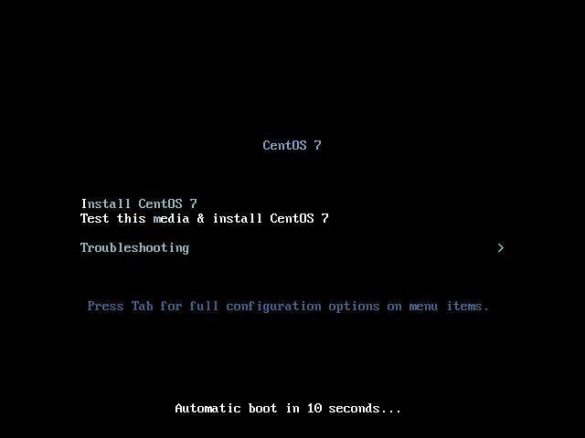
En esta pantalla se puede seleccionar directamente “Install Centos 7″ o la opción “Test this media & install CentOS 7” antes de arrancar la instalación verifica el medio de instalación que nunca está demás hacerlo para evitar cualquier problema durante la instalación.

Luego de arrancar se mostrará la interfaz gráfica de la instalación de Centos 7:
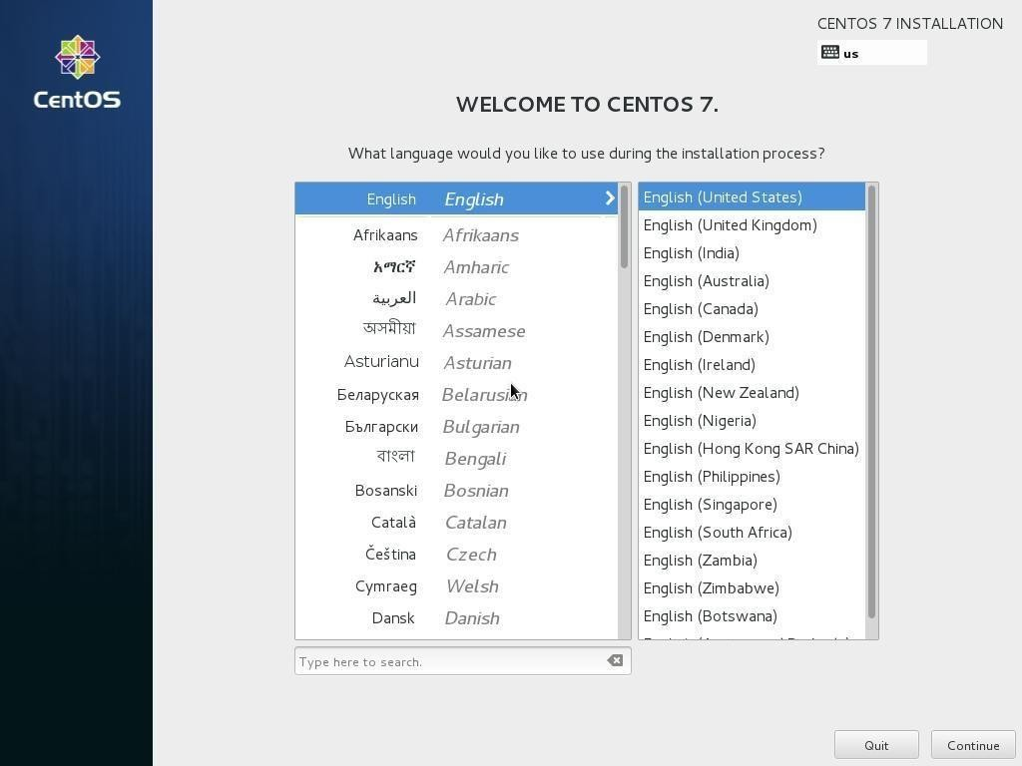
El primer paso es seleccionar el idioma en este caso he seleccionado “Español” como idioma y “México” como región. Al hacer esto se configura de forma automática la distribución del teclado, así como las configuraciones de moneda, fecha, etc. En todas las pantallas debes configurar los elementos necesarios y dar click en el botón “Continuar” o “Listo” según corresponda.
La siguiente pantalla tan sencilla o detallada como se quiera pues te permite seleccionar todos los detalles de la instalación de forma interactiva, es decir, que puede solo configurar los puntos que consideres importantes o solo indicar el disco donde se instala Centos y continuar. Aquí veremos los detalles de todas las pantallas pero se puede modificar solo lo que interese.
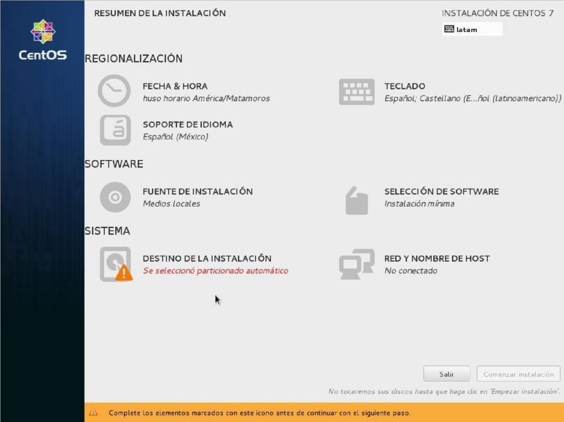
Para seleccionar cada elemento de la configuración del servidor en CentOS 7 se selecciona y dar click en cada elemento, por ejemplo en “Fecha y Hora”, “Teclado”, etc. Los elementos que tienen un triangulo Naranja y la leyenda en rojo te indica que forzosamente debes configurar ese elemento para poder proceder con la instalación.

Opciones de configuración de Centos 7
Aquí se muestran las opciones de configuración de tu instalación de Centos 7.

Empezaremos con la pantalla de Fecha y Hora del sistema en la que se puede seleccionar la región y ciudad para tener la zona horaria correctamente configurada y se puede hacer dando click sobre el mapa. También puedes configurar que el servidor tome la hora desde una servidor ntp (network time protocol) activando el botón “Hora de Red” o configurando la hora y la fecha manualmente. Cuando los datos sean los correctos puedes dar click en el botón azul con la leyenda “Listo” que está en la parte superior izquierda de la pantalla.
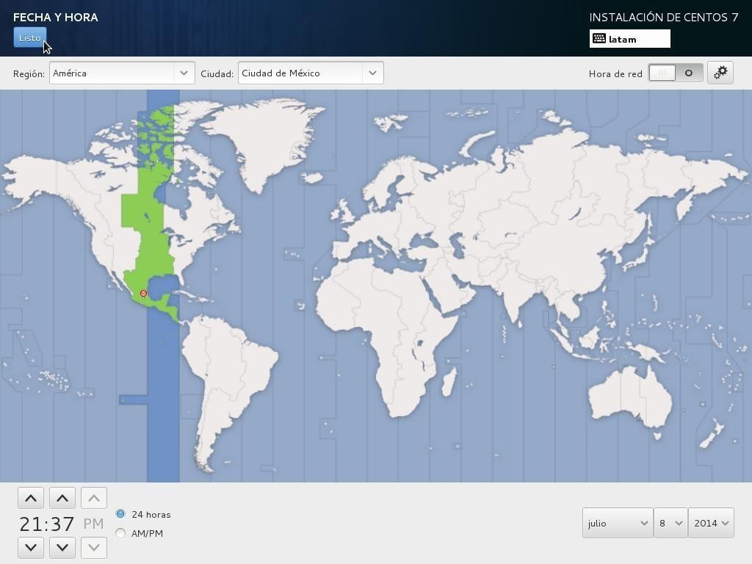

En esta versión el teclado se configura al inicio de la instalación cuando seleccionas el idioma, sin embargo puedes personalizar el idioma y el diseño del teclado si lo requieres.
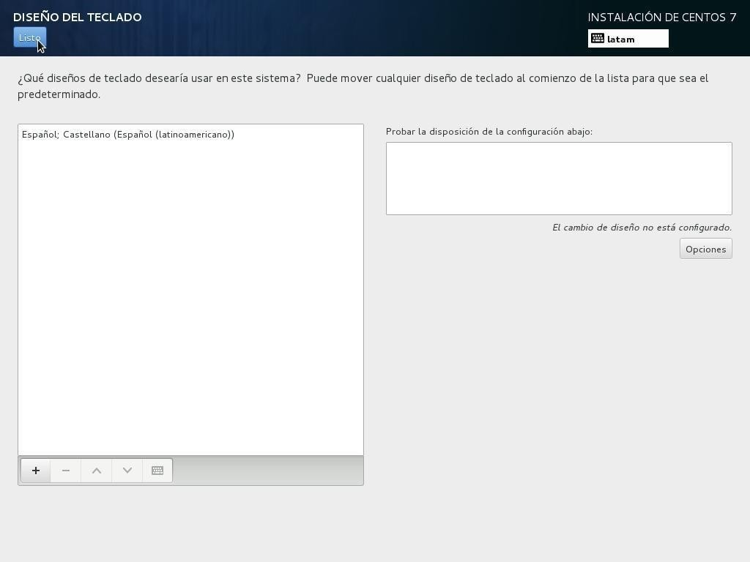
En la sección soporte de idioma se selecciona el idioma del sistema, además de las posibles variantes o localizaciones del idioma, esto se pre configura cuando seleccionar el idioma al principio de la instalación, pero se puede agregar mas de una localización para que esté disponible si lo consideras adecuado.
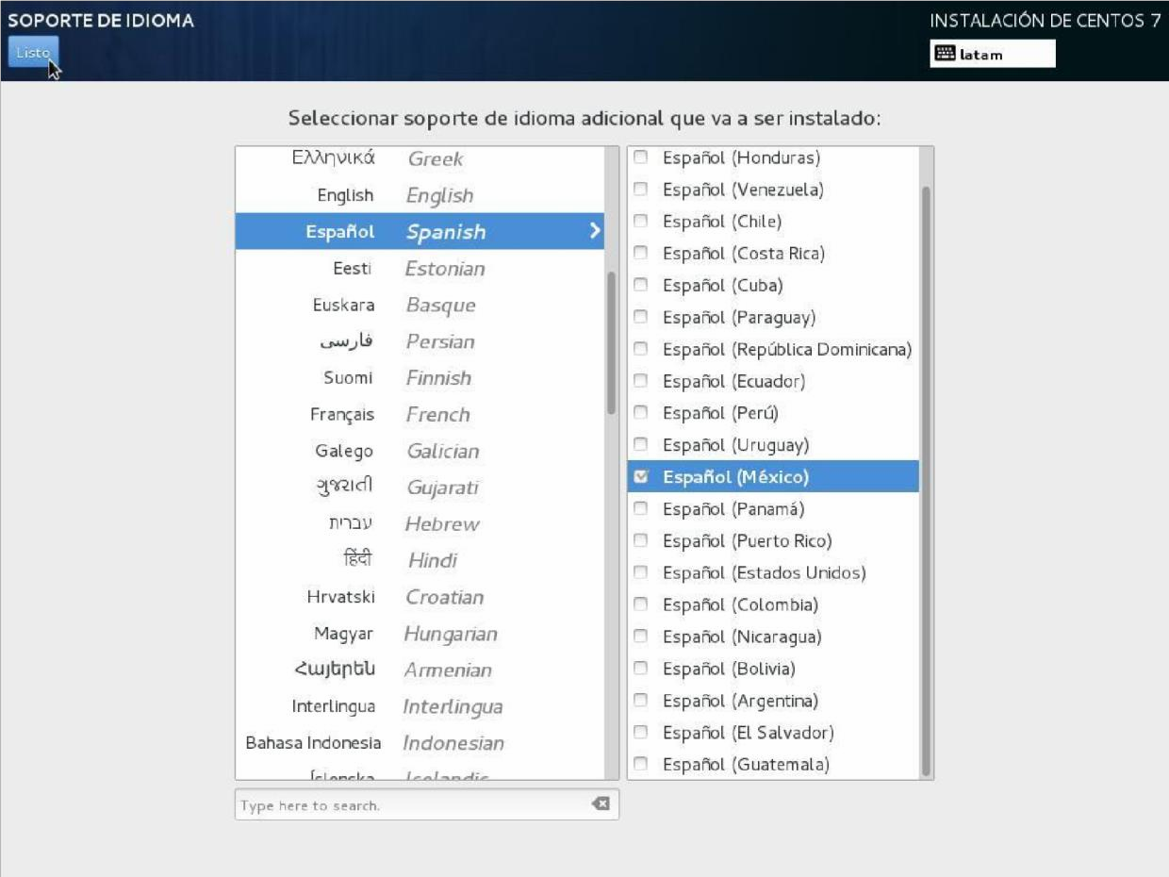
Por default la fuente de instalación es el medio con el que arrancaste el servidor, en este caso un DVD o un ISO, pero puedes cambiar esta fuente para que se instala desde un servidor FTP o desde un repositorio por HTTP desde Internet y esta pantalla lo permite, por lo general esto no necesitas cambiarlo y solo debes dar click en el botón “Listo”
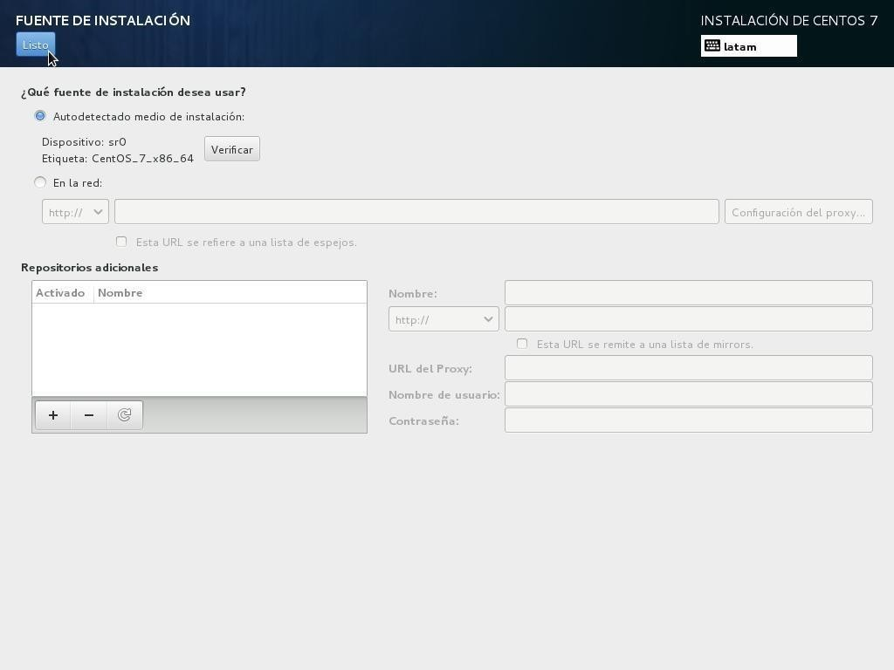
Esta es una de las pantallas mas importantes pues es donde se selecciona desde la instalación que tipo de servidor que se requiere, así como los componentes a instalar, si se desea que el servidor en realidad funcione como un escritorio, o que sea un servidor con interfaz gráfica, que sea un servidor web o que tan solo se realice una instalación básica. Instalaremos un Servidor con GUI y activa el cliente de escritorio remoto, así como la administración remota para linux.
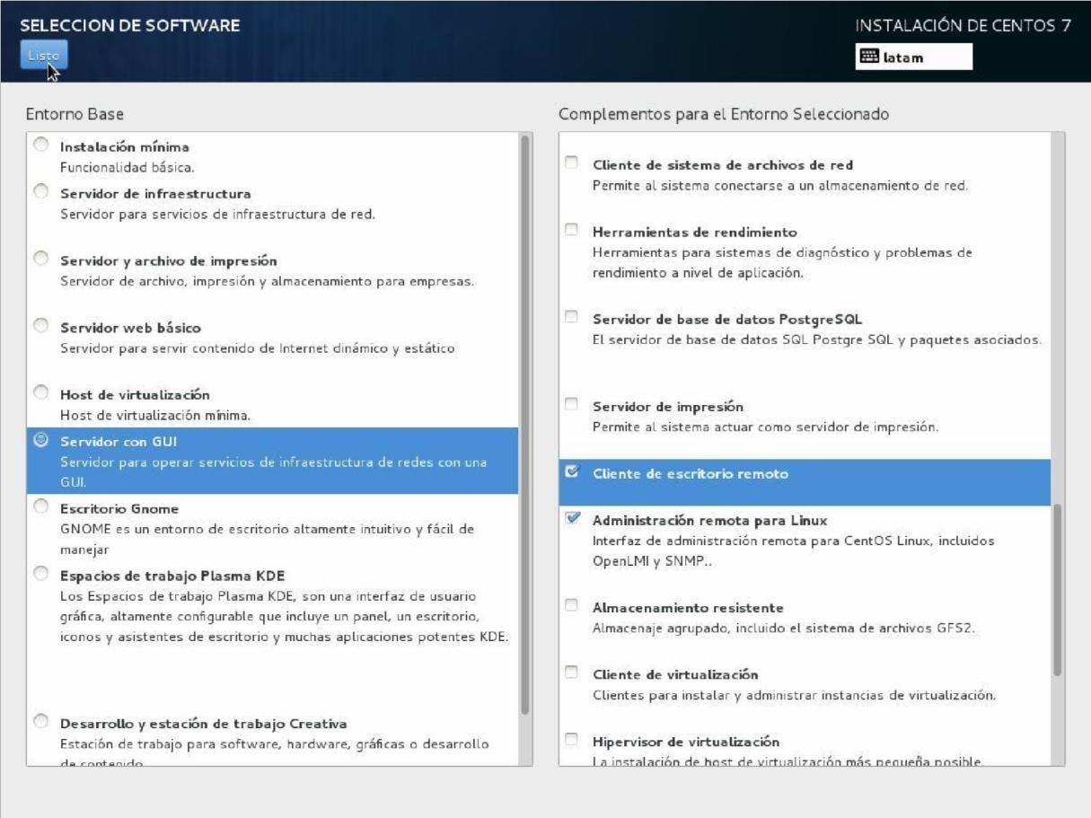

En la sección “Destino de la Instalación” es donde se indica el disco o la unidad en la que se va a instalar CentOS, aquí también puedes indicar el tipo de particiones que se necesita en el servidor y el tipo de sistema de archivos. Se puede solo seleccionar el disco (que tenga un marca) y dejarla opción “Configurar automáticamente”, que es la opción que se usara puesto que sera un servidor para las Bases de datos - PHP

Cuando este lista la configuración del disco solo da click en el botón “Listo” para continuar con la Instalación de CentOS como servidor.
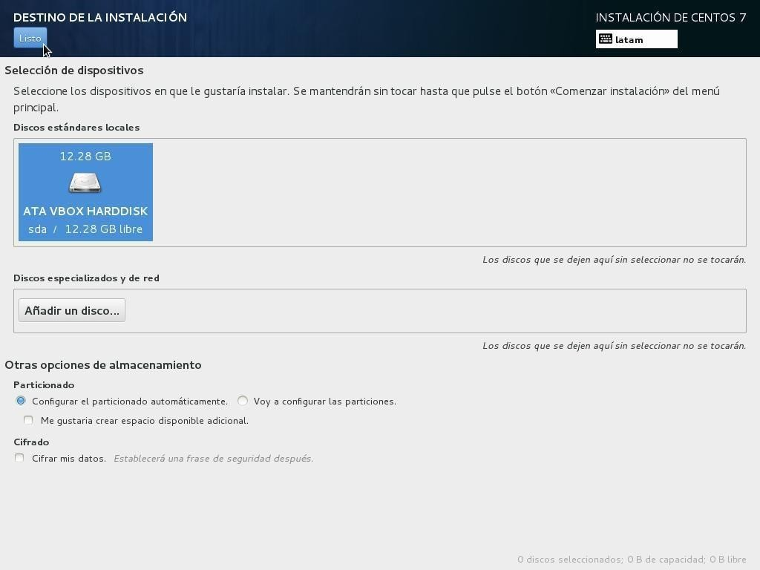

La opción que resta y que también es importante es la configuración de red. Aquí se debe de seleccionar la interfaz que desee configurar, recordando que para un servidor por lo general no se utilizan direcciones IP dinámicas, sino que tiene que configurar una IP fija para cada interfaz de red que el servidor tenga. Para hacerlo solo se selecciona la interfaz, da click en el botón “configurar” y se verá una pantalla como la que se muestra donde se debe indicar la dirección IP que le asignarás a dicha interfaz. Al final da click en “Guardar” y luego de nuevo al Botón “Listo”.
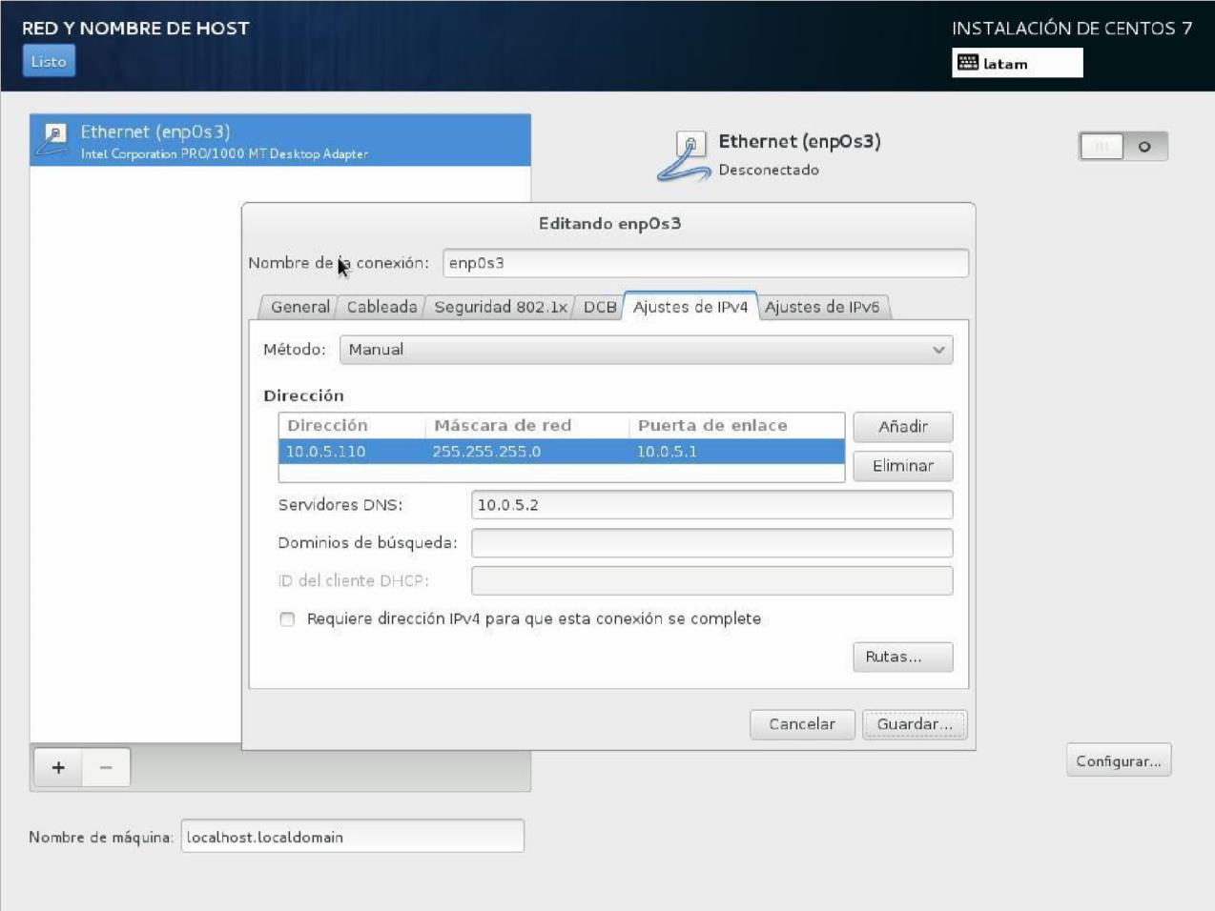
Aquí también es posible establecer el nombre del servidor (parte inferior izquierda) Nombre de la Maquina.
Cuando todos los elementos están configurados se activa el botón “Continuar Instalación” en la parte inferior derecha, debes dar click en el para iniciar la Instalación.
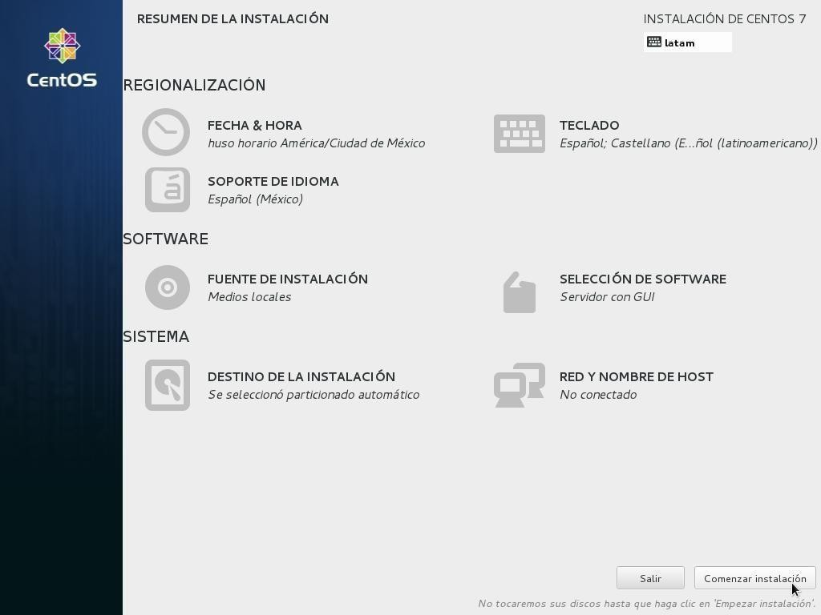
Al iniciar la instalación se podra indicar los usuarios y contraseñas que tendrá el servidor, para hacerlo da click en “Contraseña de root” y en Creación de usuario”
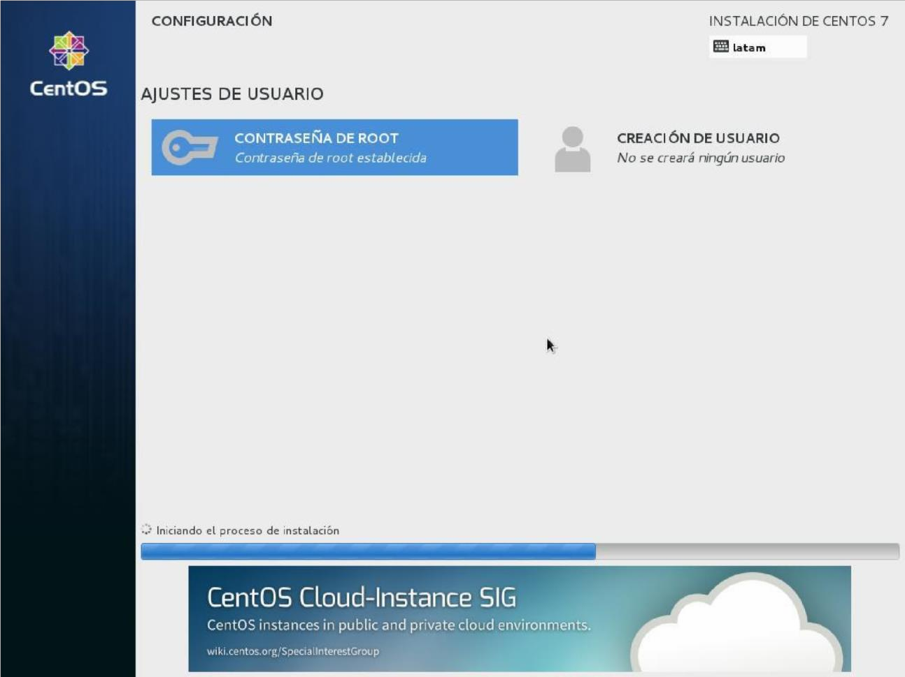
Para indicar la contraseña de root solo se da click en el espacio de “Contraseña de root” y teclea la contraseña o password, observa que al teclear te indica si la contraseña que estás poniendo es lo suficientemente segura. Cuanto la tengas, solo debes confirmarla en el siguiente espacio. Cuando se concluya hacer un click en el botón “Listo”.
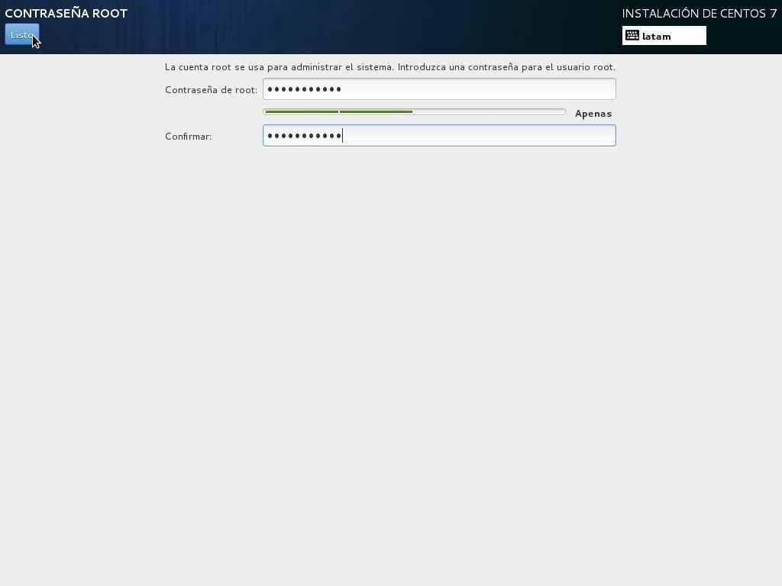
En “Creación de usuarios”, se agregar un usuario que no tenga privilegios de administrador, un servidor siempre se administra con un usuario sin privilegios y solo se usa root para realizar alguna configuración que requiera de privilegios y permisos de super usuario, la pantalla es muy similar.
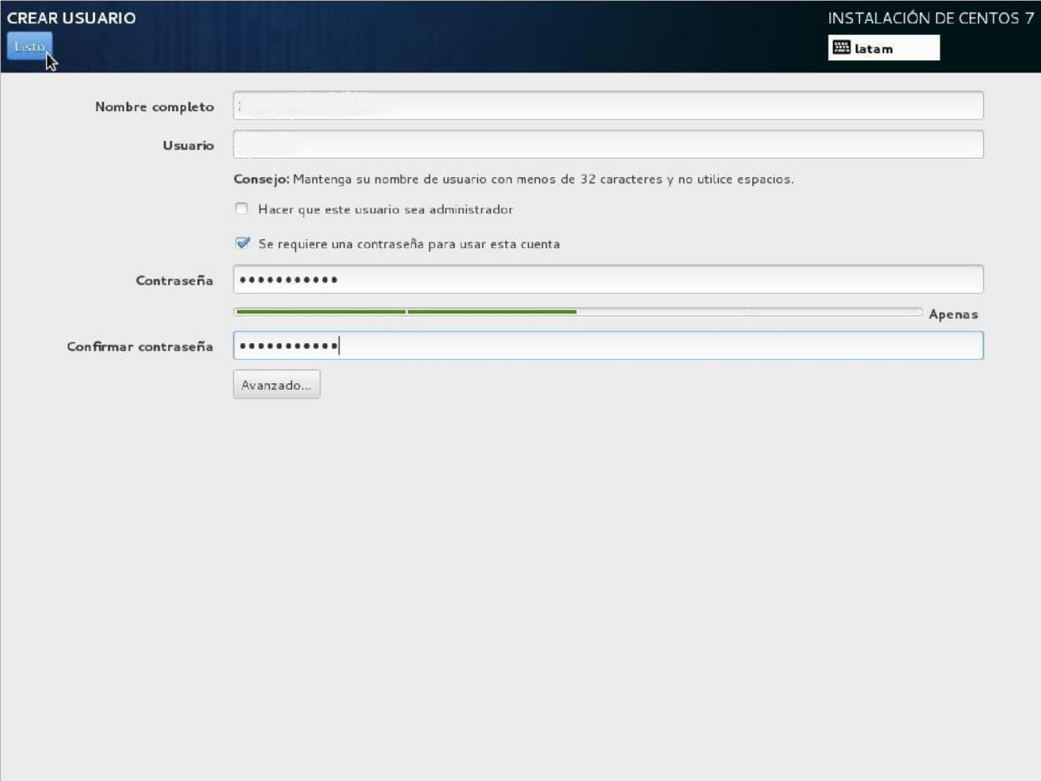
Cuando se ha creado los usuarios y se han copiado todos los paquetes de software que seleccionaste en la configuración, mostrará el mensaje que te indica que la instalación se ha realizado y podra reiniciar el servidor dando click en el botón “Reiniciar” que está en la parte inferior derecha de la pantalla.
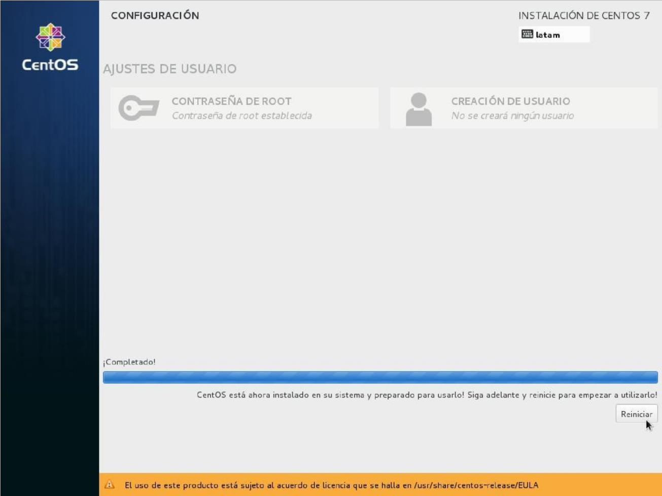

Servidor siempre se administra con un usuario sin privilegios y solo se usa root para realizar alguna configuración que requiera de privilegios y permisos de super usuario, la pantalla es muy similar.

Reiniciando la Instalación de Centos 7

Una vez que inicia el servidor recién instalado se puede observar que ya no se requiere el medio de instalación, ya sea un DVD, un USB o el ISO montado en la unidad virtual, por lo que debes retirarlo. Al arrancar Centos 7 verás una pantalla como esta:
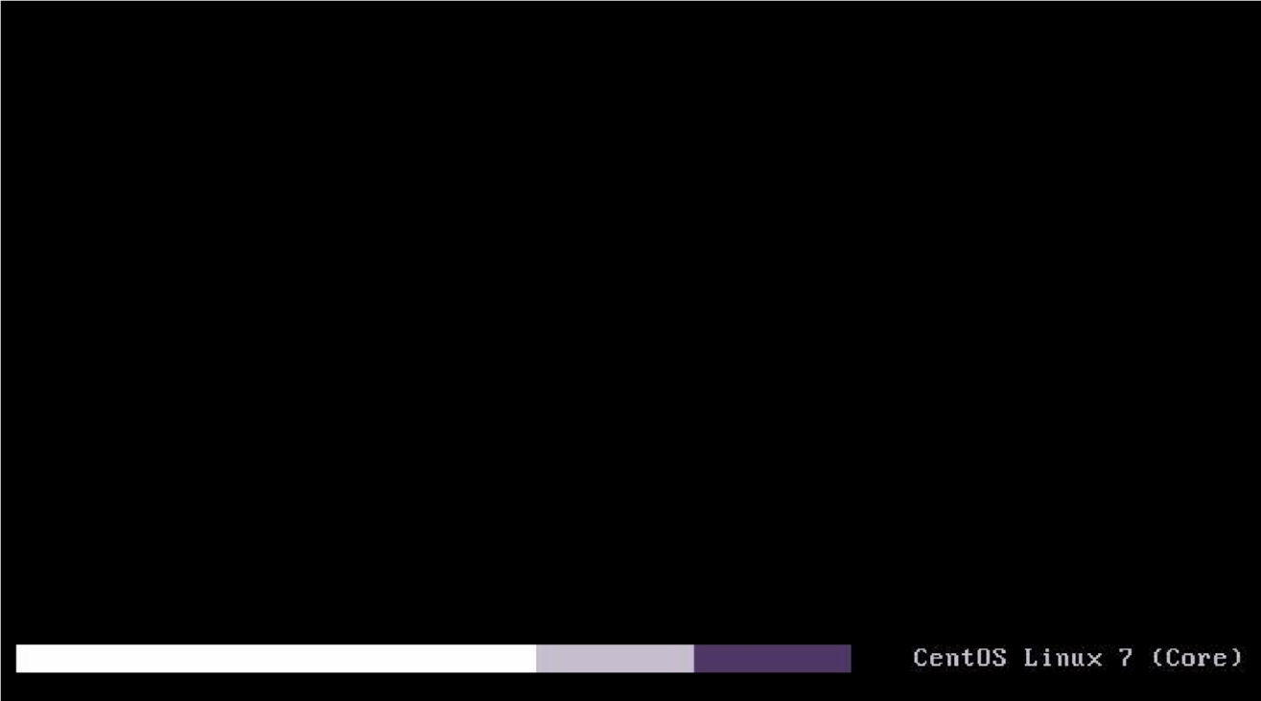
Cuando se reincia se continua la instalación con la aceptación de la licencia de uso (GPL) y la creación de algún usuario que se requiera.
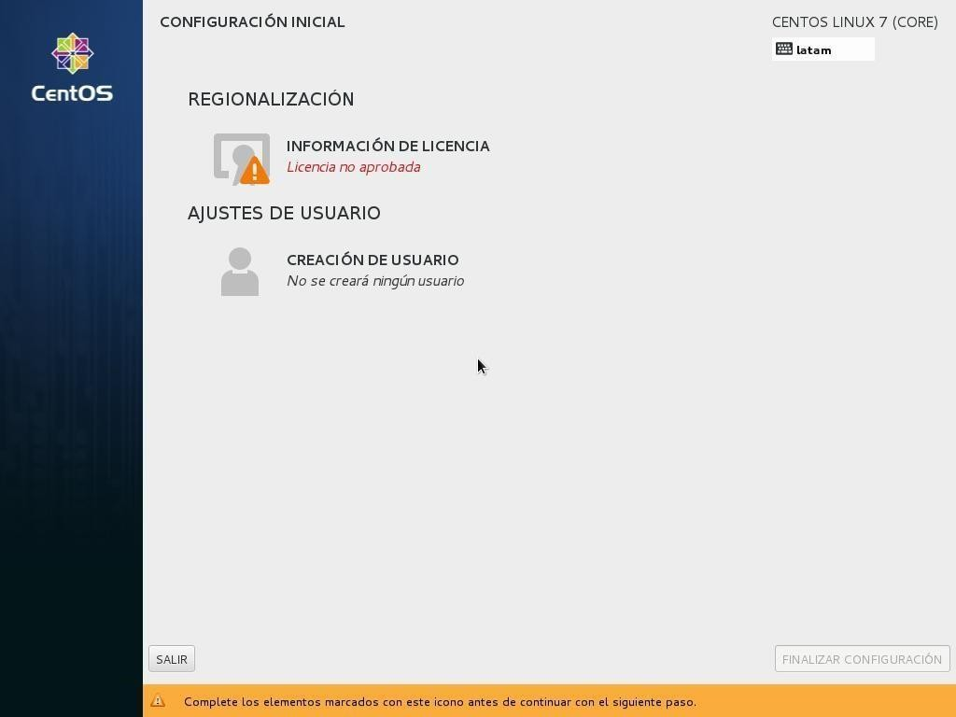

Se debe marcar la opción “Acepto el acuerdo de licencia” que esta en la parte inferior de la pantalla y luego dar click en “Listo” en la parte superior de la pantalla.
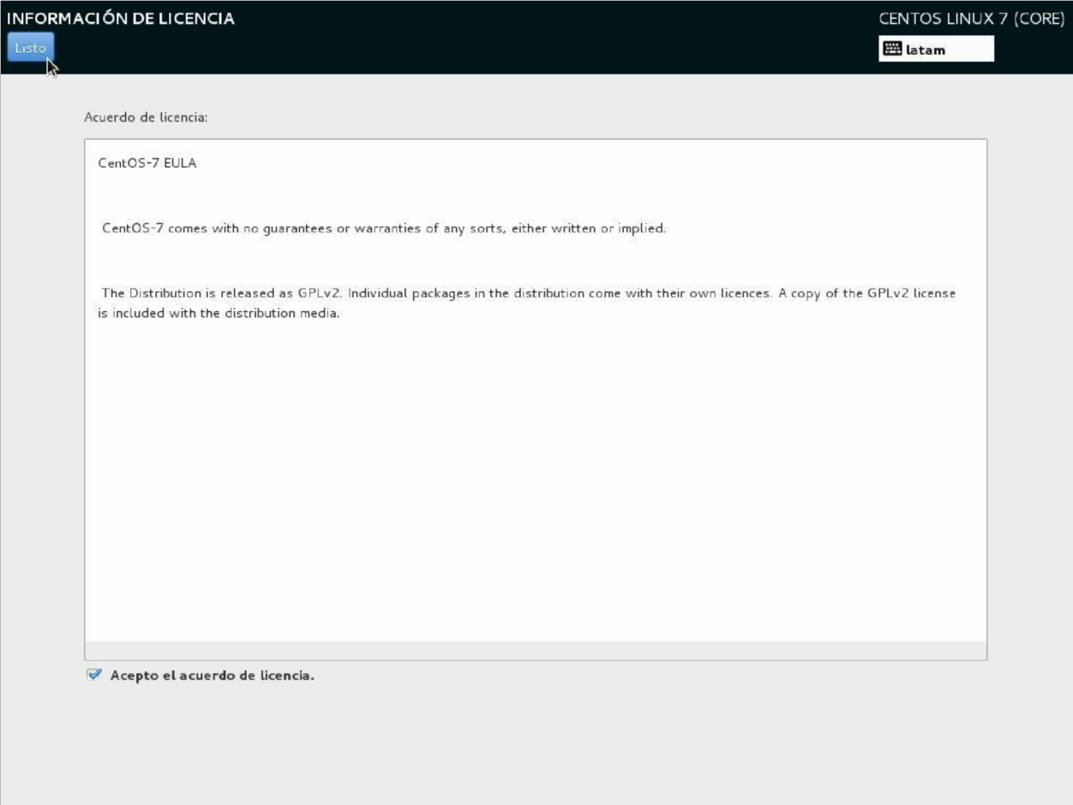

Cuanto se haya realizado esto, finaliza la instalación haciendo click en el botón con ese nombre en la parte inferior.
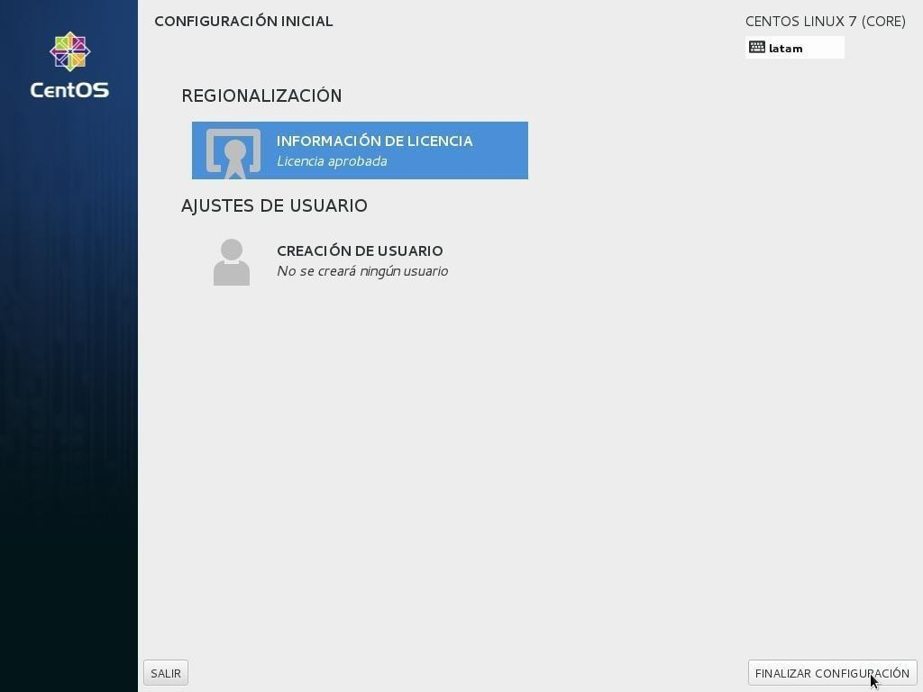

Luego se mostrará la última configuración del entorno gráfico, donde se selecciona el idioma, el tipo de teclado y crear un usuario local.

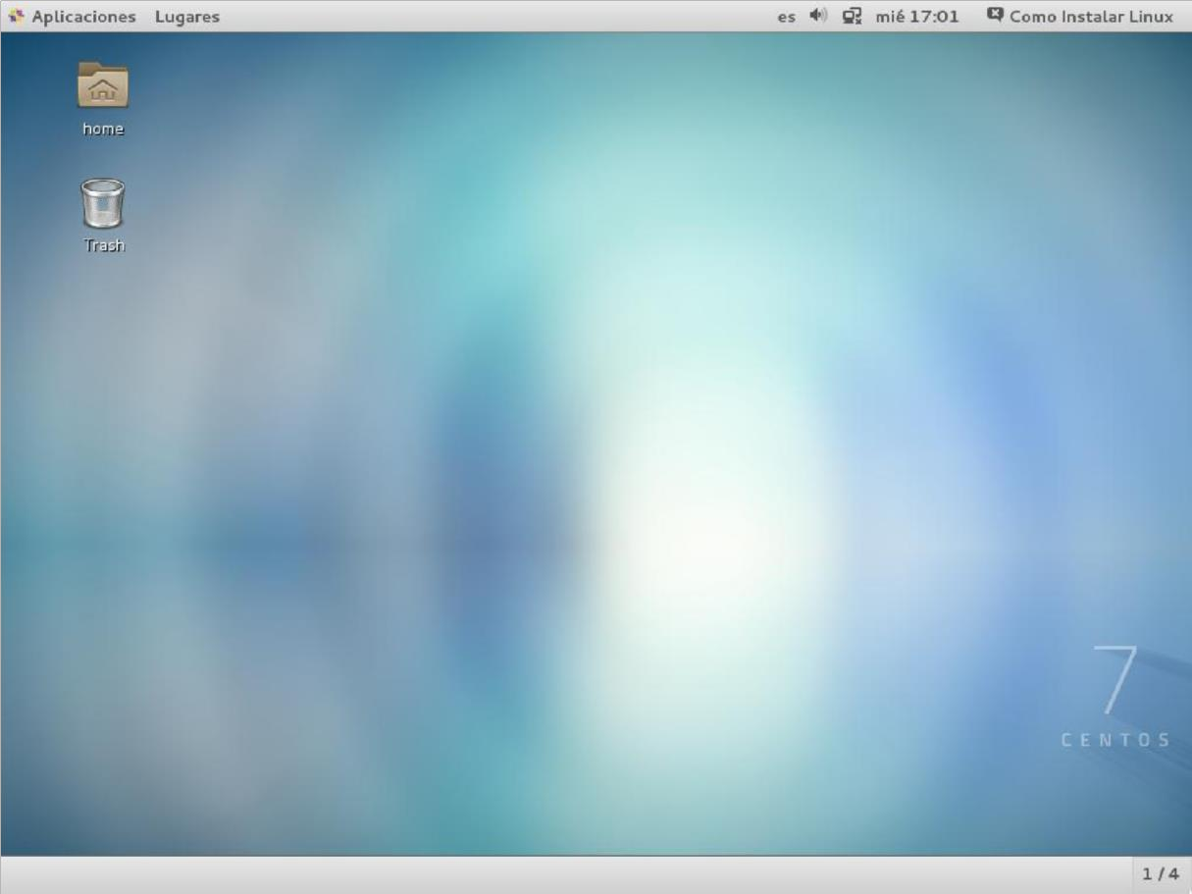

Instalar Centos 7 como servidor es un proceso simple, pero se requiere de muchos pasos dependiendo de lo que desee.

En las versiones recientes los iconos se ven muy grandes para corregir esto use en una terminal lo siguiente:

gsettings set org.gnome.nautilus.icon-view default-zoom-level small

http://www.alcancelibre.org/staticpages/index.php/ajustes-posteriores-centos7-instalar

En algunas ocasiones se puede instalar en el mismo disco duro, 2 sistemas, para el caso de CentOS 7 se puede hacer algo misterioso porque no se puede apreciar la otra partición solo queda oculta a CentOS y hay que realizar algunos pasos simples para que sea “Visible”:

Corregir GRUB2

Para resolver esto, solo es añadir manualmente la entrada de encadenamiento al archivo 40_custom GRUB en el directorio /etc/grub.d

Será añadido al final del script:

menuentry “Windows x.x” {
set root=’(hd0,1)’
chainloader +1
}

Y actualizar el menú de GRUB2 usando el siguiente comando:

grub2-mkconfig –o /boot/grub2/grub.cfg

Y recuerde que GRUB2 enumera los discos comenzando en cero, pero las particiones comienzan en 1. De tal forma que si tiene Windows instalado en la primer partición usara (hd0,1) y no t(hd0,0) tal como se hacía en los días GRUB.
Si esto fallara se puede editar el archivo grub.conf y es completamente seguro, de la siguiente forma:
la secuencia para identificar el otro sistema operativo solo que editaremos:

vi /boot/grub2/grub.cfg

y agregar en la seccion de 40_custom

### BEGIN /etc/grub.d/40_custom ###
# This file provides an easy way to add custom menu entries. Simply type the
# menu entries you want to add after this comment. Be careful not to change
# the 'exec tail' line above.
menuentry "Windows 8.1" {
set root='(hd0,1)'
chainloader +1
}
### END /etc/grub.d/40_custom ###
Guardamos los cambios. Para iniciar una sesión en UNIX/LINUX, esperaremos la carga del sistema en el caso de un CLI (command-line interface ) se mostrara de la siguiente forma:
CentOS 7 (CORE)
Kernel 3.10.0-327.18.2.el7 x86_x64 an x86_x64
login:miguel

donde nos solicitara el nombre del usuario, después presionar la de tecla Enter:
solicitara la contraseña de ingreso de ese usuario:
password:
cuando se ha aceptado:
el indicador (prompt) sera, en el caso de haber proporcionado un nombre del host previamente :
[miguel@linux-7] $
el signo de $ indica que es un usuario normal, es decir limitado a su directorio
para el caso que se ingrese con un interfaces GUI (graphical user interface) se procederá de otra forma cuando presente la pantalla de bienvenida, se mostrara un cuadro donde dice Otro (Other..) en username escribimos el nombre del usuario, como en este curso se requiere que el acceso sea root, (administrador unico del sistema) y por lo que lo haremos de esa forma, despues de presionar enter, nos solicitara la contraseña que es cecati89.
A lo que nos llevara a el escritorio, donde usaremos el menú aplicaciones y de ahí a Herramientas del sistema -> Terminal para comenzar a usar los comandos necesarios en UNIX / LINUX:
Debemos tener cuidado de realizar las operaciones ya que es un entorno de operación con todos los derechos de ejecución un error en los archivos del sistema, podría dañar a UNIX / LINUX.
Comando a usar:
who am i -> significado---- quien soy
[root@linux_7 ~]# who am i
root pts/0 2015-02-12 10:44 (:0.0)
[root@linux_7 ~]#
también es posible así:
who i am
[root@linux_7 ~]# who i am
root pts/0 2015-02-12 10:44 (:0.0)
comando: who (“quien” es para saber cuales usuarios están conectados el sistema en ese momento, y que terminales están ocupando).
Comando: date (muestra la fecha y hora actual de la computadora)
[root@linux_7 ~]# date
Thu Feb 12 10:56:10 CST 2015
comando cal: (calendario muestra el calendario del año, mes día especifico)
Thu Feb 12 10:56:10 CST 2015

[root@linux_7 ~]# cal (muestra el mes actual)
February 2015
Su Mo Tu We Th Fr Sa
1 2 3 4 5 6 7
8 9 10 11 12 13 14
15 16 17 18 19 20 21
22 23 24 25 26 27 28
[root@linux_7 ~]# cal 2015 (muestra el año completo)

comando pwd (print working directory)

mkdir -> make directory crear directorio.

cd > change directory .- cambiar de directorio
cd recipientes cambia al directorio recipientes
cd .. cambia al directorio superior.
cd / cambia la directorio raiz
cd /<nombre directorio> cambia al directorio especificado.

rmdir -> remove directory – remueve (elimina un directorio, deberá estar vació para poder eliminarlo)

touch -> tocar (crea archivos vacíos, las características de unix / linux, es que pueden realizar acciones múltiples en la misma linea de comandos)
touch archivo1

touch archivo2 archivo3 archivo4 archivo5

se puede apreciar que se han generado los archivos vacíos.
mv -> move (mover o cambiar de nombre archivos / directorios)

Introducción a Vi
A pesar de su ergonomía muy limitada, Vi es uno de los editores de texto más populares de los sistemas Unix (con Emacs y pico). En Linux, hay una versión gratuita de Vi denominada Vim (Vi Improved [mejorada]). Vi (que se pronuncia vi-ái) es un editor completamente en modo texto, lo cual significa que todas las acciones se llevan a cabo con la ayuda de comando de texto. Si bien en principio este editor parece tener poco uso práctico, es muy eficaz y puede ser muy útil en caso de que falle la interfaz gráfica.
La sintaxis para abrir Vi es la siguiente:
vi nombre_del_archivo
Una vez que se abrió el archivo, podrá desplazarse en él con los cursores o las teclas h, j, k y l (si el teclado no posee ningún cursor de flecha).
Existe la versión para GUI y se puede instalar de la siguente forma
yum install vim-X11 vim-common vim-enhancd vim-minimal

Modos Vi
Vi posee tres modos operativos:
- Modo regular: Éste es el modo que introduce cada vez que abre un archivo. Este modo permite la introducción de comandos.
- Modo de inserción: Este modo permite la inserción de caracteres que se capturan dentro del documento. Para pasar al modo de inserción, simplemente pulse la tecla Insert en su teclado o la tecla i predeterminada.
- Modo de reemplazo: Este modo le permite reemplazar el texto existente por el texto que captura. Solo pulse r nuevamente para ir al modo de reemplazo y pulse la tecla Esc para regresar al modo regular.

Comandos básicos (para estos comandos de vi hay que presionar la tecla ESC antes de aplicarlos)
Comando | Descripción
:q | Salir del editor (sin guardar la información)
:q! | Obliga al editor a cerrarse sin guardar la información (incluso si se realizaron cambios en el documento)
:wq | Guarda el documento y cierra el editor
:filenombre | Guarda el documento con el nombre especificado

Comandos de edición
Comando | Descripción
x | Elimina el carácter que está en ese momento bajo el cursor
dd | Elimina la línea que está en ese momento bajo el cursor
dxd | Elimina x líneas empezando por la que en ese momento está bajo el cursor
nx | Elimina n caracteres empezando por el que en ese momento está bajo el cursor
x>> | Indenta x líneas a la derecha empezando por la que en ese momento está bajo el cursor
x<< | Indenta x líneas a la izquierda empezando por la que en ese momento está bajo el cursor

Buscar y reemplazar
Para buscar una palabra en un documento, en modo regular, sólo introduzca (/) seguido de la cadena de caracteres que se buscarán. Después pulse la tecla Enter para confirmar. Utilice la tecla n para ir de aparición en aparición.
Para reemplazar una cadena de caracteres por otra en una línea, encontrará un comando muy eficaz en Vi al utilizar las expresiones regulares. Su sintaxis es la siguiente:

:s/cadena_a_ser_reemplazada/cadena_de_reemplazo/
Se puede realizar el reemplazo a lo largo de todo el documento con la siguiente sintaxis:
:%s/cadena_a_ser_reemplazada/cadena_de_reemplazo/

Copiar y pegar y cortar y pegar
En Vi es posible copiar y pegar una selección de líneas. Para hacerlo, sólo debe introducir el siguiente comando para copiar n líneas:
nyy
Para hacer esto, sólo debe introducir el siguiente comando para copiar n líneas: nyy
Por ejemplo, el siguiente comando copiará 16 líneas en el portapapeles
16yy
Para pegar la selección, sólo debe introducir la letra p.
El proceso de cortar y pegar n líneas es similar mediante el comando:
ndd
Después, introduzca la tecla p para pegar.
Ejemplo de manejo de vi.
Escribir en la terminal:
vi documento (enter, con esto iniciara el programa y creando un texto llamado documento)
3.- Vera algo muy similar:
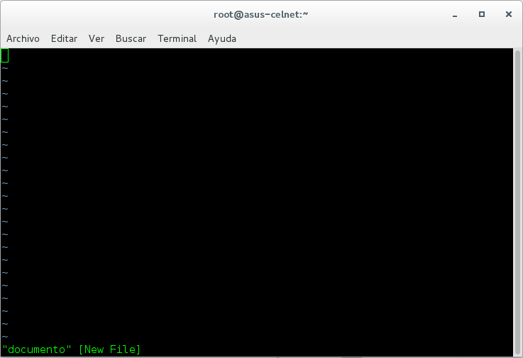
4.- Cada tilde es una linea de texto a escribir, comenzaremos con la inserción del texto, presione la letra (i), y en la parte inferior vera la palabra -- INSERT --, con ello comenzara a escribir.
5.- Realice el siguiente texto, respete el espacio que tiene cada linea, por el momento no use acentos:
El editor vi, al igual que todo UNIX, diferencia mayúsculas y minúsculas. Confundir un comando en minúscula digitando uno en mayúscula suele tener consecuencias catastróficas. Se aconseja evitar sistemáticamente el uso a de mayúsculas; mantener el teclado en minúsculas.
6.- Si se equivoca retroceda y corrija como en cualquier procesador de textos.

7.- Para guardar este texto, presione la tecla Esc que sale del modo inserción, después escriba :wq (: indica que se realiza operación sobre el texto, w – writing , escribir en disco, q – quit, sale de editor, en conjunto seria , ejecuta la escritura en disco y sal del editor.

Resumen de comandos vi - vim
En modo comando (por defecto cuando se inicia vim esta en este modo) presione la tecla:
yy copia la línea en curso.
5yy copia 5 líneas siguientes.
y2W copia dos palabras, comenzando en la posición actual del cursor.
p pega el texto en la posición actual del cursor.
5p pega 5 veces el texto.
u deshace la última modificación.
5u deshace los últimos 5 cambios.
G sitúa el cursor en la última línea del archivo.
1G sitúa el cursor en la primer línea del archivo.
nG sitúa al cursos en la línea n.
i inserta delante de la letra en la que este el cursor.
I inserta al principio de la línea actual.
a añade texto después de la letra en la que esta el cursor.
A añade texto tras la última letra de la línea actual.
r cambia el carácter actual situado en la posición del cursor.
R comienza a sobrescribir el texto.
o abre una línea en blanco por debajo de la línea actual.
O abre una línea en blanco por encima de la línea actual.
x borra el carácter situado en la posición del cursor.
nx a partir de la posición del cursor borra n caracteres.
dd borra la línea en curso.
s remplaza caracteres individuales.
En modo redacción (para pasar a este modo presione la tecla i) presione.
:q! sale del archivo sin guardar.
:w guarda los cambios.
:wq guarda y sale.
:! orden ejecuta una orden del shell.
:n pasa al siguiente archivo (con esto puedo copiar y pagar entre archivos).
:n! pasa al archivo siguiente sin guardar.
:N pasa al anterior archivo (con esto puedo copiar y pagar entre archivos).
:N! pasa al anterior archivo sin guardar.
:se nu muestra los números de lineas.
:r pepe.txt inserta el contenido de pepe.txt en la posición del cursor.
w pepe.txt guarda el archivo pepe.txt (salva los cambios).
:w !sudo tee % guarda el archivo sin que se tengan los permisos necesarios.
/manzana busca la palabra manzana en el archivo (presionando la tecla n busca la sig. ocurrencia de la cadena).
Algunas combinaciones de teclas:
shift+z+z guarda y sale (ídem :wq).
Ctrl+G muestra la posición actual del cursor.

Para ver el resultado, de lo realizado es aplicar el comando: ls -l, el significado es lista el directorio y muestralo de forma detallada (se muestra una parte del directorio):
[root@centos_7 ~]# ls -l
total 168
-rw-------. 1 root root 5248 Sep 15 22:49 anaconda-ks.cfg
drwxr-xr-x. 3 root root 4096 Sep 18 12:01 apps
drwxr-xr-x. 2 root root 4096 Feb 12 12:16 Desktop
-rw-r--r--. 1 root root 20 Feb 12 12:39 documento

opciones del comando ls (listar):

-l Lista todos los archivos, directorios y su modo, número de enlaces, propietario del archivo, tamaño del archivo, fecha y hora de modificación y nombre de archivo.
-t Ordena por fecha de última modificación.
-a Lista todas las entradas incluyendo archivos ocultos.
-d Lista archivos del directorio en vez de contenidos.
-p Pone una barra al final de cada directorio.
-u Ordena por fecha de último acceso.
-i Muestra información de inodo.
-ltr Ordena archivos por fecha.
-lSr Ordena archivos por tamaño.
explicación de lo que significa cada linea del directorio:
El primer carácter al extremo izquierdo, representa el tipo de archivo, los posibles valores para esta posición son los siguientes:
- - un guión representa un archivo comun (de texto, html, mp3, jpg, etc.)
- d representa un directorio
- l link, es decir un enlace o acceso directo
- b binario, un archivo generalmente ejecutable
Los siguientes 9 restantes, representan los permisos del archivo y deben verse en grupos de 3.
Los tres primeros representan los permisos para el propietario del archivo. Los tres siguientes son los permisos para el grupo del archivo y los tres últimos son los permisos para el resto del mundo o otros.
rwx rwx rwx
usuario grupo otros
En cuanto a las letras, su significado son los siguientes:
- r read - lectura
- w write - escritura (en archivos: permiso de modificar, en directorios: permiso de crear archivos en el dir.)
- x execution - ejecución
Las nueve posiciones de permisos son en realidad un bit que o esta encendido (mostrado con su letra correspondiente) o esta apagado (mostrado con un guión -), asi que, por ejemplo, permisos como rwxrw-r--, indicaría que los permisos del propietario (rwx) puede leer, escribir y ejecutar el archivo, el grupo (o sea los usuarios que esten en mismo grupo del archivo) (rw-) podrá leer y escribir pero no ejecutar el archivo, y cualquier otro usuario del sistema (r--), solo podrá leer el archivo, ya que los otros dos bits de lectura y ejecución no se encuentran activados.

Permisos en formato numérico octal.
La combinación de valores de cada grupo de los usuarios forma un número octal, el bit x es 20 es decir 1, el bit w es 21 es decir 2, el bit r es 22 es decir 4, tenemos entonces:
- r = 4
- w = 2
- x = 1
La combinación de bits encendidos o apagados en cada grupo da ocho posibles combinaciones de valores, es decir la suma de los bits encendidos:
- - - | = 0 | no se tiene ningún permiso
- - x | = 1 | solo permiso de ejecución
- w - | = 2 | solo permiso de escritura
- w x | = 3 | permisos de escritura y ejecución
r - - | = 4 | solo permiso de lectura
r - x | = 5 | permisos de lectura y ejecución
r w - | = 6 | permisos de lectura y escritura
r w x | = 7 | todos los permisos establecidos, lectura, escritura y ejecución

Cuando se combinan los permisos del usuario, grupo y otros, se obtienen un número de tres cifras que conforman los permisos del archivo o del directorio. Esto es más fácil visualizarlo con algunos ejemplos:

Permisos | Valor | Descripción
rw------- | 600 | El propietario tiene permi0sos de lectura y escritura.
rwx--x--x | 711 | El propietario lectura, escritura y ejecución, el grupo y otros solo ejecución.
rwxr-xr-x | 755 | El propietario lectura, escritura y ejecución, el grupo y otros pueden leer y ejecutar el archivo.
-rwxrwxrwx | 777 | El archivo puede ser leido, escrito y ejecutado por quien sea.
r-------- | 400 | Solo el propietario puede leer el archivo, pero ni el mismo puede modificarlo o ejecutarlo y por supuesto ni elgrupo ni otros pueden hacer nada en el.
rw-r----- | 640 | El usuario propietario puede leer y escribir, el grupo puede leer el archivo y otros no pueden hacer nada.

Estableciendo los permisos con el comando chmod
Habiendo entendido lo anterior, es ahora fácil cambiar los permisos de cualquier archivo o directorio, usando el comando chmod (change mode), cuya sintaxis es la siguiente:

chmod [opciones] permisos archivo[s], algunos ejemplos:
$> chmod 755 reporte1
$> chmod 511 respaldo.sh
$> chmod 700 julio*
$> chmod 644 *
Vemos en la tercera y cuarta columna al usuario propietario del archivo y al grupo al que pertence, es posible cambiar estos valores a través de los comandos chown (change owner, cambiar propietario) y chgrp (change group, cambiar grupo). La sintaxis es muy sencilla: chown usuario archivo[s] y chgrp grupo archivo[s]. Además al igual que con chmod, también es posible utilizar la opción -R para recursividad.

Tipos de usuarios
Los usuarios en Unix/Linux se identifican por un número único de usuario, User ID, UID. Y pertenecen a un grupo principal de usuario, identificado también por un número único de grupo, Group ID, GID. El usuario puede pertenecer a más grupos además del principal.
Aunque sujeto a cierta polémica, es posible identificar tres tipos de usuarios en Linux:

- Usuario root
- También llamado superusuario o administrador.
- Su UID (User ID) es 0 (cero).
- Es la única cuenta de usuario con privilegios sobre todo el sistema.
- Acceso total a todos los archivos y directorios con independencia de propietarios y permisos.
- Controla la administración de cuentas de usuarios.
- Ejecuta tareas de mantenimiento del sistema.
- Puede detener el sistema.
- Instala software en el sistema.
- Puede modificar o reconfigurar el kernel, controladores, etc.

Usuarios especiales
- Ejemplos: bin, daemon, adm, lp, sync, shutdown, mail, operator, squid, apache, etc.
- Se les llama también cuentas del sistema.
- No tiene todos los privilegios del usuario root, pero dependiendo de la cuenta asumen distintos privilegios de root.
- Lo anterior para proteger al sistema de posibles formas de vulnerar la seguridad.
- No tienen contraseñas pues son cuentas que no están diseñadas para iniciar sesiones con ellas.
- También se les conoce como cuentas de "no inicio de sesión" (nologin).
- Se crean (generalmente) automáticamente al momento de la instalación de Linux o de la aplicación.
- Generalmente se les asigna un UID entre 1 y 100 (definido en /etc/login.defs)

Usuarios normales
- Se usan para usuarios individuales.
- Cada usuario dispone de un directorio de trabajo, ubicado generalmente en /home.
- Cada usuario puede personalizar su entorno de trabajo.
- Tienen solo privilegios completos en su directorio de trabajo o HOME.
- Por seguridad, es siempre mejor trabajar como un usuario normal en vez del usuario root, y cuando se requiera hacer uso de comandos solo de root, utilizar el comando su.
- En las distros actuales de Linux se les asigna generalmente un UID superior a 500.

/etc/passwd
Cualquiera que sea el tipo de usuario, todas las cuentas se encuentran definidas en el archivo de configuración 'passwd', ubicado dentro del directorio /etc. Este archivo es de texto tipo ASCII, se crea al momento de la instalación con el usuario root y las cuentas especiales, más las cuentas de usuarios normales que se hayan indicado al momento de la instalación.
El archivo /etc/passwd contiene una línea para cada usuario, similar a las siguientes:

root:x:0:0:root:/root:/bin/bash
sergio:x:501:500:Sergio González:/home/sergio:/bin/bash

La información de cada usuario está dividida en 7 campos delimitados cada uno por ':' dos puntos.
/etc/passwd
Campo 1 | Es el nombre del usuario, identificador de inicio de sesión (login). Tiene que ser único.
Campo 2 | La 'x' indica la contraseña encriptada del usuario, además también indica que se está haciendo uso del archivo /etc/shadow, si no se hace uso de este archivo, este campo se vería algo así como: 'ghy675gjuXCc12r5gt78uuu6R'.
Campo 3 | Número de identificación del usuario (UID). Tiene que ser único. 0 para root, generalmente las cuentas o usuarios especiales se numeran del 1 al 100 y las de usuario normal del 101 en delante, en las distribuciones mas recientes esta numeración comienza a partir del 500.
Campo 4 | Numeración de identificación del grupo (GID). El que aparece es el número de grupo principal del usuario, pero puede pertenecer a otros, esto se configura en/etc/groups.
Campo 5 | Comentarios o el nombre completo del usuario.
Campo 6 | Directorio de trabajo (Home) donde se sitúa al usuario después del inicio de sesión.
Campo 7 | Shell que va a utilizar el usuario de forma predeterminada.

/etc/shadow
Anteriormente (en sistemas Unix) las contraseñas cifradas se almacenaban en el mismo/etc/passwd. El problema es que 'passwd' es un archivo que puede ser leído por cualquier usuario del sistema, aunque solo puede ser modificado por root. Con cualquier computadora potente de hoy en día, un buen programa de descifrado de contraseñas y paciencia es posible "crackear" contraseñas débiles (por eso la conveniencia de cambiar periódicamente la contraseña de root y de otras cuentas importantes). El archivo 'shadow', resuelve el problema ya que solo puede ser leido por root. Considérese a 'shadow' como una extensión de 'passwd' ya que no solo almacena la contraseña encriptada, sino que tiene otros campos de control de contraseñas.
El archivo /etc/shadow contiene una línea para cada usuario, similar a las siguientes:
root:ghy675gjuXCc12r5gt78uuu6R:10568:0:99999:7:7:-1::
sergio:rfgf886DG778sDFFDRRu78asd:10568:0:-1:9:-1:-1::
La información de cada usuario está dividida en 9 campos delimitados cada uno por ':' dos puntos.
/etc/shadow
Campo 1 | Nombre de la cuenta del usuario.
Campo 2 | Contraseña cifrada o encriptada, un '*' indica cuenta de 'nologin'.
Campo 3 | Días transcurridos desde el 1/ene/1970 hasta la fecha en que la contraseña fue cambiada por última vez.
Campo 4 | Número de días que deben transcurrir hasta que la contraseña se pueda volver a cambiar.
Campo 5 | Número de días tras los cuales hay que cambiar la contraseña. (-1 significa nunca). A partir de este dato se obtiene la fecha de expiración de la contraseña.
Campo 6 | Número de días antes de la expiración de la contraseña en que se le avisará al usuario al inicio de la sesión.
Campo 7 | Días después de la expiración en que la contraseña se inhabilitara, si es que no se cambio.
Campo 8 | Fecha de caducidad de la cuenta. Se expresa en días transcurridos desde el 1/Enero/1970 (epoch).
Campo 9 | Reservado.

/etc/group
Este archivo guarda la relación de los grupos a los que pertenecen los usuarios del sistema, contiene una línea para cada usuario con tres o cuatro campos por usuario:
root:x:0:root
ana:x:501:
sergio:x:502:ventas,supervisores,produccion
cristina:x:503:ventas,sergio

- El campo 1 indica el usuario.
- El campo 2 'x' indica la contraseña del grupo, que no existe, si hubiera se mostraría un 'hash' encriptado.
- El campo 3 es el Group ID (GID) o identificación del grupo.
- El campo 4 es opcional e indica la lista de grupos a los que pertenece el usuario

Actualmente al crear al usuario con useradd se crea también automáticamente su grupo principal de trabajo GID, con el mismo nombre del usuario. Es decir, si se añade el usuario 'sergio' también se crea el /etc/group el grupo 'sergio'. Aun asi, existen comandos de administración de grupos que se explicarán más adelante.

pwconv y pwunconv
El comportamiento por defecto de todas las distros modernas de GNU/Linux es activar la protección extendida del archivo /etc/shadow, que (se insiste) oculta efectivamente el 'hash' cifrado de la contraseña de /etc/passwd.
Pero si por alguna bizarra y extraña situación de compatibilidad se requiriera tener las contraseñas cifradas en el mismo archivo de /etc/passwd se usaría el comando pwunconv:

#> more /etc/passwd
root:x:0:0:root:/root:/bin/bash
sergio:x:501:500:Sergio González:/home/sergio:/bin/bash
...
(La 'x' en el campo 2 indica que se hace uso de /etc/shadow)
#> more /etc/shadow
root:ghy675gjuXCc12r5gt78uuu6R:10568:0:99999:7:7:-1::
sergio:rfgf886DG778sDFFDRRu78asd:10568:0:-1:9:-1:-1::

#> pwunconv
#> more /etc/passwd
root:ghy675gjuXCc12r5gt78uuu6R:0:0:root:/root:/bin/bash
sergio:rfgf886DG778sDFFDRRu78asd:501:500:Sergio González:/home/sergio:/bin/bash
...
#> more /etc/shadow
/etc/shadow: No such file or directory
(Al ejecutar pwunconv, el archivo shadow se elimina y las contraseñas cifradas 'pasaron' a passwd)
En cualquier momento es posible reactivar la protección de shadow:
#> pwconv
#> ls -l /etc/passwd /etc/shadow
-rw-r--r-- 1 root root 1106 2007-07-08 01:07 /etc/passwd
-r-------- 1 root root 699 2009-07-08 01:07 /etc/shadow

Se vuelve a crear el archivo shadow, además nótese los permisos tan restrictivos (400) que tiene este archivo, haciendo sumamente difícil (no me gusta usar imposible, ya que en informática parece ser que los imposibles 'casi' no existen) que cualquier usuario que no sea root lo lea.

/etc/login.defs
En el archivo de configuración /etc/login.defs están definidas las variables que controlan los aspectos de la creación de usuarios y de los campos de shadow usadas por defecto. Algunos de los aspectos que controlan estas variables son:

- Número máximo de días que una contraseña es válida PASS_MAX_DAYS
- El número mínimo de caracteres en la contraseña PASS_MIN_LEN
- Valor mínimo para usuarios normales cuando se usa useradd UID_MIN
- El valor umask por defecto UMASK
- Si el comando useradd debe crear el directorio home por defecto CREATE_HOME
Basta con leer este archivo para conocer el resto de las variables que son auto descriptivas y ajustarlas al gusto. Recuérdese que se usaran principalmente al momento de crear o modificar usuarios con los comandos useradd y usermod que en breve se explicaran.

Añadir usuarios con useradd

useradd o adduser es el comando que permite añadir nuevos usuarios al sistema desde la línea de comandos. Sus opciones más comunes o importantes son las siguientes:
- -c añade un comentario al momento de crear al usuario, campo 5 de /etc/passwd
- -d directorio de trabajo o home del usuario, campo 6 de /etc/passwd
- -e fecha de expiración de la cuenta, formato AAAA-MM-DD, campo 8 de /etc/shadow
- -g número de grupo principal del usuario (GID), campo 4 de /etc/passwd
- -G otros grupos a los que puede pertenecer el usuario, separados por comas.
- -r crea una cuenta del sistema o especial, su UID será menor al definido en/etc/login.defs en la variable UID_MIN, además no se crea el directorio de inicio.
- -s shell por defecto del usuario cuando ingrese al sistema. Si no se especifica, bash, es el que queda establecido.
- -u UID del usuario, si no se indica esta opción, automáticamente se establece el siguiente número disponible a partir del último usuario creado.
Ahora bien, realmente no hay prácticamente necesidad de indicar ninguna opción ya que si hacemos lo siguiente:

#> useradd juan

Se creará el usuario y su grupo, asi como las entradas correspondientes en /etc/passwd, /etc/shadow y /etc/group. También se creará el directorio de inicio o de trabajo: /home/juan y los archivos de configuración que van dentro de este directorio y que más adelante se detallan.
Las fechas de expiración de contraseña, etc. Quedan lo más amplias posibles así que no hay problema que la cuenta caduque, así que prácticamente lo único que faltaría sería añadir la contraseña del usuario y algún comentario o identificación de la cuenta. Como añadir el password o contraseña se estudiara en un momento y viendo las opciones con '-c' es posible establecer el comentario, campo 5 de /etc/passwd:

#> useradd -c "Juan Perez Hernandez" juan

Siempre el nombre del usuario es el último parámetro del comando. Asi por ejemplo, si queremos salirnos del default, podemos establecer algo como lo siguiente:

#> useradd -d /usr/juan -s /bin/csh -u 800 -c "Juan Perez Hernandez" juan

Con lo anterior estamos cambiando su directorio de inicio, su shell por defautl sera csh y su UID será el 800 en vez de que el sistema tome el siguiente número disponible.

Modificar usuarios con usermod
Como su nombre lo indica, usermod permite modificar o actualizar un usuario o cuenta ya existente. Sus opciones más comunes o importantes son las siguientes:
- -c añade o modifica el comentario, campo 5 de /etc/passwd
- -d modifica el directorio de trabajo o home del usuario, campo 6 de /etc/passwd
- -e cambia o establece la fecha de expiración de la cuenta, formato AAAA-MM-DD, campo 8 de /etc/shadow
- -g cambia el número de grupo principal del usuario (GID), campo 4 de /etc/passwd
- -G establece otros grupos a los que puede pertenecer el usuario, separados por comas.
- -l cambia el login o nombre del usuario, campo 1 de /etc/passwd y de /etc/shadow
- -L bloque la cuenta del usuario, no permitiendolé que ingrese al sistema. No borra ni cambia nada del usuario, solo lo deshabilita.
- -s cambia el shell por defecto del usuario cuando ingrese al sistema.
- -u cambia el UID del usuario.
- -U desbloquea una cuenta previamente bloqueada con la opción -L.
Si quiseramos cambiar el nombre de usuario de 'sergio' a 'sego':

#> usermod -l sego sergio

Casi seguro también cambiará el nombre del directorio de inicio o HOME en /home, pero si no fuera así, entonces:
#> usermod -d /home/sego sego

Otros cambios o modificaciones en la misma cuenta:

#> usermod -c "supervisor de area" -s /bin/ksh -g 505 sego

Lo anterior modifica el comentario de la cuenta, su shell por defecto que ahora sera Korn shell y su grupo principal de usuario quedó establecido al GID 505 y todo esto se aplicó al usuario 'sego' que como se observa debe ser el último argumento del comando.
El usuario 'sego' salió de vacaciones y nos aseguramos de que nadie use su cuenta:

#> usermod -L sego

Eliminar usuarios con userdel

Como su nombre lo indica, userdel elimina una cuenta del sistema, userdel puede ser invocado de tres maneras:

#> userdel sergio

Sin opciones elimina la cuenta del usuario de /etc/passwd y de /etc/shadow, pero no elimina su directorio de trabajo ni archivos contenidos en el mismo, esta es la mejor opción, ya que elimina la cuenta pero no la información de la misma.

#> userdel -r sergio

Al igual que lo anterior elimina la cuenta totalmente, pero con la opción -r además elimina su directorio de trabajo y archivos y directorios contenidos en el mismo, asi como su buzón de correo, si es que estuvieran configuradas las opciones de correo. La cuenta no se podrá eliminar si el usuario esta ingresado o en el sistema al momento de ejecutar el comando.

#> userdel -f sergio

La opción -f es igual que la opción -r, elimina todo lo del usuario, cuenta, directorios y archivos del usuario, pero además lo hace sin importar si el usuario esta actualmente en el sistema trabajando. Es una opción muy radical, además de que podría causar inestabilidad en el sistema, asi que hay que usarla solo en casos muy extremos.

Cambiar contraseñas con passwd

Crear al usuario con useradd es el primer paso, el segundo es asignarle una contraseña a ese usuario. Esto se logra con el comando passwd que permitirá ingresar la contraseña y su verificación:

#> passwd sergio
Changing password for user prueba.
New UNIX password:
Retype new UNIX password:
passwd: all authentication tokens updated successfully.
#>

El usuario root es el único que puede indicar el cambio o asignación de contraseñas de cualquier usuario. Usuarios normales pueden cambiar su contraeña en cualquier momento con tan solo invocar passwd sin argumentos, y podrá de esta manera cambiar la contraseña cuantas veces lo requiera.
passwd tiene integrado validación de contraseñas comunes, cortas, de diccionario, etc. asi que si por ejemplo intento como usuario normal cambiar mi contraseña a 'qwerty' el sistema me mostrará lo siguiente:

$> passwd
Changing password for user prueba.
New UNIX password:
BAD PASSWORD: it is based on a dictionary word
Retype new UNIX password:
passwd: all authentication tokens updated successfully.
$>

Nótese que al ingresar 'qwerty' como contraseña se detectó que es una secuencia ya conocida como contraseña y me manda la advertencia: "BAD PASSWORD: it is based on a dictionary word", sin embargo me permite continuar, al ingresar la verificación. Es decir, passwd avisa de malas o débiles contraseñas pero permite establecerlas si realmente se desea.
Resumiendo entonces, se podría decir que todo este tutorial se reduce a dos líneas de comandos para crear y dejar listo para trabajar a un usuario en Linux:
#> useradd ana
#> passwd ana

Se crea el usuario 'ana', useradd hace todo el trabajo de establecer el shell, directorio de inicio, copiar archivos iniciales de configuración de la cuenta, etc. y después passwd establece la contraseña. Así de simple.
passwd tiene varias opciones que permiten bloquear la cuenta '-l', desbloquearla '-u', y varias opciones más que controlan la vigencia de la contraseña, es decir, es otro modo de establecer los valores de la cuenta en /etc/shadow. Para más información consulta las páginas del manual:
$> man passwd

Archivos de configuración

Los usuarios normales y root en sus directorios de inicio tienen varios archivos que comienzan con "." es decir están ocultos. Varían mucho dependiendo de la distribución de Linux que se tenga, pero seguramente se encontrarán los siguientes o similares:

#> ls -la
drwx------ 2 ana ana 4096 jul 9 09:54 .
drwxr-xr-x 7 root root 4096 jul 9 09:54 ..
-rw-r--r-- 1 ana ana 24 jul 9 09:54 .bash_logout
-rw-r--r-- 1 ana ana 191 jul 9 09:54 .bash_profile
-rw-r--r-- 1 ana ana 124 jul 9 09:54 .bashrc

.bash_profile aquí podremos indicar alias, variables, configuración del entorno, etc. que deseamos iniciar al principio de la sesión.
.bash_logout aquí podremos indicar acciones, programas, scripts, etc., que deseemos ejecutar al salirnos de la sesión.
.bashrc es igual que .bash_profile, se ejecuta al principio de la sesión, tradicionalmente en este archivo se indican los programas o scripts a ejecutar, a diferencia de .bash_profile que configura el entorno.
Lo anterior aplica para terminales de texto 100%.

Si deseamos configurar archivos de inicio o de salida de la sesión gráfica entonces, en este caso, hay que buscar en el menú del ambiente gráfico algún programa gráfico que permita manipular que programas se deben arrancar al iniciar la sesión en modo gráfico. En la mayoría de las distribuciones existe un programa llamado "sesiones" o "sessions", generalmente esta ubicado dentro del menú de preferencias. En este programa es posible establecer programas o scripts que arranquen junto con el ambiente gráfico, sería equivalente a manipular 'bashrc'.

Además Linux permite que el usuario decida que tipo de entorno Xwindow a utilizar, ya sea algún entorno de escritorio como KDE o Gnome o algún manejador de ventanas como Xfce o Twm. Dentro del Home del usuario, se creará un directorio o archivo escondido "." , por ejemplo '.gnome' o '.kde' donde vendrá la configuración personalizada del usuario para ese entorno. Dentro de este directorio suele haber varios directorios y archivos de configuración. Estos son sumamente variados dependiendo de la distribución y del entorno. No es recomendable modificar manualmente (aunque es perfectamente posible) estos archivos, es mucho mas sencillo modificar vía las interfases gráficas que permiten cambiar el fondo, protector de pantalla, estilos de ventanas, tamaños de letras, etc.

Resumen de comandos y archivos de administración de usuarios
Existen varios comandos más que se usan muy poco en la administración de usuarios, que sin embargo permiten administrar aun más a detalle a tus usuarios de Linux. Algunos de estos comandos permiten hacer lo mismo que los comandos previamente vistos, solo que de otra manera, y otros como 'chpasswd' y 'newusers' resultan muy útiles y prácticos cuando de dar de alta a múltiples usuarios se trata.

A continuación te presento un resumen de los comandos y archivos vistos.
Comandos de administración y control de usuarios
adduser | Ver useradd
chage | Permite cambiar o establecer parámetros de las fechas de control de la contraseña.
chpasswd | Actualiza o establece contraseñas en modo batch, múltiples usuarios a la vez. (se usa junto con newusers)
id | Muestra la identidad del usuario (UID) y los grupos a los que pertence.
gpasswd | Administra las contraseñas de grupos (/etc/group y /etc/gshadow).
groupadd | Añade grupos al sistema (/etc/group).
groupdel | Elimina grupos del sistema.
groupmod | Modifica grupos del sistema.
groups | Muestra los grupos a los que pertence el usuario.
newusers | Actualiza o crea usuarios en modo batch, múltiples usuarios a la vez. (se usa junto chpasswd)
pwconv | Establece la protección shadow (/etc/shadow) al archivo /etc/passwd.
pwunconv | Elimina la protección shadow (/etc/shadow) al archivo /etc/passwd.
useradd | Añade usuarios al sistema (/etc/passwd).
userdel | Elimina usuarios del sistema.
usermod | Modifica usuarios.

Archivos de administración y control de usuarios
.bash_logout | Se ejecuta cuando el usuario abandona la sesión.
.bash_profile | Se ejecuta cuando el usuario inicia la sesión.
.bashrc | Se ejecuta cuando el usuario inicia la sesión.
/etc/group | Usuarios y sus grupos.
/etc/gshadow | Contraseñas encriptadas de los grupos.
/etc/login.defs | Variables que controlan los aspectos de la creación de usuarios.
/etc/passwd | Usuarios del sistema.
/etc/shadow | Contraseñas encriptadas y control de fechas de usuarios del sistema.

Ambientes gráficos y Web

Si usas Linux con Xwindow (gnome, kde, etc.) encontrarás dentro de los menús una o varias opciones gráficas de administración de usuarios, así como programas basados en Web como webmin que entre muchas otras cosas te permiten un control total de la administración de usuarios y grupos. Estos programas de gestión de usuarios son sumamente intuitivos y en una sola pantalla a través de sus opciones puedes controlar prácticamente todas las funciones, en lo particular recomiendo webmin por su confiabilidad y alto nivel de configuración, además que es accesible via web.
Se puede instalar webmin, descargandolo desde:
https://www.rpmfind.net/linux/rpm2html/search.php?query=webmin&submit=Search+…
la instalacion es:
yum localinstall webmin-1.962-1.noarch.rpm
Para usarlo desde cualquier navegador usar https://localhost:10000, iniciara la administración del equipo desde una interface WEB.
Configurar los parámetros de red en una estación de trabajo GNU/Linux o un servidor no es realmente complicado. Solamente requerirá de algunos conocimientos básicos sobre redes y cualquier editor de texto simple.
En ocaciones al actualizar webmin puede suceder esto:
Error — Perl execution failed
Undefined subroutine &main::webmin_user_is_admin called at /usr/share/usermin/authentic-theme/authentic-init.pl line 1748.
se soluciona con este comando
/etc/webmin/restart-by-force-kill

Comandos adicionales del sistema que son utiles

Cuando quieres algunas respuestas a los problemas que puedas enfrentar al usar Linux es necesario obtener toda la información necesaria sobre el problema en cuestión, como por ejemplo: el tipo de computadora que tienes, versión, versión del kernel, sistema de escritorio, etc. Eso ayudará a describir los pasos que llevaste a cabo para provocar o solucionar el problema.

Distintas maneras de saber el tiempo encendido (uptime) del servidor Linux

Hay distintas maneras de establecer cuanto tiempo un sistema Linux lleva ejecutándose. Aunque pudiera parecer trivial, esto es importante desde el punto de vista de administración de servidores Linux. Es posible que se requiera determinar si hubo un fallo de energía, o si alguien por cualquier razón, reinició el sistema, quizás algún servicio o cron está reiniciando el servidor, etc. Saber como determinar cuando o cuanto tiempo lleva encendido el sistema, es pues, una tarea común como sysadmin. Veamos algunos métodos:

uptime

uptime es el comando más utilizado para determinar rápidamente el tiempo que lleva en ejecución el sistema:

# uptime
14:41:44 up 5:31, 4 users, load average: 0.18, 0.24, 0.42

En este caso, después de "up" nos informa que son 5 horas con 31 minutos. Como se podrá observar también nos da la hora actual, usuarios conectados y la carga promedio de uso de los CPU(s). Informativo, pero si queremos determinar a que hora exacto inicio el sistema, tendríamos que hacer una resta de la hora actual con el tiempo "up", no muy intuitivo, asi que para eso tenemos la opción -s:

[root@sergiogo-pc ~]# uptime -s
2017-09-04 09:09:50

uptime también tiene otra opción (no tiene muchas), la opción -p (pretty) que da la información de "up" un poco más entendible:

[root@sergiogo-pc ~]# uptime -p
up 5 hours, 31 minutes

En un sistema con más tiempo (varios meses o más) encendido, las salidas serían como las siguientes:

$ uptime
19:52:26 up 116 days, 18:09, 12 users, load average: 0.02, 0.20, 0.19
$ uptime -p
up 16 weeks, 4 days, 18 hours, 9 minutes
$ uptime -s
2017-05-10 03:42:22

Nota: las opciones -s y -l están disponibles en la versión 3.3 y superior del comando uptime. La versión se determina con la opción -V.

who

Con el comando who y la opción -b es posible obtener también la fecha y la hora de inicio del sistema:

$ who -b
system boot 2017-09-04 09:14

Tambien se puede usar con la opción -r es útil para determinar el último cambio de runlevel o nivel de ejecucción del sistema:

[sergiogo@sergiogo-pc ~]$ who -r
run-level 5 2017-09-04 09:12

(O las dos opciones a la vez:)

[sergiogo@sergiogo-pc ~]$ who -br
system boot 2017-09-04 09:14
run-level 5 2017-09-04 09:12

last

El comando last despliega una lista de los últimos usuarios que se han logueado al servidor. Pero también muestra cuando fue reiniciado el sistema:

$ last
sergio pts/3 :0 Mon Sep 4 13:26 still logged in
sergio pts/0 :0 Mon Sep 4 09:13 still logged in
sergio :0 :0 Mon Sep 4 09:12 still logged in
(unknown :0 :0 Mon Sep 4 09:12 - 09:12 (00:00)
reboot system boot 3.10.0-514.10.2. Mon Sep 4 09:14 - 15:50 (06:35)
sergio pts/1 :0 Fri Sep 1 10:22 - 17:25 (07:03)
user1 pts/0 :0 Fri Sep 1 10:04 - 17:39 (07:34)
sergiogo :0 :0 Fri Sep 1 10:02 - 17:41 (07:38)
(unknown :0 :0 Fri Sep 1 10:02 - 10:02 (00:00)
reboot system boot 3.10.0-514.10.2. Fri Sep 1 10:05 - 15:50 (3+05:44)
sergio pts/1 :0 Thu Aug 31 10:57 - 17:46 (06:49)
sergio pts/0 :0 Thu Aug 31 09:25 - 17:47 (08:22)
user2 :0 :0 Thu Aug 31 09:22 - 17:48 (08:26)
(unknown :0 :0 Thu Aug 31 09:22 - 09:22 (00:00)
reboot system boot 3.10.0-514.10.2. Thu Aug 31 09:25 - 17:49 (08:23)
sergio pts/1 :0 Wed Aug 30 12:42 - 17:15 (04:33)
sergio pts/0 :0 Wed Aug 30 09:08 - 17:18 (08:10)

(O utiliza 'reboot' después de last para ver una lista mas compacta:)

$ last reboot
reboot system boot 3.10.0-514.10.2. Mon Sep 4 09:14 - 15:55 (06:40)
reboot system boot 3.10.0-514.10.2. Fri Sep 1 10:05 - 15:55 (3+05:49)
reboot system boot 3.10.0-514.10.2. Thu Aug 31 09:25 - 17:49 (08:23)
reboot system boot 3.10.0-514.10.2. Wed Aug 30 09:11 - 17:19 (08:07)

(la opción -F da una salida completa de fechas (inicio y apagado):)

$ last reboot -F | head -4
reboot system boot 3.10.0-514.10.2. Mon Sep 4 09:14:56 2017 - Mon Sep 4 16:11:25 2017 (06:56)
reboot system boot 3.10.0-514.10.2. Fri Sep 1 10:05:41 2017 - Mon Sep 4 16:11:25 2017 (3+06:05)
reboot system boot 3.10.0-514.10.2. Thu Aug 31 09:25:37 2017 - Thu Aug 31 17:49:11 2017 (08:23)
reboot system boot 3.10.0-514.10.2. Wed Aug 30 09:11:27 2017 - Wed Aug 30 17:19:20 2017 (08:07)

w
El comando w muestra los usuarios conectados y lo que están haciendo, y también muestra, al igual que uptime, de hecho, exactamente igual que uptime muestra la hora actual, el tiempo up, usuarios conectados y carga del CPU(s)

$ w
16:32:57 up 7:23, 3 users, load average: 0.95, 1.11, 1.15
USER TTY FROM LOGIN@ IDLE JCPU PCPU WHAT
sergio :0 :0 09:12 ?xdm? 3:14m 0.25s gdm-session-worker [pam/gdm-password]
sergio pts/0 :0 09:13 7:18m 0.02s 0.02s /bin/bash
sergio pts/1 :0 09:44 1:00m 0.09s 1.52s /usr/bin/python /usr/bin/terminator

Si no deseas que w muestre la primera línea de su salida, utiliza entonces la opción -h

Comandos para conocer el sistema:
(https://blog.desdelinux.net/comandos-para-conocer-el-sistema-identificar-hardware-y-algunas-configuraciones-de-software/)

Información del fabricante y del modelo
Fabricante del equipo:

dmidecode -s system-manufacturer

Nombre del producto:

dmidecode -s system-product-name

Versión del producto:

dmidecode -s system-version

Número de serie del equipo:

dmidecode -s system-serial-number

SKU (Stock Keeping Unit) ó P/N (Part Number) del producto:

dmidecode | grep -i sku

Informacion del procesador

grep 'vendor_id' /proc/cpuinfo ; grep 'model name' /proc/cpuinfo ; grep 'cpu MHz' /proc/cpuinfo

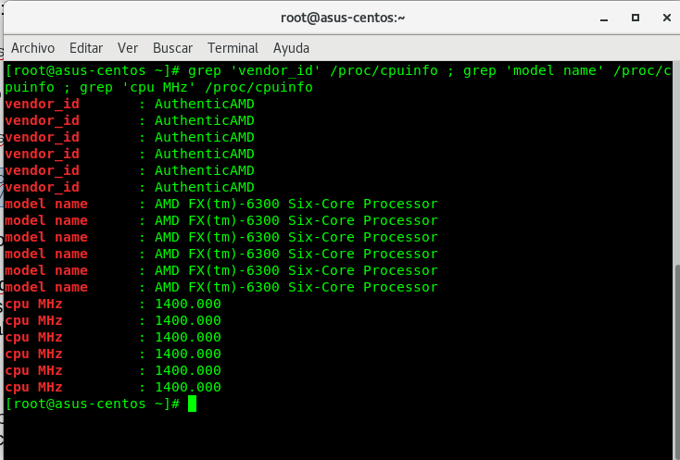
Prueba de rendimiento de un servidor CentOS 7

yum install hdparm -y

Con la herramienta dd escribiremos 512MB para comprobar la velocidad de escritura en disco.

dd bs=1M count=512 if=/dev/zero of=test conv=fdatasync

Comprobaremos la velocidad de la CPU con la herramienta sysbench. Probaremos tanto con 1 y como 2 hilos, ya que el procesador utilizado es dual core. Podemos especificar el número con –num-threads:

yum install sysbench -y

Para un hilo:
sysbench --test=cpu --cpu-max-prime=20000 run

para dos hilos

sysbench --test=cpu --cpu-max-prime=20000 --num-threads=2 run

Mostrar la arquitectura (32 o 64 bits):

lshw -C CPU | grep width

Nota: El paquete lshw no está instalado de manera predeterminada, por lo que antes de usarlo es necesaria su instalación.

Mostrar el tipo de máquina:

uname -m

[root@asus-centos ~]# uname -m
x86_64

Mostrar si el procesador soporta «Extensiones de Virtualización» (Intel-VT ó AMD-V), las cuales se activan desde la configuración de BIOS del equipo:

Si el procesador es Intel, se necesita saber si presenta el valor «vmx»:

grep -i vmx /proc/cpuinfo

Si el procesador es AMD, se necesita saber si presenta el valor «svm»:

grep -i svm /proc/cpuinfo

Información de la batería
acpi -bi

ó

acpitool -B
Nota: el comando acpitool no se encuentra instalado de forma predeterminada.

Memoria RAM y partición SWAP
Mostrar el total de memoria RAM y la partición swap (cambiar el último parámetro por: -b = Bytes, -k = Kilobytes, -m = Megabytes, -g = Gigabytes, según convenga):

free -t -m

[root@asus-centos ~]# free -t -m
total used free shared buff/cache available
Mem: 23845 2478 11477 236 9889 20768
Swap: 12031 36 11995
Total: 35877 2514 23473

y otra forma de hacerlo es así:

grep 'MemTotal' /proc/meminfo; grep 'SwapTotal' /proc/meminfo

[root@asus-centos ~]# grep 'MemTotal' /proc/meminfo; grep 'SwapTotal' /proc/meminfo
MemTotal: 24418052 kB
SwapTotal: 12320764 kB

Para mostrar en qué partición (y el tamaño) está el swap:

swapon -s

[root@asus-centos ~]# swapon -s
Filename Type Size Used Priority
/dev/dm-1 partition 12320764 36864 -2

Kernel

Mostrar el nombre y versión del kernel:

uname -sr

[root@asus-centos ~]# uname -sr
Linux 3.10.0-1127.13.1.el7.x86_64

Shell
Mostrar el shell en uso:

echo $SHELL

Distribución
Mostrar el nombre, versión y nombre clave de la distribución:

primero instalamos el comando

yum install lsb*

lsb_release -idc

[root@asus-centos ~]# lsb_release -idc
Distributor ID: CentOS
Description: CentOS Linux release 7.8.2003 (Core)
Codename: Core

Entorno del usuario
Nombre del usuario actual:

echo $USER

[root@asus-centos ~]# echo $USER
root

Nombre del equipo:

echo $HOSTNAME

[root@asus-centos ~]# echo $HOSTNAME
asus-centos.celnet.net

Directorio base del usuario actual:

echo $HOME

Directorio de trabajo actual:

echo $PWD

o bien

pwd
[root@asus-centos ~]# pwd
/root

Hardware
Listar los dispositivos PCI / PCIe

lspci

[root@asus-centos ~]# lspci
00:00.0 Host bridge: Advanced Micro Devices, Inc. [AMD/ATI] RD9x0/RX980 Host Bridge (rev 02)
00:00.2 IOMMU: Advanced Micro Devices, Inc. [AMD/ATI] RD890S/RD990 I/O Memory Management Unit (IOMMU)
00:02.0 PCI bridge: Advanced Micro Devices, Inc. [AMD/ATI] RD890/RD9x0/RX980 PCI to PCI bridge (PCI Express GFX port 0)
00:04.0 PCI bridge: Advanced Micro Devices, Inc. [AMD/ATI] RD890/RD9x0/RX980 PCI to PCI bridge (PCI Express GPP Port 0)
00:05.0 PCI bridge: Advanced Micro Devices, Inc. [AMD/ATI] RD890/RD9x0/RX980 PCI to PCI bridge (PCI Express GPP Port 1)
00:07.0 PCI bridge: Advanced Micro Devices, Inc. [AMD/ATI] RD890/RD9x0/RX980 PCI to PCI bridge (PCI Express GPP Port 3)
00:11.0 SATA controller: Advanced Micro Devices, Inc. [AMD/ATI] SB7x0/SB8x0/SB9x0 SATA Controller [AHCI mode] (rev 40)
00:12.0 USB controller: Advanced Micro Devices, Inc. [AMD/ATI] SB7x0/SB8x0/SB9x0 USB OHCI0 Controller
00:12.2 USB controller: Advanced Micro Devices, Inc. [AMD/ATI] SB7x0/SB8x0/SB9x0 USB EHCI Controller
00:13.0 USB controller: Advanced Micro Devices, Inc. [AMD/ATI] SB7x0/SB8x0/SB9x0 USB OHCI0 Controller
00:13.2 USB controller: Advanced Micro Devices, Inc. [AMD/ATI] SB7x0/SB8x0/SB9x0 USB EHCI Controller
00:14.0 SMBus: Advanced Micro Devices, Inc. [AMD/ATI] SBx00 SMBus Controller (rev 42)
00:14.2 Audio device: Advanced Micro Devices, Inc. [AMD/ATI] SBx00 Azalia (Intel HDA) (rev 40)
00:14.3 ISA bridge: Advanced Micro Devices, Inc. [AMD/ATI] SB7x0/SB8x0/SB9x0 LPC host controller (rev 40)
00:14.4 PCI bridge: Advanced Micro Devices, Inc. [AMD/ATI] SBx00 PCI to PCI Bridge (rev 40)
00:14.5 USB controller: Advanced Micro Devices, Inc. [AMD/ATI] SB7x0/SB8x0/SB9x0 USB OHCI2 Controller
00:16.0 USB controller: Advanced Micro Devices, Inc. [AMD/ATI] SB7x0/SB8x0/SB9x0 USB OHCI0 Controller
00:16.2 USB controller: Advanced Micro Devices, Inc. [AMD/ATI] SB7x0/SB8x0/SB9x0 USB EHCI Controller
00:18.0 Host bridge: Advanced Micro Devices, Inc. [AMD] Family 15h Processor Function 0
00:18.1 Host bridge: Advanced Micro Devices, Inc. [AMD] Family 15h Processor Function 1
00:18.2 Host bridge: Advanced Micro Devices, Inc. [AMD] Family 15h Processor Function 2
00:18.3 Host bridge: Advanced Micro Devices, Inc. [AMD] Family 15h Processor Function 3
00:18.4 Host bridge: Advanced Micro Devices, Inc. [AMD] Family 15h Processor Function 4
00:18.5 Host bridge: Advanced Micro Devices, Inc. [AMD] Family 15h Processor Function 5
01:00.0 VGA compatible controller: NVIDIA Corporation G92 [GeForce 9800 GT] (rev a2)
02:00.0 Ethernet controller: Realtek Semiconductor Co., Ltd. RTL8111/8168/8411 PCI Express Gigabit Ethernet Controller (rev 09)
03:00.0 USB controller: ASMedia Technology Inc. ASM1042 SuperSpeed USB Host Controller
04:00.0 USB controller: ASMedia Technology Inc. ASM1042 SuperSpeed USB Host Controller
05:05.0 Multimedia controller: Philips Semiconductors SAA7130 Video Broadcast Decoder (rev 01)

Listar todos los dispositivos PCMCIA

/sbin/lspcmcia

Listar todos los dispositivos USB

lsusb – Lista de los buses usb y detalles del dispositivo

Este comando muestra los controladores USB y detalles sobre los dispositivos conectados a ellos. Por defecto, se imprime una breve información. Si queremos la opción detallada utilizamos el argumento “-v” para imprimir información mas explicita sobre cada puerto usb.

lsusb

[root@asus-centos ~]# lsusb
Bus 003 Device 001: ID 1d6b:0002 Linux Foundation 2.0 root hub
Bus 007 Device 001: ID 1d6b:0001 Linux Foundation 1.1 root hub
Bus 006 Device 001: ID 1d6b:0001 Linux Foundation 1.1 root hub
Bus 002 Device 001: ID 1d6b:0002 Linux Foundation 2.0 root hub
Bus 005 Device 002: ID 413c:2005 Dell Computer Corp. RT7D50 Keyboard
Bus 005 Device 001: ID 1d6b:0001 Linux Foundation 1.1 root hub
Bus 001 Device 002: ID 12d1:4321 Huawei Technologies Co., Ltd.
Bus 001 Device 001: ID 1d6b:0002 Linux Foundation 2.0 root hub
Bus 004 Device 002: ID 0000:0538
Bus 004 Device 001: ID 1d6b:0001 Linux Foundation 1.1 root hub
Bus 011 Device 001: ID 1d6b:0003 Linux Foundation 3.0 root hub
Bus 010 Device 006: ID 152d:2338 JMicron Technology Corp. / JMicron USA Technology Corp. JM20337 Hi-Speed USB to SATA & PATA Combo Bridge
Bus 010 Device 005: ID 14cd:168a Super Top
Bus 010 Device 004: ID 1a40:0101 Terminus Technology Inc. Hub
Bus 010 Device 003: ID 05e3:0608 Genesys Logic, Inc. Hub
Bus 010 Device 002: ID 0a12:0001 Cambridge Silicon Radio, Ltd Bluetooth Dongle (HCI mode)
Bus 010 Device 001: ID 1d6b:0002 Linux Foundation 2.0 root hub
Bus 009 Device 001: ID 1d6b:0003 Linux Foundation 3.0 root hub
Bus 008 Device 001: ID 1d6b:0002 Linux Foundation 2.0 root hub

Listar todos los dispositivos detectados como SCSI:

lsscsi

[root@asus-centos ~]# lsscsi
[0:0:0:0] cd/dvd HL-DT-ST DVDRAM GH24NSD1 LG00 /dev/sr0
[1:0:0:0] disk ATA ST2000DM008-2FR1 0001 /dev/sda
[4:0:0:0] cd/dvd HL-DT-ST BD-RE WH14NS40 1.02 /dev/sr1
[5:0:0:0] disk USB Mass Storage Device 1.00 /dev/sdb
[6:0:0:0] disk WDC WD10 EZEX-08WN4A0 /dev/sdc

Nota: El paquete anterior no está instalado de manera predeterminada, por lo que antes de usarlo es necesaria su instalación.

Características de las tarjetas de memoria instaladas

[root@asus-centos ~]# lshw -short -C memory
H/W path Device Class Description
=================================================================
/0/0 memory 64KiB BIOS
/0/4/5 memory 288KiB L1 cache
/0/4/6 memory 6MiB L2 cache
/0/4/7 memory 8MiB L3 cache
/0/2c memory 24GiB System Memory
/0/2c/0 memory 4GiB DIMM DDR3 Synchronous
/0/2c/1 memory 8GiB DIMM DDR3 Synchronous
/0/2c/2 memory 4GiB DIMM DDR3 Synchronous
/0/2c/3 memory 8GiB DIMM DDR3 Synchronous

memoria máxima permitida para esta computadora

[root@asus-centos ~]# dmidecode -t memory | grep -i max
Maximum Capacity: 32 GB

Cuántas ranuras de memoria están abiertas? (Una respuesta nula significa que no hay ninguno disponible)

lshw -short -C memory | grep -i empty
[root@asus-centos ~]#

Promedios de carga

https://opensource.com/life/16/2/open-source-tools-system-monitoring

Los promedios de carga son un criterio importante para medir el uso de la CPU, pero ¿qué significa esto realmente cuando digo que el promedio de carga de 1 (o 5 o 10) minuto es 4.04, por ejemplo? El promedio de carga puede considerarse una medida de la demanda de la CPU; es un número que representa el número medio de instrucciones que esperan el tiempo de la CPU. Así que esta es una verdadera medida del rendimiento de la CPU, a diferencia del "porcentaje de CPU" estándar que incluye tiempos de espera de E / S durante los cuales la CPU no está funcionando realmente.

Por ejemplo, una CPU de sistema de procesador único completamente utilizada tendría un promedio de carga de 1. Esto significa que la CPU se mantiene exactamente al día con la demanda; en otras palabras, tiene una utilización perfecta. Un promedio de carga de menos de uno significa que la CPU está subutilizada y un promedio de carga superior a 1 significa que la CPU está sobreutilizada y que hay una demanda reprimida e insatisfecha. Por ejemplo, un promedio de carga de 1,5 en un solo sistema de CPU indica que un tercio de las instrucciones de la CPU se ven obligadas a esperar para ejecutarse hasta que se complete la anterior.

Esto también es cierto para varios procesadores. Si un sistema de 4 CPU tiene un promedio de carga de 4, entonces tiene una utilización perfecta. Si tiene un promedio de carga de 3,24, por ejemplo, tres de sus procesadores se utilizan por completo y uno se utiliza aproximadamente al 76%. En el ejemplo anterior, un sistema de 4 CPU tiene un promedio de carga de 1 minuto de 4.04, lo que significa que no hay capacidad restante entre las 4 CPU y algunas instrucciones se ven obligadas a esperar. Un sistema de 4 CPU perfectamente utilizado mostraría un promedio de carga de 4,00 para que el sistema del ejemplo esté completamente cargado pero no sobrecargado.

La condición óptima para el promedio de carga es que sea igual al número total de CPU en un sistema. Eso significaría que cada CPU se utiliza por completo y, sin embargo, no se debe obligar a ninguna instrucción a esperar. Los promedios de carga a más largo plazo proporcionan una indicación de la tendencia de utilización general.

Señales

Todos los monitores discutidos aquí le permiten enviar señales a los procesos en ejecución. Cada una de estas señales tiene una función específica, aunque algunas de ellas pueden ser definidas por el programa receptor utilizando controladores de señales.

El comando kill separado también se puede usar para enviar señales a procesos fuera de los monitores. El kill -l se puede usar para listar todas las señales posibles que se pueden enviar. Tres de estas señales se pueden utilizar para matar un proceso.

SIGTERM (15): Señal 15, SIGTERM es la señal predeterminada enviada por top y los otros monitores cuando se presiona la tecla k . También puede ser el menos efectivo porque el programa debe tener un manejador de señales integrado. El gestor de señales del programa debe interceptar las señales entrantes y actuar en consecuencia. Entonces, para los scripts, la mayoría de los cuales no tienen manejadores de señales, SIGTERM se ignora. La idea detrás de SIGTERM es que simplemente diciéndole al programa que desea que se termine solo, se aprovechará de eso y limpiará cosas como archivos abiertos y luego se terminará de una manera controlada y agradable.

SIGKILL (9): Señal 9, SIGKILL proporciona un medio para eliminar incluso los programas más recalcitrantes, incluidos los scripts y otros programas que no tienen controladores de señales. Sin embargo, para los scripts y otros programas sin manejador de señales, no solo mata el script en ejecución, sino que también mata la sesión de shell en la que se está ejecutando el script; puede que este no sea el comportamiento que desea. Si desea matar un proceso y no le importa ser amable, esta es la señal que desea. Esta señal no puede ser interceptada por un gestor de señales en el código del programa.

SIGINT (2): Señal 2, SIGINT se puede usar cuando SIGTERM no funciona y desea que el programa muera un poco mejor, por ejemplo, sin matar la sesión de shell en la que se está ejecutando. SIGINT envía una interrupción a la sesión en la que se está ejecutando el programa. Esto es equivalente a terminar un programa en ejecución, particularmente un script, con la combinación de teclas Ctrl-C .

Para experimentar con esto, abra una sesión de terminal y cree un archivo en / tmp llamado cpuHog y hágalo ejecutable con los permisos rwxr_xr_x. Agregue el siguiente contenido al archivo.

/bin/bash X=0;while [ 1 ];do echo $X;X=$((X+1));done

Abra otra sesión de terminal en una ventana diferente, colóquelas una al lado de la otra para que pueda ver los resultados y ejecutar la parte superior en la nueva sesión. Ejecute el programa cpuHog con el siguiente comando:

./cpuHog

Este programa simplemente cuenta de uno en uno e imprime el valor actual de X en STDOUT. Y absorbe los ciclos de la CPU. La sesión de terminal en la que se está ejecutando cpuHog debería mostrar un uso de CPU muy alto en la parte superior. Observe el efecto que esto tiene en el rendimiento del sistema en la parte superior. El uso de la CPU debería aumentar de inmediato y los promedios de carga también deberían comenzar a aumentar con el tiempo. Si lo desea, puede abrir sesiones de terminal adicionales e iniciar el programa cpuHog en ellas para tener varias instancias en ejecución.

Determine el PID del programa cpuHog que desea eliminar. Presione la tecla k y observe el mensaje debajo de la línea Cambiar en la parte inferior de la sección de resumen. Top solicita el PID del proceso que desea matar. Ingrese ese PID y presione Enter . Ahora top solicita el número de señal y muestra el valor predeterminado de 15. Pruebe cada una de las señales descritas aquí y observe los resultados.

Comando top

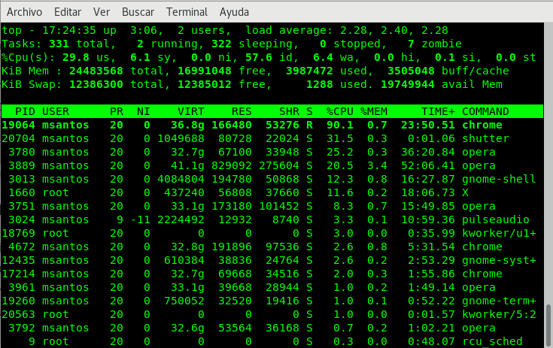
Las líneas que contienen las estadísticas de la CPU se muestran a continuación. Puede haber una sola línea que combine las estadísticas de todas las CPU presentes en el sistema, como en el ejemplo siguiente, o una línea para cada CPU; en el caso de la computadora utilizada para el ejemplo, esta es una CPU de cuatro núcleos. Presione la tecla 1 para alternar entre la visualización consolidada del uso de la CPU y la visualización de las CPU individuales. Los datos de estas líneas se muestran como porcentajes del tiempo total de CPU disponible.

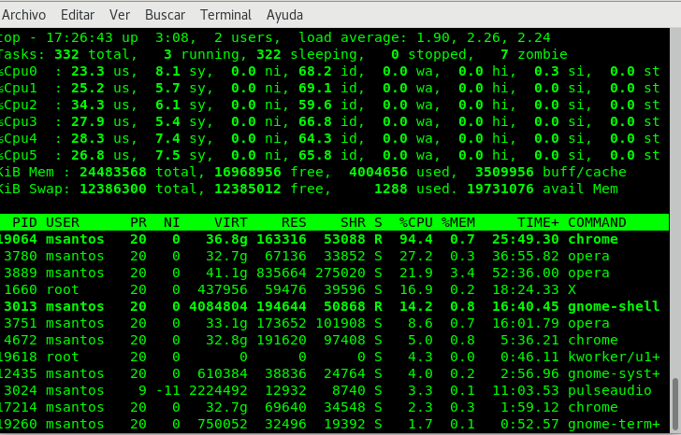
Estos y otros campos para los datos de la CPU se describen a continuación.

us: userspace: aplicaciones y otros programas que se ejecutan en el espacio del usuario, es decir, no en el kernel.
sy: llamadas al sistema: funciones de nivel de kernel. Esto no incluye el tiempo de CPU que toma el núcleo en sí, solo las llamadas al sistema del núcleo.
ni: nice - Procesos que se ejecutan a un nivel agradable positivo.
id: idle: tiempo de inactividad , es decir, tiempo que no utiliza ningún proceso en ejecución.
wa: wait: ciclos de CPU que se gastan esperando a que ocurra la E / S. Esto es tiempo de CPU perdido.
hi: interrupciones de hardware: ciclos de la CPU que se dedican a tratar las interrupciones de hardware.
si: interrupciones de software: ciclos de CPU dedicados a tratar con interrupciones creadas por software, como llamadas al sistema.
st: steal time: el porcentaje de ciclos de CPU que una CPU virtual espera por una CPU real mientras el hipervisor está dando servicio a otro procesador virtual.

Las dos últimas líneas de la sección de resumen son el uso de memoria. Muestran el uso de la memoria física, incluida la RAM y el espacio de intercambio.

Puede usar el comando 1 para mostrar las estadísticas de la CPU como un número global único, como se muestra en la Figura, arriba, o por CPU individual. El comando l activa y desactiva los promedios de carga. Los comados t y m comandos giran las líneas de proceso / CPU y memoria de la sección de resumen, respectivamente, a través de, sólo el texto, y un par de tipos de formatos de gráfico de barras.

Sección de proceso
La sección de proceso de la salida de la parte superior es una lista de los procesos en ejecución en el sistema, al menos para el número de procesos para los que hay espacio en la pantalla del terminal. Las columnas predeterminadas que se muestran en la parte superior se describen a continuación.

Hay varias otras columnas disponibles y cada una se puede agregar normalmente con una sola pulsación de tecla.

PID: el ID del proceso.
USUARIO: el nombre de usuario del propietario del proceso.
PR - La prioridad del proceso.
NI - El buen número del proceso.
VIRT: la cantidad total de memoria virtual asignada al proceso.
RES: tamaño residente (en kb, a menos que se indique lo contrario) de la memoria física no intercambiada consumida por un proceso.
SHR: la cantidad de memoria compartida en kb utilizada por el proceso.
S - El estado del proceso. Puede ser R para correr, S para dormir y Z para zombie. Los estados que se ven con menos frecuencia pueden ser T para rastreado o detenido, y D para sueño ininterrumpido.
% CPU: el porcentaje de ciclos de CPU o el tiempo utilizado por este proceso durante el último período de tiempo medido.
% MEM: el porcentaje de memoria física del sistema utilizado por el proceso.
TIEMPO +: tiempo total de CPU a centésimas de segundo consumido por el proceso desde que se inició.
COMANDO: este es el comando que se utilizó para iniciar el proceso.
Utilice las teclas Page Up y Page Down para desplazarse por la lista de procesos en ejecución. Los comandos d o s son intercambiables y se pueden utilizar para establecer el intervalo de retardo entre actualizaciones. El valor predeterminado es de tres segundos, pero prefiero un intervalo de un segundo. La granularidad de intervalo puede ser tan baja como una décima (0.1) de segundo, pero esto consumirá más ciclos de CPU que está tratando de medir.

Puede utilizar las teclas < y > para secuenciar la columna de clasificación hacia la izquierda o hacia la derecha.

El comando k se usa para matar un proceso o el comando r para cambiarlo. Debe conocer el ID de proceso (PID) del proceso que desea matar o renice y esa información se muestra en la sección de proceso de la pantalla superior. Al matar un proceso, top pregunta primero por el PID y luego por el número de señal que se utilizará para matar el proceso. Escríbalos y presione la tecla Intro después de cada uno. Comience con la señal 15, SIGTERM, y si eso no mata el proceso, use 9, SIGKILL.

Configuración
Si modifica la pantalla superior, puede usar el comando W (en mayúsculas) para escribir los cambios en el archivo de configuración, ~ / .toprc en su directorio de inicio.

Supervisar la utilización del disco

Al igual que lo hizo con la memoria, controle su disco en tiempo real para ver si un reemplazo mejoraría el rendimiento. El comando atop de línea le dice qué tan ocupado está un disco.

En su salida a continuación, puede ver que el dispositivo sdbes busy 101%. Y uno de los procesadores está esperando en ese disco para hacer su trabajo el 85% del tiempo ( cpu001 w 85%):

[root@asus-centos tmp]# yum install atop

atop

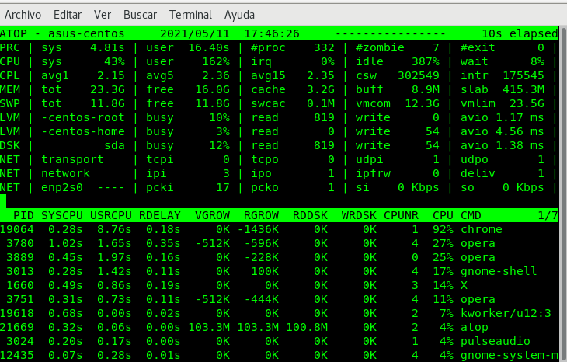

pantalla de gnu

https://opensource.com/article/21/4/gnu-screen-cheat-sheet?utm_medium=Email&utm_campaign=weekly&sc_cid=7013a000002w794AAA

Ver los procesos en ejecución
Existen varias herramientas para ver los procesos en ejecución, la más importante es el comando ps

ps (process status)

lista los procesos con su PID, datos de usuario, tiempo, identificador del proceso y linea de comandos usada
$ ps
PID TTY TIME CMD
6368 pts/0 00:00:00 bash
7441 pts/0 00:00:00 ps
sin opciones, ps sólo muestra los procesos lanzados desde el terminal actual y con el mismo EUID que el usuario que lo lanzó

Opciones de ps

ps tiene un gran número de opciones, que se pueden especificar de 3 maneras:
opciones UNIX: pueden agruparse y se preceden por un guión: ps -ef
opciones BSD: pueden agruparse y van sin guión: ps uxa
opciones largas GNU: precedidas de dos guiones: ps --user tomas
Algunas opciones:

-e o ax: muestra todos los procesos
-u (o U o --user) usuario: muestra los procesos de un usuario
u: salida en formato usuario
j: salida en formato job (muestra PID, PPID, etc.)
-f o l: salida en formato largo
f: muestra un árbol con la jerarquía de procesos
k (o --sort) campo: ordena la salida por algún campo (p.e. ps uxak rss)
-o (o o o --format) formato: permite definir el formato de salida ps -o ruser,pid,comm=Comando
para más opciones ver la página de manual de ps

Ejemplo:

$ ps axu
USER PID %CPU %MEM VSZ RSS TTY STAT START TIME COMMAND
root 1 0.0 0.0 1516 536 ? S 09:43 0:00 init [2]
root 2 0.0 0.0 0 0 ? S 09:43 0:00 [migration/0]
root 3 0.0 0.0 0 0 ? SN 09:43 0:00 [ksoftirqd/0]
root 4 0.0 0.0 0 0 ? S 09:43 0:00 [migration/1]
.............
tomas 6475 0.1 4.9 140180 50920 ? Sl 09:51 0:18 /usr/lib/mozilla-thunderbird/mozilla-thunderbird-bin
tomas 6528 0.2 3.6 116396 37948 ? Sl 10:01 0:25 /usr/lib/mozilla-firefox/firefox-bin -a firefox

en este ejemplo:

%CPU y %MEM: porcentajes de uso de CPU y memoria
VSZ: memoria virtual del proceso, en KBytes
RSS: tamaño de la memoria residente (resident set size) en KBytes
STAT: estado del proceso; puede ser:
Código significado
D Uninterruptible sleep (usualmente IO)
R Ejecutándose(running) o en cola de ejecución
S Interruptible sleep (p.e. esperando un evento)
T Detenido
Z Proceso zombie

cuando se usa formato BSD puede aparecer otro código acompañando al principal:

Código significado
< alta prioridad
N baja prioridad
L páginas bloqueadas (locked) en memoria
s líder de sesión
l multi-threaded
+ proceso en foreground

pstree

muestra el árbol de procesos (similar a ps f)
init-+-acpid
|-atd
|-bonobo-activati
|-clock-applet
|-cron
|-cupsd
|-dbus-daemon-1
|-dcopserver
|-dirmngr
|-2*[esd]
|-events/0-+-aio/0
| |-ata/0
| |-ata/1
| |-kblockd/0
| |-khelper
| `-pdflush
|-events/1-+-aio/1
| |-kacpid
| |-kblockd/1
| `-pdflush
|-exim4
|-famd
|-firefox-bin---wvMime---ggv
...

Matar procesos zombi

ps aux | grep defunct

teniendo la información de los zombie los eliminamos.

ps -eo pid,ppid | grep <PID>

también puede ser de la siguiente manera:

ps -eo pid,ppid,command | grep defunct
9665 9664 [oninit.exe] <defunct>
9666 9664 [oninit.exe] <defunct>
9667 9664 [oninit.exe] <defunct>
9668 9664 [oninit.exe] <defunct>
9669 9664 [oninit.exe] <defunct>
9670 9664 [oninit.exe] <defunct>
9671 9664 [oninit.exe] <defunct>
9672 9664 [oninit.exe] <defunct>

Se observa que el padre para todos estos procesos zombies es el mismo: aquel cuyo PID es 9664.

En la versión de ps de GNU/Linux, también es posible recurrir a la opción l para mostrar la salida utilizando el formato largo de BSD. Esta salida incluye el PID del proceso padre para cada proceso (cuarta columna):

ps axl

Se observa que el proceso padre de los zombies se encuentra en estado "sleeping". Por ende no se ha enterado de que sus hijos han muerto:

[root@informix666 ~]# ps aux | grep 9664
root 9664 0.0 0.1 74464 1688 ? S 11:46 0:00 /opt/informix/bin/oninit.exe
root 9837 0.0 0.0 3748 736 pts/1 S+ 12:15 0:00 grep 9664

Entonces, o esperamos a que se entere por la sección necrológicas del periódico de mañana, o lo matamos para que no sufra enviándole la señal SIGKILL (kill -9):

[root@informix666 ~]# kill -9 9664

Junto con el proceso padre desaparecen todos los zombies:

[root@informix666 ~]# ps aux | grep defunct
root 9843 0.0 0.0 3748 728 pts/1 S+ 12:17 0:00 grep defunct

Comando lscpu – Procesamiento

El comando lscpu informa sobre la CPU y las unidades de procesamiento, una de las partes mas importantes del hardware en Linux. El comando no tiene más opciones o funcionalidades.

lscpu

lshw – Lista de hardware en Linux

Esta utilidad de propósito general nos brinda información breve y detallada sobre múltiples unidades de hardware en Linux, como CPU, memoria, disco, controladores usb, adaptadores de red, etc. Lshw extrae la información de diferentes /proc files.

lshw -short

hwinfo – Información del hardware en Linux

Hwinfo es otra utilidad de prueba de hardware en Linux, de propósito general que puede brinda información breve y detallada sobre múltiples componentes de hardware diferentes. Su información es mucho mas extensa de lo que lshw puede aportar.

Ejecutamos lo siguiente:

hwinfo --short

Inxi

Inxi es un script mega bash de 10K líneas que obtiene detalles de hardware de múltiples orígenes y comandos diferentes en el sistema, y ​​genera un hermoso informe que los usuarios no técnicos pueden leer fácilmente.

inxi -Fx

lsblk – Lista de dispositivos de bloque
Enumerar la información de todos los dispositivos de bloque, que son las particiones de disco duro y otros dispositivos de almacenamiento como unidades ópticas y unidades de memoria flash.

Ejecutamos en la terminal:

lsblk

df – espacio en disco de los sistemas de archivos
Informa sobre varias particiones, sus puntos de montaje y el espacio utilizado y disponible en cada uno.

df -H

fdisk
Fdisk es una utilidad para modificar particiones en discos duros, y también se puede usar para listar la información de la partición.

fdisk -l

mount
El comando mount se usa para montar / desmontar y ver sistemas de archivos montados.
free – Verifica la RAM
Verifique la cantidad de RAM utilizada, libre y total en el sistema con el comando free.

free -m

Archivos del directorio /proc
Muchos de los archivos virtuales en el directorio /proc contienen información sobre hardware en Linux y configuraciones. Éstos son algunos de ellos:

Información de CPU / memoria

cat /proc/cpuinfo

# memory information
cat /proc/meminfo
Información de Linux / kernel
cat /proc/version
Linux version 3.11.0-12-generic (buildd@allspice) (gcc version 4.8.1 (Ubuntu/Linaro 4.8.1-10ubuntu7) ) #19-Ubuntu SMP Wed Mar 25 16:20:46 UTC 2018
Dispositivos Sata / SCSI
$ cat /proc/scsi/scsi
Attached devices:
Host: scsi3 Channel: 00 Id: 00 Lun: 00
Vendor: ATA Model: ST3500418AS Rev: CC38
Type: Direct-Access ANSI SCSI revision: 05
Host: scsi4 Channel: 00 Id: 00 Lun: 00
Vendor: SONY Model: DVD RW DRU-190A Rev: 1.63
Type: CD-ROM ANSI SCSI revision: 05
Particiones
cat /proc/partitions
major minor #blocks name

8 0 488386584 sda
8 1 73400953 sda1
8 2 1 sda2
8 5 102406311 sda5
8 6 102406311 sda6
8 7 1998848 sda7
8 8 208171008 sda8
11 0 1048575 sr0

hdparm – Información de disco duro
Finalmente, tenemos el comando hdparm, este funciona para obtener información sobre dispositivos sata como los discos duros.

sudo hdparm -i /dev/sda

Para comprobar la velocidad de lectura de disco y de cache, utilizaremos el paquete hdparm:

hdparm -tT /dev/sda

Con la herramienta dd escribiremos 512MB para comprobar la velocidad de escritura en disco.

#dd bs=1M count=512 if=/dev/zero of=test conv=fdatasync

Comprobaremos la velocidad de la CPU con la herramienta sysbench.
Probaremos tanto con 1 y como 2 hilos, ya que el procesador utilizado es dual core. Podemos especificar el número con --num-threads:

yum install sysbench -y

Un hilo:
sysbench --test=cpu --cpu-max-prime=20000 run

Dos hilos:
sysbench --test=cpu --cpu-max-prime=20000 --num-threads=2 run

Haremos una prueba de lectura de memoria RAM, en este caso con 1GB de memoria.

sysbench --test=memory --memory-total-size=1G run

Módulos que se han indicado al kernel que cargue durante el arranque:

cat /proc/modules

[root@asus-centos ~]# cat /proc/modules
binfmt_misc 17468 1 - Live 0xffffffffc0f13000
ses 17546 0 - Live 0xffffffffc0e2a000
enclosure 15699 1 ses, Live 0xffffffffc0f0e000
scsi_transport_sas 41224 1 ses, Live 0xffffffffc0f02000
tcp_lp 12663 0 - Live 0xffffffffc0e25000
ext4 584153 0 - Live 0xffffffffc0e72000
mbcache 14958 1 ext4, Live 0xffffffffc0e20000
jbd2 107478 1 ext4, Live 0xffffffffc0e56000
rfcomm 69552 2 - Live 0xffffffffc0e0e000
fuse 100350 9 - Live 0xffffffffc0e3c000
xt_CHECKSUM 12549 1 - Live 0xffffffffc0dfd000
tun 36164 1 - Live 0xffffffffc0e04000
devlink 60067 0 - Live 0xffffffffc0ded000
ipt_MASQUERADE 12678 5 - Live 0xffffffffc0de8000
nf_nat_masquerade_ipv4 13463 1 ipt_MASQUERADE, Live 0xffffffffc0de3000
ip6t_rpfilter 12595 1 - Live 0xffffffffc0dde000
ip6t_REJECT 12625 2 - Live 0xffffffffc0dd9000
nf_reject_ipv6 13717 1 ip6t_REJECT, Live 0xffffffffc0dd4000
ipt_REJECT 12541 4 - Live 0xffffffffc0dcf000
nf_reject_ipv4 13373 1 ipt_REJECT, Live 0xffffffffc0dca000
xt_conntrack 12760 18 - Live 0xffffffffc0dbe000
ebtable_nat 12807 1 - Live 0xffffffffc0db9000
ebtable_broute 12731 1 - Live 0xffffffffc0dc5000
bridge 151336 1 ebtable_broute, Live 0xffffffffc0d93000
stp 12976 1 bridge, Live 0xffffffffc0d8e000
llc 14552 2 bridge,stp, Live 0xffffffffc0d85000
bnep 23721 2 - Live 0xffffffffc0d7a000
ip6table_nat 12864 1 - Live 0xffffffffc0d75000
nf_conntrack_ipv6 18935 9 - Live 0xffffffffc0d6f000
nf_defrag_ipv6 35104 1 nf_conntrack_ipv6, Live 0xffffffffc0d61000
nf_nat_ipv6 14131 1 ip6table_nat, Live 0xffffffffc0d58000
ip6table_mangle 12700 1 - Live 0xffffffffc0d53000
ip6table_security 12710 1 - Live 0xffffffffc0d4e000
ip6table_raw 12683 1 - Live 0xffffffffc0d49000
iptable_nat 12875 1 - Live 0xffffffffc0d44000
nf_conntrack_ipv4 15053 11 - Live 0xffffffffc0d3f000
nf_defrag_ipv4 12729 1 nf_conntrack_ipv4, Live 0xffffffffc0d31000
nf_nat_ipv4 14115 1 iptable_nat, Live 0xffffffffc0d36000
nf_nat 26583 3 nf_nat_masquerade_ipv4,nf_nat_ipv6,nf_nat_ipv4, Live 0xffffffffc0d29000
iptable_mangle 12695 1 - Live 0xffffffffc0d24000
iptable_security 12705 1 - Live 0xffffffffc0cfb000
iptable_raw 12678 1 - Live 0xffffffffc0c8d000
nf_conntrack 139264 7 nf_nat_masquerade_ipv4,xt_conntrack,nf_conntrack_ipv6,nf_nat_ipv6,nf_conntrack_ipv4,nf_nat_ipv4,nf_nat, Live 0xffffffffc0d01000
ip_set 45799 0 - Live 0xffffffffc0cee000
nfnetlink 14519 1 ip_set, Live 0xffffffffc0c88000
ebtable_filter 12827 1 - Live 0xffffffffc0c68000
ebtables 35009 3 ebtable_nat,ebtable_broute,ebtable_filter, Live 0xffffffffc0c7e000
ip6table_filter 12815 1 - Live 0xffffffffc0c63000
ip6_tables 26912 5 ip6table_nat,ip6table_mangle,ip6table_security,ip6table_raw,ip6table_filter, Live 0xffffffffc0c57000
iptable_filter 12810 1 - Live 0xffffffffc0b23000
sunrpc 358543 1 - Live 0xffffffffc0c95000
squashfs 47827 10 - Live 0xffffffffc0c71000
loop 28072 20 - Live 0xffffffffc0aac000
snd_hda_codec_realtek 112353 1 - Live 0xffffffffc0b51000
snd_hda_codec_generic 74631 1 snd_hda_codec_realtek, Live 0xffffffffc0aee000
snd_usb_audio 247682 2 - Live 0xffffffffc0c19000
edac_mce_amd 31603 0 - Live 0xffffffffc189e000
kvm_amd 2177304 0 - Live 0xffffffffc104a000
kvm 636965 1 kvm_amd, Live 0xffffffffc0b7c000
snd_hda_intel 40390 4 - Live 0xffffffffc0a20000
snd_hda_codec 136355 3 snd_hda_codec_realtek,snd_hda_codec_generic,snd_hda_intel, Live 0xffffffffc0b2e000
snd_hda_core 91007 4 snd_hda_codec_realtek,snd_hda_codec_generic,snd_hda_intel,snd_hda_codec, Live 0xffffffffc0b0b000
snd_usbmidi_lib 30262 1 snd_usb_audio, Live 0xffffffffc0b02000
irqbypass 13503 1 kvm, Live 0xffffffffc0aa7000
snd_hwdep 13608 2 snd_usb_audio,snd_hda_codec, Live 0xffffffffc0aa2000
eeepc_wmi 13151 0 - Live 0xffffffffc0a14000
asus_wmi 24191 1 eeepc_wmi, Live 0xffffffffc0a09000
snd_rawmidi 31553 1 snd_usbmidi_lib, Live 0xffffffffc0ae5000
snd_seq 62774 0 - Live 0xffffffffc0a2e000
snd_seq_device 14356 2 snd_rawmidi,snd_seq, Live 0xffffffffc09f8000
sparse_keymap 13948 1 asus_wmi, Live 0xffffffffc09d0000
snd_pcm 101339 4 snd_usb_audio,snd_hda_intel,snd_hda_codec,snd_hda_core, Live 0xffffffffc0a88000
saa7134 185025 0 - Live 0xffffffffc0a59000
crc32_pclmul 13133 0 - Live 0xffffffffc0a1b000
ghash_clmulni_intel 13273 0 - Live 0xffffffffc0932000
snd_timer 34110 2 snd_seq,snd_pcm, Live 0xffffffffc0b72000
snd 83987 24 snd_hda_codec_realtek,snd_hda_codec_generic,snd_usb_audio,snd_hda_intel,snd_hda_codec,snd_usbmidi_lib,snd_hwdep,snd_rawmidi,snd_seq,snd_seq_device,snd_pcm,snd_timer, Live 0xffffffffc0a43000
soundcore 15047 1 snd, Live 0xffffffffc0b29000
aesni_intel 189456 1 - Live 0xffffffffc0ab5000
lrw 13286 1 aesni_intel, Live 0xffffffffc09e9000
gf128mul 15139 1 lrw, Live 0xffffffffc09ee000
btusb 41520 0 - Live 0xffffffffc09fd000
glue_helper 13990 1 aesni_intel, Live 0xffffffffc09f3000
ablk_helper 13597 1 aesni_intel, Live 0xffffffffc09d7000
btrtl 12945 1 btusb, Live 0xffffffffc09cb000
cryptd 21190 3 ghash_clmulni_intel,aesni_intel,ablk_helper, Live 0xffffffffc09c4000
btbcm 14040 1 btusb, Live 0xffffffffc09bf000
btintel 15709 1 btusb, Live 0xffffffffc09e4000
pcspkr 12718 0 - Live 0xffffffffc09df000
bluetooth 548688 31 rfcomm,bnep,btusb,btrtl,btbcm,btintel, Live 0xffffffffc0938000
uvcvideo 81122 0 - Live 0xffffffffc091d000
tveeprom 21215 1 saa7134, Live 0xffffffffc08b8000
videobuf_dma_sg 19262 1 saa7134, Live 0xffffffffc0917000
videobuf2_vmalloc 13216 1 uvcvideo, Live 0xffffffffc0912000
videobuf2_memops 13362 1 videobuf2_vmalloc, Live 0xffffffffc090d000
sp5100_tco 13999 0 - Live 0xffffffffc0908000
videobuf2_core 40499 1 uvcvideo, Live 0xffffffffc08d8000
videobuf_core 26022 2 saa7134,videobuf_dma_sg, Live 0xffffffffc088e000
rc_core 27718 1 saa7134, Live 0xffffffffc08b0000
v4l2_common 21263 1 saa7134, Live 0xffffffffc08d1000
k10temp 13411 0 - Live 0xffffffffc0889000
fam15h_power 12935 0 - Live 0xffffffffc052f000
sg 40719 0 - Live 0xffffffffc08a5000
videodev 130681 4 saa7134,uvcvideo,videobuf2_core,v4l2_common, Live 0xffffffffc08e7000
i2c_piix4 22401 0 - Live 0xffffffffc0882000
rfkill 22391 5 asus_wmi,bluetooth, Live 0xffffffffc0896000
tpm_infineon 17111 0 - Live 0xffffffffc089f000
acpi_cpufreq 19775 0 - Live 0xffffffffc0778000
ip_tables 27126 5 iptable_nat,iptable_mangle,iptable_security,iptable_raw,iptable_filter, Live 0xffffffffc0765000
uas 22445 0 - Live 0xffffffffc0539000
usb_storage 66718 1 uas, Live 0xffffffffc08bf000
xfs 997681 3 - Live 0xffffffffc078d000
libcrc32c 12644 3 nf_nat,nf_conntrack,xfs, Live 0xffffffffc052a000
sd_mod 46281 3 - Live 0xffffffffc0780000
sr_mod 22416 0 - Live 0xffffffffc0771000
cdrom 42600 1 sr_mod, Live 0xffffffffc0759000
crc_t10dif 12912 1 sd_mod, Live 0xffffffffc0436000
crct10dif_generic 12647 0 - Live 0xffffffffc0525000
nouveau 1898794 13 - Live 0xffffffffc0588000
video 24538 2 asus_wmi,nouveau, Live 0xffffffffc051e000
i2c_algo_bit 13413 1 nouveau, Live 0xffffffffc0534000
drm_kms_helper 186531 1 nouveau, Live 0xffffffffc0559000
syscopyarea 12529 1 drm_kms_helper, Live 0xffffffffc0519000
sysfillrect 12701 1 drm_kms_helper, Live 0xffffffffc0464000
sysimgblt 12640 1 drm_kms_helper, Live 0xffffffffc045f000
fb_sys_fops 12703 1 drm_kms_helper, Live 0xffffffffc0447000
ttm 96673 1 nouveau, Live 0xffffffffc0540000
ahci 34056 2 - Live 0xffffffffc0455000
mxm_wmi 13021 1 nouveau, Live 0xffffffffc0442000
drm 456166 8 nouveau,drm_kms_helper,ttm, Live 0xffffffffc04a8000
libahci 31992 1 ahci, Live 0xffffffffc0422000
libata 243094 2 ahci,libahci, Live 0xffffffffc046b000
crct10dif_pclmul 14307 1 - Live 0xffffffffc043d000
crct10dif_common 12595 3 crc_t10dif,crct10dif_generic,crct10dif_pclmul, Live 0xffffffffc0450000
crc32c_intel 22094 1 - Live 0xffffffffc042f000
serio_raw 13434 0 - Live 0xffffffffc03e6000
r8169 84623 0 - Live 0xffffffffc040c000
drm_panel_orientation_quirks 17180 1 drm, Live 0xffffffffc0404000
wmi 21636 3 asus_wmi,nouveau,mxm_wmi, Live 0xffffffffc03fd000
dm_mirror 22289 0 - Live 0xffffffffc03f2000
dm_region_hash 20813 1 dm_mirror, Live 0xffffffffc03df000
dm_log 18411 2 dm_mirror,dm_region_hash, Live 0xffffffffc03ec000
dm_mod 124501 11 dm_mirror,dm_log, Live 0xffffffffc03bf000

Listar todos los módulos que cargó el sistema:

lsmod

[root@asus-centos ~]# lsmod
Module Size Used by
binfmt_misc 17468 1
ses 17546 0
enclosure 15699 1 ses
scsi_transport_sas 41224 1 ses
tcp_lp 12663 0
ext4 584153 0
mbcache 14958 1 ext4
jbd2 107478 1 ext4
rfcomm 69552 2
fuse 100350 9
xt_CHECKSUM 12549 1
tun 36164 1
devlink 60067 0
ipt_MASQUERADE 12678 5
nf_nat_masquerade_ipv4 13463 1 ipt_MASQUERADE
ip6t_rpfilter 12595 1
ip6t_REJECT 12625 2
nf_reject_ipv6 13717 1 ip6t_REJECT
ipt_REJECT 12541 4
nf_reject_ipv4 13373 1 ipt_REJECT
xt_conntrack 12760 18
ebtable_nat 12807 1
ebtable_broute 12731 1
bridge 151336 1 ebtable_broute
stp 12976 1 bridge
llc 14552 2 stp,bridge
bnep 23721 2
ip6table_nat 12864 1
nf_conntrack_ipv6 18935 9
nf_defrag_ipv6 35104 1 nf_conntrack_ipv6
nf_nat_ipv6 14131 1 ip6table_nat
ip6table_mangle 12700 1
ip6table_security 12710 1
ip6table_raw 12683 1
iptable_nat 12875 1
nf_conntrack_ipv4 15053 11
nf_defrag_ipv4 12729 1 nf_conntrack_ipv4
nf_nat_ipv4 14115 1 iptable_nat
nf_nat 26583 3 nf_nat_ipv4,nf_nat_ipv6,nf_nat_masquerade_ipv4
iptable_mangle 12695 1
iptable_security 12705 1
iptable_raw 12678 1
nf_conntrack 139264 7 nf_nat,nf_nat_ipv4,nf_nat_ipv6,xt_conntrack,nf_nat_masquerade_ipv4,nf_conntrack_ipv4,nf_conntrack_ipv6
ip_set 45799 0
nfnetlink 14519 1 ip_set
ebtable_filter 12827 1
ebtables 35009 3 ebtable_broute,ebtable_nat,ebtable_filter
ip6table_filter 12815 1
ip6_tables 26912 5 ip6table_filter,ip6table_mangle,ip6table_security,ip6table_nat,ip6table_raw
iptable_filter 12810 1
sunrpc 358543 1
squashfs 47827 10
loop 28072 20
snd_hda_codec_realtek 112353 1
snd_hda_codec_generic 74631 1 snd_hda_codec_realtek
snd_usb_audio 247682 2
edac_mce_amd 31603 0
kvm_amd 2177304 0
kvm 636965 1 kvm_amd
snd_hda_intel 40390 4
snd_hda_codec 136355 3 snd_hda_codec_realtek,snd_hda_codec_generic,snd_hda_intel
snd_hda_core 91007 4 snd_hda_codec_realtek,snd_hda_codec_generic,snd_hda_codec,snd_hda_intel
snd_usbmidi_lib 30262 1 snd_usb_audio
irqbypass 13503 1 kvm
snd_hwdep 13608 2 snd_usb_audio,snd_hda_codec
eeepc_wmi 13151 0
asus_wmi 24191 1 eeepc_wmi
snd_rawmidi 31553 1 snd_usbmidi_lib
snd_seq 62774 0
snd_seq_device 14356 2 snd_seq,snd_rawmidi
sparse_keymap 13948 1 asus_wmi
snd_pcm 101339 4 snd_usb_audio,snd_hda_codec,snd_hda_intel,snd_hda_core
saa7134 185025 0
crc32_pclmul 13133 0
ghash_clmulni_intel 13273 0
snd_timer 34110 2 snd_pcm,snd_seq
snd 83987 24 snd_hda_codec_realtek,snd_usb_audio,snd_hwdep,snd_timer,snd_pcm,snd_seq,snd_rawmidi,snd_hda_codec_generic,snd_usbmidi_lib,snd_hda_codec,snd_hda_intel,snd_seq_device
soundcore 15047 1 snd
aesni_intel 189456 1
lrw 13286 1 aesni_intel
gf128mul 15139 1 lrw
btusb 41520 0
glue_helper 13990 1 aesni_intel
ablk_helper 13597 1 aesni_intel
btrtl 12945 1 btusb
cryptd 21190 3 ghash_clmulni_intel,aesni_intel,ablk_helper
btbcm 14040 1 btusb
btintel 15709 1 btusb
pcspkr 12718 0
bluetooth 548688 31 bnep,btbcm,btrtl,btusb,rfcomm,btintel
uvcvideo 81122 0
tveeprom 21215 1 saa7134
videobuf_dma_sg 19262 1 saa7134
videobuf2_vmalloc 13216 1 uvcvideo
videobuf2_memops 13362 1 videobuf2_vmalloc
sp5100_tco 13999 0
videobuf2_core 40499 1 uvcvideo
videobuf_core 26022 2 videobuf_dma_sg,saa7134
rc_core 27718 1 saa7134
v4l2_common 21263 1 saa7134
k10temp 13411 0
fam15h_power 12935 0
sg 40719 0
videodev 130681 4 saa7134,uvcvideo,v4l2_common,videobuf2_core
i2c_piix4 22401 0
rfkill 22391 5 bluetooth,asus_wmi
tpm_infineon 17111 0
acpi_cpufreq 19775 0
ip_tables 27126 5 iptable_security,iptable_filter,iptable_mangle,iptable_nat,iptable_raw
uas 22445 0
usb_storage 66718 1 uas
xfs 997681 3
libcrc32c 12644 3 xfs,nf_nat,nf_conntrack
sd_mod 46281 3
sr_mod 22416 0
cdrom 42600 1 sr_mod
crc_t10dif 12912 1 sd_mod
crct10dif_generic 12647 0
nouveau 1898794 13
video 24538 2 nouveau,asus_wmi
i2c_algo_bit 13413 1 nouveau
drm_kms_helper 186531 1 nouveau
syscopyarea 12529 1 drm_kms_helper
sysfillrect 12701 1 drm_kms_helper
sysimgblt 12640 1 drm_kms_helper
fb_sys_fops 12703 1 drm_kms_helper
ttm 96673 1 nouveau
ahci 34056 2
mxm_wmi 13021 1 nouveau
drm 456166 8 ttm,drm_kms_helper,nouveau
libahci 31992 1 ahci
libata 243094 2 ahci,libahci
crct10dif_pclmul 14307 1
crct10dif_common 12595 3 crct10dif_pclmul,crct10dif_generic,crc_t10dif
crc32c_intel 22094 1
serio_raw 13434 0
r8169 84623 0
drm_panel_orientation_quirks 17180 1 drm
wmi 21636 3 mxm_wmi,nouveau,asus_wmi
dm_mirror 22289 0
dm_region_hash 20813 1 dm_mirror
dm_log 18411 2 dm_region_hash,dm_mirror
dm_mod 124501 11 dm_log,dm_mirror

Medios de almacenamiento y arranque

Listar las particiones en los medios de almacenamiento:

fdisk -l
Disk /dev/sda: 2000.4 GB, 2000398934016 bytes, 3907029168 sectors
Units = sectors of 1 * 512 = 512 bytes
Sector size (logical/physical): 512 bytes / 4096 bytes
I/O size (minimum/optimal): 4096 bytes / 4096 bytes
Disk label type: dos
Identificador del disco: 0xd0a2b842

Disposit. Inicio Comienzo Fin Bloques Id Sistema
/dev/sda1 * 2048 718847 358400 7 HPFS/NTFS/exFAT
/dev/sda2 718848 1953515519 976398336 7 HPFS/NTFS/exFAT
/dev/sda3 1953515520 1955612671 1048576 83 Linux
/dev/sda4 1955612672 3907028991 975708160 5 Extended
/dev/sda5 1955614720 3907028991 975707136 8e Linux LVM

Disk /dev/mapper/centos-root: 53.7 GB, 53687091200 bytes, 104857600 sectors
Units = sectors of 1 * 512 = 512 bytes
Sector size (logical/physical): 512 bytes / 4096 bytes
I/O size (minimum/optimal): 4096 bytes / 4096 bytes

Disk /dev/mapper/centos-swap: 12.6 GB, 12616466432 bytes, 24641536 sectors
Units = sectors of 1 * 512 = 512 bytes

Conocer el espacio usado y disponible en las particiones:

df -h
S.ficheros Tamaño Usados Disp Uso% Montado en
devtmpfs 12G 0 12G 0% /dev
tmpfs 12G 80M 12G 1% /dev/shm
tmpfs 12G 155M 12G 2% /run
tmpfs 12G 0 12G 0% /sys/fs/cgroup
/dev/mapper/centos-root 50G 21G 30G 42% /
/dev/loop0 55M 55M 0 100% /var/lib/snapd/snap/core18/1754
/dev/loop3 98M 98M 0 100% /var/lib/snapd/snap/core/9289
/dev/loop1 304M 304M 0 100% /var/lib/snapd/snap/stellarium-dail
y/63
/dev/loop2 309M 309M 0 100% /var/lib/snapd/snap/stellarium-dail
y/152
/dev/loop4 273M 273M 0 100% /var/lib/snapd/snap/freecad/8
/dev/loop6 442M 442M 0 100% /var/lib/snapd/snap/netbeans/30
/dev/loop5 97M 97M 0 100% /var/lib/snapd/snap/core/9436
/dev/loop7 291M 291M 0 100% /var/lib/snapd/snap/kde-frameworks-
5-qt-5-14-core18/4
/dev/loop8 312M 312M 0 100% /var/lib/snapd/snap/onlyoffice-desk
topeditors/43
/dev/sda3 1014M 290M 725M 29% /boot
/dev/loop9 63M 63M 0 100% /var/lib/snapd/snap/gtk-common-them
es/1506
/dev/mapper/centos-home 869G 151G 718G 18% /home

Conocer en qué partición (y el tamaño) está swap:

swapon -s
[root@asus-centos ~]# swapon -s
Filename Type Size Used Priority
/dev/dm-1 partition 12320764 36864 -2

Mostrar la tabla de particiones (File System TABle) que el sistema monta automáticamente durante el arranque:

cat /etc/fstab
#
# /etc/fstab
# Created by anaconda on Mon Jun 15 02:53:17 2020
#
# Accessible filesystems, by reference, are maintained under '/dev/disk'
# See man pages fstab(5), findfs(8), mount(8) and/or blkid(8) for more info
#
/dev/mapper/centos-root / xfs defaults 0 0
UUID=84b59d8a-e1bf-4630-99e3-b5be4f571e44 /boot xfs defaults 0 0
/dev/mapper/centos-home /home xfs defaults 0 0
/dev/mapper/centos-swap swap swap defaults 0 0
/dev/disk/by-id/usb-WDC_WD10_EZEX-08WN4A0_000001D91CC6-0:0-part1 /home/msantos/.local/share/gnome-boxes/images auto nosuid,nodev,nofail,noauto,x-gvfs-show 0 0
[root@asus-centos ~]#

Mostrar el valor UUID (Universally Unique IDentifier) de todas las particiones:

blkid
/dev/sda1: LABEL="Reservado para el sistema" UUID="C2C07224C0721F3B" TYPE="ntfs"
/dev/sda2: LABEL="asus-win" UUID="08287A35287A223C" TYPE="ntfs"
/dev/sda3: UUID="84b59d8a-e1bf-4630-99e3-b5be4f571e44" TYPE="xfs"
/dev/sda5: UUID="pbYXxZ-U8EM-x4kj-cGer-v12K-0ZWc-2h3nvM" TYPE="LVM2_member"
/dev/mapper/centos-root: UUID="8bdca29d-ceff-41e3-aa60-6ff1aaf41e68" TYPE="xfs"
/dev/mapper/centos-swap: UUID="ec68d100-05b2-4684-9f68-8c9f70872c26" TYPE="swap"
/dev/sdc1: LABEL="virtualbox" UUID="200d2ff6-eacb-478d-93c7-215d7aa11ce0" TYPE="ext4
" PARTUUID="35a288e6-c6aa-48e1-b374-84630d37d60c"
/dev/mapper/centos-home: UUID="e3f5e713-1912-497a-b522-0ab8a022f1e3" TYPE="xfs"
/dev/loop0: TYPE="squashfs"
/dev/loop1: TYPE="squashfs"
/dev/loop2: TYPE="squashfs"
/dev/loop3: TYPE="squashfs"
/dev/loop4: TYPE="squashfs"
/dev/loop5: TYPE="squashfs"
/dev/loop6: TYPE="squashfs"
/dev/loop7: TYPE="squashfs"
/dev/loop8: TYPE="squashfs"
/dev/loop9: TYPE="squashfs"

Redes
Listar los dispositivos de red alámbricos PCI:
lspci | grep -i ethernet

[root@asus-centos ~]# lspci | grep -i ethernet

02:00.0 Ethernet controller: Realtek Semiconductor Co., Ltd. RTL8111/8168/8411 PCI Express Gigabit Ethernet Controller (rev 09)

Listar los dispositivos de red inalámbricos PCI:

lspci | grep -i network

Listar los dispositivos de red USB:

lsusb | grep -i ethernet ; lsusb | grep -i network

Mostrar los módulos cargados por el sistema, para controlar tarjetas de red inalámbricas:

lsmod | grep iwl

Mostrar información del controlador usado por un dispositivo de red específico (se debe sustituir la palabra interfaz por el nombre lógico de la tarjeta de red, por ejemplo eth0, wlan0, ath0, etc.):

ethtool -i interfaz

ethtool -i enp2s0

[root@asus-centos ~]# ethtool -i enp2s0
driver: r8169
version:
firmware-version: rtl8168f-1_0.0.5 06/18/12
expansion-rom-version:
bus-info: 0000:02:00.0
supports-statistics: yes
supports-test: no
supports-eeprom-access: no
supports-register-dump: yes
supports-priv-flags: no

Nota: El paquete anterior no está instalado de manera predeterminada, por lo que antes de usarlo es necesaria su instalación.

Configuración de las tarjetas de red y sus direcciones IP asignadas:

ifconfig
enp2s0: flags=4163<UP,BROADCAST,RUNNING,MULTICAST> mtu 1500
inet 192.168.100.115 netmask 255.255.255.0 broadcast 192.168.100.255
inet6 fe80::2f9d:a337:b2d7:6e99 prefixlen 64 scopeid 0x20<link>
inet6 2806:2f0:6060:21ca:ed69:1114:5ff5:c787 prefixlen 64 scopeid 0x0<global>
ether 40:16:7e:b2:b1:b0 txqueuelen 1000 (Ethernet)
RX packets 4852264 bytes 6354821109 (5.9 GiB)
RX errors 0 dropped 0 overruns 0 frame 0
TX packets 13947773 bytes 12904460970 (12.0 GiB)
TX errors 0 dropped 0 overruns 0 carrier 0 collisions 0

lo: flags=73<UP,LOOPBACK,RUNNING> mtu 65536
inet 127.0.0.1 netmask 255.0.0.0
inet6 ::1 prefixlen 128 scopeid 0x10<host>
loop txqueuelen 1000 (Local Loopback)
RX packets 531867 bytes 12410875949 (11.5 GiB)
RX errors 0 dropped 0 overruns 0 frame 0
TX packets 531867 bytes 12410875949 (11.5 GiB)
TX errors 0 dropped 0 overruns 0 carrier 0 collisions 0

virbr0: flags=4099<UP,BROADCAST,MULTICAST> mtu 1500
inet 192.168.122.1 netmask 255.255.255.0 broadcast 192.168.122.255
ether 52:54:00:b1:42:c2 txqueuelen 1000 (Ethernet)
RX packets 0 bytes 0 (0.0 B)
RX errors 0 dropped 0 overruns 0 frame 0
TX packets 1198 bytes 245245 (239.4 KiB)
TX errors 0 dropped 0 overruns 0 carrier 0 collisions 0

Resolución de Nombres de Dominio:

cat /etc/resolv.conf
# Generated by NetworkManager
search celnet.net
nameserver 192.168.100.1
nameserver fe80::1%enp2s0

Mostrar el contenido del archivo HOSTS:

cat /etc/hosts
[root@asus-centos proc]# cat /etc/hosts
127.0.0.1 localhost localhost.localdomain localhost4 localhost4.localdomain4
::1 localhost localhost.localdomain localhost6 localhost6.localdomain6

Nombre del equipo, tal y como se verá en la red local:

cat /etc/hostname
[root@asus-centos proc]# cat /etc/hostname
asus-centos.celnet.net

echo $HOSTNAME

Direcciones IP locales de las tarjetas de red alámbricas (resumen):

ip addr
1: lo: <LOOPBACK,UP,LOWER_UP> mtu 65536 qdisc noqueue state UNKNOWN group default qlen 1000
link/loopback 00:00:00:00:00:00 brd 00:00:00:00:00:00
inet 127.0.0.1/8 scope host lo
valid_lft forever preferred_lft forever
inet6 ::1/128 scope host
valid_lft forever preferred_lft forever
2: enp2s0: <BROADCAST,MULTICAST,UP,LOWER_UP> mtu 1500 qdisc pfifo_fast state UP group default qlen 1000
link/ether 40:16:7e:b2:b1:b0 brd ff:ff:ff:ff:ff:ff
inet 192.168.100.115/24 brd 192.168.100.255 scope global noprefixroute dynamic
enp2s0
valid_lft 245979sec preferred_lft 245979sec
inet6 2806:2f0:6060:21ca:ed69:1114:5ff5:c787/64 scope global noprefixroute dynamic
valid_lft 259106sec preferred_lft 172706sec
inet6 fe80::2f9d:a337:b2d7:6e99/64 scope link noprefixroute
valid_lft forever preferred_lft forever
3: virbr0: <NO-CARRIER,BROADCAST,MULTICAST,UP> mtu 1500 qdisc noqueue state DOWN gr
oup default qlen 1000
link/ether 52:54:00:b1:42:c2 brd ff:ff:ff:ff:ff:ff
inet 192.168.122.1/24 brd 192.168.122.255 scope global virbr0
valid_lft forever preferred_lft forever
4: virbr0-nic: <BROADCAST,MULTICAST> mtu 1500 qdisc pfifo_fast master virbr0 state
DOWN group default qlen 1000
link/ether 52:54:00:b1:42:c2 brd ff:ff:ff:ff:ff:ff

Configuracion de dispositivos de red

ip link

Direcciones IP locales de las tarjetas de red inalámbricas (resumen):

/sbin/iwconfig | grep -i direc | grep -i bcast

Direcciones IP locales de las tarjetas de red inalámbricas (detalle):

/sbin/iwconfig

Mostrar la tabla de enrutamiento:

route -n
Destination Gateway Genmask Flags Metric Ref Use Iface
0.0.0.0 192.168.100.1 0.0.0.0 UG 100 0 0 enp2s0
192.168.100.0 0.0.0.0 255.255.255.0 U 100 0 0 enp2s0
192.168.122.0 0.0.0.0 255.255.255.0 U 0 0 0 virbr0

Para conocer la dirección IP pública (externa):

ip route
default via 192.168.100.1 dev enp2s0 proto dhcp metric 100
192.168.100.0/24 dev enp2s0 proto kernel scope link src 192.168.100.115 metric 100
192.168.122.0/24 dev virbr0 proto kernel scope link src 192.168.122.1

[root@asus-centos proc]# curl ifconfig.me
187.189.208.105
[root@asus-centos proc]#
[root@asus-centos proc]# curl icanhazip.com
2806:2f0:6060:21ca:ed69:1114:5ff5:c787
[root@asus-centos proc]#

https://www.ionos.mx/digitalguide/servidores/know-how/direccion-mac/

¿Qué es una dirección MAC?

Cada dispositivo que se conecta a una red informática requiere un adaptador de red. Este adaptador recibe un número de identificación único del fabricante, la dirección MAC. Esto permite que dispositivos como ordenadores de sobremesa, tablets o teléfonos móviles puedan ser identificados en la red y direccionados según sea necesario. Si un dispositivo tiene varios adaptadores de red (por ejemplo, para múltiples conexiones LAN o diferentes estándares de comunicación como Ethernet, WLAN, FDDI, Bluetooth o Token Ring), se dispone de una dirección diferente para cada uno.

Dado que las direcciones MAC son asignadas directamente por el fabricante del hardware, también se denominan direcciones de hardware. En Microsoft Windows, la dirección MAC se denomina dirección física. Apple utiliza los términos Ethernet ID, Airport ID o dirección Wi-Fi, dependiendo del estándar de comunicaciones. El término dirección de dispositivo, por otro lado, es ambiguo, porque un dispositivo puede tener varios adaptadores de red y por lo tanto diferentes direcciones MAC.

La dirección MAC en la práctica

Las direcciones MAC consistentes son un prerrequisito básico para una comunicación de red sin errores.

La transmisión de datos en redes informáticas es un proceso de comunicación complejo en el que deben cumplirse diferentes requisitos de fiabilidad, seguridad y eficiencia. Esto puede ilustrarse claramente usando el modelo OSI (abreviatura de Open Systems Interconnection), un modelo de referencia desarrollado por la ISO (International Organization for Standardization) que mapea la comunicación de red en 7 capas. Durante la transmisión de datos, cada capa del modelo OSI es atravesada tanto por el lado del emisor como por el del receptor.

Las direcciones MAC se utilizan en la capa de enlace de datos (capa 2) del modelo OSI, específicamente en la capa inferior Media Access Control(control de acceso a los medios)introducida por el Institute of Electrical and Electronics Engineers (IEEE).

Nota
En la extensión del modelo OSI diseñada por el IEEE, la capa de enlace de datos (capa 2) se divide en las subcapas Media Access Control (2a) y Logical Link Control (2b).

La capa de enlace se encuentra entre la capa física (capa 1) y la capa de conmutación (Capa 3). Mientras que la capa física proporciona protocolos y herramientas que son responsables de mantener la conexión física, los protocolos de la capa de enlace regulan cómo los diferentes sistemas comparten el medio de transmisión disponible. Las conexiones seguras del sistema se extraen de la conexión física. La transmisión real de los paquetes de datos tiene lugar por IP en el nivel de conmutación.

Si, por ejemplo, desea enviar un paquete IP a través de Ethernet, su ordenador transmite una trama de datos que se dirige a la dirección MAC del ordenador de destino según el modelo OSI de la capa de seguridad.

Nota
Si el equipo de destino no está en la red local, se dirige a un enrutador y se le indica que lo reenvíe a Internet. Los enrutadores que están integrados en una red local también tienen una dirección MAC única.

Una trama de datos Ethernet contiene información diversa que se lee en los diferentes niveles del modelo OSI.

Las tramas de datos en redes IPv4 contienen los siguientes componentes:

Destino (las direcciones MAC del ordenador de destino)
Dirección de origen (la dirección MAC del remitente)
Información de control para el control de flujo de datos
Datos de usuario (el paquete de datos que se va a transmitir más tarde en la capa correspondiente)

Sumas de control que garantizan la integridad de los datos

Un equipo de destino que recibe una trama de datos la lee primero en la capa de enlace y compara la dirección de destino de la trama con su propia dirección MAC. Si las direcciones coinciden, el ordenador de destino comienza a interpretar la trama en el siguiente nivel superior.

Nota
Los dispositivos de red que solo se utilizan para reenviar paquetes de datos (repetidores) o para gestionar partes de la red (puentes y conmutadores) no suelen participar activamente en la comunicación de red y, por lo tanto, no requieren su propia dirección MAC.

Para enlazar la asignación de direcciones en la capa de enlace con la asignación de direcciones en la capa de intercambio, en las redes IPv4se utiliza el Protocolo de resolución de direcciones (ARP). Cada ordenador de la red local mantiene una tabla ARP en la que se asignan direcciones IP a las direcciones MAC.

Consejo
ARP es vulnerable a un patrón de ataque llamado ARP-Spoofing. El peligro que representa el spoofing del RAT y las medidas de defensa que se pueden tomar se discuten en el artículo enlazado sobre el tema.

El nuevo estándar del protocolo de Internet IPv6 utiliza el Neighbor Discovery Protocol (NDP) en lugar de ARP.

La sintaxis de la dirección MAC
Las direcciones MAC en redes LAN o WLAN constan de 6 bytes (48 bits) y están escritas en notación hexadecimal. El uso de separadores como guiones o dos puntos entre dos bytes facilita la lectura.

El siguiente ejemplo muestra la dirección MAC de un ordenador de sobremesa en representación binaria y hexadecimal:

00110101 01101000 10110100 00000010 00010011 10011000
AC-16-2D-02-C8-19
Nota
En nuestro ejemplo utilizamos la representación canónica de la secuencia de bits. Esto corresponde al orden en el que se transmiten las direcciones MAC en Ethernet. Otros estándares de comunicación, como Token Ring, permiten la transmisión inversa de bits, empezando por el bit más significativo.

La secuencia de bits de cada dirección MAC se divide en 4 áreas, cada una de las cuales codifica información diferente.

Bit 1 (destinatarios): el primer bit de la dirección MAC indica si se trata de una dirección individual o de grupo. Este bit se llama I/G (abreviatura de Individual/Group). Si I/G = 0, es una dirección unicast para un solo adaptador de red. Las direcciones multidifusión se identifican con I/G = 1 y se dirigen a varios destinatarios.

Bit 2 (oficina de emisión): el segundo bit de la dirección MAC indica si es una dirección con validez global (Universal) o si la dirección fue asignada localmente (Local). El bit se denomina U/L. Si U/L = 0, la dirección se considera una dirección de administración universal (UAA) válida en todo el mundo. Las direcciones que sólo son localmente únicas se denominan Dirección de administración local (LAA) y se marcan con U/L = 1.

Bits 3 - 24 (identificación del fabricante): Los bits 3 a 24 codifican un identificador único de la organización (OUI), que es asignado exclusivamente a los fabricantes de hardware por la IEEE. La asignación de las OUI es generalmente pública y puede determinarse a través de bases de datos. La OUI de la dirección del ejemplo (AC-16-2D) fue asignada por el IEEE al fabricante de dispositivos estadounidense Hewlett Packard.

Bits 25 - 48 (identificación del adaptador de red): Los bits 25 a 48 proporcionan 24 bits para que los fabricantes de dispositivos asignen un identificador de hardware único (Organizationally Unique Address, OUA). De este modo, se pueden asignar 224 (= 16.777.216) OUAs únicas por OUI.

Tabla: subáreas de una dirección MAC
Nombre | I/G | U/L | OUI | OUA
Bit | 1 | 2 | 3 - 24 | 25 - 48
Función | Grupo destinatario | Oficina de emisión | Identificación del fabricante | Identificación del adaptador de red

Cómo averiguar la dirección MAC de tu equipo

Las direcciones MAC se pueden consultar en todos los sistemas operativos modernos en la terminal, tanto en el sistema local como de forma remota en la red. La siguiente tabla muestra los comandos correspondientes para los sistemas operativos más comunes.

Tabla: Leer dirección MAC

Sistema operativo | Comando de terminal | Remoto
NetBSD | ifconfig -a | arp -a
OpenBSD | ifconfig -a | arp -a
Linux | ip link | ip neigh
Mac OS X / macOS | ifconfig | arp -a
Solaris | ifconfig -a | arp -a
Windows (ab 2000) | ipconfig /all | arp -a

Leer la dirección MAC localmente
Si deseas leer las direcciones MAC de los adaptadores LAN y WLAN de tu ordenador con Windows 10, procede de la siguiente manera.

Paso 1: abre la consola de tu sistema operativo. Por ejemplo, utiliza la combinación de teclas [Tecla Windows]+[R]. Luego escribe cmd en la ventana Ejecutar y confirma con “OK”.

Paso 2: a partir de Windows 2000, se dispone del comando de línea de comandos ipconfig con la opción /all para recuperar la dirección MAC de todos los adaptadores de red de su ordenador con Windows.

Ipconfig /all

Consejo
Como alternativa, puedes determinar la dirección MAC con el comando getmac /v.

Paso 3: en Windows, la dirección MAC se muestra como “physical address”.

Lectura remota de la dirección MAC
Gracias a las tablas ARP, en las redes IPv4 es posible determinar las direcciones MAC de otros dispositivos de la misma red local. En Windows y la mayoría de los sistemas operativos tipo Unix, utiliza el comando arp con la opción -a para mostrar la tabla ARP de tu sistema en la consola.

arp -a
Recibirás una salida de terminal de acuerdo con el siguiente esquema:

Interfaz: 172.24.0.113 --- 0x2
Dirección IP Direccion física Tipo
172.24.0.111 00-80-41-AE-FD-7E dinámica
172.24.0.112 12-34-56-78-9A-BC dinámica
Si solo deseas leer remotamente la dirección MAC de un adaptador de red específico, utiliza el comando arp -a en combinación con la dirección IPv4 local del adaptador de destino.

arp -a 172.24.0.112
Asignar dirección MAC en el lado del software
Las direcciones MAC se asignan e imprimen en el chip del adaptador de red en el lado del hardware por parte de los fabricantes. Sin embargo, numerosos sistemas operativos ofrecen la posibilidad de sobrescribir estas direcciones de hardware en el lado del software. En este contexto se habla de suplantación (spoofing). En este caso, un sistema no envía la dirección de hardware real del adaptador direccionado durante la comunicación de red, sino una dirección MAC definida por el usuario.

Asignar dirección MAC en Windows
En Windows, puedes sobrescribir la dirección MAC a través del Administrador de dispositivos si el controlador de dispositivo del adaptador de red admite esta función.

Paso 1: abre la configuración del adaptador de red. Para ello, sigue la ruta Inicio à Configuración à Redes e Internet à Ethernet à Cambio de las opciones de los adaptadores.

Paso 2: haz clic con el botón derecho en el adaptador de red deseado y selecciona la opción “Desactivación”.

Paso 3: haz clic con el botón derecho en el adaptador de red deseado y selecciona “Propiedades” en el menú contextual. Se abrirá una ventana de diálogo “Propiedades de los adaptadores de red”.

Paso 4: haz clic en el botón “Configurar” del cuadro de diálogo y selecciona la propiedad “Dirección administrada localmente” en “Avanzado”. Introduce la dirección MAC del software deseado en “Valor”.
Asignación de direcciones MAC en sistemas operativos tipo Unix
Los derivados de Unix como Linux, macOS, Solaris y los sistemas operativos BSD soportan la asignación de software de direcciones MAC a través de la terminal.

Tabla: Sobreescribir la dirección MAC

Linux

ip link set dev <Interface> addr XX:XX:XX:XX:XX:XX

o

ifconfig <Interface> promisc

y seguidamente

ifconfig <Interface> hw ether XX:XX:XX:XX:XX:XX

Ilustramos el procedimiento para el derivado más utilizado de Unix, Linux. Si deseas volver a escribir la dirección MAC de tu adaptador de red en Linux, procede de la siguiente manera.

Paso 1: abre la terminal del sistema operativo, por ejemplo, con la combinación de teclas [STRG]+[ALT]+[T].

Paso 2: determina el nombre y la dirección MAC actual del adaptador de red deseado con el siguiente comando en la línea de comandos:

ip link

Consejo
Anota la dirección de hardware asignada por el fabricante en caso de que desees deshacer el cambio.

Paso 3: apaga el adaptador de red escribiendo el siguiente comando en la línea de comandos:

ip link set dev <Interface> down
Nota
Introduce el nombre del adaptador de red determinado mediante el enlace ip para <Interface>.

Paso 4: sobrescribe la dirección de red asignada por el fabricante con una de las opciones especificadas en la tabla.

ip link set dev <Interface> addr XX:XX:XX:XX:XX:XX
Nota
En lugar de XX:XX:XX:XX:XX:XX introduce la dirección MAC deseada.

Paso 5: reinicia el adaptador de red. Para ello, utiliza el siguiente comando de línea de comandos:

ip link set dev <Interface> up
Para asegurarte de que el adaptador de red seleccionado se encuentra en la dirección MAC seleccionada, vuelve a leer la información de red con el enlace ip (consulte el paso 1).

Repositorios / actualización del sistema
Visualizar el contenido del archivo sources.list, el cual contiene las direcciones de los repositorios:

cat /etc/apt/sources.list (para debian y ubuntu)
ls -l /etc/yum.repos.d/ (CentOS)

Video
Listar las tarjetas de vídeo (PCI / PCIe):

lspci | grep -i vga
01:00.0 VGA compatible controller: NVIDIA Corporation G92 [GeForce 9800 GT] (rev a2)

Para determinar si el equipo soporta aceleración de gráficos es necesario que esté instalado el paquete de herramientas mesa-utils. Dicho paquete contiene el comando glxinfo:

glxinfo | grep -i render
[root@asus-centos yum.repos.d]# glxinfo | grep -i render
direct rendering: Yes
GLX_MESA_multithread_makecurrent, GLX_MESA_query_renderer,
GLX_MESA_query_renderer, GLX_MESA_swap_control, GLX_OML_swap_method,
Extended renderer info (GLX_MESA_query_renderer):
OpenGL renderer string: NV92
GL_ARB_conditional_render_inverted, GL_ARB_conservative_depth,
GL_NV_conditional_render, GL_NV_depth_clamp, GL_NV_packed_depth_stencil,
GL_ARB_conditional_render_inverted, GL_ARB_conservative_depth,
GL_MESA_window_pos, GL_NV_blend_square, GL_NV_conditional_render,
GL_OES_fbo_render_mipmap, GL_OES_get_program_binary, GL_OES_mapbuffer,

Para calcular los FPS (frames per second) se ejecuta el siguiente comando, el cual mostrará durante 60 segundos (con la ayuda del comando timeout) una ventana pequeña con una animación de 3 engranajes, mientras que al mismo tiempo en la ventana de la terminal se mostrarán los valores promedios de fotogramas por segundo (FPS, frames per second):

timeout 60 glxgears
[root@asus-centos yum.repos.d]# timeout 60 glxgears
331 frames in 5.0 seconds = 66.071 FPS
301 frames in 5.0 seconds = 60.014 FPS
301 frames in 5.0 seconds = 60.016 FPS
301 frames in 5.0 seconds = 60.014 FPS
301 frames in 5.0 seconds = 60.015 FPS
301 frames in 5.0 seconds = 60.014 FPS
301 frames in 5.0 seconds = 60.015 FPS
301 frames in 5.0 seconds = 60.014 FPS
301 frames in 5.0 seconds = 60.016 FPS
301 frames in 5.0 seconds = 60.015 FPS
301 frames in 5.0 seconds = 60.013 FPS

Para mostrar la configuración actual del servidor X (X Window System):

cat /etc/X11/Xresources

Para conocer la resolución actual (anchura x altura) y frecuencia de barrido (MHz):

xrandr | grep '*'
[root@asus-centos ~]# xrandr | grep '*'
1360x768 60.02*+

Para conocer todas las resoluciones que la configuración actual soporta:

xrandr
Screen 0: minimum 320 x 200, current 1360 x 768, maximum 8192 x 8192
VGA-1 connected primary 1360x768+0+0 (normal left inverted right x axis y axis) 760mm x 450mm
1360x768 60.02*+
1280x768 59.87
1280x720 59.86 59.74
1024x768 75.03 70.07 60.00
928x696 60.05
896x672 60.01
1024x576 59.95 59.96 59.90 59.82
960x600 59.93 60.00
832x624 74.55
960x540 59.96 59.99 59.63 59.82
800x600 75.00 70.00 65.00 60.00 72.19 75.00 60.32 56.25
840x525 60.01 59.88
864x486 59.92 59.57
700x525 74.76 59.98
800x450 59.95 59.82
640x512 75.02 60.02
700x450 59.96 59.88
640x480 60.00 75.00 72.81 75.00 59.94
720x405 59.51 58.99
720x400 70.08
684x384 59.88 59.85
640x400 59.88 59.98
576x432 75.00
640x360 59.86 59.83 59.84 59.32
512x384 75.03 70.07 60.00
512x288 60.00 59.92
416x312 74.66
480x270 59.63 59.82
400x300 72.19 75.12 60.32 56.34
432x243 59.92 59.57
320x240 72.81 75.00 60.05
360x202 59.51 59.13
320x180 59.84 59.32
DVI-I-1 disconnected (normal left inverted right x axis y axis)
HDMI-1 disconnected (normal left inverted right x axis y axis)

Para mostrar las cámaras web (USB):

lsusb | grep -i camera

Las cámaras web se «montan» en orden consecutivo en la ruta /dev/ :

Bus 001 —> /dev/video0
Bus 002 —> /dev/video1
Bus 003 —> /dev/video2
[…] Para comprobar que las cámaras web se han «montado» en su ruta correspondiente:

ls /dev/video* -lh

Audio
Listar hardware de audio:

lspci | grep -i audio
00:14.2 Audio device: Advanced Micro Devices, Inc. [AMD/ATI] SBx00 Azalia (Intel HDA) (rev 40)

ó

lshw | grep -i audio
capabilities: removable audio cd-r cd-rw dvd dvd-r dvd-ram
capabilities: removable audio cd-r cd-rw dvd dvd-r dvd-ram
configuration: driver=snd-usb-audio maxpower=2mA speed=480Mbit/s
description: Audio device

Nota: El paquete anterior no está instalado de manera predeterminada, por lo que antes de usarlo es necesaria su instalación.
Listar los dispositivos de reproducción de audio:

aplay -l | grep -i card

card 0: SB [HDA ATI SB], device 0: ALC887-VD Analog [ALC887-VD Analog]
card 0: SB [HDA ATI SB], device 1: ALC887-VD Digital [ALC887-VD Digital]

Listar todos los módulos que cargó el sistema, para ser usados por los dispositivos de sonido:

lsmod | grep -i snd
snd_hda_codec_realtek 112353 1
snd_hda_codec_generic 74631 1 snd_hda_codec_realtek
snd_usb_audio 247682 2
snd_hda_intel 40390 4
snd_hda_codec 136355 3 snd_hda_codec_realtek,snd_hda_codec_generic,snd_hda_intel
snd_hda_core 91007 4 snd_hda_codec_realtek,snd_hda_codec_generic,snd_hda_codec,snd_hda_intel
snd_usbmidi_lib 30262 1 snd_usb_audio
snd_hwdep 13608 2 snd_usb_audio,snd_hda_codec
snd_rawmidi 31553 1 snd_usbmidi_lib
snd_seq 62774 0
snd_seq_device 14356 2 snd_seq,snd_rawmidi
snd_pcm 101339 4 snd_usb_audio,snd_hda_codec,snd_hda_intel,snd_hda_core
snd_timer 34110 2 snd_pcm,snd_seq
snd 83987 24 snd_hda_codec_realtek,snd_usb_audio,snd_hwdep,snd_timer,snd_pcm,snd_seq,snd_rawmidi,snd_hda_codec_generic,snd_usbmidi_lib,snd_hda_codec,snd_hda_intel,snd_seq_device
soundcore 15047 1 snd

Las siguientes son pruebas para verificar si los altavoces están correctamente conectados y distribuidos. Los altavoces deben estar encendidos y durante la prueba se puede ajustar el volumen, cables, y disposición. Cada prueba emite un sonido en un ciclo, y se repite 2 veces más:

Si el sistema de sonido es de 1 canal (monoaural):

speaker-test -l 3 -t sine -c 1
speaker-test 1.1.8

Playback device is default
Stream parameters are 48000Hz, S16_LE, 1 channels
Sine wave rate is 440.0000Hz
Rate set to 48000Hz (requested 48000Hz)
Buffer size range from 192 to 2097152
Period size range from 64 to 699051
Using max buffer size 2097152
Periods = 4
was set period_size = 524288
was set buffer_size = 2097152
0 - Front Left
Time per period = 11.011738
0 - Front Left
Time per period = 10.992569
0 - Front Left
Time per period = 11.000465

Si el sistema de sonido es de 2 canales (stereo):

speaker-test -l 3 -t sine -c 2

Si el sistema de sonido es de 5.1 canales (surround):

speaker-test -l 3 -t sine -c 6

Registros (logs)
Visualizar las 30 últimas líneas del buffer del kernel:

dmesg | tail -30

Visualizar todo el buffer del kernel:

dmesg | less

Los registros del servidor X dan información útil sobre la configuración actual del mismo, y sobre la tarjeta de video:

cd /var/log/
ls Xorg* -hl

ello mostrará todos los archivos de registros del servidor X, siendo el archivo Xorg.0.log el más reciente.

Para ver los mensajes de error (errors) y mensajes de advertencia (warnings):

grep -E "(WW)|(EE)" Xorg.0.log | grep -v unknown
Si se desea ver toda la información del registro:

less Xorg.0.log
Si se desea ver el contenido de algún registro anterior al actual sólo basta sustituir el nombre de archivo Xorg.0.log por el nombre del archivo que se desee visualizar.

Para visualizar el registro de arranque (boot) es necesario activarlo primeramente. Se debe abrir el archivo /etc/default/bootlogd y sustituir el valor no por yes, quedando así:

# Run bootlogd at startup ?
BOOTLOGD_ENABLE=yes

Durante el próximo inicio del sistema se generará el archivo /var/log/boot el cual ya podrá ser revisado:

less /var/log/boot

Los registros anteriores de arranque pueden visualizarse con:

ls /var/log/boot* -hl

y consultarse como ya se ha mostrado.

Para ver otros registros: La mayoría de los registros (logs) del sistema se encuentran en el directorio /var/log/, así como también en varios subdirectorios, por lo tanto sólo basta entrar a dicho directorio y realizar un listado para conocerlos:

cd /var/log/
ls -hl

Otras formas de conocer el sistema
Aunque existen también herramientas gráficas que permiten conocer el sistema, es posible que el ambiente gráfico no funcione, por ello el uso de la terminal es indispensable. Algunas de las herramientas gráficas más conocidas son hardinfo y sysinfo, y para instalarlas desde la terminal basta con ejecutar:

aptitude install hardinfo sysinfo

Nota: hardinfo aparece como System Profiler and Benchmark, y sysinfo aparece con el nombre Sysinfo.
Fuentes: Siddharta en Kubuntu-es, Kubuntu-es Wiki

Asignación de parámetros de red.

Nombre del anfitrión (HOSTNAME).
En Red Hat Enterprise Linux 7 o CentOS 7 , encontramos cambios significativos.

Paso 1: Editar el archivo /etc/hosts.
Para realizar la edición de /etc/hosts (que finalmente es hosts), añadiremos una nueva linea como se muestra a continuación:

Debe modificarse con un editor de textos el fichero vi /etc/hosts, y debe verificarse que este diferenciado el eco o retorno del sistema del nombre del sistema, el cual deberá estar asociado a una de las direcciones IP, específicamente la que esté asociado a dicho nombre en el servidor del sistema de nombres de dominio (DNS) si se cuenta con uno en la red local.
vi /etc/hosts

Ejemplo:
127.0.0.1 localhost localhost.localdomain localhost4 localhost4.localdomain4
::1 localhost localhost.localdomain localhost6 localhost6.localdomain6

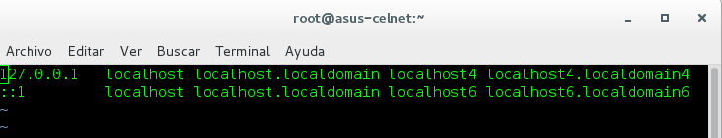
Se agregara una linea donde se establesca el ip de la maquina actual, y su FQDN, en esta caso seria:
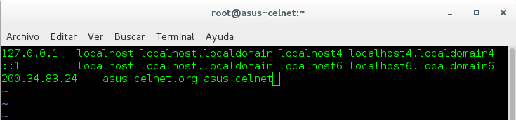
en la tercer linea se encuentra el ip de este equipo, su nombre, y la abreviatura del este.
Se debe establecer un nombre para el sistema. Este deberá ser un FQDN (acrónimo de Fully Qualified Domain Name o Nombre de Dominio Plenamente Calificado) resuelto por un servidor de nombres de domino (DNS) o bien. En el caso de sistemas sin conexión a red o sistemas caseros, sea resuelto localmente en el fichero /etc/hosts.
De tal modo, el nombre del anfitrión (hostname) (hostname es el programa que se utiliza para mostrar o establecer el nombre actual del sistema (nombre de equipo) es un nombre único y relativamente informal que se le da a un dispositivo, se refiere a todas las partes tangibles de un sistema informático, es un sistema que permite almacenar y procesar información; como todo sistema, es el conjunto de partes interrelacionadas: en este caso, hardware, software; sus componentes son: eléctricos, electrónicos, electromecánicos y mecánicos conectado a una red informática. Puede ser un ordenador, un servidor de ficheros, un dispositivo de almacenamiento por red, una máquina de fax, impresora, etc.). Muchos de los programas de trabajo en red usan este nombre para identificar a la máquina

Paso 2: Editarel archivo /etc/hostname
Editamos el archivo /etc/hostname y le damos el nombre del hostname que ha selecionado.
vi /etc/hostname

asus-celnet
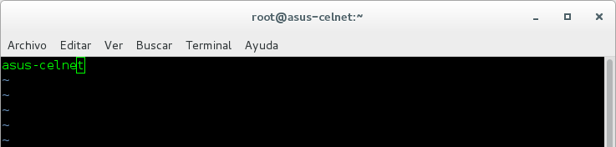
guardamos los cambios

Debajo tenemos la referencia del sistema.
[root@asus-celnet~]# cat /etc/hostname
asus-celnet
[root@asus-celnet ~]#

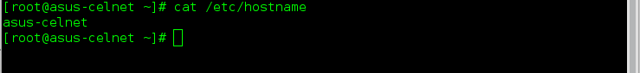
Alternativamente puede usarse el comando hostnamectl para establecer el nombre del hostname, tambien actualiza el archivo hostname, que se ha editado anteriormente.
hostname asus-celnet es usado como se muestra en este comando:
hostnamectl --static set-hostname asus-celnet

Paso 3: Mostrar el hostname y FQDN
Ahora no es necesario reiniciar para RHEL 7 y CentOS 7 que es la mejor cosa que se tiene en este sistema
Ahora para mostrar el valor de hostname y FQDN del sistema ejecutamos el comado:
hostname
para mostrar el FQDN ,use el comando –
hostname -f
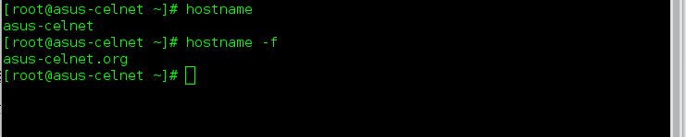
Mientras, en el caso del hostname y FQDN tengan efecto. Entonces Puede ejecutar el comando debajo
systemctl restart systemd-hostnamed
(referencia :http://sharadchhetri.com/2014/09/27/set-hostname-fqdn-centos-7-rhel-7/)

configurar network en centos 7
Esto es muy importante tanto como configuración como procedimiento que es el que nos permitirá establecer la conexión hacia la red. Tecleamos el comando nmcli d en una terminal para identificar rápidamente la tarjetas Ethernet instaladas en la computadora, en nuestro caso:

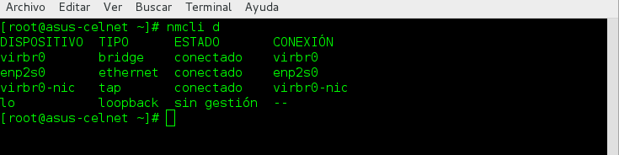
Aquí tengo la interface llamada “enp2s0”.

Que es diferente a las interfaces que tradicionalmente se usan en CentOS

En versiones anteriores por lo general solo se tenía que encontrar la interfaz de red llamada eth0 y cambiaba el numero 0 por la interfaz de red que deseara, sin embargo en Centos 7 los nombres de las interfaces son diferentes y es importante identificarlas, para ello se puede utilizar el comando ip add en el que solicitará la dirección IP del sistema y en la salida del comando de mostrará el nombre de cada interfaz.
$ ip add
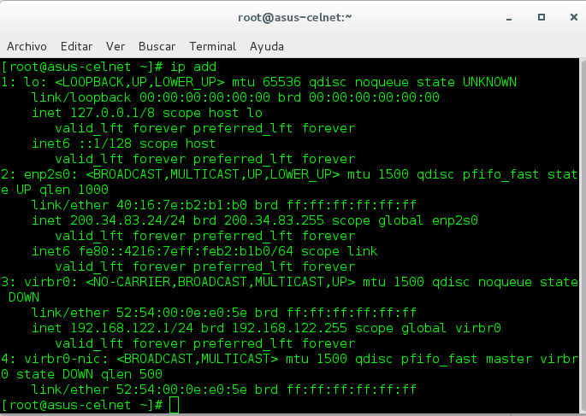
En la salida de este comando es posible que no se vea ningún eth0 o eth1 como en versiones anteriores, en vez de esto verás secuencias como la del ejemplo “enp2s0”.

Estos nuevos identificadores se crean en base a ciertas reglas y patrones que ahora se toman en cuenta para nombrar los dispositivos de red como se indica en en la documentación de Red Hat 7:Networking_Guide

Los nombres tienen 2 caracteres como prefijos basados en el tipo de interface:
- en para Ethernet,
- wl para wireless LAN (WLAN),
- ww para wireless wide area network (WWAN).
Los nombres tienen los siguientes tipos:
⁠
Formato | Descripción
o<index> | Numero de dispositivo on-board
s<slot>[f<function>][d<dev_id>] | hotplug slot index number
x<MAC> | MAC address
p<bus>s<slot>[f<function>][d<dev_id>] | PCI geographical location
p<bus>s<slot>[f<function>][u<port>][..][c<config>][i<interface>] | USB port number chain

Todos los dispositivos PCI multifunción llevarán el número [ f <función> ] en el nombre del dispositivo , incluyendo el dispositivo de función 0 .
Para los dispositivos USB de la cadena completa de los números de puerto se compone. Si el nombre se hace más largo que el número máximo de 15 caracteres , el nombre no se exporta .
El descriptores de configuración == 1 y descriptores de interfaz USB USB == 0 se suprimen los valores (configuración == 1 == 0 y la interfaz son los valores por defecto Si sólo existe una configuración de interfaz USB) .
Teniendo esta referencia entonces enp2s0:

en = Tarjeta Ethernet.
p2 = bus de datos numero 2.
s0 = slot numero 0.

Modo Comando (CLI)

Paso 1 » La interface de re esta localizada en el directorio /etc/sysconfig/network-scripts/ Abrir con vi ifcfg-enp2s0.
Aquí un ejemplo:

TYPE="Ethernet"
BOOTPROTO="none"
DEFROUTE="yes"
IPV4_FAILURE_FATAL="yes"
IPV6INIT="no"
IPV6_AUTOCONF="yes"
IPV6_DEFROUTE="yes"
IPV6_PEERDNS="yes"
IPV6_PEERROUTES="yes"
IPV6_FAILURE_FATAL="no"
NAME="enp2s0"
UUID="2fc91b30-1e00-470f-8eed-6237694712e7"
ONBOOT="yes"
IPADDR="200.34.83.24"
PREFIX="24"
GATEWAY0="200.34.83.254"
HWADDR="40:16:7E:B2:B1:B0"
DNS1="200.34.83.254"
DOMAIN="200.34.83.254"

para un IP estático cambiar las siguientes lineas:
BOOTPROTO=none
ONBOOT=no

remplazar por:

BOOTPROTO=static
ONBOOT=yes

Y añada las lineas: (dependerá de la configuración de la red)

IPADDR=200.34.83.24
NETMASK=255.255.255.0
GATEWAY=200.34.83.254
DNS1=200.34.83.254

la configuración quedaría así:

TYPE="Ethernet"
BOOTPROTO="static"
DEFROUTE="yes"
IPV4_FAILURE_FATAL="yes"
IPV6INIT="no"
IPV6_AUTOCONF="yes"
IPV6_DEFROUTE="yes"
IPV6_PEERDNS="yes"
IPV6_PEERROUTES="yes"
IPV6_FAILURE_FATAL="no"
NAME="enp2s0"
UUID="2fc91b30-1e00-470f-8eed-6237694712e7"
ONBOOT="yes"
IPADDR0="200.34.83.24"
PREFIX0="24"
GATEWAY0="200.34.83.254"
HWADDR="40:16:7E:B2:B1:B0"
DNS1="200.34.83.254"
DOMAIN="200.34.83.254"

Ahora reinicie el servicio de red con el comando.

systemctl restart network

si hay un problem al reinicir y no lo realiza usa esto:

ip addr flush enp2s0

Este limpia los valores del servicio de red

Adicionalmente puede usar el archivo /etc/sysconfig/network para el hostname y DNS.

HOSTNAME=asus-celnet.org
DNS1=200.34.83.254
#DNS2=8.8.8.8
SEARCH=200.34.83.254

Para una conexión DHCP:

TYPE=Ethernet
BOOTPROTO=dhcp
DEFROUTE=yes
IPV4_FAILURE_FATAL=no
IPV6INIT=yes
IPV6_AUTOCONF=yes
IPV6_DEFROUTE=yes
IPV6_FAILURE_FATAL=no
NAME=enp0s17
UUID=7f1aff2d-b154-4436-9497-e3a4dedddcef
ONBOOT=yes
HWADDR=00:0C:29:A1:B5:D6
PEERDNS=yes
PEERROUTES=yes
IPV6_PEERDNS=yes
IPV6_PEERROUTES=yes

(referencia; http://www.krizna.com/centos/setup-network-centos-7/)
Explicacion del archivo de configuracion DBNS /etc/named.conf
La configuración predeterminada del archivo /etc/named.conf proporciona un servidor de nombres solo para almacenamiento en caché. El archivo tiene cuatro secciones principales que se describen a continuación.

1. options
: define las opciones de configuración del servidor global
2. loggin
: habilita el registro
: /var/named/data/named.run
3. zone
: especifica los servidores autorizados para el dominio raíz
: /var/named/named.ca
4. include
- Especifica los archivos que se incluirán
: /etc/named.rfc1912.zones

1. Options Opciones
La declaración de opciones define las opciones de configuración del servidor global y establece valores predeterminados para otras declaraciones.
Las siguientes opciones están definidas en el archivo predeterminado /etc/named.conf:

listen-on : Indica a named que escuche en el puerto 53 en el sistema local para consultas IPv4 e IPv6

directory: Especifica el directorio de trabajo predeterminado para el servicio nombrado

dump-file: Especifica la ubicación donde BIND vuelca la base de datos (caché) en caso de un bloqueo

statistics-file: Especifica la ubicación en la que se escriben los datos cuando se emite el comando rndc stats

memstatistics-file: Especifica la ubicación en la que se escriben las estadísticas de uso de memoria BIND

allow-query: Especifica qué direcciones IP (localhost de forma predeterminada) pueden consultar el servidor

recursion: Indica al servidor de nombres que realice consultas recursivas. Las consultas recursivas hacen que un servidor de nombres consulte a otro servidor de nombres si es necesario para responder con una respuesta.

dnssec-enable: Specifies that a secure DNS service is being used

dnssec-validation: Indica al servidor de nombres que valide las respuestas de las zonas habilitadas para DNSSEC (firmadas)

dnssec-lookaside: Habilita la validación de DNSSEC Lookaside (DLV) mediante /etc/named.iscdlv.key

2. logging
La instrucción de registro activa el registro y hace que los mensajes se escriban en el archivo data / named.run. El parámetro de gravedad controla el nivel de registro. Un valor de gravedad de medios dinámicos asume el nivel global definido por el parámetro de línea de comandos -d o ejecutando el comando rndc trace. A continuación, se muestra la declaración de registro predeterminada:

logging {
channel default_debug {
file “data/named.run”;
severity dynamic;
};

3. zone
La sección de zona predeterminada especifica el conjunto inicial de servidores raíz mediante el uso de una zona de sugerencia, cuyo nombre es un punto (.). Esta zona especifica que el servidor de nombres debe buscar en /var/named/named.ca las direcciones IP de los servidores autorizados para el dominio raíz cuando el servidor de nombres se inicia o no sabe qué servidor de nombres consultar. A continuación, se muestra la sección de zona predeterminada:

zone “.” IN {
type hint;
file “named.ca”;
};

Las opciones de zona incluyen lo siguiente:

1. type: Especifica el tipo de zona, como maestra, solo delegación, reenvío, sugerencia o esclava. Type master designa el servidor de nombres como autorizado para esta zona. Una zona se establece como maestra si el archivo de zona reside en este sistema.

2. file: Especifica el nombre del archivo de zona, que se almacena en el directorio de trabajo definido por la opción de directorio

3. allow-update: Especifica qué hosts pueden actualizar la información de forma dinámica en su zona.

4. include La declaración de inclusión permite que se incluyan archivos. Esto se puede hacer para facilitar la lectura, facilitar el mantenimiento o para que los datos potencialmente confidenciales se puedan colocar en un archivo separado con permisos restringidos. Esta declaración de inclusión incluye el archivo /etc/named.rfc1912.zones como si estuviera presente en este archivo.

Instalación de Linux Apache Mysql Php (LAMP) CentOS 7

Esta guia muestra como puede instalar el servidor web (Webserver) Apache2 en el servidor CentOS 7, con soporte (PHP) y MySQL.

1.- Nota preliminar

En este procedimiento usaremos el nombre del hostname (127.0.0.1) o bien el ip de la maquina local, primero debemos tener el repositorio EPEL para instalar el phpMyAdmin, de la siguiente forma:

Para instalar el repositorio EPEL en centos se debe descargar un archivo RPM e instalarlo de forma manual en tu servidor Centos.
Para Centos 6 x64:
wget http://download.fedoraproject.org/pub/epel/6/i386/epel-release-6-8.noarch.rpm
rpm -ivh epel-release-6-8.noarch.rpm

## RHEL/CentOS 6 64-Bit ##
wget http://download.fedoraproject.org/pub/epel/6/x86_64/epel-release-6-8.noarch.rpm
rpm -ivh epel-release-6-8.noarch.rpm
Para Centos 7 x64:
wget http://dl.fedoraproject.org/pub/epel/7/x86_64/e/epel-release-7-6.noarch.rpm
rpm -ivh epel-release-7-6.noarch.rpm
o bien:
yum install epel-release
Antes de realizar las actualizaciones y conexiones requerimos agregar una linea a la configuracion de yum, ya que esta red esta conectado aun servidor squid – nat:

editar la configuracion de yum.conf:

vi /etc/yum.conf, agregando el servidor proxy (si es que estas detras de un NAT)

proxy=http://200.34.83.254:3128
y despues realizar:

sed -i "s/mirrorlist=https/mirrorlist=http/" /etc/yum.repos.d/epel.repo
Una vez que se tiene este paquete instalado el repositorio EPEL se encontrará configurado para que sea utilizado por el comando yum. Solo necesitas validar que el repositorio se encuentra operando.
yum repolist

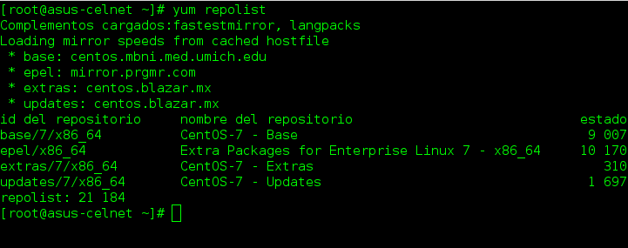
Qué hacer después de instalar CentOS 7

Como root ejecutamos

yum update && yum autoremove && yum install yum-plugin-priorities
yum install epel-release

Descargan estos .rpm y los instalan:

http://li.nux.ro/download/nux/dextop/el7/x86_64/nux-dextop-release-0-1.el7.nux.noarch.rpm
http://linuxdownload.adobe.com/adobe-release/adobe-release-x86_64-1.0-1.noarch.rpm

Ahora ubicaras en /etc/yum.repos.d y editan todos los repos que aparecen en dicho directorio añadiendo al final de cada repositorio las siguientes prioridades de uso:

priority=1 para CentOS-Base.repo, epel.repo
priority=10 para nux-dextop.repo, adobe-linux-x86_64.repo

Ejemplo:

nano CentOS-Base.repo

# CentOS-Base.repo
#
# The mirror system uses the connecting IP address of the client and the
# update status of each mirror to pick mirrors that are updated to and
# geographically close to the client. You should use this for CentOS updates
# unless you are manually picking other mirrors.
#
# If the mirrorlist= does not work for you, as a fall back you can try the
# remarked out baseurl= line instead.
#
#

[base]
name=CentOS-$releasever - Base
mirrorlist=http://mirrorlist.centos.org/?release=$releasever&arch=$basearch&repo=os&infra=$infra
#baseurl=http://mirror.centos.org/centos/$releasever/os/$basearch/
gpgcheck=1
gpgkey=file:///etc/pki/rpm-gpg/RPM-GPG-KEY-CentOS-7
priority=1

#released updates
[updates]
name=CentOS-$releasever - Updates
mirrorlist=http://mirrorlist.centos.org/?release=$releasever&arch=$basearch&repo=updates&infra=$infra
#baseurl=http://mirror.centos.org/centos/$releasever/updates/$basearch/
gpgcheck=1
gpgkey=file:///etc/pki/rpm-gpg/RPM-GPG-KEY-CentOS-7
priority=1

#additional packages that may be useful
[extras]
name=CentOS-$releasever - Extras
mirrorlist=http://mirrorlist.centos.org/?release=$releasever&arch=$basearch&repo=extras&infra=$infra
#baseurl=http://mirror.centos.org/centos/$releasever/extras/$basearch/
gpgcheck=1
gpgkey=file:///etc/pki/rpm-gpg/RPM-GPG-KEY-CentOS-7
priority=1

#additional packages that extend functionality of existing packages
[centosplus]
name=CentOS-$releasever - Plus
mirrorlist=http://mirrorlist.centos.org/?release=$releasever&arch=$basearch&repo=centosplus&infra=$infra
#baseurl=http://mirror.centos.org/centos/$releasever/centosplus/$basearch/
gpgcheck=1
enabled=0
gpgkey=file:///etc/pki/rpm-gpg/RPM-GPG-KEY-CentOS-7

Una vez estén modificados los repos mencionados seguimos:

yum install java-1.7.0-openjdk icedtea-web thunderbird firefox libreoffice libreoffice-langpack-es filezilla p7zip unzip zip gimp kernel-devel dkms telnet mc wget htop ntfs-3g

yum install gstreamer-plugins-good gstreamer-plugins-bad gstreamer-plugins-ugly

yum groupinstall "Development Tools" "Development Libraries"

yum install vlc lm_sensors unrar foomatic

sensors-detect

2 Instalando MySQL

Para instalar MySQL que ahora sera MariaDB, se instala con yum asi:

yum -y install mariadb-server mariadb
Cuando se instala se debe de iniciar de forma automática cuando inicia el sistema, iniciando el servidor MySQL (MariaDB)

(MariaDB es un sistema de gestión de bases de datos derivado de MySQL con licencia GPL. Está desarrollado por Michael (Monty) Widenius (fundador de MySQL) y la comunidad de desarrolladores de software libre. Introduce dos motores de almacenamiento nuevos, uno llamado Aria -que reemplaza con ventajas a MyISAM- y otro llamado XtraDB -en sustitución de InnoDB. Tiene una alta compatibilidad con MySQL ya que posee las mismas órdenes, interfaces, APIs y bibliotecas, siendo su objetivo poder cambiar un servidor por otro directamente. Este SGBD surge a raíz de la compra de Sun Microsystems -compañía que había comprado previamente MySQL AB2 - por parte de Oracle. MariaDB es un fork “es la creación de un proyecto en una dirección distinta de la principal u oficial tomando el código fuente del proyecto ya existente” directo de MySQL que asegura que permanecerá una versión de este producto con licencia GPL. Monty decidió crear esta variante porque estaba convencido de que el único interés de Oracle en MySQL era reducir la competencia que MySQL daba al mayor vendedor de bases de datos relacionales del mundo que es Oracle)
El nombre de Maria es el nombre de su hija menor de Monty Widenius,

systemctl start mariadb.service
systemctl enable mariadb.service
este comando permite la inicialización del servidor mariaDB, y habilita el servicio cuando el servidor inicia de nuevo.

Establecemos el password para MySQL para cuenta de root:
mysql_secure_installation
[root@server1 ~]# mysql_secure_installation
/usr/bin/mysql_secure_installation: line 379: find_mysql_client: command not found
NOTE: RUNNING ALL PARTS OF THIS SCRIPT IS RECOMMENDED FOR ALL MariaDB
SERVERS IN PRODUCTION USE! PLEASE READ EACH STEP CAREFULLY!
In order to log into MariaDB to secure it, we'll need the current
password for the root user. If you've just installed MariaDB, and
you haven't set the root password yet, the password will be blank,
so you should just press enter here.
Enter current password for root (enter for none): <EN ESTA PARTE SOLO PRESIONAR ENTER
OK, successfully used password, moving on...
Setting the root password ensures that nobody can log into the MariaDB
root user without the proper authorisation.
Set root password? [Y/n] Y (aquí debemos de contestar Y “YES”)
New password: <--su password
Re-enter new password: <--su password
Password updated successfully!
Reloading privilege tables..
... Success!
By default, a MariaDB installation has an anonymous user, allowing anyone
to log into MariaDB without having to have a user account created for
them. This is intended only for testing, and to make the installation
go a bit smoother. You should remove them before moving into a
production environment.
Remove anonymous users? [Y/n] <--ENTER
... Success!
Normally, root should only be allowed to connect from 'localhost'. This
ensures that someone cannot guess at the root password from the network.
Disallow root login remotely? [Y/n] <--ENTER
... Success!
By default, MariaDB comes with a database named 'test' that anyone can
access. This is also intended only for testing, and should be removed
before moving into a production environment.
Remove test database and access to it? [Y/n] <--ENTER
- Dropping test database...
... Success!
- Removing privileges on test database...
... Success!
Reloading the privilege tables will ensure that all changes made so far
will take effect immediately.
Reload privilege tables now? [Y/n] <--ENTER
... Success!
Cleaning up...
All done! If you've completed all of the above steps, your MariaDB
installation should now be secure.
Thanks for using MariaDB!
[root@server1 ~]#
tome en cuenta que adicionalmente podemos instalar Workbench (interface para administrar a MYSQL, recuerda al manejo de Oracle 10g).

use el siguiente URL:

http://dev.mysql.com/downloads/workbench/

selecionamos la plataforma (LINUX rhat 7)

y descargamos el rpm

3 Instalando Apache2
CentOS 7 trae consigo Apache 2.4, esta directamente disponible como paquete, y puede ser instalado de esta forma:

yum -y install httpd
Por default Apache puede ser instalado, si no es así ejecute los siguientes comandos:

Ahora configure su sistema para que Apache inicie cuando sea momento de iniciar el equipo

systemctl start httpd.service
systemctl enable httpd.service
CentOS 7.0 usa Firewall-cmd, entonces puede personalizarse para acceso externo al puerto
80 (http) y 443 (https).
firewall-cmd --permanent --zone=public --add-service=http
firewall-cmd --permanent --zone=public --add-service=https
firewall-cmd --reload
Ahora desde su navegador en la barra de dirección escriba:

http://127.0.0.1, o bien localhost y veremos la pagina local de Apache, que indica que esta en funcionamiento el servidor:

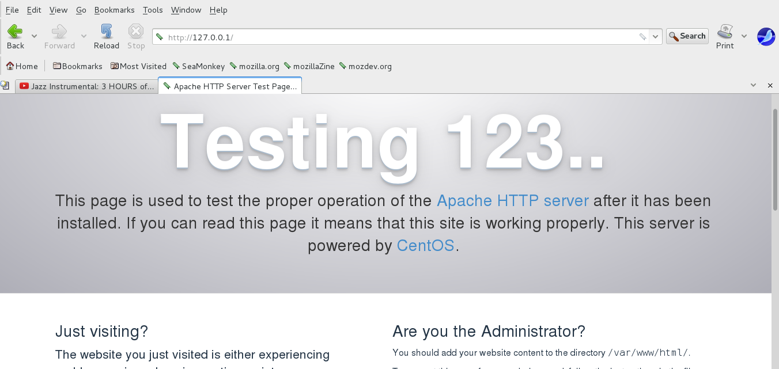

4 Instalando PHP5
Podemos instalar PHP5 y el modulo Apache PHP5 como sigue:

yum -y install php
Debemos reiniciar el servicio:
systemctl restart httpd.service

5 Probando PHP5 / Obtener detalles acerca de la instalacion de PHP5.
La ubicación por defecto del website es /var/www/html, donde crearemos un pequeño archivo PHP (info.php) en el momento de ser solicitado por el navegador mostrara los detalles de configuracion y valores de PHP.

vi /var/www/html/info.php
<?php
phpinfo();
?>
Ahora solicitamos el archivo desde el navegador (http://127.0.0.1/info.php)
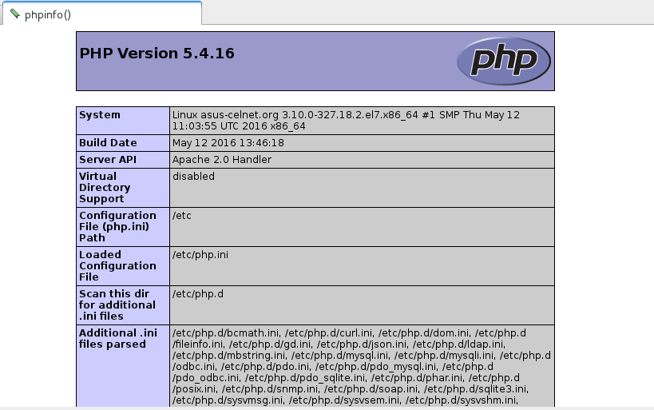
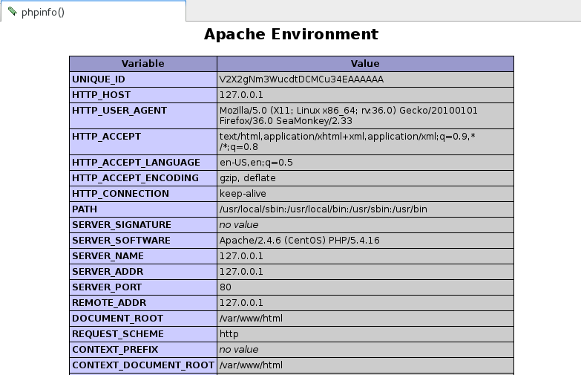
Como se puede observar PHP 5 esta en funcionamiento con Apache, pero MySQL no esta en la lista ya que aun no esta soportado por PHP.

6 MySQL Obtener soporte en PHP5
Podemos instalar el paquete php-mysql. Y tambien instalar algunos modulos de PHP adicionales que ayudaran para la aplicaciones y desarrollos. Puede buscar los modulos disponibles de esta forma:
yum search php
Tomamos algunos que son necesarios de esta forma:
yum -y install php-mysql
En el siguiente paso instalamos algunos modulos que se requieren como Joomla, Drupal, CMS para wordpress

yum -y install php-gd php-ldap php-odbc php-pear php-xml php-xmlrpc php-mbstring php-snmp php-soap curl curl-devel
Ahora reiniciamos Apache:
systemctl restart httpd.service
Ahora recargamos http://localhost/info.php y si nos desplazamos hacia abajo y buscamos en los lotes, el modulo como curl etc. como aquí se observa:

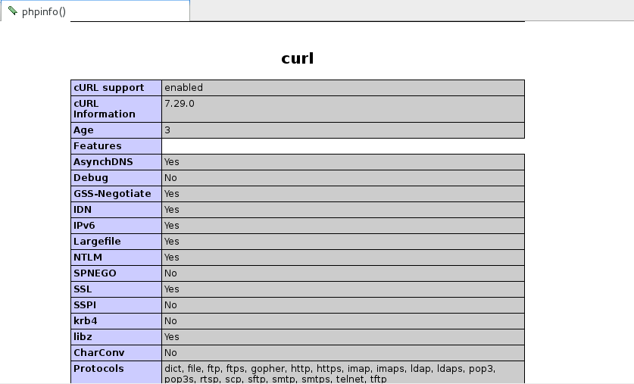
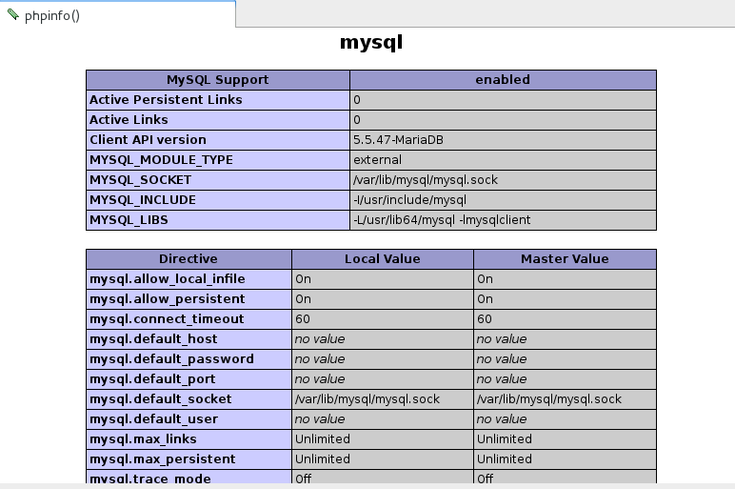

7 Instalacion de phpMyAdmin.
phpMyAdmin es una interface web que puede administrar las bases de datos de MySQL

phpMyAdmin puedes ser instalado como sigue:
yum install phpMyAdmin
Ahora podemos configurar phpMyAdmin, con la modificacion de Apache, phpMyAdmin no permite conexiones desde el localhost (comentado <Directory "/usr/share/phpmyadmin"> ):
vi /etc/httpd/conf.d/phpMyAdmin.conf
[...]
Alias /phpMyAdmin /usr/share/phpMyAdmin
Alias /phpmyadmin /usr/share/phpMyAdmin

#<Directory /usr/share/phpMyAdmin/>
# <IfModule mod_authz_core.c>
# # Apache 2.4
# <RequireAny>
# Require ip 127.0.0.1
# Require ip ::1
# </RequireAny>
# </IfModule>
# <IfModule !mod_authz_core.c>
# # Apache 2.2
# Order Deny,Allow
# Deny from All
# Allow from 127.0.0.1
# Allow from ::1
# </IfModule>
#</Directory>

<Directory /usr/share/phpMyAdmin/>
Options none
AllowOverride Limit
Require all granted
</Directory>
[...]

La siguiente sección es la explicación de la configuración de phpMyAdmin/config.inc.php, si desea saltar esto ubique la lineas de “*” donde continua la configuración que nos ocupa

******************************************************************************************

Configuración <phpMyAdmin/config.inc.php>

$cfg['PmaAbsoluteUri']
Type: | cadena
Default value: | ''
Distinto en la versión 4.6.5: Estos valores no estan disponibles en phpMyAdmin 4.6.0 - 4.6.4.
Aqui esta la URL completa (con el trayecto completo) para la instalacion de phpMyAdmin.
E.g. https://www.example.net/path_to_your_phpMyAdmin_directory/. Nota: este URL en la mayoria de los servidores web son sensitivos (tambien en Windows). No olvide colocar el slash en el final.
Al iniciar con la version 2.3.0, se de debe de advertir o tratar de dejar en blanco. En la mayoria de los casos phpMyAdmin detecta automáticamente los valores adecuados. Users of port forwarding or complex reverse proxy setup might need to set this.
Una buena prueba es visualizar una tabla, editar una fila y guardar el cambio. Debería generar un mensaje de error si phpMyAdmin tiene problemas para detectar los valores apropiados automáticamente. Si se obtiene un error diciendo que dicho valor es necesario o si falla el código de detección automática de la ruta reporte un error en nuestro sistema de seguimiento de errores para poder mejorar el código.
$cfg['PmaNoRelation_DisableWarning']
Type: | booleano
Default value: | false
Comenzando con la versión 2.3.0 phpMyAdmin ofrece muchas funcionalidades para trabajar con tablas maestro/esclavo (revise $cfg['Servers'][$i]['pmadb']).
Si ha tratado de configurarlo pero no le funciona, revise la página Estructura de cualquier base de datos en la que quiera emplearlo. Encontrará un enlace que analizará por qué dichas características se han desabilitado.
Si no quiere utilizar dichas características, configure esta variable como true para que no vuelva a aparecer este mensaje.
$cfg['AuthLog']
Type: | cadena
Default value: | 'auto'
Nuevo en la versión 4.8.0: This is supported since phpMyAdmin 4.8.0.
Configure authentication logging destination. Failed (or all, depending on $cfg['AuthLogSuccess']) authentication attempts will be logged according to this directive:
auto
Let phpMyAdmin automatically choose between syslog and php.
syslog
Log using syslog, using AUTH facility, on most systems this ends up in /var/log/auth.log.
php
Log into PHP error log.
sapi
Log into PHP SAPI logging.
/path/to/file
Any other value is treated as a filename and log entries are written there.
$cfg['AuthLogSuccess']
Type: | booleano
Default value: | false
Nuevo en la versión 4.8.0: This is supported since phpMyAdmin 4.8.0.
Whether to log successful authentication attempts into $cfg['AuthLog'].
$cfg['SuhosinDisableWarning']
Type: | booleano
Default value: | false
Mostrar advertencia en la página principal si se detecta Suhosin.
Puede configurar este parámetro como true para eliminar este mensaje.
$cfg['LoginCookieValidityDisableWarning']
Type: | booleano
Default value: | false
Se muestra una advertencia en la página principal si el parámetro PHP de sesión session.gc_maxlifetime es menor que el de validez de cookie configurado en phpMyAdmin.
Puede configurar este parámetro como true para eliminar este mensaje.
$cfg['ServerLibraryDifference_DisableWarning']
Type: | booleano
Default value: | false
Obsoleto desde la versión 4.7.0: This setting was removed as the warning has been removed as well.
Aparecerá un aviso en la página principal si la versión de la biblioteca MySQL en el cliente es diferente a la versión en el servidor.
Puede configurar este parámetro como true para eliminar este mensaje.
$cfg['ReservedWordDisableWarning']
Type: | booleano
Default value: | false
Se muestra esta advertencia en la página Estructura de una tabla si el nombre de una o más columnas coincida con palabras que están reservadas en MySQL.
Si desea apagar esta advertencia, puede definirla como true y ya no se mostrará una advertencia.
$cfg['TranslationWarningThreshold']
Type: | integer
Default value: | 80
Mostrar advertencias sobre traducciones incompletas bajo cierto nivel.
$cfg['SendErrorReports']
Type: | cadena
Default value: | 'ask'
Define el comportamiento predeterminado para el reporte de errores JavaScript.
Cuando se detecte un error en la ejecución de JavaScript se podría enviar un reporte de error al equipo de phpMyAdmin si el usuario lo confirma.
La configuración predeterminada ('ask') le preguntará al usuario cada vez que encuentre un error que reportar. Sin embargo, puede definir este parámetro como 'always' (siempre) para enviar reportes de error sin pedir configuración o como 'never' (nunca) para no enviar informes de error.
Esta directiva está disponible tanto en el archivo de configuración como en las preferencias de usuario. Si la persona a cargo de una instalación multiusuario prefiere desactivar esta funcionalidad para todos los usuarios, debe utilizar el valor 'never' y 'SendErrorReports' debe ser uno de los elementos del array de la directiva $cfg['UserprefsDisallow'].
$cfg['ConsoleEnterExecutes']
Type: | booleano
Default value: | false
Asignándole «true» permite al usuario ejecutar consultas pulsando Enter, en vez de Ctrl+Enter. Se puede insertar una nueva línea pulsando Shift + Enter.
El comportamiento de la consola puede ser modificado temporalmente usando el interfaz de configuración de consola.
$cfg['AllowThirdPartyFraming']
Type: | booleano
Default value: | false
Configurarlo como true incluir phpMyAdmin dentro de un marco y es un riesgo potencial de seguridad puesto que permite los ataques por scripting o secuestro del cursor a través de los marcos.

Configuraciones de conexión al servidor
$cfg['Servers']
Type: | array
Default value: | un conjunto de servidores cuyas configuraciones se enumeran a continuación
Desde la versión 1.4.2, phpMyAdmin es compatible con la administración de múltiples servidores de MySQL. Por lo tanto, se agregó un array $cfg['Servers'] que contiene la información de inicio de sesión para los diferentes servidores. El primer $cfg['Servers'][$i]['host'] contiene el nombre de sistema del primer servidor, el segundo $cfg['Servers'][$i]['host'] contiene el nombre de sistema del segundo servidor, etc. En libraries/config.default.php hay sólo una sección para la definición de servidores; sin embargo se pueden agregar tantas como sean necesarias en config.inc.php; copie ese bloque o las partes necesarias (no hace falta definir todas las configuraciones, sólo aquellas que necesitan cambiar).
Nota
El array $cfg['Servers'] comienza con $cfg[“Servers”][1]. No utilice $cfg[“Servers”][0]. Si desea más de un servidor, copie la sección a continuación (aumentando $i) varias veces. No necesita definir todo el array del servidor, sólo los valores que desea cambiar.
$cfg['Servers'][$i]['host']
Type: | cadena
Default value: | 'localhost'
El nombre de sistema o dirección IP de su servidor MySQL $i-ésimo. Por ejemplo: localhost.
Los valores posibles son:
- nombre de sistema, localhost o mydb.example.org por ejemplo
- dirección IP, 127.0.0.1 o 192.168.10.1 por ejemplo
- IPv6 address, e.g. 2001:cdba:0000:0000:0000:0000:3257:9652
- punto — ., es decir: utilizar tuberías con nombre en sistemas Windows
- vacío - desactiva este servidor
Nota
The hostname localhost is handled specially by MySQL and it uses the socket based connection protocol. To use TCP/IP networking, use an IP address or hostname such as 127.0.0.1 or db.example.com. You can configure the path to the socket with $cfg['Servers'][$i]['socket'].
Ver también
$cfg['Servers'][$i]['port'], <https://dev.mysql.com/doc/refman/5.7/en/connecting.html>
$cfg['Servers'][$i]['port']
Type: | cadena
Default value: | ''
El número de puerto de su servidor $i-ésimo. El valor predeterminado (si está vacío) es 3306.
Nota
Si utiliza localhost como nombre de sistema, MySQL ignora este número de puerto y se conecta mediante zócalo, por lo que si se desea conectar a un puerto diferente al predeterminado utilice 127.0.0.1 o el nombre de sistema real en $cfg['Servers'][$i]['host'].
Ver también
$cfg['Servers'][$i]['host'], <https://dev.mysql.com/doc/refman/5.7/en/connecting.html>
$cfg['Servers'][$i]['socket']
Type: | cadena
Default value: | ''
Para determinar el zócalo correcto revise la configuración MySQL o utilice el cliente de línea de órdenes mysql, ejecute la orden status. Entre la información resultante mostrada estará el zócalo a utilizar.
Nota
This takes effect only if $cfg['Servers'][$i]['host'] is set to localhost.
Ver también
$cfg['Servers'][$i]['host'], <https://dev.mysql.com/doc/refman/5.7/en/connecting.html>
$cfg['Servers'][$i]['ssl']
Type: | booleano
Default value: | false
Whether to enable SSL for the connection between phpMyAdmin and the MySQL server to secure the connection.
Cuando utiliza la extensión 'mysql', ninguna de las configuraciones 'ssl...' tendrán efecto.
Recomendamos fuertemente que utilice la extensión 'mysqli' cuando utilice esta opción.
Ver también
Using SSL for connection to database server, Google Cloud SQL with SSL, $cfg['Servers'][$i]['ssl_key'], $cfg['Servers'][$i]['ssl_cert'], $cfg['Servers'][$i]['ssl_ca'], $cfg['Servers'][$i]['ssl_ca_path'], $cfg['Servers'][$i]['ssl_ciphers'], $cfg['Servers'][$i]['ssl_verify']
$cfg['Servers'][$i]['ssl_key']
Type: | cadena
Default value: | NULL
Path to the client key file when using SSL for connecting to the MySQL server. This is used to authenticate the client to the server.
Por ejemplo:
$cfg['Servers'][$i]['ssl_key'] = '/etc/mysql/server-key.pem';
Ver también
Using SSL for connection to database server, Google Cloud SQL with SSL, $cfg['Servers'][$i]['ssl'], $cfg['Servers'][$i]['ssl_cert'], $cfg['Servers'][$i]['ssl_ca'], $cfg['Servers'][$i]['ssl_ca_path'], $cfg['Servers'][$i]['ssl_ciphers'], $cfg['Servers'][$i]['ssl_verify']
$cfg['Servers'][$i]['ssl_cert']
Type: | cadena
Default value: | NULL
Path to the client certificate file when using SSL for connecting to the MySQL server. This is used to authenticate the client to the server.
Ver también
Using SSL for connection to database server, Google Cloud SQL with SSL, $cfg['Servers'][$i]['ssl'], $cfg['Servers'][$i]['ssl_key'], $cfg['Servers'][$i]['ssl_ca'], $cfg['Servers'][$i]['ssl_ca_path'], $cfg['Servers'][$i]['ssl_ciphers'], $cfg['Servers'][$i]['ssl_verify']
$cfg['Servers'][$i]['ssl_ca']
Type: | cadena
Default value: | NULL
Ruta al archivo de la CA a utilizar para el SSL de la conexión al servidor MySQL.
Ver también
Using SSL for connection to database server, Google Cloud SQL with SSL, $cfg['Servers'][$i]['ssl'], $cfg['Servers'][$i]['ssl_key'], $cfg['Servers'][$i]['ssl_cert'], $cfg['Servers'][$i]['ssl_ca_path'], $cfg['Servers'][$i]['ssl_ciphers'], $cfg['Servers'][$i]['ssl_verify']
$cfg['Servers'][$i]['ssl_ca_path']
Type: | cadena
Default value: | NULL
Directorio que contiene los certificados CA SSL en formato PEM.
Ver también
Using SSL for connection to database server, Google Cloud SQL with SSL, $cfg['Servers'][$i]['ssl'], $cfg['Servers'][$i]['ssl_key'], $cfg['Servers'][$i]['ssl_cert'], $cfg['Servers'][$i]['ssl_ca'], $cfg['Servers'][$i]['ssl_ciphers'], $cfg['Servers'][$i]['ssl_verify']
$cfg['Servers'][$i]['ssl_ciphers']
Type: | cadena
Default value: | NULL
Lista de algoritmos de cifrado permitidos para el SSL de la conexión al servidor MySQL.
Ver también
Using SSL for connection to database server, Google Cloud SQL with SSL, $cfg['Servers'][$i]['ssl'], $cfg['Servers'][$i]['ssl_key'], $cfg['Servers'][$i]['ssl_cert'], $cfg['Servers'][$i]['ssl_ca'], $cfg['Servers'][$i]['ssl_ca_path'], $cfg['Servers'][$i]['ssl_verify']
$cfg['Servers'][$i]['ssl_verify']
Type: | booleano
Default value: | true
Nuevo en la versión 4.6.0: This is supported since phpMyAdmin 4.6.0.
If your PHP install uses the MySQL Native Driver (mysqlnd), your MySQL server is 5.6 or later, and your SSL certificate is self-signed, there is a chance your SSL connection will fail due to validation. Setting this to false will disable the validation check.
Since PHP 5.6.0 it also verifies whether server name matches CN of its certificate. There is currently no way to disable just this check without disabling complete SSL verification.
Advertencia
Disabling the certificate verification defeats purpose of using SSL. This will make the connection vulnerable to man in the middle attacks.
Nota
This flag only works with PHP 5.6.16 or later.
Ver también
Using SSL for connection to database server, Google Cloud SQL with SSL, $cfg['Servers'][$i]['ssl'], $cfg['Servers'][$i]['ssl_key'], $cfg['Servers'][$i]['ssl_cert'], $cfg['Servers'][$i]['ssl_ca'], $cfg['Servers'][$i]['ssl_ca_path'], $cfg['Servers'][$i]['ssl_ciphers'], $cfg['Servers'][$i]['ssl_verify']
$cfg['Servers'][$i]['connect_type']
Type: | cadena
Default value: | 'tcp'
Obsoleto desde la versión 4.7.0: This setting is no longer used as of 4.7.0, since MySQL decides the connection type based on host, so it could lead to unexpected results. Please set $cfg['Servers'][$i]['host'] accordingly instead.
El tipo de conexión a usar con el servidor MySQL. Las opciones son 'socket' y 'tcp'. El valor predeterminado es «tcp» ya que es casi seguro que estará disponible en todos los servidores MySQL mientras que los zócalos no son compatibles con algunas plataformas.
$cfg['Servers'][$i]['compress']
Type: | booleano
Default value: | false
Si utilizar un protocolo comprimido para la conexión al servidor MySQL o no (experimental).
$cfg['Servers'][$i]['controlhost']
Type: | cadena
Default value: | ''
Permite utilizar un servidor alternativo para guardar los datos de almacenamiento de configuración.
Ver también
$cfg['Servers'][$i]['control_*']
$cfg['Servers'][$i]['controlport']
Type: | cadena
Default value: | ''
Permite utilizar un puerto alternativo para conectarse al servidor que contiene el almacenamiento de configuración.
Ver también
$cfg['Servers'][$i]['control_*']
$cfg['Servers'][$i]['controluser']
Type: | cadena
Default value: | ''
$cfg['Servers'][$i]['controlpass']
Type: | cadena
Default value: | ''
This special account is used to access Almacenamiento de configuración para phpMyAdmin. You don’t need it in single user case, but if phpMyAdmin is shared it is recommended to give access to Almacenamiento de configuración para phpMyAdmin only to this user and configure phpMyAdmin to use it. All users will then be able to use the features without need to have direct access to Almacenamiento de configuración para phpMyAdmin.
Distinto en la versión 2.2.5: se llamaban stduser y stdpass
Ver también
Instalación, Uso de los métodos de autenticación, Almacenamiento de configuración para phpMyAdmin, $cfg['Servers'][$i]['pmadb'], $cfg['Servers'][$i]['controlhost'], $cfg['Servers'][$i]['controlport'], $cfg['Servers'][$i]['control_*']
$cfg['Servers'][$i]['control_*']
Type: | mixed
Nuevo en la versión 4.7.0.
You can change any MySQL connection setting for control link (used to access Almacenamiento de configuración para phpMyAdmin) using configuration prefixed with control_.
This can be used to change any aspect of the control connection, which by default uses same parameters as the user one.
For example you can configure SSL for the control connection:
// Enable SSL
$cfg['Servers'][$i]['control_ssl'] = true;
// Client secret key
$cfg['Servers'][$i]['control_ssl_key'] = '../client-key.pem';
// Client certificate
$cfg['Servers'][$i]['control_ssl_cert'] = '../client-cert.pem';
// Server certification authority
$cfg['Servers'][$i]['control_ssl_ca'] = '../server-ca.pem';
Ver también
$cfg['Servers'][$i]['ssl'], $cfg['Servers'][$i]['ssl_key'], $cfg['Servers'][$i]['ssl_cert'], $cfg['Servers'][$i]['ssl_ca'], $cfg['Servers'][$i]['ssl_ca_path'], $cfg['Servers'][$i]['ssl_ciphers'], $cfg['Servers'][$i]['ssl_verify']
$cfg['Servers'][$i]['auth_type']
Type: | cadena
Default value: | 'cookie'
Si se debe utilizar autenticación por configuración, cookie, HTTP o signon para este servidor.
- “config” authentication ($auth_type = 'config') is the plain old way: username and password are stored in config.inc.php.
- “cookie” authentication mode ($auth_type = 'cookie') allows you to log in as any valid MySQL user with the help of cookies.
- El método básico de autenticación «http» le permite acceder como cualquier usuario válido de MySQL a través de HTTP-Auth.
- “signon” authentication mode ($auth_type = 'signon') allows you to log in from prepared PHP session data or using supplied PHP script.
Ver también
Uso de los métodos de autenticación
$cfg['Servers'][$i]['auth_http_realm']
Type: | cadena
Default value: | ''
Al utilizar auth_type = “http”, este campo permite definir un dominio de autenticación HTTP personalizado que será mostrado al usuario. Si no está definido explícitamente en la configuración se utilizará una cadena combinando «phpMyAdmin» y o bien $cfg['Servers'][$i]['verbose'] or $cfg['Servers'][$i]['host'].
$cfg['Servers'][$i]['user']
Type: | cadena
Default value: | 'root'
$cfg['Servers'][$i]['password']
Type: | cadena
Default value: | ''
Al utilizar $cfg['Servers'][$i]['auth_type'] configurado como «config», este es el par de nombre de usuario y contraseña que se utilizarán para conectarse al servidor MySQL. Este par de nombre de usuario y contraseña no son necesarios cuando se utiliza el modo de autenticación HTTP o por cookie y deben dejarse vacíos.
$cfg['Servers'][$i]['nopassword']
Type: | booleano
Default value: | false
Obsoleto desde la versión 4.7.0: This setting was removed as it can produce unexpected results.
Permitir el intento de inicio de sesión sin contraseña cuando falla un intento de inicio de sesión con contraseña. Esto puede ser utilizado en conjunto con autenticación http; cuando la autenticación es realizada de otra manera y phpMyAdmin obtiene el nombre de usuario de la autenticación y utiliza la una contraseña vacía para conectarse a MySQL. Aún se intenta iniciar sesión con contraseña primero, pero como respaldo se intenta el método sin contraseña.
$cfg['Servers'][$i]['only_db']
Type: | cadena o array
Default value: | ''
Definido como el (o array de) nombres de base de datos; sólo esta(s) base(s) de datos será(n) mostradas al usuario. Desde phpMyAdmin 2.2.1 estos nombres de bases de datos pueden contener caracteres comodín («_» y «%»): si se desea utilizar instancias literales de estos caracteres, deberá anteponerles el caracter de escape «» (por ejemplo, utilice 'mi\_bdd' en lugar de 'mi_bdd').
Esta configuración es una forma eficiente de disminuir la carga del servidor ya que éste no necesita enviar pedidos a MySQL para crear la lista de bases de datos disponibles. Pero no reemplaza las reglas de privilegios del servidor de base de datos MySQL. Si está configurado, sólo estas bases de datos van a ser mostradas pero otras bases de datos aún pueden ser utilizadas.
Un ejemplo utilizando más de una base de datos:
$cfg['Servers'][$i]['only_db'] = array('db1', 'db2');
Distinto en la versión 4.0.0: Versiones anteriores permitían especificar el orden en el que se mostraran los nombres de bases de datos con esta directiva.
$cfg['Servers'][$i]['hide_db']
Type: | cadena
Default value: | ''
Expresiones regulares para ocultar algunas bases de datos de usuarios sin privilegios. Sólo evita que sean listadas, pero el usuario podrá aún acceder a ellas (usando por ejemplo el área de consulta SQL). Para limitar el acceso, utilice el sistema de privilegios de MySQL. Por ejemplo, para esconder todas las bases de datos que comiencen con «a», utilice
$cfg['Servers'][$i]['hide_db'] = '^a';
y para ocultar tanto «db1» como «db2» utilice
$cfg['Servers'][$i]['hide_db'] = '^(db1|db2)$';
More information on regular expressions can be found in the PCRE pattern syntax portion of the PHP reference manual.
$cfg['Servers'][$i]['verbose']
Type: | cadena
Default value: | ''
Sólo es útil al utilizar phpMyAdmin con múltiples servidores MySQL. Si está configurado, esta cadena será mostrada en lugar del nombre del sistema en el menú desplegable de la página principal. Puede ser útil si quieres mostrar ciertas bases de datos en tu sistema. Para autenticación HTTP, todos los caracteres fuera del conjunto US-ASCII serán eliminados.
$cfg['Servers'][$i]['extension']
Type: | cadena
Default value: | 'mysqli'
The PHP MySQL extension to use (mysql or mysqli).
It is recommended to use mysqli in all installations.
$cfg['Servers'][$i]['pmadb']
Type: | cadena
Default value: | ''
El nombre de la base de datos contiene la configuración de almacenamiento de phpMyAdmin.
Revise la sección Almacenamiento de configuración para phpMyAdmin en este documento para saber sobre las ventajas de esta funcionalidad y para una forma fácil de crear esta base de datos y las tablas necesarias.
Si se es el único usuario de esta instalación de phpMyAdmin, se puede utilizar la base actual para almacenar estas tablas especiales; en este caso, sólo agregue el nombre de la base de datos actual en $cfg['Servers'][$i]['pmadb']. Para una instalación multi-usuario, este parámetro debe ser la base de datos central que contiene el almacenamiento de configuración phpMyAdmin.
$cfg['Servers'][$i]['bookmarktable']
Type: | string or false
Default value: | ''
Desde la versión 2.2.0 phpMyAdmin permite a los usuarios que guarden las consultas como favoritas. Esto es útil para consultas que se realizan a menudo. Para permitir el uso de esta funcionalidad:
- configure $cfg['Servers'][$i]['pmadb'] y el almacenamiento de configuración phpMyAdmin
- introduzca el nombre de la tabla en $cfg['Servers'][$i]['bookmarktable']
This feature can be disabled by setting the configuration to false.
$cfg['Servers'][$i]['relation']
Type: | string or false
Default value: | ''
Desde la versión 2.2.4 puedes describir, en una tabla especial “relation”, qué columna es una clave en otra tabla (una clave foránea). phpMyAdmin normalmente usa esto para:
- poder pulsar sobre los valores que apuntan a esta tabla externa al visualizar la tabla original;
- mostrar un texto opcional con la «columna a mostrar» al visualizar la tabla original si se mueve el mouse sobre una columna con una clave foránea (también utiliza la tabla «table_info»); (revise 6.7 ¿Cómo puedo utilizar la funcionalidad «columna a mostrar»?)
- en el modo de edición/inserción, mostrar una lista desplegable con las posibles claves foráneas (se verá el valor de la clave y la «columna a mostrar») (revise 6.21 En el modo de edición/inserción ¿cómo puedo ver una lista de posibles valores para una columna basado en una tabla foránea?)
- muestra enlaces en la página de propiedades de la tabla para verificar integridad referencia (muestra las cláves foráneas ausentes) para cada clave descripta;
- en las consultas por ejemplo, crea joins automáticamente (revise 6.6 ¿Cómo puedo usar la tabla de relaciones en consultas por ejemplo?)
- permite obtener un esquema de la base de datos en PDF (también utiliza la tabla «table_coords»).
Las claves pueden sen numéricas o alfabéticas.
Para permitir el uso de esta funcionalidad:
- configure $cfg['Servers'][$i]['pmadb'] y el almacenamiento de configuración phpMyAdmin
- agrega el nombre de la tabla de relación en $cfg['Servers'][$i]['relation']
- ahora, como un usuario normal, abre phpMyAdmin, pulse en Estructura/Vista de relación/ y elija las claves foráneas para cada una de las tablas en las que quiera utilizar esta funcionalidad.
This feature can be disabled by setting the configuration to false.
Nota
En la versión actual master_db debe de ser igual a foreign_db. Estas columnas fueron agregadas para futuro desarrollo de relaciones entre bases de datos.
$cfg['Servers'][$i]['table_info']
Type: | string or false
Default value: | ''
Desde la versión 2.3.0 se puede describir en una tabla especial «table_info» qué columna mostrar como texto de ayuda al mover el cursor sobre la clave correspondiente. Esta variable de configuración tendrá el nombre de esta tabla especial. Para permitir el uso de esta funcionalidad:
- configure $cfg['Servers'][$i]['pmadb'] y el almacenamiento de configuración phpMyAdmin
- agregue el nombre de la tabla en $cfg['Servers'][$i]['table_info'] (por ejemplo: pma__table_info)
- luego, para cada tabla en la que quiera utilizar esta funcionalidad, pulse en Estructura/Vista de relación/Elegir columna a mostrar para elegir la columna.
This feature can be disabled by setting the configuration to false.
Ver también
6.7 ¿Cómo puedo utilizar la funcionalidad «columna a mostrar»?
$cfg['Servers'][$i]['table_coords']
Type: | string or false
Default value: | ''
The designer feature can save your page layout; by pressing the «Save page» or «Save page as» button in the expanding designer menu, you can customize the layout and have it loaded the next time you use the designer. That layout is stored in this table. Furthermore, this table is also required for using the PDF relation export feature, see $cfg['Servers'][$i]['pdf_pages'] for additional details.
$cfg['Servers'][$i]['pdf_pages']
Type: | string or false
Default value: | ''
Desde la versión 2.3.0 phpMyAdmin puede crear páginas PDF mostrando las relaciones entre sus tablas. Lo que es más, pel diseñador le permite administrar las relaciones visualmente. Para lograrlo, necesitas dos tablas: «pdf_pages» (con la información sobre las páginas PDF disponibles) y «table_coords» (que contiene las coordenadas en las que se ubicará cada tabla en la salida del esquema en PDF). Debe estar utilizando la funcionalidad «relation».
Para permitir el uso de esta funcionalidad:
- configure $cfg['Servers'][$i]['pmadb'] y el almacenamiento de configuración phpMyAdmin
- configura los nombres de tabla apropiados en $cfg['Servers'][$i]['table_coords'] y $cfg['Servers'][$i]['pdf_pages']
This feature can be disabled by setting either of the configurations to false.
Ver también
6.8 ¿Cómo puedo producir un esquema PDF de mi base de datos?.
$cfg['Servers'][$i]['column_info']
Type: | string or false
Default value: | ''
¡Esta sección necesita una actualización de contentido! Desde la versión 2.3.0 puede almacenar comentarios que describan cada columna de una tabla. Estos serán mostrados en la «vista de impresión».
Desde la versión 2.5.0, los comentarios son también utilizados en la páginas de propiedades de la tabla y la vista de navegación de tablas, mostrándose como textos de ayuda sobre los nombres de las columnas (en la página de propiedades) o embebidos en las cabeceras de la tabla en la vista de navegación. También pueden ser mostrados al volcar la tabla. Revisa las directivas de configuración más adelante.
También en la versión 2.5.0 hay un sistema de transformación MIME basado en la estructura de las tablas descriptas. Revise Transformaciones para más información. Para utilizar el sistema de transformación MIME, la tabla «column_info» tiene que tener 3 nuevas columnas: «mimetype», «transformation» y «transformation_options».
Desde la versión 4.3.0, se introdujo un nuevo sistema de transformaciones basado en la entrada. Además se eliminó el código que provee compatibilidad con el sistema de transformaciones anterior. Como resultado, es necesario actualizar la tabla column_info para que funcionen tanto las transformaciones anteriores como el nuevo sistema. phpMyAdmin la actualizará automáticamente analizando la estructura actual de la tabla column_info. Sin embargo, si algo falla durante la actualización automática puede utilizar el script SQL que se encuentra en ./sql/upgrade_column_info_4_3_0+.sql para actualizarla manualmente.
Para permitir el uso de esta funcionalidad:
- configure $cfg['Servers'][$i]['pmadb'] y el almacenamiento de configuración phpMyAdmin
- defina el nombre de la tabla en $cfg['Servers'][$i]['column_info'] (por ejemplo: pma__column_info)
- to update your PRE-2.5.0 Column_comments table use this: and remember that the Variable in config.inc.php has been renamed from $cfg['Servers'][$i]['column_comments'] to $cfg['Servers'][$i]['column_info']
ALTER TABLE `pma__column_comments`
ADD `mimetype` VARCHAR( 255 ) NOT NULL,
ADD `transformation` VARCHAR( 255 ) NOT NULL,
ADD `transformation_options` VARCHAR( 255 ) NOT NULL;
- para actualizar manualmente su tabla PRE-4.3.0 «column_info» utilice el script SQL ./sql/upgrade_column_info_4_3_0+.sql.
This feature can be disabled by setting the configuration to false.
Nota
For auto-upgrade functionality to work, your $cfg['Servers'][$i]['controluser'] must have ALTER privilege on phpmyadmin database. See the MySQL documentation for GRANT on how to GRANT privileges to a user.
$cfg['Servers'][$i]['history']
Type: | string or false
Default value: | ''
Desde la versión 2.5.0 puede almacenar el histórico SQL, todas las consultas introducidas manualmente en la interfaz phpMyAdmin. Si no desea utilizar un histórico basado en tablas puedes utilizar un histórico basado en JavaScript.
Al utilizarlo, los elementos del histórico son eliminados al cerrar la ventana. Utilizando $cfg['QueryHistoryMax'] puede especificar la máxima cantidad de elementos en el histórico. En cada inicio de sesión esta lista es recortada a este máximo.
El histórico de consultas sólo estará disponible si JavaScript está habilitado en el navegador.
Para permitir el uso de esta funcionalidad:
- configure $cfg['Servers'][$i]['pmadb'] y el almacenamiento de configuración phpMyAdmin
- configure el nombre de la tabla en $cfg['Servers'][$i]['history'] (por ejemplo: pma__history)
This feature can be disabled by setting the configuration to false.
$cfg['Servers'][$i]['recent']
Type: | string or false
Default value: | ''
Desde la versión 3.5.0 se pueden mostrar las tablas recientemente utilizadas en el panel de navegación. Facilita el saltar entre tablas directamente sin tener que seleccionar la base de datos y luego seleccionar la tabla. Utilizando $cfg['NumRecentTables'] puede configurar la máxima cantidad de tablas recientes a mostrar. Al seleccionar una tabla de la lista, saltará a la página especificada en $cfg['NavigationTreeDefaultTabTable'].
Sin configurar el almacenamiento aún se pueden aprovechar las tablas recientemente utilizadas, pero éstas desaparecerán luego de finalizar sesión.
Para permitir el uso de esta funcionalidad de forma persistente:
- configure $cfg['Servers'][$i]['pmadb'] y el almacenamiento de configuración phpMyAdmin
- configure el nombre de la tabla $cfg['Servers'][$i]['recent'] (por ejemplo pma__recent)
This feature can be disabled by setting the configuration to false.
$cfg['Servers'][$i]['favorite']
Type: | string or false
Default value: | ''
Since release 4.2.0 you can show a list of selected tables in the navigation panel. It helps you to jump to the table directly, without the need to select the database, and then select the table. When you select a table from the list, it will jump to the page specified in $cfg['NavigationTreeDefaultTabTable'].
You can add tables to this list or remove tables from it in database structure page by clicking on the star icons next to table names. Using $cfg['NumFavoriteTables'] you can configure the maximum number of favorite tables shown.
Without configuring the storage, you can still access the favorite tables, but it will disappear after you logout.
Para permitir el uso de esta funcionalidad de forma persistente:
- configure $cfg['Servers'][$i]['pmadb'] y el almacenamiento de configuración phpMyAdmin
- put the table name in $cfg['Servers'][$i]['favorite'] (e.g. pma__favorite)
This feature can be disabled by setting the configuration to false.
$cfg['Servers'][$i]['table_uiprefs']
Type: | string or false
Default value: | ''
Desde la versión 3.5.0 phpMyAdmin puede configurarse para recordar varias cosas en la visualización de tablas (como la columna de ordenamiento $cfg['RememberSorting'], el orden de las columnas y la visibilidad de las mismas). Sin configurar el almacenamiento aún se pueden utilizar estas funcionalidades pero sus valores desaparecerán al finalizar sesión.
Para permitir el uso de esta funcionalidad de forma persistente:
- configure $cfg['Servers'][$i]['pmadb'] y el almacenamiento de configuración phpMyAdmin
- agregue el nombre de la tabla en $cfg['Servers'][$i]['table_uiprefs'] (por ejemplo pma__table_uiprefs)
This feature can be disabled by setting the configuration to false.
$cfg['Servers'][$i]['users']
Type: | string or false
Default value: | ''
$cfg['Servers'][$i]['usergroups']
Type: | string or false
Default value: | ''
Desde la versión 4.1.0 puede crear diferentes grupos de usuario con elementos de menú asociados a los mismos. Puede asignar usuarios a estos grupos y el usuario que inicie sesión sólo verá los elementos del menú configurados en el grupo de usuarios al que pertenece. Para lograr esto necesita dos tablas «usergroups» (que almacena los elementos del menú permitidos para cada grupo) y «users» (que almacena los usuarios y su asignación a los grupos).
Para permitir el uso de esta funcionalidad:
- configure $cfg['Servers'][$i]['pmadb'] y el almacenamiento de configuración phpMyAdmin
- configure los nombres de tabla apropiados en $cfg['Servers'][$i]['users'] (por ejemplo pma__users) y $cfg['Servers'][$i]['usergroups'] (por ejemplo pma__usergroups)
This feature can be disabled by setting either of the configurations to false.
Ver también
Configurable menus and user groups
$cfg['Servers'][$i]['navigationhiding']
Type: | string or false
Default value: | ''
Desde la versión 4.1.0 puede ocultar/mostrar elementos en el árbol de navegación.
Para permitir el uso de esta funcionalidad:
- configure $cfg['Servers'][$i]['pmadb'] y el almacenamiento de configuración phpMyAdmin
- defina el nombre de la tabla en $cfg['Servers'][$i]['navigationhiding'] (por ejemplo: pma__navigationhiding)
This feature can be disabled by setting the configuration to false.
$cfg['Servers'][$i]['central_columns']
Type: | string or false
Default value: | ''
Desde la versión 4.3.0 puede tener una lista central de columnas por base de datos. Puede agregar/eliminar columnas a la lista según lo necesite. Las columnas en la lista centran estarán disponibles cuando cree una nueva columna en una tabla o cuando cree una nueva tabla. Puede seleccionar una columna de una lista central mientras crea una nueva columna, le evitará tener que ingresar la misma definición de columa una y otra vez o darle diferentes nombres a columnas similares.
Para permitir el uso de esta funcionalidad:
- configure $cfg['Servers'][$i]['pmadb'] y el almacenamiento de configuración phpMyAdmin
- defina el nombre de la tabla en $cfg['Servers'][$i]['central_columns'] (por ejemplo: pma__central_columns)
This feature can be disabled by setting the configuration to false.
$cfg['Servers'][$i]['designer_settings']
Type: | string or false
Default value: | ''
A partir de la versión 4.5.0 su configuración del diseñador puede ser recordado. Su selección respecto a “Angular/Enlaces directos”, “Ajustar al Grid”, “Intercambiar relación de líneas”, “Pequeño/Todo grande”, “Mover Menu” y “Fijar Texto” puede recordarse.
Para permitir el uso de esta funcionalidad:
- configure $cfg['Servers'][$i]['pmadb'] y el almacenamiento de configuración phpMyAdmin
- ponga el nombre de la tabla en $cfg['Servers'][$i]['designer_settings'] (p.e.: pma__designer_coords)
This feature can be disabled by setting the configuration to false.
$cfg['Servers'][$i]['savedsearches']
Type: | string or false
Default value: | ''
Desde la versión 4.2.0 puede guardar y cargar búsquedas de consultas a través de ejemplos desde el panel «Base de datos > Consulta».
Para permitir el uso de esta funcionalidad:
- configure $cfg['Servers'][$i]['pmadb'] y el almacenamiento de configuración phpMyAdmin
- configure el nombre de la tabla $cfg['Servers'][$i]['savedsearches'] (por ejemplo pma__savedsearches)
This feature can be disabled by setting the configuration to false.
$cfg['Servers'][$i]['export_templates']
Type: | string or false
Default value: | ''
Desde la versión 4.5.0 puede guardar y cargar plantillas de exportación.
Para permitir el uso de esta funcionalidad:
- configure $cfg['Servers'][$i]['pmadb'] y el almacenamiento de configuración phpMyAdmin
- ponga el nombre de la tabla en $cfg['Servers'][$i]['export_templates'] (p.e. pma__export_templates)
This feature can be disabled by setting the configuration to false.
$cfg['Servers'][$i]['tracking']
Type: | string or false
Default value: | ''
Desde la versión 3.3.x, hay un sistema de seguimiento disponible. Permite seguir toda consulta SQL ejecutada por phpMyAdmin. El mecanismo puede registrar sententencias de definición y sentencias de manipulación de datos. Luego de activarlo puede crear versiones de tablas.
La creación de una versión tiene dos efectos:
- phpMyAdmin guarda una captura de la tabla incluyendo estructura e índices.
- phpMyAdmin registrará todas las órdenes que cambien la estructura o los datos de la tabla y asociará dichas órdenes con el número de versión.
Por supuesto puede visualizar los cambios seguidos. En la página de Seguimiento hay disponible un reporte para toda versión. Para el reporte puede utilizar filtros; por ejemplo, puede obtener una lista de sentencias dentro de un rango de datos. Cuando desee filtrar nombres de usuarios puede utilizar * para todos los nombres de usuarios o una lista de nombres separados por «,». Además, puedes exportar el reporte (filtrado) a un archivo o base de datos temporal.
Para permitir el uso de esta funcionalidad:
- configure $cfg['Servers'][$i]['pmadb'] y el almacenamiento de configuración phpMyAdmin
- defina el nombre de la tabla en $cfg['Servers'][$i]['tracking'] (por ejemplo: pma__tracking)
This feature can be disabled by setting the configuration to false.
$cfg['Servers'][$i]['tracking_version_auto_create']
Type: | booleano
Default value: | false
Si el mecanismo de seguimiento crea versiones para tablas y vistas automáticamente o no.
En caso de estar activado y creas una tabla o vista con
- CREATE TABLE …
- CREATE VIEW …
y no existe una versión para la misma, el mecanismo creará una versión automáticamente.
$cfg['Servers'][$i]['tracking_default_statements']
Type: | cadena
Default value: | 'CREATE TABLE,ALTER TABLE,DROP TABLE,RENAME TABLE,CREATE INDEX,DROP INDEX,INSERT,UPDATE,DELETE,TRUNCATE,REPLACE,CREATE VIEW,ALTER VIEW,DROP VIEW,CREATE DATABASE,ALTER DATABASE,DROP DATABASE'
Definir la lista de sentencias que la creación automática usa para nuevas versiones.
$cfg['Servers'][$i]['tracking_add_drop_view']
Type: | booleano
Default value: | true
Si se incluye la sentencia DROP VIEW IF EXISTS como primera línea del registro al crear una vista.
$cfg['Servers'][$i]['tracking_add_drop_table']
Type: | booleano
Default value: | true
Si se incluye la sentencia DROP TABLE IF EXISTS como primera línea del registro al crear una tabla.
$cfg['Servers'][$i]['tracking_add_drop_database']
Type: | booleano
Default value: | true
Si se incluye la sentencia DROP DATABASE IF EXISTS como primera línea del registro al crear una base de datos o no.
$cfg['Servers'][$i]['userconfig']
Type: | string or false
Default value: | ''
Desde la versión 3.4.x phpMyAdmin permite que los usuarios configuren sus preferencias por sí mismos y las almacena en la base de datos.
Si no se permite alamacenar preferencias en $cfg['Servers'][$i]['pmadb'] los usuarios aún pueden personalizar phpMyAdmin, pero sus configuraciones serán almacenadas en el almacenamiento local del navegador o, en caso que no esté disponible, hasta el final de la sesión.
Para permitir el uso de esta funcionalidad:
- configure $cfg['Servers'][$i]['pmadb'] y el almacenamiento de configuración phpMyAdmin
- defina el nombre de la tabla en $cfg['Servers'][$i]['userconfig']
This feature can be disabled by setting the configuration to false.
$cfg['Servers'][$i]['MaxTableUiprefs']
Type: | integer
Default value: | 100
Cantidad máxima de filas almacenadas en la tabla $cfg['Servers'][$i]['table_uiprefs'].
Cuando se elimina o cambia el nombre de una tabla, $cfg['Servers'][$i]['table_uiprefs'] puede llegar a contener datos inválidos (haciendo referencia a tablas que ya no existen). Sólo se mantendrán esta cantidad de las fila más nuevas en $cfg['Servers'][$i]['table_uiprefs'] y las filas más antiguas serán borradas automáticamente.
$cfg['Servers'][$i]['SessionTimeZone']
Type: | cadena
Default value: | ''
Sets the time zone used by phpMyAdmin. Leave blank to use the time zone of your database server. Possible values are explained at https://dev.mysql.com/doc/refman/5.7/en/time-zone-support.html
Es útil cuando su servidor de base de datos emplea una zona horaria que es diferente de la zona horaria que desea emplear en phpMyAdmin.
$cfg['Servers'][$i]['AllowRoot']
Type: | booleano
Default value: | true
Si permitir acceso como root o no. Esto es sólo un atajo para $cfg['Servers'][$i]['AllowDeny']['rules'] a continuación.
$cfg['Servers'][$i]['AllowNoPassword']
Type: | booleano
Default value: | false
Si se permiten inicios de sesión sin contraseña o no. El valor predeterminado es false para prevenir accesos involuntarios a un servidor MySQL al que le dejaron una contraseña vacía para root o en el que existe un usuario anónimo (en blanco).
$cfg['Servers'][$i]['AllowDeny']['order']
Type: | cadena
Default value: | ''
Si el orden de las reglas está vacío, entonces la autorización IP estará desactivada.
Si el orden de las reglas es «deny,allow» entonces el sistema aplica todas las reglas de negación y luego las de autorización. El valor predeterminado es permitir el acceso. Se le permitirá acceso al servidor a cualquier cliente que no coincida con una orden de denegación o que coincida con una orden de autorización.
Si el orden de las reglas es «allow,deny» entonces el sistema aplica todas las reglas de autorización y luego las reglas de negación. El valor predeterminado es denegar el acceso. No se le permitirá el acceso a cualquier cliente que no coincida con una regla de autorización o que coincida con una regla de negación.
Si el orden de las reglas es «explicit» la autorización es similar a cuando es «deny,allow», con la restricción adicional que la combinación anfitrión/nombre de usuario tiene que estar incluído en las reglas allow y no tiene que aparecer en las reglas deny. Este es el método más seguro de utilizar las reglas de Allow/Deny y está disponible en Apache especificando reglas de autorización y negación sin definir un orden.
Revise $cfg['TrustedProxies'] para detectar direcciones IPs detrás de proxies.
$cfg['Servers'][$i]['AllowDeny']['rules']
Type: | array de cadenas
Default value: | array()
El formato general de las reglas es como sigue:
<'allow' | 'deny'> <username> [from] <ipmask>
Si desea incluir todos los usuarios, es posible utilizar «%» como comodín en el campo de username.
Hay una serie de atajos que pueden utilizarse en el campo ipmask también (note que aquellos que contengan SERVER_ADDRESS pueden no estar disponibles en todos los servidores web):
'all' -> 0.0.0.0/0
'localhost' -> 127.0.0.1/8
'localnetA' -> SERVER_ADDRESS/8
'localnetB' -> SERVER_ADDRESS/16
'localnetC' -> SERVER_ADDRESS/24
Tener una lista de reglas vacías es equivalente a utilizar «allow % from all» si el orden de las reglas está configurado como «deny,allow» o equivale a «deny % from all» si el orden de las reglas es «allow,deny» o «explicit».
Para el sistema de coincidencias dirección IP, las siguientes funcionan:
- xxx.xxx.xxx.xxx (una dirección IP exacta)
- xxx.xxx.xxx.[yyy-zzz] (un rango de dirección IP)
- xxx.xxx.xxx.xxx/nn (direcciones IP de tipo CIDR - «Classless Inter-Domain Routing»)
Pero las siguientes no funcionan:
- xxx.xxx.xxx.xx[yyy-zzz] (rango parcial de direcciones IP)
Para direcciones IPv6, las siguientes funcionan:
- xxxx:xxxx:xxxx:xxxx:xxxx:xxxx:xxxx:xxxx (una dirección IPv6 exacta)
- xxxx:xxxx:xxxx:xxxx:xxxx:xxxx:xxxx:[yyyy-zzzz] (un rango de direcciones IPv6)
- xxxx:xxxx:xxxx:xxxx/nn (direcciones IPv6 de tipo CIDR - «Classless Inter-Domain Routing»)
Pero las siguientes no funcionan:
- xxxx:xxxx:xxxx:xxxx:xxxx:xxxx:xxxx:xx[yyy-zzz] (rango parcial de direcciones IPv6)
$cfg['Servers'][$i]['DisableIS']
Type: | booleano
Default value: | false
Disable using INFORMATION_SCHEMA to retrieve information (use SHOW commands instead), because of speed issues when many databases are present.
Nota
Enabling this option might give you a big performance boost on older MySQL servers.
$cfg['Servers'][$i]['SignonScript']
Type: | cadena
Default value: | ''
Nuevo en la versión 3.5.0.
Nombre del script PHP a ser cargado y ejecutado para obtener credenciales de inicio de sesión. Este es un enfoque alternativo para un inicio de sesión único basado en sesiones. El script debe proveer una función llamada get_login_credentials que devuelve una lista de nombres de usuarios y contraseñas, aceptando un sólo parámetro: el nombre de usuario actual (puede estar vacío). Revise examples/signon-script.php para ver un ejemplo:
<?php
/* vim: set expandtab sw=4 ts=4 sts=4: */
/**
* Single signon for phpMyAdmin
*
* This is just example how to use script based single signon with
* phpMyAdmin, it is not intended to be perfect code and look, only
* shows how you can integrate this functionality in your application.
*
* @package PhpMyAdmin
* @subpackage Example
*/

/**
* This function returns username and password.
*
* It can optionally use configured username as parameter.
*
* @param string $user User name
*
* @return array
*/
function get_login_credentials($user)
{
/* Optionally we can use passed username */
if (!empty($user)) {
return array($user, 'password');
}

/* Here we would retrieve the credentials */
$credentials = array('root', '');

return $credentials;
}
Ver también
Método de autenticación «signon»
$cfg['Servers'][$i]['SignonSession']
Type: | cadena
Default value: | ''
El nombre de la sesión a utilizar para el método de autenticación signon. Debería de utilizar algo distinto a phpMyAdmin ya que ese es el nombre de sesión que phpMyAdmin utiliza internamente. Sólo tiene efecto si no está configurado $cfg['Servers'][$i]['SignonScript'].
Ver también
Método de autenticación «signon»
$cfg['Servers'][$i]['SignonCookieParams']
Type: | array
Default value: | array()
Nuevo en la versión 4.7.0.
An associative array of session cookie parameters of other authentication system. It is not needed if the other system doesn’t use session_set_cookie_params(). Keys should include “lifetime”, “path”, “domain”, “secure” or “httponly”. Valid values are mentioned in session_get_cookie_params, they should be set to same values as the other application uses. Takes effect only if $cfg['Servers'][$i]['SignonScript'] is not configured.
Ver también
Método de autenticación «signon»
$cfg['Servers'][$i]['SignonURL']
Type: | cadena
Default value: | ''
URL donde redirigir al usuario para iniciar sesión en el método de autenticación «signon». Debe ser una URL absoluta incluyendo el protocolo.
Ver también
Método de autenticación «signon»
$cfg['Servers'][$i]['LogoutURL']
Type: | cadena
Default value: | ''
URL donde el usuario será redirigido luego de finalizar sesión (no afecta el método de autenticación «config»). Debe ser una URL absoluta incluyendo el protocolo.

Configuraciones genéricas
$cfg['DisableShortcutKeys']
Type: | booleano
Default value: | false
You can disable phpMyAdmin shortcut keys by setting $cfg['DisableShortcutKeys'] to false.
$cfg['ServerDefault']
Type: | integer
Default value: | 1
Si tiene más de un servidor configurado, puede definir $cfg['ServerDefault'] como cualquiera de ellos para conectarse automáticamente a ese servidor al iniciar phpMyAdmin o definirlo como 0 para proveer una lista de servidores sin iniciar sesión.
Si sólo tiene un servidor configurado, $cfg['ServerDefault'] TIENE que estar definido como ese servidor.
$cfg['VersionCheck']
Type: | booleano
Default value: | true
Activa el chequeo para las últimas versiones utilizando JavaScript en la página principal de phpMyAdmin o directamente accediendo a version_check.php.
Nota
Esta configuración puede ser ajustada por su proveedor.
$cfg['ProxyUrl']
Type: | cadena
Default value: | »«
La URL del proxy a utilizar cuando phpMyAdmin necesite acceder a la red externa; por ejemplo, para obtener información sobre la última versión o enviar reportes de error. Lo necesitará si el servidor en el que está instalado phpMyAdmin no tiene acceso directo a internet. El formato es: «servidor:puerto»
$cfg['ProxyUser']
Type: | cadena
Default value: | »«
El nombre de usuario para autenticar con el proxy. De forma predeterminada, no se realiza autenticación. Si provee un nombre de usuario, se realizará una autenticación básica. Actualmente no se posee compatibilidad con otros tipos de autenticación.
$cfg['ProxyPass']
Type: | cadena
Default value: | »«
La contraseña para autenticar con el proxy.
$cfg['MaxDbList']
Type: | integer
Default value: | 100
La cantidad máxima de nombres de bases de datos a mostrar en la lista de bases de datos del panel principal.
$cfg['MaxTableList']
Type: | integer
Default value: | 250
El número máximo de nombres de tabla a mostrar en la lista del panel principal (excepto en la página de Exportación).
$cfg['ShowHint']
Type: | booleano
Default value: | true
Si se mostrarán ayudas o no (por ejemplo, al ubicar el puntero sobre las cabeceras de una tabla).
$cfg['MaxCharactersInDisplayedSQL']
Type: | integer
Default value: | 1000
El número máximo de caracteres a mostrar en una consulta SQL. El valor predeterminado de 1000 debería ser suficiente para evitar mostrar muchos códigos hexadecimales que representan los BLOBs, pero algunos usuarios tienen consultas SQL reales de más de 1000 caracteres. También, si una consulta excede este límite, no será guardada en el histórico.
$cfg['PersistentConnections']
Type: | booleano
Default value: | false
Whether persistent connections should be used or not. Works with following extensions:
- mysql (mysql_pconnect),
- mysqli (requires PHP 5.3.0 or newer, more information).
$cfg['ForceSSL']
Type: | booleano
Default value: | false
Obsoleto desde la versión 4.6.0: This setting is no longer available since phpMyAdmin 4.6.0. Please adjust your webserver instead.
Si se debe forzar el uso de https al acceder a phpMyAdmin. En una configuración de proxy inverso, no se admite configurarlo como «true».
Nota
En algunas configuraciones (como cuando existe balanceo de carga o proxy SSL separado) podría necesitar configurar $cfg['PmaAbsoluteUri'] para un redireccionado exitoso.
$cfg['ExecTimeLimit']
Type: | entero [cantidad de segundos]
Default value: | 300
Configure la cantidad de segundos que se le permite ejecutar a un script. Si está definido como cero no se impondrá límite alguno. Se utiliza esta configuración al importar o exportar archivos de volcado pero no tiene efecto alguno cuando PHP ejecuta en modo seguro.
$cfg['SessionSavePath']
Type: | cadena
Default value: | ''
Path for storing session data (session_save_path PHP parameter).
Advertencia
This folder should not be publicly accessible through the webserver, otherwise you risk leaking private data from your session.
$cfg['MemoryLimit']
Type: | cadena [cantidad de bytes]
Default value: | '-1'
Configurar la cantidad de bytes que un script puede reservar. Si está configurado como '-1' no se impondrá límite alguno. Sí está configurado como '0', no cambia el límite de memoria y se utiliza el php.ini memory_limit.
Esta configuración es utilizada al importar/exportar archivos de volcados así que definitivamente no quieres ponerlo a un valor demasiado bajo. No tiene efecto alguno cuando PHP está ejecutando en modo seguro.
También se puede utilizar cualquier cadena como en el archivo php.ini; por ejemplo: «16M». Asegúrese de no olvidarse el sufijo (¡16 significa 16 bytes!)
$cfg['SkipLockedTables']
Type: | booleano
Default value: | false
Marcar tablas usadas y posibilitar el mostrar bases de datos con tablas bloqueadas (desde MySQL 3.23.30).
$cfg['ShowSQL']
Type: | booleano
Default value: | true
Define si se deben mostrar o no las consultas SQL generadas por phpMyAdmin.
$cfg['RetainQueryBox']
Type: | booleano
Default value: | false
Define si la caja de texto con la consulta SQL será mostrada aún luego de enviado el formulario.
$cfg['CodemirrorEnable']
Type: | booleano
Default value: | true
Define si utilizar un editor de código Javascript para las cajas de consulta SQL. «CodeMirror» provee resaltado de sintáxis y números de línea. Sin embargo, el utilizar el botón medio para pegar el contenido del portapapeles en algunas distribuciones Linux (como Ubuntu) no funcionará en todos los navegadores.
$cfg['DefaultForeignKeyChecks']
Type: | cadena
Default value: | 'por defecto'
El valor por defecto del checkbox de validación de clave ajena, para des/activar la validación de clave para determinadas consultas. Los valores posibles son «“por defecto”», «“activo”» o «“desactivado”». Si es «“por defecto”», se hace uso del valor indicado en la variable MySQL «FOREIGN_KEY_CHECKS».
$cfg['AllowUserDropDatabase']
Type: | booleano
Default value: | false
Advertencia
This is not a security measure as there will be always ways to circumvent this. If you want to prohibit users from dropping databases, revoke their corresponding DROP privilege.
Define si se permite a los usuarios normales (no administradores) borrar sus propias bases de datos o no. Si es false, el enlace Borrar base de datos no será mostrado e inclusive se rechazarán consultas como DROP DATABASE mibasededatos. Muy práctico para ISP s con muchos clientes.
Note que esta limitación de consultas SQL no es tan estricta como utilizar los privilegios MySQL. Esto es debido a la naturaleza de las consultas SQL que pueden ser muy complicadas. Esta opción debe de ser considerada una ayuda para evitar borrados accidentales en lugar de una limitación estricta de privilegios.
$cfg['Confirm']
Type: | booleano
Default value: | true
Si se mostraría una advertencia («¿Está seguro… ?») o no cuando se estén por perder datos.
$cfg['UseDbSearch']
Type: | booleano
Default value: | true
Define si la funcionalidad de «búsqueda de cadenas dentro de la base de datos» está activada o no.
$cfg['IgnoreMultiSubmitErrors']
Type: | booleano
Default value: | false
Define si phpMyAdmin continúa ejecutando una sentencia con múltiples consultas si una de las consultas falla. El valor predeterminado es abortar la ejecución.

Opciones de autenticación por cookie
$cfg['blowfish_secret']
Type: | cadena
Default value: | ''
The «cookie» auth_type uses AES algorithm to encrypt the password. If you are using the «cookie» auth_type, enter here a random passphrase of your choice. It will be used internally by the AES algorithm: you won’t be prompted for this passphrase.
The secret should be 32 characters long. Using shorter will lead to weaker security of encrypted cookies, using longer will cause no harm.
Nota
El nombre de la configuración es «blowfish_secret» por razones históricas, ya que el originalmente se utilizaba el algoritmo Blowfish para el cifrado.
Distinto en la versión 3.1.0: Desde la versión 3.1.0 phpMyAdmin puede generarlo sobre la marcha, pero hace un poco más débil la seguridad ya que este secreto generado se almacena en la sesión. Lo que es más, hace imposible obtener el nombre de usuario de la cookie.
$cfg['LoginCookieRecall']
Type: | booleano
Default value: | true
Define si el inicio de sesión anterior se debe recordar o no en la modalidad autenticación mediante cookie.
Esto será desactivado automáticamente si no está configurado $cfg['blowfish_secret'].
$cfg['LoginCookieValidity']
Type: | entero [cantidad de segundos]
Default value: | 1440
Define how long a login cookie is valid. Please note that php configuration option session.gc_maxlifetime might limit session validity and if the session is lost, the login cookie is also invalidated. So it is a good idea to set session.gc_maxlifetime at least to the same value of $cfg['LoginCookieValidity'].
$cfg['LoginCookieStore']
Type: | entero [cantidad de segundos]
Default value: | 0
Define por cuánto tiempo se almacena en el navegador la cookie de sesión. El valor predeterminado de 0 significa que se mantendrá sólo durante la sesión actual. Este es el valor recomendable para entornos no confiables.
$cfg['LoginCookieDeleteAll']
Type: | booleano
Default value: | true
Si está activado (el valor predeterminado), el fin de sesión borra todas las cookies para todos los servidores; de lo contrario sólo aquella del servidor actual. Configurarlo como “false” hace maś sencillo olvidar finalizar sesión de otros servidores cuando se utiliza más de uno.
$cfg['AllowArbitraryServer']
Type: | booleano
Default value: | false
Si está activado, permite iniciar sesión en cualquier servidor utilizando autenticación por cookies.
Nota
Por favor, utilice esto cuidadosamente, ya que podría permitir a los usuarios acceder a servidores MySQL detrás del firewall donde se encuentra su servidor HTTP. Ver también $cfg['ArbitraryServerRegexp'].
$cfg['ArbitraryServerRegexp']
Type: | cadena
Default value: | ''
Restringe los servidores MySQL a los cuales puede acceder el usuario cuando está activa $cfg['AllowArbitraryServer'], haciendo coincidir la IP o el nombre del servidor MySQL con una expresión regular dada. La expresión regular debe econtrarse entre unos caracteres que la delimiten.
It is recommended to include start and end symbols in the regullar expression, so that you can avoid partial matches on the string.
Examples:
// Allow connection to three listed servers:
$cfg['ArbitraryServerRegexp'] = '/^(server|another|yetdifferent)$/';

// Allow connection to range of IP addresses:
$cfg['ArbitraryServerRegexp'] = '@^192\.168\.0\.[0-9]{1,}$@';

// Allow connection to server name ending with -mysql:
$cfg['ArbitraryServerRegexp'] = '@^[^:]\-mysql$@';
Nota
The whole server name is matched, it can include port as well. Due to way MySQL is permissive in connection parameters, it is possible to use connection strings as `server:3306-mysql`. This can be used to bypass regullar expression by the suffix, while connecting to another server.
$cfg['CaptchaLoginPublicKey']
Type: | cadena
Default value: | ''
The public key for the reCaptcha service that can be obtained from https://www.google.com/recaptcha/intro/.
Utilizará reCaptcha en Método de autenticación por cookie.
$cfg['CaptchaLoginPrivateKey']
Type: | cadena
Default value: | ''
The private key for the reCaptcha service that can be obtain from https://www.google.com/recaptcha/intro/.
Utilizará reCaptcha en Método de autenticación por cookie.

Configuración del panel de navegación
$cfg['ShowDatabasesNavigationAsTree']
Type: | booleano
Default value: | true
En el panel de navegación, reemplaza el árbol de base de datos con un selector
$cfg['FirstLevelNavigationItems']
Type: | integer
Default value: | 100
La cantidad de bases de datos de primer nivel que pueden ser mostradas en cada página del árbol de navegación.
$cfg['MaxNavigationItems']
Type: | integer
Default value: | 50
La cantidad de elementos (tablas, columnas, índices) que pueden ser mostrados en cada página del árbol de navegación.
$cfg['NavigationTreeEnableGrouping']
Type: | booleano
Default value: | true
Define si se agruparán las bases de datos según el prefijo común en su nombre $cfg['NavigationTreeDbSeparator'].
$cfg['NavigationTreeDbSeparator']
Type: | cadena
Default value: | '_'
The string used to separate the parts of the database name when showing them in a tree.
$cfg['NavigationTreeTableSeparator']
Type: | cadena o array
Default value: | '__'
Define la cadena a utilizar para anidar espacios de tablas. Esto significa que si tiene tablas como primero__segundo__tercero van a ser mostrados como una jerarquía de tres niveles como: primero > segundo > tercero. Si es false o una cadena vacía, la funcionalidad estará desactivada. NOTA: no se debe utilizar este separador al principio o al final del nombre de una tabla o más de una vez seguida sin caracteres intermedios.
$cfg['NavigationTreeTableLevel']
Type: | integer
Default value: | 1
Define la cantidad de sub-niveles a mostrar cuando se separen nombres de tabla con el separador anterior.
$cfg['NumRecentTables']
Type: | integer
Default value: | 10
El número máximo de tablas utilizadas recientemente a mostrar en el panel de navegación. Configure como 0 (cero) para deshabilitar la lista de tablas recientes.
$cfg['NumFavoriteTables']
Type: | integer
Default value: | 10
The maximum number of favorite tables shown in the navigation panel. Set this to 0 (zero) to disable the listing of favorite tables.
$cfg['ZeroConf']
Type: | booleano
Default value: | true
Activa el modo «Configuración Zero» en el que se le ofrecerá al usuario la opción de crear el almacenamiento de configuración de phpMyAdmin en la base de datos actual o alguna existente si ya existe.
Esta configuración no tiene efecto si la configuración phpMyAdmin del almacenamiento de la base de datos se ha creado correctaente y las directivas de configuración asociadas (taes como $cfg['Servers'][$i]['pmadb'], etc…) se han configurado.
$cfg['NavigationLinkWithMainPanel']
Type: | booleano
Default value: | true
Define si se enlazará al panel principal cuando resalte la base de datos o tabla actual.
$cfg['NavigationDisplayLogo']
Type: | booleano
Default value: | true
Define si mostrar o no el logo de phpMyAdmin en la porción superior del panel de navegación.
$cfg['NavigationLogoLink']
Type: | cadena
Default value: | 'index.php'
Define la URL a la que apuntará el logo del panel de navegación. Para usar especialmente en temas personalizados que lo modifican. Para URLs externas también debe incluir el protocolo.
$cfg['NavigationLogoLinkWindow']
Type: | cadena
Default value: | 'main'
Si se abre la página enlazada en la ventana principal (main) o en una neva ventana (new). Nota: usar new si está enlazando a phpmyadmin.net.
$cfg['NavigationTreeDisplayItemFilterMinimum']
Type: | integer
Default value: | 30
Define la cantidad mínima de elementos (tablas, vistas, rutinas y eventos) con los que se mostrará una caja de filtro JavaScript sobre la lista de elementos en el árbol de navegación.
Para desactivar este filtro completamente se puede utilizar un número alto (por ejemplo: 9999)
$cfg['NavigationTreeDisplayDbFilterMinimum']
Type: | integer
Default value: | 30
Define la cantidad mínima de bases de datos para mostrar un filtro JavaScript sobre la lista en árbol de navegación.
Para desactivar este filtro completamente se puede utilizar un número alto (por ejemplo: 9999)
$cfg['NavigationDisplayServers']
Type: | booleano
Default value: | true
Define si se muestra una elección de servidor en la parte superior del panel de navegación.
$cfg['DisplayServersList']
Type: | booleano
Default value: | false
Define si se muestra la elección de servidores como enlaces en lugar de una lista deplegable.
$cfg['NavigationTreeDefaultTabTable']
Type: | cadena
Default value: | 'estructura'
Define la pestaña mostrada al pulsar sobre el pequeño icono junto a cada nombre de tabla en el panel de navegación. Los valores posibles son equivalentes en los localizados en:
- estructura
- sql
- buscar
- Añadir
- Navegar
$cfg['NavigationTreeDefaultTabTable2']
Type: | cadena
Default value: | Nulo
Define la pestaña mostrada por defecto al pulsar sobre el segundo pequeño icono que se encuentra junto al nombre de cada tabla en el panel de navegación. Los posibles valores están localizados con equivalente en:
- (vacío)
- estructura
- sql
- buscar
- Añadir
- Navegar
$cfg['NavigationTreeEnableExpansion']
Type: | booleano
Default value: | true
Si tendrá la posibilidad de expandir el árbol en el panel de navegación.
$cfg['NavigationTreeShowTables']
Type: | booleano
Default value: | true
Si deben mostrarse las tablas de la base de datos en el panel de navegación.
$cfg['NavigationTreeShowViews']
Type: | booleano
Default value: | true
Si deben mostrarse las vistas de la base de datos en el panel de navegación.
$cfg['NavigationTreeShowFunctions']
Type: | booleano
Default value: | true
Si deben mostrarse las funciones de la base de datos en el panel de navegación.
$cfg['NavigationTreeShowProcedures']
Type: | booleano
Default value: | true
Si deben mostrarse los procedimientos de la base de datos en el panel de navegación.
$cfg['NavigationTreeShowEvents']
Type: | booleano
Default value: | true
Si deben mostrarse los eventos de la base de datos en el panel de navegación.
$cfg['NavigationWidth']
Type: | integer
Default value: | 240
Navigation panel width, set to 0 to collapse it by default.

Panel principal
$cfg['ShowStats']
Type: | booleano
Default value: | true
Define si se mostrará el espacio utilizado y estadísticas sobre bases de datos y tablas. Note que las estadísticas requieren al menos MySQL 3.23.3 y que, a esta fecha, MySQL no devuelve dicha información para tablas de bases de datos Berkeley.
$cfg['ShowServerInfo']
Type: | booleano
Default value: | true
Define si mostrar información detallada sobre el servidor en la página principal. Se puede esconder más información todavía utilizando $cfg['Servers'][$i]['verbose'].
$cfg['ShowPhpInfo']
Type: | booleano
Default value: | false
Defines whether to display the PHP information or not at the starting main (right) frame.
Note que para bloquear el uso de phpinfo() en los scripts se debe agregar lo siguiente en php.ini:
disable_functions = phpinfo()
Advertencia
Enabling phpinfo page will leak quite a lot of information about server setup. Is it not recommended to enable this on shared installations.
This might also make easier some remote attacks on your installations, so enable this only when needed.
$cfg['ShowChgPassword']
Type: | booleano
Default value: | true
Defines whether to display the Change password link or not at the starting main (right) frame. This setting does not check MySQL commands entered directly.
Please note that enabling the Change password link has no effect with config authentication mode: because of the hard coded password value in the configuration file, end users can’t be allowed to change their passwords.
$cfg['ShowCreateDb']
Type: | booleano
Default value: | true
Defines whether to display the form for creating database or not at the starting main (right) frame. This setting does not check MySQL commands entered directly.
$cfg['ShowGitRevision']
Type: | booleano
Default value: | true
Define si mostrar información sobre la versión actual de Git en el panel principal.
$cfg['MysqlMinVersion']
Type: | array
Define la versión mínima MySQL soportada. El valor por defecto es elegido por el equipo de phpMyAdmin; sin embargo, esta directiva sue solicitada por un desarrollados del panel de control Plesk para facilitar la integracion con servidores MySQL más antiguos (donde funciona la mayoría de la funcionalidad phpMyAdmin).

Estructura de base de datos
$cfg['ShowDbStructureCreation']
Type: | booleano
Default value: | false
Define si la página de estructura de base de datos (lista de tablas) tendrá una columna «Creación» que mostrará cuándo dicha tabla fue creada.
$cfg['ShowDbStructureLastUpdate']
Type: | booleano
Default value: | false
Define si la página de estructura de base de datos (lista de tablas) tendrá una columna «Última actualización» que mostrará cuándo dicha tabla fue actualizada por última vez.
$cfg['ShowDbStructureLastCheck']
Type: | booleano
Default value: | false
Define si la página de estructura de base de datos (lista de tablas) tendrá una columna «Último chequeo» que mostrará cuándo dicha tabla fue revisada por última vez.
$cfg['HideStructureActions']
Type: | booleano
Default value: | true
Define si se esconderán las acciones sobre la estructura de la tabla en una lista desplegable.
$cfg['ShowColumnComments']
Type: | booleano
Default value: | true
Defines whether to show column comments as a column in the table structure view.

Modalidad de navegación
$cfg['TableNavigationLinksMode']
Type: | cadena
Default value: | 'icons'
Define si los enlaces en la tabla de navegación continen iconos ('icons'), texto ('text') o ambos ('both').
$cfg['ActionLinksMode']
Type: | cadena
Default value: | 'both'
Si está definido como icons mostrará iconos en lugar de texto en los enlaces de propiedades de base de datos y tabla (como Explorar, Seleccionar, Insertar, …). Se puede configurar como both si desea iconos Y texto. Si está definido como text mostrará sólo texto.
$cfg['RowActionType']
Type: | cadena
Default value: | 'both'
Si se mostrarán íconos, texto o ambos en el segmento de acciones de una fila de una tabla. El valor puede ser uno de 'icons' (íconos), 'text' (texto) o 'both' (ambos).
$cfg['ShowAll']
Type: | booleano
Default value: | false
Define si se mostrará al usuario o no un botón «Mostrar todos» en el modo de exploración. El valor predeterminado es mostrarlo sólo en tablas pequeñas (menos de 500 filas) para evitar problemas de rendimiento al intentar mostrar demasiadas filas.
$cfg['MaxRows']
Type: | integer
Default value: | 25
Cantidad de filas mostradas cuando se visualiza un juego de resultados sin utilizar la cláusula «LIMIT». Si el juego de resultados contiene más filas, aparecerán enlaces «Anterior» y «Siguiente». Los valores posibles son: 25, 50, 100, 250 y 500.
$cfg['Order']
Type: | cadena
Default value: | 'SMART'
Define si las columnas, de forma predeterminada, son mostradas en orden ascendente (ASC), descendente (DESC) o en un orden «inteligente» (SMART) — esto es orden descendente para las columnas de tipo TIME, DATE, DATETIME y TIMESTAMP y ascendente para los demás.
Distinto en la versión 3.4.0: Since phpMyAdmin 3.4.0 the default value is 'SMART'.
$cfg['GridEditing']
Type: | cadena
Default value: | 'double-click'
Define qué acción (click o doble-click) activa la edición del grid. Puede desactivarse con el valor desactivado.
$cfg['RelationalDisplay']
Type: | cadena
Default value: | 'K'
Define el comportmiento inicial para Opciones > Relacional. Por defecto K muestra la clave, mientra que D muestra la columna de visualización.
$cfg['SaveCellsAtOnce']
Type: | booleano
Default value: | false
Define si se guardarán simultáneamente todas las celdas editadas en la edición de la grilla.

Modo de edición
$cfg['ProtectBinary']
Type: | booleano o cadena
Default value: | 'blob'
Define si las columnas BLOB o BINARY son protegidas contra edición al examinar el contenido de una tabla. Los valores válidos son:
- false para permitir la edición de todas las columnas;
- blob para permitir la edicicón de todas las columnas excepto las de tipo BLOB;
- noblob para no permitir la edicicón de todas las columnas excepto las de tipo BLOB (lo opuesto a blob);
- all para desactivar la edición de todas las columnas de tipo BINARY o BLOB.
$cfg['ShowFunctionFields']
Type: | booleano
Default value: | true
Define si los campos funcionales de MySQL deben de ser mostrados inicialmente en el modo de edición/inserción. Desde la versión 2.10 los usuarios pueden cambiar esta configuración desde la interfaz.
$cfg['ShowFieldTypesInDataEditView']
Type: | booleano
Default value: | true
Define si los tipos de campo deben de ser mostrados inicialmente en el modo de edición/inserción. Los usuarios pueden cambiar esta configuración desde la interfaz.
$cfg['InsertRows']
Type: | integer
Default value: | 2
Defines the default number of rows to be entered from the Insert page. Users can manually change this from the bottom of that page to add or remove blank rows.
$cfg['ForeignKeyMaxLimit']
Type: | integer
Default value: | 100
Si hay menos elementos que esta cantidad en el conjunto de claves foráneas, entonces se presenta una lista desplegable de las claves foráneas en el mismo estilo de la configuración $cfg['ForeignKeyDropdownOrder'].
$cfg['ForeignKeyDropdownOrder']
Type: | array
Default value: | array(“content-id”, “id-content”)
Hay varios métodos para mostrar campos en las listas desplegables de claves foráneas, ofreciendo tanto la clave como el valor del dato. El contenido del array tiene que ser una o ambas de las siguientes cadenas: content-id, id-content.

Configuración de exportación e importación
$cfg['ZipDump']
Type: | booleano
Default value: | true
$cfg['GZipDump']
Type: | booleano
Default value: | true
$cfg['BZipDump']
Type: | booleano
Default value: | true
Define si utilizar compresión zip/GZip/BZip2 al crear un archivo de volcado
$cfg['CompressOnFly']
Type: | booleano
Default value: | true
Define si se permite compresión al vuelo para exportaciones comprimidas con GZip/BZip2. Esto no afecta volcados más pequeños y permite a los usuarios crear volcados más grandes que no entrarían en memoria debido al límite de memoria de PHP. Los archivos producidos contienen más cabeceras GZip/BZip2, pero todos los programas normales lo manejan correctamente.
$cfg['Export']
Type: | array
Default value: | array(…)
En este array están definidos los parámetros predeterminados para la exportación. El nombre de los elementos son similares al texto (en inglés) de la página de exportación para poder identificar fácilmente lo que significan.
$cfg['Export']['format']
Type: | cadena
Default value: | 'sql'
Default export format.
$cfg['Export']['method']
Type: | cadena
Default value: | 'quick'
Define cómo se muestra el formulario de exportación al cargar. Los valores válidos son:
- quick para mostrar la menor cantidad de opciones a configurar
- custom para mostrar toda opción disponible a configurar
- custom-no-form es igual a custom pero no muestra la opción para utilizar exportación rápida
$cfg['Export']['charset']
Type: | cadena
Default value: | ''
Defines charset for generated export. By default no charset conversion is done assuming UTF-8.
$cfg['Export']['file_template_table']
Type: | cadena
Default value: | '@TABLE@'
Default filename template for table exports.
Ver también
6.27 ¿Qué cadenas de formato puedo utilizar?
$cfg['Export']['file_template_database']
Type: | cadena
Default value: | '@DATABASE@'
Default filename template for database exports.
Ver también
6.27 ¿Qué cadenas de formato puedo utilizar?
$cfg['Export']['file_template_server']
Type: | cadena
Default value: | '@SERVER@'
Default filename template for server exports.
Ver también
6.27 ¿Qué cadenas de formato puedo utilizar?
$cfg['Import']
Type: | array
Default value: | array(…)
En este array están definidos los parámetros predeterminados para la importación. El nombre de los elementos son similares al texto (en inglés) de la página de importación para poder identificar fácilmente lo que significan.
$cfg['Import']['charset']
Type: | cadena
Default value: | ''
Defines charset for import. By default no charset conversion is done assuming UTF-8.

Configuraciones de visualización de pestañas
$cfg['TabsMode']
Type: | cadena
Default value: | 'both'
Define si las pestañas del menú contienen iconos ('icons'), texto ('text') o ambos ('both').
$cfg['PropertiesNumColumns']
Type: | integer
Default value: | 1
¿Cuántas columnas se pueden utilizar para mostrar las tablas en la vista de propiedades de la base de datos? Al definir este parámetro a un valor mayor a 1, se omitirá el tipo de la base de datos para un mayor espacio de visualización.
$cfg['DefaultTabServer']
Type: | cadena
Default value: | 'bienvenido'
Defines the tab displayed by default on server view. The possible values are the localized equivalent of:
- bienvenido (recomendado para configuraciones multiusuario)
- base de datos,
- estado
- variables
- privilegios
$cfg['DefaultTabDatabase']
Type: | cadena
Default value: | 'estructura'
Defines the tab displayed by default on database view. The possible values are the localized equivalent of:
- estructura
- sql
- buscar
- operaciones
$cfg['DefaultTabTable']
Type: | cadena
Default value: | 'navegar'
Defines the tab displayed by default on table view. The possible values are the localized equivalent of:
- estructura
- sql
- buscar
- Añadir
- Navegar

Opciones de PDF
$cfg['PDFPageSizes']
Type: | array
Default value: | array('A3', 'A4', 'A5', 'letter', 'legal')
Array de tamaños de papel posibles para la creación de páginas PDF.
Jamás debería necesitar cambiar esto.
$cfg['PDFDefaultPageSize']
Type: | cadena
Default value: | 'A4'
Tamaño de página predeterminado para la creación de páginas PDF. Los valores válidos son cualquiera de los enumerados en $cfg['PDFPageSizes'].

Idiomas
$cfg['DefaultLang']
Type: | cadena
Default value: | 'en'
Los archivos de idioma correspondientes tiene que estar en locale/código/LC_MESSAGES/phpmyadmin.mo.
$cfg['DefaultConnectionCollation']
Type: | cadena
Default value: | 'utf8mb4_general_ci'
Defines the default connection collation to use, if not user-defined. See the MySQL documentation for charsets for list of possible values.
$cfg['Lang']
Type: | cadena
Default value: | no definido
Forzar el idioma a utilizar. El archivo de idioma correspondiente debe estar en locale/código/LC_MESSAGES/phpmyadmin.mo.
$cfg['FilterLanguages']
Type: | cadena
Default value: | ''
Limitar la lista de idiomas disponibles a aquellos que coincidan con la expresión regular provista. Por ejemplo, si sólo se desea Español e Inglés, el filtro debería ser '^(es|en)'.
$cfg['RecodingEngine']
Type: | cadena
Default value: | 'auto'
Se puede definir aquí qué funciones utilizar para la conversión entre conjuntos de caracteres. Los valores posibles son:
- auto - utilizar automáticamente los disponibles (primero se intenta con iconv, luego recode)
- iconv - utilizar funciones iconv o libiconv
- recode - utilizar la función recode_string
- mb - use mbstring extension
- none - desactivar la conversión de codificación
Las funciones de conversión de conjuntos de caracteres habilitadas activarán una lista desplegable en las páginas de importación y exportación para elegir el conjunto de caracteres a utilizar en el archivo. El valor predeterminado de esa lista proviene de $cfg['Import']['charset'] y $cfg['Export']['charset'] respectivamente.
$cfg['IconvExtraParams']
Type: | cadena
Default value: | '//TRANSLIT'
Specify some parameters for iconv used in charset conversion. See iconv documentation for details. By default //TRANSLIT is used, so that invalid characters will be transliterated.
$cfg['AvailableCharsets']
Type: | array
Default value: | array(…)
Los conjuntos de caracteres disponibles para conversión MySQL. Puede agregar otros propios (cualquiera soportado por recode/iconv) o eliminar aquellos que no utilice. Los conjuntos de caracteres serán mostrados en el mismo orden en el que estén listados aquí por lo que es recomendable mover al principio aquellos que utilice frecuentemente.

Configuraciones del servidor web
$cfg['OBGzip']
Type: | cadena/booleano
Default value: | 'auto'
Define si utilizar búfers de salida GZip para mayor velocidad en transferencias HTTP. Configure como «true» o «false» para habilitar o deshabilitarlo respectivamente. Al definirlo como la cadena «auto» phpMyAdmin intentará activarlo y lo desactivará automáticamente si el navegador tiene problemas con él. Es sabido que IE6 con ciertos parches causa corrupción de datos al habilitar estos búfers.
$cfg['TrustedProxies']
Type: | array
Default value: | array()
Lista de proxies y cabeceras HTTP confiables para $cfg['Servers'][$i]['AllowDeny']['order']. El valor predeterminado es que la lista esté vacía, necesitará completarla con servidores proxy confiables si desea utilizar estas reglas para direcciones IPs detrás de un proxy.
En el siguiente ejemplo phpMyAdmin debería de confiar en la cabecera HTTP_X_FORWARDED_FOR (X-Forwarded-For) cuando provenga del proxy con dirección IP 1.2.3.4:
$cfg['TrustedProxies'] = array('1.2.3.4' => 'HTTP_X_FORWARDED_FOR');
La directiva $cfg['Servers'][$i]['AllowDeny']['rules'] utilizará las direcciones IP de los clientes como siempre.
$cfg['GD2Available']
Type: | cadena
Default value: | 'auto'
Especifica si está disponible GD >= 2. Si está disponible, puede ser utilizada para transformaciones MIME. Los valores posibles son:
- auto - detectar automáticamente
- yes - las funciones GD 2 pueden ser utilizadas
- no - las funciones GD2 no pueden ser utilizadas
$cfg['CheckConfigurationPermissions']
Type: | booleano
Default value: | true
Normalmente se revisan los permisos en el archivo de configuración para asegurarse que todo el mundo no pueda escribir en él. Sin embargo, phpMyAdmin podría estar instalado en un sistema de archivos NTFS montado en un servidor no-Windows, en cuyo caso los permisos parecerán incorrectos debido a problemas de detección. En este caso, el administrador deberá configurar este parámetro como false.
$cfg['LinkLengthLimit']
Type: | integer
Default value: | 1000
Limitar la longitud de las URL s en los enlaces. Cuando la longitud esté por encima de este límite, será reemplazada con un botón. Esto es necesario ya que algunos servidores web (IIS) tienen problemas con URL s extensas.
$cfg['CSPAllow']
Type: | cadena
Default value: | ''
Cadena adicional para incluir en fuentes autorizadas de scripts e imágenes en la cabecera «Content Security Policy».
Esto puede ser útil cuando desea incluir archivos JavaScript externos en config.footer.inc.php o config.header.inc.php, lo cual normalmente no está permitido por la política de seguridad de contenido («Content Security Policy»).
Para permitir algunos sitios, sólo enumérelos en la cadena:
$cfg['CSPAllow'] = 'example.com example.net';
Nuevo en la versión 4.0.4.
$cfg['DisableMultiTableMaintenance']
Type: | booleano
Default value: | false
En la página de estructura de una base de datos es posible marcar algunas tablas y luego elegir una operación (como optimización) para muchas tablas. Eso puede sobrecargar el servidor; por lo tanto, configurar esto como true previene este tipo de operaciones de mantenimiento sobre múltiples tablas.

Configuraciones de temas
Please directly modify themes/themename/layout.inc.php, although your changes will be overwritten with the next update.

Personalización de diseño
$cfg['NavigationTreePointerEnable']
Type: | booleano
Default value: | true
Cuando se activa, al pasar el ratón sobre un elemento en el panel de navegación se marca dicho elemento (el fondo se ilumina).
$cfg['BrowsePointerEnable']
Type: | booleano
Default value: | true
Cuando se activa, al pasar el ratón sobre una fila de la página de Navegación se selecciona la fila (el fondo se ilumina).
$cfg['BrowseMarkerEnable']
Type: | booleano
Default value: | true
Cuando se activa, una fila de datos se marca (el fondo se ilumina) cuando se selecciona la fila mediante el checkbox.
$cfg['LimitChars']
Type: | integer
Default value: | 50
Cantidad máxima de caracteres a mostrar en cualquier campo no-numérico en el modo de exploración. Puede ser desactivado mediante un botón en la página de exploración.
$cfg['RowActionLinks']
Type: | cadena
Default value: | 'left'
Define el lugar donde deben ponerse los enlaces a la fila de una tabla (Editar, Copiar, Borrar) cuando se muestra el contenido (puede mostrarlos en el lado izquierdo, el derecho, a ambos lados o en ninguno).
$cfg['RowActionLinksWithoutUnique']
Type: | booleano
Default value: | false
Defines whether to show row links (Edit, Copy, Delete) and checkboxes for multiple row operations even when the selection does not have a unique key. Using row actions in the absence of a unique key may result in different/more rows being affected since there is no guaranteed way to select the exact row(s).
$cfg['RememberSorting']
Type: | booleano
Default value: | true
Si está habilitado, se recordará el ordenamiento de una tabla al navegar por la misma.
$cfg['TablePrimaryKeyOrder']
Type: | cadena
Default value: | 'NONE'
This defines the default sort order for the tables, having a primary key, when there is no sort order defines externally. Acceptable values : [“NONE”, “ASC”, “DESC”]
$cfg['ShowBrowseComments']
Type: | booleano
Default value: | true
$cfg['ShowPropertyComments']
Type: | booleano
Default value: | true
Al configurar esta variable como true se activa la visualización de los comentarios de columnas en las pantallas de Exploración y Propiedades. En el modo de exploración los comentarios se muestran en la cabecera. En el modo de propiedades se muestran utilizando una línea punteada con formato CSS bajo el nombre de la columna. El comentario se muestra como texto suplementario de dicha columna.

Campos de texto
$cfg['CharEditing']
Type: | cadena
Default value: | 'input'
Define el tipo de controles de edición a usar para los campos CHAR y VARCHAR. Tiene efecto en la edición de datos así como también en los valores predeterminados cuando edita la estructura. Los valores posibles son:
- input - permite limitar la longitud del texto al tamaño de las columnas MySQL pero tiene problemas con los saltos de línea en las columnas
- textarea - no tiene problema con saltos de línea en las columnas, pero no tiene limitaciones de longitud
$cfg['MinSizeForInputField']
Type: | integer
Default value: | 4
Define el tamaño mínimo de los campos de entrada para columnas CHAR y VARCHAR.
$cfg['MaxSizeForInputField']
Type: | integer
Default value: | 60
Define el tamaño máximo de los campos de entrada para columnas CHAR y VARCHAR.
$cfg['TextareaCols']
Type: | integer
Default value: | 40
$cfg['TextareaRows']
Type: | integer
Default value: | 15
$cfg['CharTextareaCols']
Type: | integer
Default value: | 40
$cfg['CharTextareaRows']
Type: | integer
Default value: | 2
Cantidad de columnas y filas para las áreas de texto. El valor será duplicado en áreas de texto para consultas SQL y aumentando un 25% en las áreas de texto SQL dentro de la ventana de consultas.
Las configuraciones que comienzan con Char son utilizadas para edición de campos CHAR y VARCHAR (si están configurados mediante $cfg['CharEditing']).
$cfg['LongtextDoubleTextarea']
Type: | booleano
Default value: | true
Define si el área de texto para columnas LONGTEXT deben de tener el doble de tamaño.
$cfg['TextareaAutoSelect']
Type: | booleano
Default value: | false
Define si el área de texto completa de una consulta será seleccionada al pulsar en ella.
$cfg['EnableAutocompleteForTablesAndColumns']
Type: | booleano
Default value: | true
Si activar autocompletado para los nombres de tabla y columna en cualquier caja de consulta SQL.

Configuraciones de la caja de consultas SQL
$cfg['SQLQuery']['Edit']
Type: | booleano
Default value: | true
Si se muestra o no un enlace de edición para modificar una consulta en cualquier caja de texto de consultas SQL.
$cfg['SQLQuery']['Explain']
Type: | booleano
Default value: | true
Si se muestra o no un enlace para explicar una consulta SELECT en cualquier caja de texto de consultas SQL.
$cfg['SQLQuery']['ShowAsPHP']
Type: | booleano
Default value: | true
Si se muestra o no un enlace para envolver una consulta entre código PHP en cualquier caja de texto de consultas SQL.
$cfg['SQLQuery']['Refresh']
Type: | booleano
Default value: | true
Si se muestra o no un enlace para actualizar una consulta en cualquier caja de texto de consultas SQL.

Directorios en el servidor web para subir/guardar/importar
If PHP is running in safe mode, all directories must be owned by the same user as the owner of the phpMyAdmin scripts.
If the directory where phpMyAdmin is installed is subject to an open_basedir restriction, you need to create a temporary directory in some directory accessible by the PHP interpreter.
For security reasons, all directories should be outside the tree published by webserver. If you cannot avoid having this directory published by webserver, limit access to it either by web server configuration (for example using .htaccess or web.config files) or place at least an empty index.html file there, so that directory listing is not possible. However as long as the directory is accessible by web server, an attacker can guess filenames to download the files.
$cfg['UploadDir']
Type: | cadena
Default value: | ''
El nombre del directorio en el que los achivos SQL fueron subidos por medios diferentes a phpMyAdmin (por ejemplo FTP). Estos archivos estarán disponibles en una lista desplegable al pulsar en el nombre de la base de datos o tabla y en la pestaña de importación.
Si se desea utilizar un directorio diferente para cada usuario, %u será reemplazado con el nombre de usuario.
Note que los archivos deben de tener extensión «.sql» (o «.sql.bz2» o «.sql.gz» si está activada la compatibilidad para formatos comprimidos).
Esta funcionalidad es útil cuando los archivos son demasiado grandes para ser subidos mediante HTTP o cuando la subida de archivos está desactivada en PHP.
Advertencia
Please see top of this chapter (Directorios en el servidor web para subir/guardar/importar) for instructions how to setup this directory and how to make its usage secure.
Ver también
See 1.16 No puedo subir archivos de volcado grandes (problemas de memoria, HTTP o tiempos de espera agotados). for alternatives.
$cfg['SaveDir']
Type: | cadena
Default value: | ''
El nombre del directorio donde se guardarán los volcados.
Si se desea utilizar un directorio diferente para cada usuario, %u será reemplazado con el nombre de usuario.
Porfavor note que este directorio debe existir y el servidor web ejecutado tiene que tener permiso de escritura en el mismo.
Advertencia
Please see top of this chapter (Directorios en el servidor web para subir/guardar/importar) for instructions how to setup this directory and how to make its usage secure.
$cfg['TempDir']
Type: | cadena
Default value: | './tmp/'
The name of the directory where temporary files can be stored. It is used for several purposes, currently:
- The templates cache which speeds up page loading.
- ESRI Shapefiles import, see 6.30 Importación: ¿Cómo puedo importar archivos de forma ESRI?.
- To work around limitations of open_basedir for uploaded files, see 1.11 I get an “open_basedir restriction” while uploading a file from the import tab..
Este directorio deberá de tener permisos tan estrictos como sea posible y el único usuario que necesita acceder a este directorio es aquél ejecutando el servidor web. Si se tienen permisos de root, simplemente haga a este usuario dueño del directorio y hágalo sólo accesible por él:
chown www-data:www-data tmp
chmod 700 tmp
Si no puede cambiar el dueño de este directorio, se pueden conseguir resultados similares utilizando ACL:
chmod 700 tmp
setfacl -m "g:www-data:rwx" tmp
setfacl -d -m "g:www-data:rwx" tmp
Si ninguno de los anteriores funciona, aún se puede hacer el directorio chmod 777, pero puede significar un riesgo de que otros usuarios en el sistema lean y escriban datos en este directorio.
Advertencia
Please see top of this chapter (Directorios en el servidor web para subir/guardar/importar) for instructions how to setup this directory and how to make its usage secure.

Configuraciones varias de visualización
$cfg['RepeatCells']
Type: | integer
Default value: | 100
Repetir las cabeceras cada X celdas (0 lo desactiva).
$cfg['QueryHistoryDB']
Type: | booleano
Default value: | false
$cfg['QueryHistoryMax']
Type: | integer
Default value: | 25
Si $cfg['QueryHistoryDB'] está configurado como true, todas las consultas son registradas en una tabla que tiene que haber sido creada previamente (revise $cfg['Servers'][$i]['history']). Si está configurado como false todas las consultas serán agregadas al formulario pero sólo mientras se mantenga abierta la ventana.
Al utilizar la ventana de consultas JavaScript, ésta estará siempre actualizada al pulsar en una nueva tabla o base de datos a examinar y obtendrá el foco si se pulsa en Editar SQL luego de haber usado una consulta. Se puede evitar esta actualización activando la caja descripta como No sobreescribir esta consulta desde fuera de la ventana debajo del área de texto de la consulta. De esa forma se puede examinar tablas o bases de datos en segundo plano sin perder los contenidos del área de texto por lo que es especialmente útil al crear una consulta con tablas que primero se desea revisar. La opción se activará automáticamente cuando se modifique el contenido del área de texto. Desactívelo cuando definitivamente desee que se actualice la ventana de consultas aún cuando se han realizado modificaciones.
Si $cfg['QueryHistoryDB'] está configurado como true se puede especificar la cantidad máxima de elementos históricos guardados utilizando $cfg['QueryHistoryMax'].
$cfg['BrowseMIME']
Type: | booleano
Default value: | true
Activar Transformaciones.
$cfg['MaxExactCount']
Type: | integer
Default value: | 50000
Para tablas InnoDB, determina el tamaño máximo de las tablas para las que phpMyAdmin deberá obtener la cantidad exacta de filas utilizando SELECT COUNT. Si la cantidad aproximada de filas como es reportado por SHOW TABLE STATUS es menor a este valor se utilizará SELECT COUNT, de otra forma se utilizará el valor aproximado reportado.
Distinto en la versión 4.8.0: The default value was lowered to 50000 for performance reasons.
Distinto en la versión 4.2.6: The default value was changed to 500000.
Ver también
3.11 La cantidad de filas para las tablas InnoDB no es correcta.
$cfg['MaxExactCountViews']
Type: | integer
Default value: | 0
Para las vistas, como el obtener una cuenta exacta puede tener un impacto en la performance este valor es el máximo a mostrar utilizando SELECT COUNT ... LIMIT. Definirlo como 0 desactiva el recuento de filas.
$cfg['NaturalOrder']
Type: | booleano
Default value: | true
Ordena los nombres de bases de datos y tablas según el orden natural (por ejemplo: t1, t2, t10). Actualmente implementado en el panel de navegación y en la exploración de bases de datos para la lista de tablas.
$cfg['InitialSlidersState']
Type: | cadena
Default value: | 'closed'
Si está configurado como «closed», los deslizadores visuales estarán cerrados inicialmente. Un valor de «open» tendrá el efecto inverso. Para desactivar completamente todo deslizador visual utilice «disabled».
$cfg['UserprefsDisallow']
Type: | array
Default value: | array()
Contains names of configuration options (keys in $cfg array) that users can’t set through user preferences. For possible values, refer to clases under libraries/classes/Config/Forms/User/.
$cfg['UserprefsDeveloperTab']
Type: | booleano
Default value: | false
Activa una pestaña en las preferencias de usuario que contiene opciones para desarrolladores de phpMyAdmin.

Títulos de página
$cfg['TitleTable']
Type: | cadena
Default value: | '@HTTP_HOST@ / @VSERVER@ / @DATABASE@ / @TABLE@ | @PHPMYADMIN@'
$cfg['TitleDatabase']
Type: | cadena
Default value: | '@HTTP_HOST@ / @VSERVER@ / @DATABASE@ | @PHPMYADMIN@'
$cfg['TitleServer']
Type: | cadena
Default value: | '@HTTP_HOST@ / @VSERVER@ | @PHPMYADMIN@'
$cfg['TitleDefault']
Type: | cadena
Default value: | '@HTTP_HOST@ | @PHPMYADMIN@'
Permite definir la barra de título de una ventana. Se puede utilizar 6.27 ¿Qué cadenas de formato puedo utilizar?.

Configuraciones del administrador de temas
$cfg['ThemeManager']
Type: | booleano
Default value: | true
Activa temas para que seleccionen los usuarios. Revise 2.7 Creando y utilizando temas.
$cfg['ThemeDefault']
Type: | cadena
Default value: | 'pmahomme'
The default theme (a subdirectory under ./themes/).
$cfg['ThemePerServer']
Type: | booleano
Default value: | false
Si se permite un tema distinto para cada servidor.
$cfg['FontSize']
Type: | cadena
Default value: | “82%”
Obsoleto desde la versión 5.0.0: This setting was removed as the browser is more efficient, thus no need of this option.
Font size to use, is applied in CSS.

Consultas predeterminadas
$cfg['DefaultQueryTable']
Type: | cadena
Default value: | 'SELECT * FROM @TABLE@ WHERE 1'
$cfg['DefaultQueryDatabase']
Type: | cadena
Default value: | ''
Consultas predeterminadas a mostrarse en las cajas de consultas cuando el usuario no especificó una. Se puede utilizar 6.27 ¿Qué cadenas de formato puedo utilizar?.

Configuraciones MySQL
$cfg['DefaultFunctions']
Type: | array
Default value: | array(…)
Las funciones seleccionadas de forma predeterminada al insertar/editar una fila. Las funciones están definidas para los meta-tipos (como FUNC_NUMBER, FUNC_DATE, FUNC_CHAR, FUNC_SPATIAL, FUNC_UUID) y para first_timestamp, utilizada para la primer columna de una tabla que contenga marcas temporales.

Default options for Transformations
$cfg['DefaultTransformations']
Type: | array
Default value: | An array with below listed key-values
$cfg['DefaultTransformations']['Substring']
Type: | array
Default value: | array(0, “all”, “…”)
$cfg['DefaultTransformations']['Bool2Text']
Type: | array
Default value: | array(“T”, “F”)
$cfg['DefaultTransformations']['External']
Type: | array
Default value: | array(0, “-f /dev/null -i -wrap -q”, 1, 1)
$cfg['DefaultTransformations']['PreApPend']
Type: | array
Default value: | array(“”, “”)
$cfg['DefaultTransformations']['Hex']
Type: | array
Default value: | array(“2”)
$cfg['DefaultTransformations']['DateFormat']
Type: | array
Default value: | array(0, “”, “local”)
$cfg['DefaultTransformations']['Inline']
Type: | array
Default value: | array(“100”, 100)
$cfg['DefaultTransformations']['TextImageLink']
Type: | array
Default value: | array(“”, 100, 50)
$cfg['DefaultTransformations']['TextLink']
Type: | array
Default value: | array(“”, “”, “”)

Console settings
Nota
These settings are mostly meant to be changed by user.
$cfg['Console']['StartHistory']
Type: | booleano
Default value: | false
Mostrar histórico de consultas al iniciar
$cfg['Console']['AlwaysExpand']
Type: | booleano
Default value: | false
Siempre expandir mensajes de consultas
$cfg['Console']['CurrentQuery']
Type: | booleano
Default value: | true
Mostrar consulta de navegación actual
$cfg['Console']['EnterExecutes']
Type: | booleano
Default value: | false
Ejecute consultas con Enter e introduce la nueva línea con Shift + Enter
$cfg['Console']['DarkTheme']
Type: | booleano
Default value: | false
Cambiar al tema oscuro
$cfg['Console']['Mode']
Type: | cadena
Default value: | “info”
Modo de la consola
$cfg['Console']['Height']
Type: | integer
Default value: | 92
Altura de la consola

Desarrollador
Advertencia
Estas configuraciones pueden tener un gran impacto en el rendimiento o la seguridad.
$cfg['DBG']
Type: | array
Default value: | array(…)
$cfg['DBG']['sql']
Type: | booleano
Default value: | false
Activa que el registro de consultas y tiempos de ejecución se muestren en la pestaña Depuración SQL de la consola.
$cfg['DBG']['sqllog']
Type: | booleano
Default value: | false
Enable logging of queries and execution times to the syslog. Requires $cfg['DBG']['sql'] to be enabled.
$cfg['DBG']['demo']
Type: | booleano
Default value: | false
Enable to let server present itself as demo server. This is used for phpMyAdmin demo server.
It currently changes following behavior:
- There is welcome message on the main page.
- There is footer information about demo server and used git revision.
- The setup script is enabled even with existing configuration.
- The setup does not try to connect to the MySQL server.
$cfg['DBG']['simple2fa']
Type: | booleano
Default value: | false
Can be used for testing two-factor authentication using Simple two-factor authentication.

Examples
See following configuration snippets for typical setups of phpMyAdmin.

Basic example
Example configuration file, which can be copied to config.inc.php to get some core configuration layout; it is distributed with phpMyAdmin as config.sample.inc.php. Please note that it does not contain all configuration options, only the most frequently used ones.
<?php
/* vim: set expandtab sw=4 ts=4 sts=4: */
/**
* phpMyAdmin sample configuration, you can use it as base for
* manual configuration. For easier setup you can use setup/
*
* All directives are explained in documentation in the doc/ folder
* or at <https://docs.phpmyadmin.net/>.
*
* @package PhpMyAdmin
*/

/**
* This is needed for cookie based authentication to encrypt password in
* cookie. Needs to be 32 chars long.
*/
$cfg['blowfish_secret'] = ''; /* YOU MUST FILL IN THIS FOR COOKIE AUTH! */

/**
* Servers configuration
*/
$i = 0;

/**
* First server
*/
$i++;
/* Authentication type */
$cfg['Servers'][$i]['auth_type'] = 'cookie';
/* Server parameters */
$cfg['Servers'][$i]['host'] = 'localhost';
$cfg['Servers'][$i]['compress'] = false;
$cfg['Servers'][$i]['AllowNoPassword'] = false;

/**
* phpMyAdmin configuration storage settings.
*/

/* User used to manipulate with storage */
// $cfg['Servers'][$i]['controlhost'] = '';
// $cfg['Servers'][$i]['controlport'] = '';
// $cfg['Servers'][$i]['controluser'] = 'pma';
// $cfg['Servers'][$i]['controlpass'] = 'pmapass';

/* Storage database and tables */
// $cfg['Servers'][$i]['pmadb'] = 'phpmyadmin';
// $cfg['Servers'][$i]['bookmarktable'] = 'pma__bookmark';
// $cfg['Servers'][$i]['relation'] = 'pma__relation';
// $cfg['Servers'][$i]['table_info'] = 'pma__table_info';
// $cfg['Servers'][$i]['table_coords'] = 'pma__table_coords';
// $cfg['Servers'][$i]['pdf_pages'] = 'pma__pdf_pages';
// $cfg['Servers'][$i]['column_info'] = 'pma__column_info';
// $cfg['Servers'][$i]['history'] = 'pma__history';
// $cfg['Servers'][$i]['table_uiprefs'] = 'pma__table_uiprefs';
// $cfg['Servers'][$i]['tracking'] = 'pma__tracking';
// $cfg['Servers'][$i]['userconfig'] = 'pma__userconfig';
// $cfg['Servers'][$i]['recent'] = 'pma__recent';
// $cfg['Servers'][$i]['favorite'] = 'pma__favorite';
// $cfg['Servers'][$i]['users'] = 'pma__users';
// $cfg['Servers'][$i]['usergroups'] = 'pma__usergroups';
// $cfg['Servers'][$i]['navigationhiding'] = 'pma__navigationhiding';
// $cfg['Servers'][$i]['savedsearches'] = 'pma__savedsearches';
// $cfg['Servers'][$i]['central_columns'] = 'pma__central_columns';
// $cfg['Servers'][$i]['designer_settings'] = 'pma__designer_settings';
// $cfg['Servers'][$i]['export_templates'] = 'pma__export_templates';

/**
* End of servers configuration
*/

/**
* Directories for saving/loading files from server
*/
$cfg['UploadDir'] = '';
$cfg['SaveDir'] = '';

/**
* Whether to display icons or text or both icons and text in table row
* action segment. Value can be either of 'icons', 'text' or 'both'.
* default = 'both'
*/
//$cfg['RowActionType'] = 'icons';

/**
* Defines whether a user should be displayed a "show all (records)"
* button in browse mode or not.
* default = false
*/
//$cfg['ShowAll'] = true;

/**
* Number of rows displayed when browsing a result set. If the result
* set contains more rows, "Previous" and "Next".
* Possible values: 25, 50, 100, 250, 500
* default = 25
*/
//$cfg['MaxRows'] = 50;

/**
* Disallow editing of binary fields
* valid values are:
* false allow editing
* 'blob' allow editing except for BLOB fields
* 'noblob' disallow editing except for BLOB fields
* 'all' disallow editing
* default = 'blob'
*/
//$cfg['ProtectBinary'] = false;

/**
* Default language to use, if not browser-defined or user-defined
* (you find all languages in the locale folder)
* uncomment the desired line:
* default = 'en'
*/
//$cfg['DefaultLang'] = 'en';
//$cfg['DefaultLang'] = 'de';

/**
* How many columns should be used for table display of a database?
* (a value larger than 1 results in some information being hidden)
* default = 1
*/
//$cfg['PropertiesNumColumns'] = 2;

/**
* Set to true if you want DB-based query history.If false, this utilizes
* JS-routines to display query history (lost by window close)
*
* This requires configuration storage enabled, see above.
* default = false
*/
//$cfg['QueryHistoryDB'] = true;

/**
* When using DB-based query history, how many entries should be kept?
* default = 25
*/
//$cfg['QueryHistoryMax'] = 100;

/**
* Whether or not to query the user before sending the error report to
* the phpMyAdmin team when a JavaScript error occurs
*
* Available options
* ('ask' | 'always' | 'never')
* default = 'ask'
*/
//$cfg['SendErrorReports'] = 'always';

/**
* You can find more configuration options in the documentation
* in the doc/ folder or at <https://docs.phpmyadmin.net/>.
*/
Advertencia
Don’t use the controluser “pma” if it does not yet exist and don’t use “pmapass” as password.

Example for signon authentication
This example uses examples/signon.php to demonstrate usage of Método de autenticación «signon»:
<?php
$i = 0;
$i++;
$cfg['Servers'][$i]['extension'] = 'mysqli';
$cfg['Servers'][$i]['auth_type'] = 'signon';
$cfg['Servers'][$i]['SignonSession'] = 'SignonSession';
$cfg['Servers'][$i]['SignonURL'] = 'examples/signon.php';
?>`

Example for IP address limited autologin
If you want to automatically login when accessing phpMyAdmin locally while asking for a password when accessing remotely, you can achieve it using following snippet:
if ($_SERVER["REMOTE_ADDR"] == "127.0.0.1") {
$cfg['Servers'][$i]['auth_type'] = 'config';
$cfg['Servers'][$i]['user'] = 'root';
$cfg['Servers'][$i]['password'] = 'yourpassword';
} else {
$cfg['Servers'][$i]['auth_type'] = 'cookie';
}
Nota
Filtering based on IP addresses isn’t reliable over the internet, use it only for local address.

Example for using multiple MySQL servers
You can configure any number of servers using $cfg['Servers'], following example shows two of them:
<?php
$cfg['blowfish_secret']='multiServerExample70518';
//any string of your choice
$i = 0;

$i++; // server 1 :
$cfg['Servers'][$i]['auth_type'] = 'cookie';
$cfg['Servers'][$i]['verbose'] = 'no1';
$cfg['Servers'][$i]['host'] = 'localhost';
$cfg['Servers'][$i]['extension'] = 'mysqli';
// more options for #1 ...

$i++; // server 2 :
$cfg['Servers'][$i]['auth_type'] = 'cookie';
$cfg['Servers'][$i]['verbose'] = 'no2';
$cfg['Servers'][$i]['host'] = 'remote.host.addr';//or ip:'10.9.8.1'
// this server must allow remote clients, e.g., host 10.9.8.%
// not only in mysql.host but also in the startup configuration
$cfg['Servers'][$i]['extension'] = 'mysqli';
// more options for #2 ...

// end of server sections
$cfg['ServerDefault'] = 0; // to choose the server on startup

// further general options ...
?>

Google Cloud SQL with SSL
To connect to Google Could SQL, you currently need to disable certificate verification. This is caused by the certficate being issued for CN matching your instance name, but you connect to an IP address and PHP tries to match these two. With verfication you end up with error message like:
Peer certificate CN=`api-project-851612429544:pmatest' did not match expected CN=`8.8.8.8'
Advertencia
With disabled verification your traffic is encrypted, but you’re open to man in the middle attacks.
To connect phpMyAdmin to Google Cloud SQL using SSL download the client and server certificates and tell phpMyAdmin to use them:
// IP address of your instance
$cfg['Servers'][$i]['host'] = '8.8.8.8';
// Use SSL for connection
$cfg['Servers'][$i]['ssl'] = true;
// Client secret key
$cfg['Servers'][$i]['ssl_key'] = '../client-key.pem';
// Client certificate
$cfg['Servers'][$i]['ssl_cert'] = '../client-cert.pem';
// Server certification authority
$cfg['Servers'][$i]['ssl_ca'] = '../server-ca.pem';
// Disable SSL verification (see above note)
$cfg['Servers'][$i]['ssl_verify'] = false;
Ver también
Using SSL for connection to database server, $cfg['Servers'][$i]['ssl'], $cfg['Servers'][$i]['ssl_key'], $cfg['Servers'][$i]['ssl_cert'], $cfg['Servers'][$i]['ssl_ca'], $cfg['Servers'][$i]['ssl_verify'], <https://bugs.php.net/bug.php?id=72048>

*******************************************************************************************

lo siguiente es cambiar la autentificacion en phpMyAdmin cambiar cookie a http:
vi /etc/phpMyAdmin/config.inc.php
los parámetros en color rojo deberán de estar presentes en el archivo de configuración
<?php
/**
* phpMyAdmin configuration file, you can use it as base for the manual
* configuration. For easier setup you can use "setup/".
*
* All directives are explained in Documentation.html and on phpMyAdmin
* wiki <http://wiki.phpmyadmin.net>.
*/

/*
* This is needed for cookie based authentication to encrypt password in
* cookie
*/
$cfg['blowfish_secret'] = 'sa6tbwHP4NKBciZDUfAVctdCgHsb14WK'; /* YOU MUST FILL IN THIS FOR COOKIE AUTH! */

/**
* Server(s) configuration
*/
$i = 0;

// The $cfg['Servers'] array starts with $cfg['Servers'][1]. Do not use
// $cfg['Servers'][0]. You can disable a server config entry by setting host
// to ''. If you want more than one server, just copy following section
// (including $i incrementation) serveral times. There is no need to define
// full server array, just define values you need to change.
$i++;
$cfg['Servers'][$i]['host'] = 'localhost'; // MySQL hostname or IP address
$cfg['Servers'][$i]['port'] = ''; // MySQL port - leave blank for default port
$cfg['Servers'][$i]['socket'] = ''; // Path to the socket - leave blank for default socket
$cfg['Servers'][$i]['connect_type'] = 'tcp'; // How to connect to MySQL server ('tcp' or 'socket')
$cfg['Servers'][$i]['extension'] = 'mysqli'; // The php MySQL extension to use ('mysql' or 'mysqli')
$cfg['Servers'][$i]['compress'] = FALSE; // Use compressed protocol for the MySQL connection
// (requires PHP >= 4.3.0)
$cfg['Servers'][$i]['controluser'] = ''; // MySQL control user settings
// (this user must have read-only
$cfg['Servers'][$i]['controlpass'] = ''; // access to the "mysql/user"
// and "mysql/db" tables).
// The controluser is also
// used for all relational
// features (pmadb)
$cfg['Servers'][$i]['auth_type'] = 'http'; // Authentication method (config, http or cookie based)?
$cfg['Servers'][$i]['user'] = ''; // MySQL user
$cfg['Servers'][$i]['password'] = ''; // MySQL password (only needed
// with 'config' auth_type)
$cfg['Servers'][$i]['only_db'] = ''; // If set to a db-name, only
// this db is displayed in left frame
// It may also be an array of db-names, where sorting order is relevant.
$cfg['Servers'][$i]['hide_db'] = ''; // Database name to be hidden from listings
$cfg['Servers'][$i]['verbose'] = ''; // Verbose name for this host - leave blank to show the hostname

$cfg['Servers'][$i]['pmadb'] = 'pmadb'; // Database used for Relation, Bookmark and PDF Features
// (see scripts/create_tables.sql)
// - leave blank for no support
// DEFAULT: 'phpmyadmin'
$cfg['Servers'][$i]['bookmarktable'] = 'phpmyadmin'; // Bookmark table
// - leave blank for no bookmark support
// DEFAULT: 'pma_bookmark'
$cfg['Servers'][$i]['relation'] = 'pma_relation'; // table to describe the relation between links (see doc)
// - leave blank for no relation-links support
// DEFAULT: 'pma_relation'
$cfg['Servers'][$i]['table_info'] = 'pma_table_info'; // table to describe the display fields
// - leave blank for no display fields support
// DEFAULT: 'pma_table_info'
$cfg['Servers'][$i]['table_coords'] = 'pma_table_coords'; // table to describe the tables position for the PDF schema
// - leave blank for no PDF schema support
// DEFAULT: 'pma_table_coords'
$cfg['Servers'][$i]['pdf_pages'] = 'pma_pdf_pages'; // table to describe pages of relationpdf
// - leave blank if you don't want to use this
// DEFAULT: 'pma_pdf_pages'
$cfg['Servers'][$i]['column_info'] = 'pma_column_info'; // table to store column information
// - leave blank for no column comments/mime types
// DEFAULT: 'pma_column_info'
$cfg['Servers'][$i]['history'] = ''; // table to store SQL history
// - leave blank for no SQL query history
// DEFAULT: 'pma_history'
$cfg['Servers'][$i]['verbose_check'] = TRUE; // set to FALSE if you know that your pma_* tables
// are up to date. This prevents compatibility
// checks and thereby increases performance.
$cfg['Servers'][$i]['AllowRoot'] = TRUE; // whether to allow root login
$cfg['Servers'][$i]['AllowDeny']['order'] // Host authentication order, leave blank to not use
= '';
$cfg['Servers'][$i]['AllowDeny']['rules'] // Host authentication rules, leave blank for defaults
= array();
$cfg['Servers'][$i]['AllowNoPassword'] // Allow logins without a password. Do not change the FALSE
= FALSE; // default unless you're running a passwordless MySQL server
$cfg['Servers'][$i]['designer_coords'] // Leave blank (default) for no Designer support, otherwise
= 'pma_designer_coords'; // set to suggested 'pma_designer_coords' if really needed
$cfg['Servers'][$i]['bs_garbage_threshold'] // Blobstreaming: Recommented default value from upstream
= 50; // DEFAULT: '50'
$cfg['Servers'][$i]['bs_repository_threshold'] // Blobstreaming: Recommented default value from upstream
= '32M'; // DEFAULT: '32M'
$cfg['Servers'][$i]['bs_temp_blob_timeout'] // Blobstreaming: Recommented default value from upstream
= 600; // DEFAULT: '600'
$cfg['Servers'][$i]['bs_temp_log_threshold'] // Blobstreaming: Recommented default value from upstream
= '32M'; // DEFAULT: '32M'
/*
* End of servers configuration
*/

/*
* Directories for saving/loading files from server
*/
$cfg['UploadDir'] = '/var/lib/phpMyAdmin/upload';
$cfg['SaveDir'] = '/var/lib/phpMyAdmin/save';

/*
* Disable the default warning that is displayed on the DB Details Structure
* page if any of the required Tables for the relation features is not found
*/
$cfg['PmaNoRelation_DisableWarning'] = TRUE;
?>

Reinicamos Apache:
systemctl restart httpd.service
Después podrá acceder a phpMyAdmin con http://127.0.0.1/phpmyadmin/:
Aqui algo importante, al iniciar le solicitara la contraseña de root de MySQL (mariaDB) usuario root, y password que se asigno al configurar MySQL.

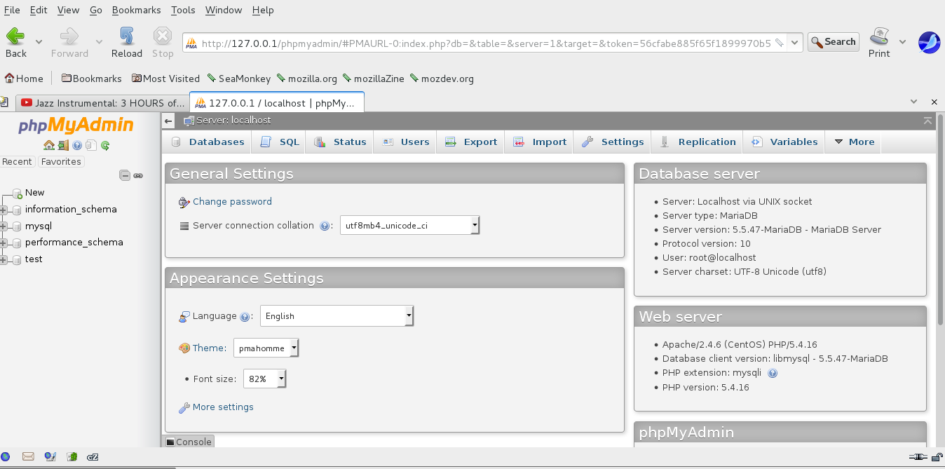

Instalamos el servidor FTP
Actualmente existen varios servidores de FTP que podemos instalar en nuestro sistema. En nuestro caso hemos optado por instalar ProFTPD, ya que es bastante estable y seguro.

Lo primero es asegurarnos de que no tenemos ya instalado otro servidor FTP, como pudiera ser vsftpd; en tal caso habría que eliminarlo con:

yum remove vsftpd
Si queremos instalar proftpd con yum debemos habilitar EPEL, que es un repositorio con paquetes adicionales.

A continuación basta con instalar proftpd:

yum install proftpd
Seguidamente lo configuramos editando el fichero “vi /etc/proftpd.conf”. Algunas líneas útiles que deberíamos agregar al fichero de configuración y que no vienen en la instalación por defecto son:

#Para que no muestre los directorios superiores
DefaultRoot ~
#Para ocultar . y ..
ListOptions "" strict
#Permite continuar descargas incompletas
AllowRetrieveRestart on
#Permite continuar subidas incompletas
AllowStoreRestart on

Arrancamos el servicio:
systemctl start proftpd.service

y habilitamos el servicio:

[root@asus-celnet ~]# systemctl enable proftpd.service
Created symlink from /etc/systemd/system/multi-user.target.wants/proftpd.service to /usr/lib/systemd/system/proftpd.service.

Podemso conctarse a un servidor remosto con
ssh usr@ip

instalar putty un shell amigable para linux

yum install putty

y acceder con un ftp
sftp usr@ip_maquina

SFTP es un protocolo de transferencia de archivos que utiliza SSH para asegurar los comandos y los datos que se transfieren entre el cliente y el servidor. Los datos transferidos con FTP estándar no están cifrados, lo que los hace vulnerables a escuchas furtivas, interferencias o falsificaciones.

En casi todos los casos, SFTP es preferible a FTP, debido a sus características de seguridad latentes y capacidad para acoplarse a una conexión SSH.

FTP es un protocolo inseguro (no encriptado) que sólo debe utilizarse en casos limitados o en redes de confianza.

Conectar por SFTP
De forma predeterminada, SFTP utiliza el protocolo SSH para autenticar y establecer una conexión segura. Debido a esto, los mismos métodos de autenticación están disponibles que están presentes en SSH.

Si se puede conectar a la máquina mediante SSH, generalmente podrá utilizar SFTP para gestionar archivos.

Prueba de acceso SSH con el comando siguiente:

ssh username@remote_hostname_or_IP

Si le funciona, puede salir escribiendo:

exit

Podemos establecer una conexión SSH a continuación, abra una sesión de SFTP usando esa conexión emitiendo el comando siguiente:

sftp username@remote_hostname_or_IP

Si se conecta remotamente, yel indicador cambiará a un símbolo del SFTP.

Navegando con SFTP
En primer lugar, vamos a orientarnos por averiguar qué directorio estamos en este momento en el sistema remoto:

pwd

Remote working directory: /home/demouser

Podemos ver el contenido del directorio actual del sistema remoto con otro familiar comando:

ls

Podemos acceder a otro directorio con el comando:

cd

Y también ir un pasado atras con el clásico:

cd ..

Transferencia de archivos con SFTP
Transferencia de archivos remoto al sistema local

Si quisiéramos descargar del servidor remoto un archivo al folder desde el cual nos conectamos por SFTP ejecutamos el siguiente comando:

get remoteFile

El comando "get" también tiene algunos indicadores de opción. Por ejemplo, podemos copiar un directorio y todo su contenido especificando la opción recursiva:

get -r someDirectory

Podemos decir SFTP para mantener los permisos apropiados y los tiempos de acceso mediante el uso de la "-P" o la bandera "-p":

get -Pr someDirectory

Transferencia de archivos local al sistema remoto
La transferencia de archivos con el sistema remoto se lleva a cabo con la misma facilidad, pero con el comando apropiado de nombre "put":

put localFile

Las mismas funciones que trabajan con "get" se aplican a "put". Así que para copiar un directorio local entero, podemos usar:

put -r localDirectory

Revisar espacio disponible
Una herramienta familiar que es útil cuando descargar y cargar archivos es el comando "df", el cual funciona de forma similar a la versión de línea de comandos. El uso de este es para revisar si hay suficiente espacio para completar las transferencias:

df -h

Filesystem Size Used Avail Use% Mounted on
/dev/sda4 40G 1.8G 36G 5% /
tmpfs 16G 0 16G 0% /dev/shm
/dev/sda7 2.2T 797G 1.3T 39% /home
/dev/sda5 15G 170M 14G 2% /tmp
/dev/sda3 60G 12G 45G 22% /usr
/dev/sda2 197G 33G 155G 18% /var

Como salir de SFTP
Para cerrar la sesión de SFTP, escriba:

exit

Aunque SFTP es una herramienta simple, es muy útil para la administración de servidores y la transferencia de archivos entre ellos.

Si está acostumbrado a utilizar FTP o SCP para lograr sus transferencias, SFTP es una buena manera de aprovechar las fortalezas de ambos. Si bien no es apropiado para cada situación, es una herramienta flexible para tener como opción de respaldo.

Después de estas configuraciones podemos agregar named al sistema:

yum -y install bind bind-chroot bind-utils

ya instalado lo iniciamos:

systemctl restart named.service

habilitamos el servicio:

systemctl enable named.service
aquí podemos observar si el servicio esta corriendo:

systemctl list-unit-files|grep named (es el equivalente a chkconfig --list)

con la siguiente linea nos aseguramos que el servidor ftp "escucha" en el puerto 21, así que la siguiente orden nos confirmará la ejecución correcta como demonio en el servidor:

/home/ftp#netstat -an|grep LISTEN|grep 21
debera aparecer en la pantalla algo parecido a esto:
tcp 0 0 0.0.0.0:21 0.0.0.0:* LISTEN

En caso que el sistema se cuelge se puede hacer esto:

primero

puedes intentar presionar Alt+F2 y escribir en el cuadro que nos aparece: xkill
El cursor del ratón se convertirá en una cruz y así puedes matar la ventana congelada.

segundo

si te deja acceder a las tty (Control+Alt+F1 (o F2 o F3, etc) puedes escribir ps -A
esto nos dará una lista con todos los procesos activos y el correspondiente número de cada uno. Si la aplicación que se colgó era firefox y a su izquierda tiene el número 2053, ponemos sudo kill 2053
Para salir presionamos Control+Alt+F7 y volvemos al modo gráfico.

Tercero

si sigue fallando presionar Alt+ImprPantPetSis (la de imprimir pantalla) y sin soltar esas dos teclas escribimos REISUB (es un poco complicado pero se puede hacer)

R.- Devuelve el control al teclado (Raw)
E.- Manda todos los procesos al term, es decir, los hace terminar (End)
I.- Manda los procesos al Kill, es decir, los mata.
S.- Sincroniza el disco duro (Sync)
U.- Desmonta todos los sistemas de ficheros (Unmount)
B.- Por último, reinicia el ordenador. (reBoot)

Soporte para NTFS.

NTFS:

NTFS (del inglés New Technology File System) es un sistema de archivos de Windows NT incluido en las versiones de Windows 2000, Windows XP, Windows Server 2003, Windows Server 2008, Windows Vista, Windows 7 y Windows 8. Está basado en el sistema de archivos HPFS de IBM/Microsoft usado en el sistema operativo OS/2, y también tiene ciertas influencias del formato de archivos HFS diseñado por Apple. NTFS permite definir el tamaño del clúster a partir de 512 bytes (tamaño mínimo de un sector) de forma independiente al tamaño de la partición.

Es un sistema adecuado para las particiones de gran tamaño requeridas en estaciones de trabajo de alto rendimiento y servidores. Puede manejar volúmenes de, teóricamente, hasta 264–1 clústeres. En la práctica, el máximo volumen NTFS soportado es de 232–1 clústeres (aproximadamente 16 TiB usando clústeres de 4 KiB).

Su principal inconveniente es que necesita para sí mismo una buena cantidad de espacio en disco duro, por lo que no es recomendable su uso en discos con menos de 400 MiB libres.

Se describirá cómo habilitar soporte NTFS ( ) en CentOS 7 . Por defecto CentOS 7 no viene con soporte NTFS para montar particiones NTFS , ya sea en unidades de disco o usb duros. Fedora provee repositorio EPEL para Red Hat Enterprise Linux . EPEL ( paquetes adicionales para Enterprise Linux ) es un esfuerzo de la comunidad basada en el voluntariado del proyecto Fedora para crear un repositorio de paquetes de alta calidad add-on que complementan el Red Hat Enterprise Linux basada en Fedora ( RHEL ) y sus spin-offs compatibles, tales como CentOS y Scientific Linux . Los drivers NTFS- NTFS - 3G está disponible a través del repositorio EPEL

1) Preparación
Para habilitar el repositorio EPEL usemos el siguiente comando:

1) wget http://dl.fedoraproject.org/pub/epel/7/x86_64/e/epel-release-7-6.noarch.rpm
rpm -ivh epel-release-7-6.noarch.rpm
2) Instalar el controlador para NTFS.
yum -y install ntfs-3g

Instalacion de modulos o eliminar

https://aldealinux.com/como-cargar-y-descargar-modulos-del-kernel-en-linux/

Cuando instalamos el sistema operativo Linux Like en ese momento el kernel de Linux instala la mayoría de los módulos del controlador del dispositivo y después de la instalación también nos permite instalar nuevos controladores de dispositivo como módulos usando los comandos modprobe e insmod.

Normalmente los módulos del kernel se cargan automáticamente pero a veces es necesario instalar los módulos adicionales como si fueran manuales. Por ejemplo, desea instalar controladores de dispositivos de almacenamiento, etc. Para ello hay algunos comandos, algunos de los cuales se enumeran a continuación.

Comando lsmod

lsmod significa ‘ módulo de lista ‘. Como su nombre indica, este comando listará los módulos del kernel actualmente cargados en su sistema.

[root@linuxtechi ~]# lsmod

Si quieres encontrar un módulo específico. Esto puede ser el módulo controlador de red ( e1000 ) y luego puede hacerlo a través del comando grep .

[root@linuxtechi ~]# lsmod | grep e1000

Comando modinfo
modinfo significa ‘ información del módulo ‘. Este comando mostrará la información sobre un módulo del núcleo. Por ejemplo, desea ver la información sobre el módulo de controladores de red:

[root@linuxtechi ~]# modinfo e1000

Comando modprobe

modprobe se usa para agregar y quitar módulos del kernel. Linux mantiene el directorio del módulo del núcleo bajo ‘ /lib/modules/’uname -r’/kernel/drivers/ ‘ y archivos de configuración (excepto el archivo de configuración adicional en /etc/modprobe.d/ ). Si queremos ver los controladores del kernel, ejecute el comando debajo.

[root@linuxtechi ~]# ls /lib/modules/3.10.0-327.el7.x86_64/kernel/drivers/

Si necesitamos añadir el módulo de kernel i8k que este módulo está usando para » acceder a la BIOS SMM en portátiles Dell »

[root@linuxtechi ~]# modprobe i8k

si la salida de este comando es cualquier error, entonces puede usar la opción ‘ -quite ‘, con esta bandera o opción modprobe no imprimirá mensajes de error.

Nota : La mayoría del tiempo usamos el comando modprobe para instalar el módulo del núcleo aunque insmod también se usa para cargar el módulo del núcleo en linux.

Quitar un módulo del núcleo

-r en el comando modprobe se usa para eliminar un módulo del núcleo. Supongamos que queremos quitar el módulo de disquete.

[root@linuxtechi ~]# modprobe -r floppy
[root@linuxtechi ~]#

Aquí quitamos el módulo de disquete del kernel después de escribir

[root@linuxtechi ~]# lsmod | grep floppy

y no deberías ver nada. Si desea añadir este módulo de nuevo, puede escribir

[root@linuxtechi ~]# modprobe floppy

En algún momento podemos tener problemas al cargar los módulos o los módulos no cargados correctamente. Para superar estos errores podemos añadir o cargar módulos con fuerza usando la opción ‘ -force’ ( -f ) en el comando modprobe.

[root@linuxtechi ~]# modprobe -f floppy

Si todavía tenemos problemas o errores al cargar los módulos, entonces esta vez debemos hacer la depuración, ya que al habilitar la depuración podemos encontrar el error o problema exacto antes o después de instalar los módulos. En otras palabras, la depuración es equivalente al funcionamiento en seco de los módulos de carga.

‘-n’ en el comando modprobe puede habilitar este tipo de depuración. Esta opción forzará al comando modprobe a realizar todos los pasos de carga del módulo excepto el último.

[root@linuxtechi ~]# modprobe -vn 'nombre_del_módulo'

También podemos ver la dependencia del módulo con el uso de ‘ -show-depends ‘ en el comando modprobe, el ejemplo se muestra a continuación

[root@linuxtechi ~]# modprobe --show-depends e1000
insmod /lib/modules/3.10.0-327.el7.x86_64/kernel/drivers/net/ethernet/intel/e1000/e1000.ko
[root@linuxtechi ~]#

GIMP

La siglas GIMP originalmente significan (General Image Manipulation Program) (Programa de manipulación de imágenes general). Este nombre cambio en 1997 a (GNU Image Manipulation Program) (Programa de manipulación de imágenes de GNU) para pasar a formar parte oficial del proyecto GNU.

GIMP es un programa que sirve para la edición y manipular de imágenes. Actualmente se encuentra publicado bajo la licencia GPL (GNU General Public License). Además es un software multiplataforma ya que se puede utilizar en varios Sistemas Operativos. La primera versión fue desarrollada para sistemas Unix, inicialmente fue pensada específicamente para GNU/Linux, sin embargo actualmente existen versiones totalmente funcionales para Windows y para Mac OS X.
Este programa de licencia libre es una buena opción para los desarrolladores y diseñadores gráficos. Y muchos aseguran que es una buena competencia para el tradicional Adobe Photoshop.

Proceso de gráficos y fotografías digitales
GIMP incluyen la creación de gráficos y logos: el cambio de tamaño y recorte de fotografías, el cambio de colores, combinación de imágenes usando un paradigma de capas, la eliminación de elementos no deseados de las imágenes y la conversión entre distintos formatos de imágenes. También puede ser utilizado para crear imágenes sencillas animadas.
GIMP es también conocido por ser quizás la primera gran aplicación libre para usuarios finales. Trabajos anteriores, como GCC , el núcleo de Linux , etc. eran principalmente herramientas de programadores para programadores. GIMP es considerado por algunos como una prueba de que el proceso de desarrollo de software libre puede crear aplicaciones que los usuarios no especializados puedan usar productiva mente; de esta forma, abrió el camino a otros proyectos como KDE , GNOME , Mozilla Firefox , OpenOffice.org y otras aplicaciones posteriores.

Características
GIMP fue desarrollado como una alternativa libre al Photoshop , pero este último todavía domina el mercado en las industrias de impresión y gráficas.
Además del uso interactivo, GIMP permite la automatización de muchos procesos mediante macros. Incluye un lenguaje llamado Scheme que se puede usar para esto, existen otras alternativas como Perl , Python , Tcl y (experimentalmente) Ruby .
De esta manera se pueden escribir guiones y plugins para GIMP que se utilicen interactivamente o simples imágenes estáticas. GIMP usa GTK + como biblioteca de controles gráficos; en realidad, GTK+ era al principio parte de GIMP, en un intento de reemplazar la biblioteca comercial Motif , de la que originalmente dependía GIMP. GIMP y GTK+ fueron diseñados para el sistema X Window ejecutado sobre sistemas operativos tipo Unix , pero han sido importados a Windows , OS/2 , Mac OS X y SkyOS .
La versión más actualizada de GIMP es la 2.2.10; los cambios más importantes con respecto a la versión 1.2 incluyen un interfaz más pulido y una separación mayor entre el interfaz de usuario y el back-end .
Para el futuro, se planea basar GIMP en una biblioteca gráfica más general llamada GEGL , atacando de esta forma algunas limitaciones fundamentales del diseño que impiden muchas mejoras, como por ejemplo el soporte nativo de CMYK .
Para la instalacion es tener el repositorio EPEL y usar yum para la instalación:
yum install gimp

Scribus
Scribus es un programa de maquetación que originalmente fue desarrollado para la plataforma Linux con un gran éxito entre sus usuarios. Sin embargo, desde las últimas versiones ya se ofrece una versión gratuita y de código abierto para Windows y Macintosh con la que trabajar con todo tipo de documentos adaptados a los estándares de impresión digital actuales, por lo que puede usarse perfectamente para proyectos profesionales al tener licencia GPL.
El programa incluye todas las herramientas necesarias para realizar maquetaciones y publicaciones de documentos profesionales, con un abanico de funcionalidades que nada tienen que envidiar a creaciones hechas con programas como Freehand o QuarkXpress. Incluye soporte para funciones profesionales como colores CMYK, importación/exportación de archivos PDF y EPS, separaciones, administrador de color ICC, herramienta de dibujo vectorial, soporte para fuentes OpenType de niveles 1, 2 y 3 y un largo etcétera.
Incluye por defecto varias plantillas que nos permitirán aprender a utilizar el programa, aunque su curva de aprendizaje es muy asequible para los que no hayan trabajado con software de este tipo. Además, Scribus está desarrollado en una sencilla interfaz y se encuentra en varios idiomas, entre ellos el español.
Para su instalación:
yum install scribus
Inkscape es un editor gráfico de vectores, gratuito y de código libre, puede crear y editar gráficos vectoriales como ilustraciones, diagramas, líneas, gráficos, logotipos, e ilustraciones complejas. El formato principal que utiliza el programa es Scalable Vector Graphics (SVG) versión 1.1
Inkscape tiene como objetivo proporcionar a los usuarios una herramienta libre de código abierto de elaboración de gráficos en formato vectorial escalable (SVG) que cumpla completamente con los estándares XML, SVG y CSS2.
Inkscape se encuentra desarrollado principalmente para el sistema operativo GNU/Linux, pero es una herramienta multiplataforma y funciona en Windows, Mac OS X, y otros sistemas derivados de Unix.
Es una aplicación disponible en muchas lenguas, incluyendo sistemas de escritura complejos (como sistemas de escritura de derecha a izquierda como árabe, hebreo...).
para su instalacion:
yum install inkscape
podemos instalar el editor vim, para ayudarnos a realizar programas en diferentes lenguajes ya que este nos ayuda indicando con colores específicos en el trexto los comandos o instrucciones en las sentencias usadas.
La instalación:
yum install vim-X11 vim-common vim-enhanced vim-minimal
Bluefish
Bluefish es un potente editor dirigido a programadores y desarrolladores web, con muchas opciones para escribir páginas web, scripts y código de programación. Bluefish soporta varios lenguajes de programación y de marcas.
Bluefish es una aplicación multiplataforma que funciona en la mayoría de los sistemas operativos de escritorio incluyendo Linux, FreeBSD, MacOS X, Windows, Solaris y OpenBSD.
La instalacion:
yum install bluefish
Netbeans
Es un entorno para realizar proyectos de programación y con gran ayuda para el programador, debemos tener instalado JDK, de java para CentOS 7 se recomienda instalar la versión completa con el JDK, ya que he encontrado problemas en la instalación individual java y Apache netbeans por separado, es necesario instalar primero JDK en la versión mas reciente, es muy necesario, para instalar:
http://netbeans.apache.org/download/nb121/nb121.html
(https://snapcraft.io/install/netbeans/centos)
yum install snapd
systemctl enable --now snapd.socket
Created symlink from /etc/systemd/system/sockets.target.wants/snapd.socket to /usr/lib/systemd/system/snapd.socket.
ln -s /var/lib/snapd/snap /snap
esperamos un minuto para que actualize todo
snap install netbeans –classic
Instalamos java para apache netbeans
(https://phoenixnap.com/kb/install-java-on-centos)
yum install java-11-openjdk-devel
Setting the JAVA_HOME environment variable helps other applications compiled in this programming language to access Java’s installation path easily.

1. First, locate where Java is installed:
update-alternatives --config java
seleccionamos la version mas reciente
y la configuracion para Netbeans en /usr/share/applications
[Desktop Entry]
Version=1.0
Name=Netbeans IDE
Comment=Netbeans IDE
Exec=/usr/local/netbeans-12.1/netbeans/bin/./netbeans %F
Icon=/usr/local/netbeans-12.1/netbeans/nb/netbeans.png
Terminal=false
X-MultipleArgs=false
Type=Application
StartupNotify=true
Categories=Utility;Development;IDE;GTK;

/usr/local/netbeans-12.1/netbeans/nb/

Como agregar multimedia a CentOS 7
Para esto es necesario tener instalado el repositorio EPEL y nux-dextop y este es necesario para agregar los paquetes..
Paso 1: instalar el repositorio nux-dextop.
Ejecutamos el siguiente comando para instalar el repositorio nux-dextop.
yum -y install http://li.nux.ro/download/nux/dextop/el7/x86_64/nux-dextop-release-0-5.el7.nux.noarch.rpm
Paso 2: Instalar el repositorio adobe.
Ejecute el siguiente comando para instalar el repositorio adobe.
yum -y install http://linuxdownload.adobe.com/linux/x86_64/adobe-release-x86_64-1.0-1.noarch.rpm
Paso 3: instalar los paquetes requeridos.
Con este comando descargara el plugin de flash para Firefox.
yum install flash-plugin
Este comando descargara el plugin para java para firefox.
yum install icedtea-web
Este comando instalara Handbrake, (es una herramienta para la conversión de vídeo de casi cualquier formato a una selección de modernos codecs, ampliamente compatibles.) VLC (VLC es un reproductor multi-plataforma multimedia de código libre y abierto y un marco que reproduce archivos multimedia más, así como DVDs, CDs de audio, VCD y varios protocolos de streaming) y smplayer (es un reproductor multimedia gratuito para Windows y Linux con códecs incorporados que puede reproducir prácticamente todos los formatos de vídeo y audio. No se necesita ningún codec externos. Sólo tiene que instalar SMPlayer y será capaz de reproducir todos los formatos sin la molestia de encontrar e instalar paquetes de codecs)
yum install vlc smplayer ffmpeg HandBrake-{gui,cli}
El siguiente comando instala el decoder y codescs que sean necesario para reproducir ciertos tipos de medios.
yum install libdvdcss gstreamer{,1}-plugins-ugly gstreamer-plugins-bad-nonfree gstreamer1-plugins-bad-freeworld
Adicionalmente se pruede probar la webcam con VLC; con este comando:
cvlc v4l2:///dev/video0
en video0 puede probar con video0 hasta video5
instalar Google Chrome
Cómo agregar los repositorios de Google en yum para instalar el navegador Google Chrome y mantenerlo actualizado. Aunque es posible instalar Google Chrome descargando el paquete RPM del sitio oficial, prefiero instalarlo agregando el repositorio de Google para que Chrome se mantenga actualizado automáticamente.
Para agregar el repositorio de Google Chrome ejecutar los siguientes comandos:
touch /etc/yum.repos.d/google-chrome.repo
vi /etc/yum.repos.d/google-chrome.repo
Luego de abrir el archivo con el editor vi pegar el siguiente contenido, dependiendo si el sistema operativo se trata de 32 o 64 bit:
Repositorio para Red Hat/Fedora/CentOS de 32 bit
[google-chrome]
name=google-chrome
baseurl=http://dl.google.com/linux/chrome/rpm/stable/i386
enabled=1
gpgcheck=1
gpgkey=https://dl-ssl.google.com/linux/linux_signing_key.pub
Repositorio para Red Hat/Fedora/CentOS de 64 bit
[google-chrome]
name=google-chrome
baseurl=http://dl.google.com/linux/chrome/rpm/stable/x86_64
enabled=1
gpgcheck=1
gpgkey=https://dl-ssl.google.com/linux/linux_signing_key.pub
Luego de agregar el repositorio indicado, instalar Chrome mediante:
yum install google-chrome-stable
Instalacion de DosBox
se debe de instalar el repositorio schotty.
yum install -y https://schotty.com/yum/el/7/schotty-el7-release-7-1.noarch.rpm
yum install dosbox

DOSBox: ejecutar aplicaciones DOS antiguas en Linux
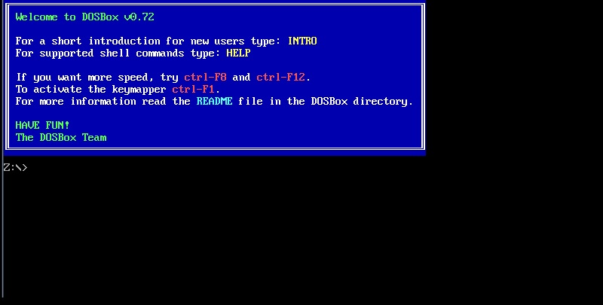

DOSBox es un emulador de DOS que tiene versiones para Linux, FreeBSD, Mac OS X, Windows, etc. El emulador pretende crear el entorno apropiado para que las antiguas aplicaciones y juegos de DOS se puedan seguir empleando en los modernos sistemas operativos sin problemas de compatibilidad.
En ocasiones se requiere de un programa para MS-DOS y me he topado con el problema al querer ejecutarlo.
Para poder usarlo adecuadamente debemos primero crear un directorio para colocar los programas para DOS a usar, por ejemplo en /home/dos, para el caso de root, o bien /home/msantos/dos para el usuario.
mkdir dos
ls -l
total 4
drwxr-xr-x. 2 root root 6 jul 1 21:44 dos
drwx------. 16 msantos msantos 4096 jun 25 15:13 msantos

DOSBox permitirá ejecutar programas o videojuegos para MS-DOS con extensión .exe, .com y .bat. Para hacer esto, solo se teclea lo siguiente para iniciarlo, desde una terminal o bien desde el menu de aplicaciones herramientas de sistema:

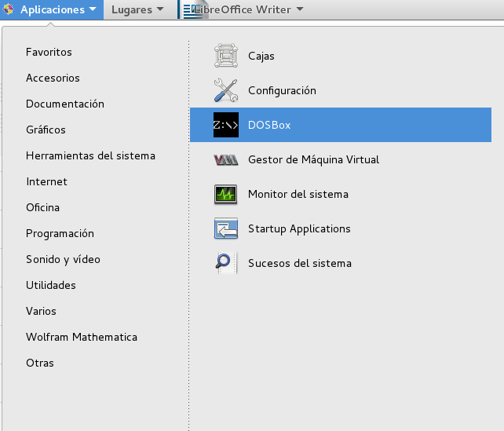

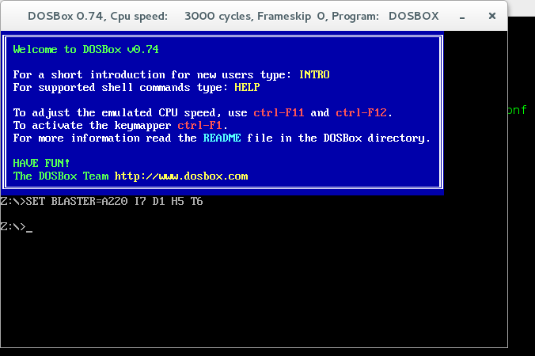
Una vez en ejecución se pueden usar los comandos para DOS para moverte por él. Ahora usaremos el directorio que creamos en /home o en el directorio del usuario, y allí guardar los ejecutables DOS que desees ejecutar. Si el ejecutable ya se encuentra allí, se puede teclear en DOSBox lo siguiente (Z:\> es el prompt de DOSBox ):
Z:\ > mount C /home/dos
Si todo esta bien se presentara un mensaje “Drive C is mounted as local directory /home/dos o en todo caso en el directorio del usuario” en nuestro caso sera en /home/dos. Así se monta el directorio donde tienes los ejecutables DOS y está listo para usarse. Ahora debemos ejecutar el programa o juego DOS que queramos manejar.
Teclea:
Z:\> C:
Ahora el prompt habrá cambiado a C:\> se puede emplear dir y otros comandos DOS para establecer la signacion de las teclas use:
keyb la (cambiar el teclado de us estados unidos a latinoamericano)
Para moverse en los directorios y/o archivos. Si el ejecutable se encuentra dentro de otro subdirectorio, podemos dirigirnos a ese directorio escribiendo:
C:\> cd nombre_directorio
Recordemos que existen algunos atajos de teclas para hacer ciertas operaciones dentro de DOSBox, como por ejemplo Ctrl+F9 para salir de DOSBox, Alt+INTRO para modificar el modo de pantalla completa, Ctrl+F5 para capturar pantalla y Ctrl+F10 para liberar el ratón o capturarlo para manejar la aplicación DOS.
Como la mayoría de programas que emulan sistemas, DOSBox requiere mucha más potencia computacional (de procesador principalmente) que los sistemas originales, dependiendo en gran medida del software que el usuario está ejecutando en el sistema emulado en cada momento. Además, los programas de DOS que se ejecutan en modo protegido (lo que incluye la mayoría de los juegos lanzados después de 1995) puede que se ejecuten más lentamente que en otros emuladores o máquinas virtuales como VMware o Virtual PC, dado que estos programas utilizan virtualización del procesador en lugar de emulación como DOSBox. En la versión actual de la adaptación a GP2X de DOSBox incluso los programas sencillos se ejecutan con cierta lentitud.
El archivo de configuración
El archivo de configuración es creado automáticamente la primera vez que inicia.
DOSBox. Se puede encontrar en el directorio del usuario que se logea, por ejemplo root:

/root/.dosbox (este es un directorio oculto)
ls -l
total 12
-rw-r--r--. 1 root root 10723 jul 1 21:49 dosbox-0.74.conf

El archivo está dividido en varias secciones. Cada una comienza con una línea [nombre de sección]. Las configuraciones son las líneas propiedad=valor en donde valor puede ser alterado para personalizar DOSBox. # y % indican líneas de comentarios.

Se puede generar un archivo de configuración extra mediante CONFIG.COM, que se puede encontrar en la unidad interna de DOSBox Z: al iniciarlo.

DOSBox cargará los archivos de configuración que sean especificados con -conf. Si no se especificó ninguno, tratará de cargar "dosbox.conf" del directorio local.

Si no se encuentra, cargará el archivo de configuración del usuario, este archivo se creará si no existe.

Ejemplo de configuración para el dosbox edite las secciones [dos] y autoexec para que tome los valores requeridos en cada ocasión que inicie, el archivo de configuración: dosbox-0.74.conf:
[dos]
# xms: Enable XMS support.
# ems: Enable EMS support.
# umb: Enable UMB support.
# keyboardlayout: Language code of the keyboard layout (or none).

xms=true
ems=true
umb=true
keyboardlayout=la (para agregar el tipo de teclado para este caso latinoamericano)

[autoexec]
# Lines in this section will be run at startup.
# You can put your MOUNT lines here.
mount c /home/dos (iniciando monta el directorio de uso para DOS)
C: (se cambia a la letra de la unidad)

Nota final
Cuando tenga los repositorios Nux-Dextop y Adobe, habilitados de forma predeterminada y no debe haber ningún problema con el funcionamiento de " yum update " o " yum upgrade" en el futuro.
Instalacion de Sublime 3

Agregamos el repositorio de YUM:

yum-config-manager --add-repo https://download.sublimetext.com/rpm/stable/x86_64/sublime-text.repo

y se instala asi:

yum install sublime-text

O se descarga la version que corresponda de x32 o x64

## On 32bit
$ wget http://c758482.r82.cf2.rackcdn.com/sublime_text_3_build_3065_x32.tar.bz2

## On 64bit
$ wget http://c758482.r82.cf2.rackcdn.com/sublime_text_3_build_3065_x64.tar.bz2

extraer el programa de sublime en el directorio /opt

## On 32bit
$ sudo tar -vxjf sublime_text_3_build_3065_x32.tar.bz2 -C /opt

## On 64bit
$ sudo tar -vxjf sublime_text_3_build_3065_x64.tar.bz2 -C /opt

Hacer un enlace simbolico

ln -s /opt/sublime_text_3/sublime_text /usr/bin/sublime3

Ejecutar sublime:

$ sublime3

crear un enalce desde el escritorios

sublime3 /usr/share/applications/sublime3.desktop

Añadir esto en sublime_text.desktop en /opt/sublime_text_3 y cerrar:

[Desktop Entry]
Name=Sublime3
Exec=sublime3
Terminal=false
Icon=/opt/sublime_text_3/Icon/48x48/sublime-text.png
Type=Application
Categories=TextEditor;IDE;Development
X-Ayatana-Desktop-Shortcuts=NewWindow

[NewWindow Shortcut Group]
Name=New Window
Exec=sublime -n
TargetEnvironment=Unity

Y la licencia es :

-- BEGIN LICENSE --
Michael Barnes
Single User License
EA7E-821385
8A353C41 872A0D5C DF9B2950 AFF6F667
C458EA6D 8EA3C286 98D1D650 131A97AB
AA919AEC EF20E143 B361B1E7 4C8B7F04
B085E65E 2F5F5360 8489D422 FB8FC1AA
93F6323C FD7F7544 3F39C318 D95E6480
FCCC7561 8A4A1741 68FA4223 ADCEDE07
200C25BE DBBC4855 C4CFB774 C5EC138C
0FEC1CEF D9DCECEC D3A5DAD1 01316C36
-- END LICENSE --

Shutter es un programa de captura de pantalla rico en características para sistemas operativos basados ​​en Linux, como Ubuntu. Puede tomar una captura de pantalla de un área específica, ventana, toda su pantalla o incluso un sitio web, aplicarle diferentes efectos, dibujar sobre él para resaltar puntos y luego cargarlo en un sitio de alojamiento de imágenes, todo dentro de una ventana. Shutter es gratuito, de código abierto y tiene licencia bajo GPL v3.

Previamente debe estar instala el repositorio EPEL.

yum install shutter

Capturar

Shutter le permite capturar casi cualquier cosa en su pantalla sin perder el control sobre sus capturas de pantalla (interfaz con pestañas). Aquí hay una descripción general de lo que puede hacer con Shutter:

Capture un área específica
Esto le permite seleccionar una región arbitraria de su pantalla y capturar solo las partes que realmente necesita. Shutter ofrece dos herramientas diferentes para hacerlo con el fin de satisfacer el gusto de cualquier usuario.

Capture su escritorio
Shutter no solo captura todos los contenidos de su escritorio (o espacio de trabajo); también es compatible con configuraciones de múltiples monitores, p. capturar el monitor activo

Capture una ventana
Simplemente use su mouse para seleccionar la ventana que desea capturar. El obturador resaltará la ventana de selección actual de una manera atractiva y útil. Incluso es posible simplemente seleccionar una ventana de una lista y capturarla de una forma correcta.

Capture un menú o información sobre herramientas
La captura de menús o información sobre herramientas es muy fácil con Shutter. Selecciona una de las opciones y comienza una cuenta atrás (definida por el usuario). Durante este tiempo, puede abrir el menú deseado o dejar que aparezca una información sobre herramientas específica. Shutter lo reconocerá y capturará.

Capture un sitio web
Shutter usa gnome-web-photo para capturar un sitio web sin abrir una ventana del navegador
Editar
Especialmente si está tomando capturas de pantalla para escribir tutoriales o manuales, necesita editar la imagen, p. destacando parte de eso Con Shutter no es necesario abrir un editor de gráficos externo como GIMP, porque Shutter se envía con su propio editor incorporado. Estas son algunas de las características más importantes: Agregar texto, flechas, rectángulos, elipses ... El editor incorporado le permite agregar primitivos (por ejemplo, rectángulos, líneas, etc.), flechas o texto a su captura de pantalla. Cada forma se puede personalizar cambiando el color, las fuentes y / o el ancho de línea. Censor / Pixelize para ocultar datos privados ¿No desea mostrar datos confidenciales como IP o direcciones de correo electrónico? Shutter le brinda dos herramientas simples pero efectivas para ocultar estos datos. Forma de auto-incremento Al escribir una guía paso a paso, las personas a menudo agregan dígitos incrementales a las capturas de pantalla (generalmente a través de texto). Shutter ofrece una forma específica de incremento automático que se puede agregar a la captura de pantalla. ¡No puede ser más fácil!

Cultivo
El editor incorporado también incluye una herramienta para recortar su captura de pantalla. Simplemente seleccione una región con su mouse o ingrese las dimensiones deseadas en los campos de entrada. Compartir Todos pasamos gran parte de nuestro tiempo en foros, wikis, chats, etc. De vez en cuando tenemos que hacer algunas capturas de pantalla y subirlas para poder compartirlas con otras personas. Comparte fácilmente Shutter tiene una función incorporada para cargar su captura de pantalla con un buen formato de enlace para que pueda publicar el enlace generado directamente en el foro, wiki, etc. Únete a la nube La última versión de Shutter también es compatible con Ubuntu One. Complementos Shutter se envía con una gran variedad de complementos que le permiten agregar efectos impresionantes a sus capturas de pantalla. Dale un aspecto único a tus capturas de pantalla Una imagen vale mas que mil palabras.

Vokoscreen: graba screencasts en Linux de manera sencilla

En Linux tenemos diversas aplicaciones que nos ayudan a hacer screencasts, bien desde la terminal con paquetes como RecordMyDesktop o directamente con ffmpeg, o simplemente de forma gráfica con otro software disponible. Lo cierto es que opciones hay varias, esto a veces suele confundir un poco al usuario, no obstante nunca antes elegir había sido más fácil.

Vokoscreen es una aplicación gráfica para grabar nuestro escritorio, con una variedad de opciones o extras que harán que nuestro resultado final sea el deseado. Usa en el background a ffmpeg, por lo que la potencia de esta aplicación no es inferior si la comparamos con otras similares, de hecho Vokoscreen nos brinda opciones que ciertamente encontraremos muy útiles.
Repository: Nux Dextop x86_64
Descargar la ultima version de nux-dextop-release rpm de:
http://li.nux.ro/download/nux/dextop/el7/x86_64/
- Instalar nux-dextop-release rpm:
# rpm -Uvh nux-dextop-release*rpm
- Instalar vokoscreen rpm:
# yum install vokoscreen

queda en el directorio
/usr/bin/vokoscreen

Puede cambiarse a este directorio para crear un link:

cd /usr/bin/vokoscreen

crear un link

ln -s /usr/bin/vokoscreen /home/msantos/Escritorio/

Instalación de nmap

Zenmap es una aplicación de interfaz gráfica para la aplicación nmap.
nmap es una herramienta de mapeo de red utilizada para escanear los hosts conectados en una red e identificar los puertos que se abren. Es muy simple instalar Zenmap y se explica la forma de instalar Zenmap en CentOS 7.

yum install nmap-frontend
Complementos cargados:fastestmirror, langpacks
adobe-linux-x86_64 | 2.9 kB 00:00
base | 3.6 kB 00:00
epel/x86_64/metalink | 13 kB 00:00
epel | 4.7 kB 00:00
extras | 3.4 kB 00:00
google-chrome | 951 B 00:00
nux-dextop | 2.9 kB 00:00
schotty-el7 | 3.4 kB 00:00
sublime-text | 2.9 kB 00:00
teamviewer | 2.5 kB 00:00
updates | 3.4 kB 00:00
(1/3): epel/x86_64/updateinfo | 916 kB 00:00
(2/3): updates/7/x86_64/primary_db | 6.9 MB 00:01
(3/3): epel/x86_64/primary_db | 6.3 MB 00:03
google-chrome/primary | 1.9 kB 00:00
Loading mirror speeds from cached hostfile
* base: centos.mirrors.tds.net
* epel: archive.linux.duke.edu
* extras: linux.mirrors.es.net
* nux-dextop: li.nux.ro
* updates: centos.mirror.lstn.net
google-chrome 3/3
Resolviendo dependencias
--> Ejecutando prueba de transacción
---> Paquete nmap-frontend.noarch 2:6.40-7.el7 debe ser instalado
--> Procesando dependencias: nmap = 2:6.40 para el paquete: 2:nmap-frontend-6.40-7.el7.noarch
--> Ejecutando prueba de transacción
---> Paquete nmap.x86_64 2:6.40-7.el7 debe ser instalado
--> Resolución de dependencias finalizada

Dependencias resueltas

================================================================================
Package Arquitectura Versión Repositorio Tamaño
================================================================================
Instalando:
nmap-frontend noarch 2:6.40-7.el7 base 660 k
Instalando para las dependencias:
nmap x86_64 2:6.40-7.el7 base 4.0 M

Resumen de la transacción
================================================================================
Instalar 1 Paquete (+1 Paquete dependiente)

Tamaño total de la descarga: 4.6 M
Tamaño instalado: 19 M
Is this ok [y/d/N]: y
Downloading packages:
(1/2): nmap-frontend-6.40-7.el7.noarch.rpm | 660 kB 00:01
(2/2): nmap-6.40-7.el7.x86_64.rpm | 4.0 MB 00:01
--------------------------------------------------------------------------------
Total 3.0 MB/s | 4.6 MB 00:01
Running transaction check
Running transaction test
Transaction test succeeded
Running transaction
Instalando : 2:nmap-6.40-7.el7.x86_64 1/2
Instalando : 2:nmap-frontend-6.40-7.el7.noarch 2/2
Comprobando : 2:nmap-frontend-6.40-7.el7.noarch 1/2
Comprobando : 2:nmap-6.40-7.el7.x86_64 2/2

Instalado:
nmap-frontend.noarch 2:6.40-7.el7

Dependencia(s) instalada(s):
nmap.x86_64 2:6.40-7.el7

Referencia: https://nmap.org/book/man.html

Una vez que se instala Zenmap, ejecútelo con la ayuda del siguiente comando.

zenmap-root

Lo que nos lleva a la siguiente ventana

(Deberá tener acceso como root para tener todas la ventajas del nmap.)
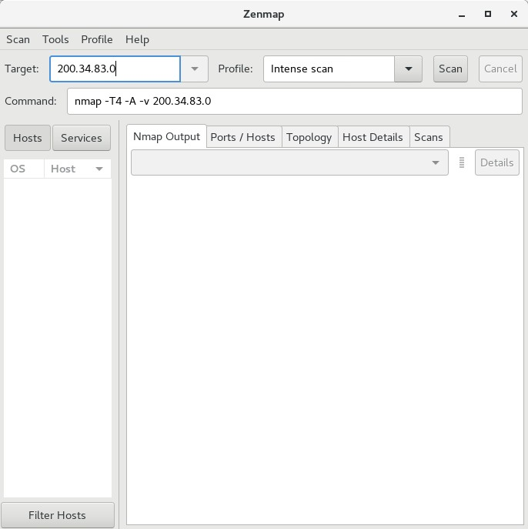

Seleccionar objetivos:

Direcciones o rangos IP, nombres de sistemas, redes, etc
- Ejemplo: scanme.nmap.org, microsoft.com/24, 192.168.0.1, 10.0.0-255.1-254
- -iL fichero lista en fichero -iR n elegir objetivos aleatoriamente, 0 nunca acaba
- –exclude –excludefile fichero excluir sistemas desde fichero
Descubrir sistemas.
- -PS n tcp syn ping
- -PA n ping TCP ACK
- -PU n ping UDP
- -PM Netmask Req
- -PP Timestamp Req
- -PE Echo Req
- -sL análisis de listado
- -PO ping por protocolo
- -PN No hacer ping
- -n no hacer DNS
- -R Resolver DNS en todos los sistemas objetivo
- –traceroute: trazar ruta al sistema (para topologías de red)
- -sP realizar ping, igual que con –PP –PM –PS443 –PA80
Técnicas de análisis de puertos
- -sS análisis TCP SYN
- -sT análisis TCP CONNECT
- -sU análisis UDP
- -sY análisis SCTP INIT
- -sZ COOKIE ECHO de SCTP
- -sO protocolo IP
- -sW ventana TCP -sN
- –sF -sX NULL, FIN, XMAS
- –sA TCP ACK
Puertos a analizar y orden de análisis
- -p n-mrango
- -p– todos los puertos
- -p n,m,z especificados
- -p U:n-m,z T:n,m U para UDP, T para TCP
- -F rápido, los 100 comunes
- –top-ports n analizar los puertos más utilizados
- -r no aleatorio
Duración y ejecución:
- -T0 paranoico
- -T1 sigiloso
- -T2 sofisticado
- -T3 normal
- -T4 agresivo
- -T5 locura
- –min-hostgroup
- –max-hostgroup
- –min-rate
- –max-rate
- –min-parallelism
- –max-parallelism
- –min-rtt-timeout
- –max-rtt-timeout
- –initial-rtt-timeout
- –max-retries
- –host-timeout –scan-delay
Detección de servicios y versiones
- -sV: detección de la versión de servicios
- –all-ports no excluir puertos
- –version-all probar cada exploración
- –version-trace rastrear la actividad del análisis de versión
- -O activar detección del S. Operativo
- –fuzzy adivinar detección del SO
- –max-os-tries establecer número máximo de intentos contra el sistema objetivo
Evasión de Firewalls/IDS
- -f fragmentar paquetes
- -D d1,d2 encubrir análisis con señuelos
- -S ip falsear dirección origen
- –g source falsear puerto origen
- –randomize-hosts orden
- –spoof-mac mac cambiar MAC de origen
Parámetros de nivel de detalle y depuración
- -v Incrementar el nivel de detalle
- –reason motivos por sistema y puerto
- -d (1-9) establecer nivel de depuración
- –packet-trace ruta de paquetes
Otras opciones
- –resume file continuar análisis abortado (tomando formatos de salida con -oN o -oG)
- -6 activar análisis IPV6
- -A agresivo, igual que con -O -sV -sC –traceroute
Opciones interactivas
- v/V aumentar/disminuir nivel de detalle del análisis
- d/D aumentar/disminuir nivel de depuración
- p/P activar/desactivar traza de paquetes
Scripts
- -sC realizar análisis con los scripts por defecto
- –script file ejecutar script (o todos)
- –script-args n=v proporcionar argumentos
- –script-trace mostrar comunicación entrante y saliente
Formatos de salida
- -oN normal
- -oX XML
- -oG programable
- –oA todos
Principalmente estos son los comandos de que dispone Nmap.
Comencemos a escanear…
$ nmap -sP 192.168.1.0/24
Esto escaneará las 255 direcciones de la red 192.168.1.0 El atributo -sP indica que será un escaneo mediante ping. Envia un ping (ICMP echo request) y un paquete TCP ACK al puerto 80. Si el destino contesta con otro ping o con un paquete TCP RST significa que está operativo.

Tipos de escaneo en función de los paquetes

Si no queremos usar la técnica del ping y el paquete ACK para comprobar el equipo o la red hay varias opciones diferentes:

solo el ping
nmap -PE 192.168.1.0/24

sólo el paquete ACK dirigiéndolo a un puerto determinado, p. ej. el 20
nmap -PA20 192.168.1.0/24

paquetes SYN al puerto 20
nmap -PS20 192.168.1.0/24

paquetes UDP al puerto 20
nmap -PU20 192.168.1.0/24

paquetes timestamp
nmap -PP 192.168.1.0/24

paquetes netmask request
nmap -PM 192.168.1.0/24

Latencia en la red

Si la red a escanear es lenta, tiene mucho tráfico o somos nosotros los que generamos gran cantidad de tráfico, el tiempo de respuesta aumentará. Para mitigar estos inconvenientes podemos ajustar el tiempo de búsqueda que emplea nmap. La opción -T indica la política de tiempo a usar. Existen 6 niveles con números entre 0-5, cuanto más alto más rápido. Si no se especifica se usa -T3

$ nmap -T5 192.168.1.0/24
Escanearía la red 192.168.1.0 en modo Insane, muy rápido…

Más opciones de escaneo serian:

–max-hostgroup 150 (enviar 150 peticiones simultaneas de escaneo)
–scan-delay2s (retardo entre escaneo de 2 segundos)
-host-timeout500m (tiempo empleado para escanear cada host de 500 milisegundos)

Descubriendo servicios en un host

Nmap por defecto escanea los puertos menores de 1024 más los que aparecen en el fichero nmap-services y que son mayores de 1024. Para solo escanear un determinado nº de puertos usaremos la opción -p

$ nmap -p 25,80,1000-4000 192.168.1.1
Con esto escaneamos el puerto 25,80 y del 1000 al 4000 del host 192.168.1.1

Hay varios estados posibles para un puerto. Si hay algún servicio escuchando en él, el estado es OPEN. Si no hay servicios en ese puerto puede respnder con un mensaje ICMP o simplemente con nada. En Linux estas respuestas vienen dadas por las reglas de IPTABLES REJECT (rechazar el paquete enviando un mensaje ICMP informando que el puerto esta cerrado) o DROP (tirar o ignorar el tráfico). En caso de que la petición sea ignorada Nmap mostrará el puerto como filtered, ya que no puede determinar si hay algún servicio o no en ese puerto.

También es posible que el equipo a sondear tenga los puertos abiertos pero tenga la política de no responder al ping ni al TCP ACK que usa Nmap para saber si el equipo está levantado. En ese caso el parámetro -P0 escaneará el objetivo asumiendo que el equipo está activo.

Sondeos sigilosos

SYN: Se trata en enviar un paquete TCP SYN al puerto a comprobar, y si hay algún servicio activo, el sistema escaneado continuará con la sequencia de conexión enviando un paquete TCP/SYN. En este punto Nmap tendría que proseguir enviando el ACK, pero no continúa con la secuencia de conexión y al no consumarse la conexión no queda registrado en los logs.

$ nmap -PS20 192.168.1.0/24
Una técnica parecida es enviar una secuencia incorrecta de paquetes TCP con la intención de valerse de los mensajes recogidos para obtener información. Por ejemplo, enviar un paquete TCP FIN que corresponde al final de una conexión o enviar paquetes sin ningún flag activado. Las respuestas pueden servir para identificar los puertos abiertos o el sistema operativo.

Fingerprinting

Nmap puede averiguar el sistema operativo del objetivo usando las pequeñas diferencias en la implementación de los protocolos. Aunque siguen el mismo estándard al programar los sistemas, existen algunas disimilitudes que usa Nmap para determinar el sistema operativo para ver como responde a ciertas secuencias TCP/IP. El atributo es -O

$ sudo nmap -O 192.168.1.33
Interesting ports on 192.168.1.33:
Not shown: 1676 closed ports
PORT STATE SERVICE
135/tcp open msrpc
139/tcp open netbios-ssn
445/tcp open microsoft-ds
1110/tcp open nfsd-status
MAC Address: 00:18:DE:A0:B2:C9 (Unknown)
Device type: general purpose
Running: Microsoft Windows 2003/.NET|NT/2K/XP
OS details: Microsoft Windows 2003 Server or XP SP2
Nmap finished: 1 IP address (1 host up) scanned in 3.451 seconds

La otra técnica de Fingerprinting se usa para comprovar las versiones del software que escucha en los puertos, es decir el servidor ftp, la versión de apache, etc… El parámetro es -sV

$ sudo nmap -sV -O -p 22,25,3306 localhost
Starting Nmap 4.11 ( http://www.insecure.org/nmap/ ) at 2007-06-27 18:43 CEST
Warning: OS detection will be MUCH less reliable because we did not find at least 1 open and 1 closed TCP port
Interesting ports on localhost (127.0.0.1):
PORT STATE SERVICE VERSION
22/tcp open ssh OpenSSH 4.3p2 Debian 9 (protocol 2.0)
25/tcp open smtp Exim smtpd 4.63
3306/tcp open mysql MySQL 5.0.32-Debian_7etch1-log
Device type: general purpose|printer|broadband router|telecom-misc
Running (JUST GUESSING) : Linux 2.4.X|2.5.X|2.6.X|2.3.X (95%), Lexmark embedded (93%), D-Link embedded (93%), Wooksung embedded (93%)
Aggressive OS guesses: Linux 2.4.0 - 2.5.20 (95%), Linux 2.4.18 (95%), Linux 2.4.18 - 2.4.20 (x86) (95%), Linux 2.4.20 (X86, Redhat 7.3) (95%), Linux 2.4.21 (x86, RedHat) (95%), Linux 2.4.22 (SPARC) (95%), Linux 2.4.30 (95%), Linux 2.4.7 - 2.6.11 (95%), Linux 2.5.25 - 2.6.8 or Gentoo 1.2 Linux 2.4.19 rc1-rc7 (95%), Linux 2.6.0-test10 (x86) (95%)
No exact OS matches for host (test conditions non-ideal).
Service Info: Host: xxxxx.xxxxxxxx; OS: Linux
Nmap finished: 1 IP address (1 host up) scanned in 10.892 seconds

Esto nos muestra información bastante valiosa sobre las versiones de SSH, Exim y MySQL así com el nombre y el dominio. También ha intentado determinar la versión del sistema operativo, pero no concreta la distribución usada (95% Gentoo) ni la versión del kernel. En la anterior prueba contra un Windows XP, si que es capaz de obtener información referente al sistema operativo, y en menos tiempo.

Todas las prácticas aquí mostradas se han realizado con fines experimentales.

Instalación de Python

Paso 1 – Requerimientos

Para esta intalacion de Python se requiere el compilador de GCC en su sistema. Use el siguiente comando, como prerequisito.
yum install gcc openssl-devel bzip2-devel libffi-devel

Paso 2 – Descargar Python 3.7

Descargue Python usando el siguiente comando del sitio oficial puede también descargar la ultima versión.
cd /usr/src
wget https://www.python.org/ftp/python/3.7.7/Python-3.7.7.tgz

Ahora extraemos el paquete.

tar xzf Python-3.7.7.tgz

Paso 3 – Instale Python 3.7

Use el comando abajo mostrado para compilar el codigo fuente en sus sistema LINUX.
cd Python-3.7.7
./configure --enable-optimizations
make altinstall

make altinstall es usado para prevemir remplazar python por default que se instala con el sistema en /usr/bin/python.
Ahora eliminamos el archivo de origen de u sistema.
rm /usr/src/Python-3.7.7.tgz

Paso 4 – Verificar la versión Python
Verifique la ultima version de python instalada usando esta instrucción.
python3.7 -V
El editor IDLE para CentOS 7 provee herramientas python-tools. Necesitamos instalar usando el comando.
yum install python-tools
yum install idle3
[Desktop Entry]
Version=1.0
Name=IDLE 3
Exec=/usr/local/lib/python3.7
TryExec=/usr/local/lib/python3.7
Comment=Python 3 Integrated Development and Learning Environment
Exec=idle3 %F
TryExec=idle3
Terminal=false
Type=Application
Icon=idle3
Categories=Development;IDE;
MimeType=text/x-python;
X-Desktop-File-Install-Version=0.23

Ahora puede abrir el editor IDLE del menú Programación.
Instalación de paquetes extras a epel, snap (https://snapcraft.io/)
Los snaps son un sistema universal de empaquetado de aplicaciones con el que Ubuntu quiere crear un nuevo estándar dentro de la comunidad Linux, ya que gracias a este sistema las distintas aplicaciones se pueden ejecutar dentro de cualquier distribución que ofrezca soporte para Snap, como Fedora o Arch Linux.

Para buscar Snap solo tienes que ir a una terminal y ejecutar el siguiente comando:

snap find

Para buscar un paquete particular puedes ejecutar el siguiente comando

snap find nombre-del-paquete

para instalar el paquete solo hace falta usar el comando install:

sudo snap install nombre-del-paquete
Si quieres actualizar, de la misma forma, sólo hace falta usar el comando refresh:

sudo snap refresh nombre-del-paquete

Y para borrar un paquete solo hace falta el comando remove:

sudo snap remove nombre-del-paquete

para instalar lo paquetes de snap se usara primero la instalación de subscription-manager:

yum install subscription-manager

[root@asus-centos ~]# yum install subscription-manager
Complementos cargados:fastestmirror, langpacks
Loading mirror speeds from cached hostfile

*********************………………………………………….
………………………………………………………………………

Instalado:
subscription-manager.x86_64 0:1.24.26-3.el7.centos

Dependencia(s) instalada(s):
python-dmidecode.x86_64 0:3.12.2-4.el7
python-syspurpose.x86_64 0:1.24.26-3.el7.centos
subscription-manager-rhsm.x86_64 0:1.24.26-3.el7.centos
subscription-manager-rhsm-certificates.x86_64 0:1.24.26-3.el7.centos

¡Listo!

Snap ahora puede ser instalado como sigue:

yum install snapd

Cuando este instalado systemd unit que ejecuta la comunicación con snap necesita ser habilitado:

systemctl enable --now snapd.socket

Para habilitar el soporte clásico hacemos el siguiente link simbólico entre /var/lib/snapd/snap y /snap:

El repositorio snap contiene paquetes de terceros que son elementos extras como a continuación están descritos
(es muy recomendable reiniciar el equipo antes de continuar, en ocaciones los elementos del menu no se hacer observables hasta que se reinicia el equipo en este tipo de repositorios.

https://www.onlyoffice.com/es/

es una suite que les es mas parecido al office tradicional para usarse y crear documentos 100% compatibles con word, excel, power point, también esta disponible para windows

snap install onlyoffice-desktopeditors

o tambien:

https://www.onlyoffice.com/es/download-desktop.aspx

Stellarium programa de astronomia:

Instalamos Stellarium:
https://centos.pkgs.org/7/epel-x86_64/stellarium-0.12.4-3.el7.x86_64.rpm.html

yum install stellarium

snap install stellarium-daily

Convertir paquetes de RedHat a Debian

alien -d fichero.rpm convierte fichero rpm a deb
alien -d fichero.tgz convierte fichero tgz a deb
alien -i fichero.rpm convierte fichero rpm a deb y lo instala
alien -i fichero.tgz convierte fichero tgz a deb y lo instala

Otra aplicación muy util en Centos es “cajas”

GNOME Boxes fue introducida en GNOME 3.4 como una solución de virtualización sencilla y alternativa al áspero virt-manager. Está centrada sobre todo en el escritorio y los usuarios finales que simplemente quieren ejecutar sistemas operativos adicionales de forma fácil y cómoda.

Desde entonces GNOME Boxes, que utiliza QEMU, KVM y libvirt como tecnologías, ha ido mejorando poco a poco, y aunque en un principio cumple su propósito de ofrecer una solución de virtualización sencilla y amigable, quizá se muestra algo limitada frente a competidoras como VirtualBox y VMware Player, en parte porque estas dos últimas permiten establecer fácilmente la red en puente y cambiar la ubicación de las máquinas virtuales (por poner dos ejemplos sencillos). El enfoque amigable de GNOME Boxes tiene un precio, y es que no “no proporciona muchas de las opciones avanzadas para ajustar las máquinas virtuales proporcionadas por virt-manager”, como bien explica en el sitio web de la aplicación.

Debido a las limitaciones que presenta Boxes, las cuales son heredadas en buena medida del concepto que maneja GNOME para el entorno de escritorio y las aplicaciones, las máquinas virtuales se crean dentro de la carpeta del usuario, no pudiéndose modificar esto de forma gráfica. Sin embargo, tomando como pista la documentación oficial, se puede crear un enlace simbólico para “engañar” a GNOME y colocar las máquinas virtuales en otra ubicación, siendo el comando resultante el siguiente:

ln -s /ubicacionmaquinasvirtuales /home/tuusuario/.local/share/gnome-boxes/images

o algo asi:

ln -s /mnt/VirtualBox/ /home/edu/.local/share/gnome-boxes/images

lo que ha funcionado mejor es montar el disco duro externo en el directorio /home/usuario/.local/share/gnome-boxes/images :

inicialmente estaba asignado asi:
/mnt/usb-WDC_WD10_EZEX-08WN4A0_000001D91CC6-0:0-part1

se ha cambiado a:

/home/msantos/.local/share/gnome-boxes/images

como se muestra con el comando mount

/dev/sdc1 on /home/msantos/.local/share/gnome-boxes/images type ext4 (rw,nosuid,nodev,relatime,seclabel, data=ordered)

esto se realiza con la utileria llamada discos en el menu Aplicaciones utilidades discos clic en el disco que se desea usar para gnome-box, selecionar el icono de los engranes (ajustes) Y SELECIONAR EL MODO DE MONTAJE ahi activamos el menu y establecemos la ruta para el montaje

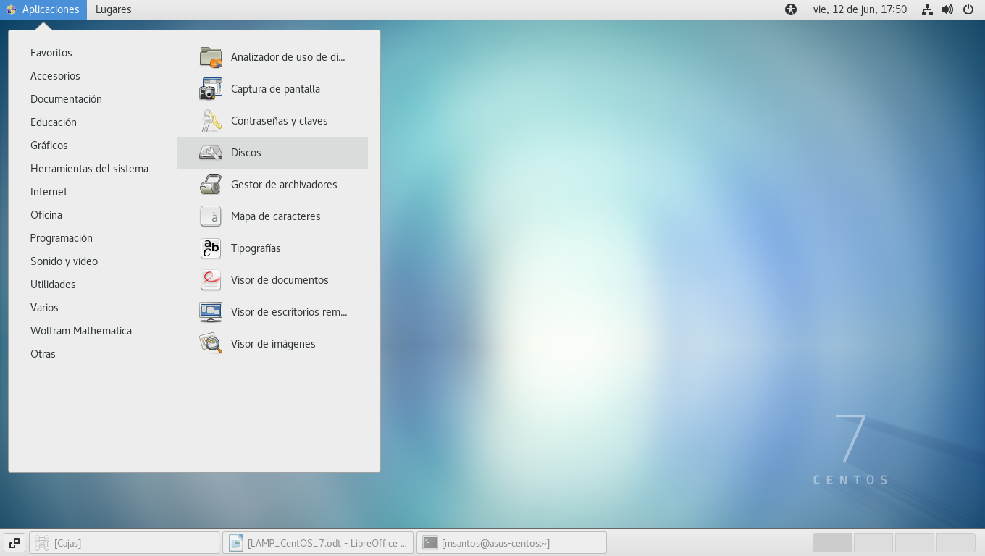

Instalar codeblocks

yum list codeblocks

…………….
…………….

Paquetes disponibles
codeblocks.x86_64 13.12-24.el7 epel

yum install codeblocks.x86_64

SUDO

Sudo (Superuser Do) es una herramienta de sistema que permite a los usuarios realizar la ejecución como super-usuario u otro usuario de acuerdo a como se especifique en el archivo /etc/sudoers, donde se determina quien está autorizado. Los números de identidad de usuario y de grupo (UID y GID) reales y efectivas se establecen para igualar a aquellas del usuario objetivo como esté especificado en el archivo /etc/passwd.

Por seguridad de modo predeterminado sudo requiere que los usuarios regulares autorizados se autentiquen usando su propia contraseña nunca con la de root. También es obligatorio el acceso desde una terminal (TTY) para poder ejecutar sudo y si un usuario sin autorización lo ejecuta, se registrará la actividad en la bitácora de sistema (a través de syslogd) y se enviará un mensaje de correo electrónico al administrador del sistema (root).

En este punto se puede agregar sudo este se encuentra ya instalado en ubuntu y en Debian pero no en CentOS, he aquí el proceso para instalar sudo.

Instalación en CentOS, Fedora™ y Red Hat™ Enterprise Linux.
Ejecute lo siguiente para instalar el paquete sudo:

yum -y install sudo

Utilizaremos el comando usermod para añadir al nuevo usuario al grupo Wheel, el cual puede utilizar el comando sudo:

usermod -aG wheel msantos

Comprobaremos que el usuario funciona correctamente:

Iniciaremos sesión con el nuevo usuario:

[root@asus-centos ~]# su msantos
[msantos@asus-centos root]$

Instalar FreeCAD

https://centos.pkgs.org/7/epel-x86_64/freecad-0.16-2.el7.x86_64.rpm.html

si ya tiene instalado snap solo usar:

snap install freecad

Para crear un lanzador desde el menu de CentOS 7 (cuando se instala de snap)

su -

cd /var/lib/snapd/desktop/applications

vim FreeCAD.desktop

editarlo y escribir:

[Desktop Entry]
X-SnapInstanceName=FreeCAD
Type=Application
Name=Free CAD
Comment=Free CAD
Exec=env BAMF_DESKTOP_FILE_HINT=/var/lib/snapd/desktop/applications/FreeCAD.desktop /var/lib/snapd/snap/bin/freecad %F
Categories=Graphics;Sciencie;Engineering
Icon=/var/lib/snapd/snap/freecad/freecad.jpeg
Terminal=false
StartupWMClass=Free CAD

el icono se puede descargar de Internet con el formato jpeg, y copiarlo a:

/var/lib/snapd/snap/freecad/freecad.jpeg

Whatsapp

Install Howto
- Download latest nux-dextop-release rpm from
http://li.nux.ro/download/nux/dextop/el7/x86_64/

- Install nux-dextop-release rpm:
# rpm -Uvh nux-dextop-release*rpm
- Install whatsapp-purple rpm package:
# yum install whatsapp-purple

Instalar VirtualBox

se instala :

yum install kernel-devel kernel-devel-$(uname -r) kernel-headers kernel-headers-$(uname -r) make patch gcc

Descargar de Oracle Linux el repo al directorio /etc/yum.repos.d usando el siguiente comando :

wget https://download.virtualbox.org/virtualbox/rpm/el/virtualbox.repo -P /etc/yum.repos.d

Instalamos la version de virtualBox 5.6:
yum install VirtualBox 5.6

o

yum install VirtualBox 6.1

Instalación de Okular

La instalacion de Okular se realiza desde Snap:

Snap esta disponible para CentOS 7.6+, y Red Hat Enterprise Linux 7.6+, desde el repositorio Extra Packages for Enterprise Linux (EPEL). El repositorio EPEL puede ser añadido a su sistema con el siguiente comando:

sudo yum install epel-release

Snap puede ser instalado como sigue:

sudo yum install snapd

Una vez que se instalo el sistama administrara la comunicación de snap y el socket necesita se habilitado:

sudo systemctl enable --now snapd.socket

Para habilitar el soporte clásico de snap, introduzca el siguiente comando para realizar un enlace simbólico entre snap y /var/lib/snapd/snap.

sudo ln -s /var/lib/snapd/snap /snap

Para instalar Okular, simplemente use el siguiente comando:

sudo snap install okular

ISOMASTER

Con ISO Master podrás crear y manipular archivos ISO de forma sencilla y rápida, sin necesidad de complicarse mucho la vida. Dispone de versión para Linux y Windows.

Queda instalado en:

Aplicaciones > Sonido y vídeo > ISO Master

Habilitamos el repositorio EPEL y NUX RHEL/CentOS 7/6

rpm --import http://li.nux.ro/download/nux/RPM-GPG-KEY-nux.ro

Se instala en repositorio para Fedora EPEL y NUX Desktop

yum -y install epel-release && rpm -Uvh http://li.nux.ro/download/nux/dextop/el7/x86_64/nux-dextop-release-0-5.el7.nux.noarch.rpm

verificamos el repositorio

yum repolist

Loading mirror speeds from cached hostfile
* base: mirrors.xmission.com
* epel: mirror.compevo.com
* extras: centos.mirror.lstn.net
* nux-dextop: li.nux.ro
* updates: mirror.pit.teraswitch.com
id del repositorio nombre del repositorio estado
adobe-linux-x86_64 Adobe Systems Incorporated 3
base/7/x86_64 CentOS-7 - Base 10 070
epel/x86_64 Extra Packages for Enterprise Linux 7 – x86_64 13 352
extras/7/x86_64 CentOS-7 - Extras 397
google-chrome google-chrome 3
nux-dextop/x86_64 Nux.Ro RPMs for general desktop use 2 724
schotty-el7 schotty-el7 660
sublime-text Sublime Text - x86_64 - Stable 2
teams teams 16
teamviewer/x86_64 TeamViewer - x86_64 93
updates/7/x86_64 CentOS-7 - Updates 862
repolist: 28 182

Puede desactivar el repositorio Nux Dextop

vim /etc/yum.repos.d/nux-dextop.repo

en la linea "enabled=1" cambiela por "enabled=0"

para instalar un paquete como isomaster:

yum --enablerepo=nux-dextop install isomaster

Descargar videos de youtube

1.- Instalamos la aplicación: youtube-dl

yum install youtube-dl
yum install ffmpeg ffmpeg-devel -y

se usa asi:

buscamos en youtube el video que requerimos

por ejemplo este del funcionamiento de un escanner para pc
https://www.youtube.com/watch?v=CYnZbBDpsJc

en el directorio que deseamos que se descargue usamos:

youtube-dl -F https://www.youtube.com/watch?v=CYnZbBDpsJc

de ahí nos mostrara algo similar a esto:

msantos@debian-dell:~/Vídeos$ youtube-dl -F https://www.youtube.com/watch?v=CYnZbBDpsJc

[youtube] CYnZbBDpsJc: Downloading webpage
[youtube] CYnZbBDpsJc: Downloading MPD manifest
[info] Available formats for CYnZbBDpsJc:
format code extension resolution note
139 m4a audio only DASH audio 49k , m4a_dash container, mp4a.40.5@ 48k (22050Hz)
140 m4a audio only DASH audio 129k , m4a_dash container, mp4a.40.2@128k (44100Hz)
251 webm audio only DASH audio 132k , webm_dash container, opus @160k (48000Hz)
278 webm 256x144 DASH video 95k , webm_dash container, vp9, 25fps, video only
160 mp4 256x144 DASH video 108k , mp4_dash container, avc1.4d400b, 25fps, video only
242 webm 426x238 DASH video 220k , webm_dash container, vp9, 25fps, video only
133 mp4 426x238 DASH video 242k , mp4_dash container, avc1.4d400c, 25fps, video only
243 webm 640x358 DASH video 405k , webm_dash container, vp9, 25fps, video only
134 mp4 640x358 DASH video 602k , mp4_dash container, avc1.4d401e, 25fps, video only
244 webm 854x478 DASH video 752k , webm_dash container, vp9, 25fps, video only
135 mp4 854x478 DASH video 1104k , mp4_dash container, avc1.4d401e, 25fps, video only
18 mp4 640x358 360p 396k , avc1.42001E, 25fps, mp4a.40.2@ 96k (44100Hz), 14.11MiB (best)

Podemos apreciar que el archivo de video esta separado por video y audio

así que encojemos el video y el audio, en este ejemplo usamos el código del lado izquierdo el 18 y después el del audio 140 y los unimos de esta forma

youtube-dl -f 18+140 https://www.youtube.com/watch?v=CYnZbBDpsJc

usamos la opcion -f y los códigos de video y audio ( es posible que realicemos algunas pruebas para que nos quede bien el vídeo, pero es mas rápido que los programas usuales para descargar vídeos desde la interfase gráfica)

msantos@debian-dell:~/Vídeos$ youtube-dl -f 18+140 https://www.youtube.com/watch?v=CYnZbBDpsJc
[youtube] CYnZbBDpsJc: Downloading webpage
[youtube] CYnZbBDpsJc: Downloading MPD manifest
[download] Destination: Como funciona el escaner plano Discovery MAX-CYnZbBDpsJc.f18.mp4
[download] 100% of 14.11MiB in 00:01
[dashsegments] Total fragments: 31
[download] Destination: Como funciona el escaner plano Discovery MAX-CYnZbBDpsJc.f140.m4a
[download] 100% of 4.57MiB in 00:04
[ffmpeg] Merging formats into "Como funciona el escaner plano Discovery MAX-CYnZbBDpsJc.mp4"
Deleting original file Como funciona el escaner plano Discovery MAX-CYnZbBDpsJc.f18.mp4 (pass -k to keep)
Deleting original file Como funciona el escaner plano Discovery MAX-CYnZbBDpsJc.f140.m4a (pass -k to keep)

podemos después cambiarle de nombre, en este caso se descargo como .mp4

OPERA BROWSER

Opera es freeware desarrollado por by Opera Software. Opera corre en una variedad de computadoras personales y siatemas operativos incluyendo, Microsoft Windows, macOS, and Linux.

Hay ediciones de Opera disponibles para, iOS asi como Java ME-enabled.

Aqui una guia de como instalar Opera browser en CentOS 7 / RHEL 7 & Fedora 28 / 27.

Abra una terminal y cambie a root.

sudo su -

Importar la clave publica GPG de Opera browser.

rpm --import https://rpm.opera.com/rpmrepo.key

Agregamos el repositorio en el sistema.

vim /etc/yum.repos.d/opera.repo
[opera]
name=Opera packages
type=rpm-md
baseurl=https://rpm.opera.com/rpm
gpgcheck=1
gpgkey=https://rpm.opera.com/rpmrepo.key
enabled=1

Instale Opera browser usando el comando YUM.

### CentOS 7 / RHEL 7 ###

yum -y install opera-stable

Ejecute el siguiente comando para añadir el logo e icono de Opera browser. (solo si no se agrego al panel Internet

sed -i 's/Icon\=/Icon\=\/usr\/share\/icons\/hicolor\/128x128\/apps\/opera\.png/g' /usr/share/applications

Master PDF Editor

Instalar QT6

yum localinstall vtk-qt-6.1.0-5.el7.x86_64.rpm
yum localinstall master-pdf-editor-5.6.20-qt5_included.x86_64.rpm

RAR y UNRAR

¿Cómo descomprimir RAR en Linux? Como todos sabrán, RAR son las siglas de Roshal Archive y es un formato propietario con un algoritmo de compresión sin pérdida. En Windows podeis encontrar WinRAR, entre otros, que pueden comprimir y descomprimir parquetes de este tipo. Aunque RAR es más lento que ZIP, posee mayor tasa de compresión y mejor redundancia de datos.

Normalmente en Linux estamos acostumbrados a usar tarballs (tar.gz, tar.bz2,…) con algoritmos de compresión muy variados. Pero como saben, WinRAR no está disponible para Linux, aunque como te vamos a enseñar, puedes usar compresores/descompresores RAR en Linux sin necesidad de acudir a Wine ni nada por el estilo.

Para instalarlo en distribuciones derivadas de Debian, puedes hacer lo siguiente:

sudo apt-get install rar

Y si estás en cualquier otra distribución, puedes teclear lo siguiente, una vez descargues el paquete, te diriges con “cd” desde el terminal al directorio donde se encuentre y tecleas:

gzip -dc rarlinux-X.X.X.tar.gz | tar -xvf -
cd rar
make install
cd ..
rm -R rar

Y una vez instalado, también te recomiendo que instales unrar (si no lo tienes ya). Para ello puedes usar “sudo apt-get install unrar” “yum install unrar” o desde un paquete acorde con tu distro. Y ya lo podemos utilizar desde la línea de comandos. Te aconsejo ver las páginas man de esta herramienta, aunque el uso básico es sencillo.

En CentOS 7

wget https://www.rarlab.com/rar/rarlinux-x64-5.5.0.tar.gz

cd rar/

cp -v rar unrar /usr/local/bin/

[root@linuxhelp rar]# rar
RAR 5.50 Copyright (c) 1993-2017 Alexander Roshal 11 Aug 2017
Trial version Type 'rar -?' for help

Usage: rar <command> -<switch 1> -<switch N> <archive> <files...>
<@listfiles...> <path_to_extract>

<Commands>
a Add files to archive
c Add archive comment
ch Change archive parameters
cw Write archive comment to file
d Delete files from archive
e Extract files without archived paths
f Freshen files in archive
i[par]=<str> Find string in archives
k Lock archive
l[t[a],b] List archive contents [technical[all], bare]
m[f] Move to archive [files only]
p Print file to stdout
r Repair archive
rc Reconstruct missing volumes
rn Rename archived files
rr[N] Add data recovery record
rv[N] Create recovery volumes
s[name|-] Convert archive to or from SFX
t Test archive files
.
.
.
r0 Recurse subdirectories for wildcard names only
rr[N] Add data recovery record
rv[N] Create recovery volumes
s[<N>,v[-],e] Create solid archive
s- Disable solid archiving
sc<chr>[obj] Specify the character set
sfx[name] Create SFX archive
si[name] Read data from standard input (stdin)
sl<size> Process files with size less than specified
sm<size> Process files with size more than specified
t Test files after archiving
ta<date> Process files modified after <date> in YYYYMMDDHHMMSS format
tb<date> Process files modified before <date> in YYYYMMDDHHMMSS format
tk Keep original archive time
tl Set archive time to latest file
tn<time> Process files newer than <time>
to<time> Process files older than <time>
ts[m|c|a] Save or restore file time (modification, creation, access)
u Update files
v<size>[k,b] Create volumes with size=<size>*1000 [*1024, *1]
ver[n] File version control
vn Use the old style volume naming scheme
vp Pause before each volume
w<path> Assign work directory
x<file> Exclude specified file
x@ Read file names to exclude from stdin
x@<list> Exclude files listed in specified list file
y Assume Yes on all queries
z[file] Read archive comment from file

Cómo comprimir RAR en Linux

Para comprimir un fichero o todos los de una carpeta:

rar a nombre_fichero_comprimido.rar nombre_fichero_a_comprimir
rar a nombre_fichero_comprimido.rar *

Cómo descomprimir RAR en Linux
Y para descomprimir en el mismo directorio o en otro diferente:

unrar x nombre_del_rar.rar
unrar x nombre_del_rar.rar /ruta/destino/descomprimido

si tiene contraseña la solicitara

recuperado de:
https://www.linuxadictos.com/tutorial-para-instalar-rar-en-linux-y-aprender-utilizarlo.html

CINELERRA

CentOS
Para la instalación del paquete CentOS, primero cree el archivo

cd /etc/yum.repos.d/

touch cin_gg

vim cin_gg

con el siguiente contenido:

[cin_gg]
name=cingg
(Para Centos 7) baseurl=https://cinelerra-gg.org/download/pkgs/centos7
(para Centos 8) baseurl=https://cinelerra-gg.org/download/pkgs/centos8
gpgcheck=0
# end of cin_gg

yum install cinelerra

OCR en CentOS

yum install gscan2pdf

Otro software muy util para scanner, necesario instalar drivers de scanner o impresora:

yum install simple-scan

Instalado G++

yum --setopt=group_package_types=mandatory,default,optional groupinstall "Development Tools"

O

yum --setopt=group_package_types=mandatory,default,optional group install "Development Tools"

The yum has changed in Red Hat Enterprise Linux 7/CentOS 7. The package group “Development Tools”” has only the optional packages which by default doesn’t get installed. So we will need to pass the option --setopt=group_package_types=mandatory,default,optional to install the optional packages too.

Wget

¿Qué es el Comando Wget?

Wget es una herramienta informática creada por el Proyecto GNU. Puedes usarlo para recuperar contenido y archivos de varios servidores web. El nombre es una combinación de World Wide Web y la palabra get. Admite descargas a través de FTP, SFTP, HTTP y HTTPS.

Wget se crea en C portátil y se puede usar en cualquier sistema Unix. También es posible implementarlo en Mac OS X, Microsoft Windows, AmigaOS y otras plataformas populares.

¿Cómo instalar el comando Wget?
Para esta demostración del comando, usaremos Ubuntu 16.04. Pero la sintaxis también funcionará en cualquier otra versión de Linux.

En primer lugar, accede a tu servidor a través de SSH. Ejecuta el siguiente comando para la instalación en tu sistema:

apt-get install wget
Una vez que finalice la configuración, estará listo para usarlo. Además, el conocimiento de los comandos básicos de SSH puede facilitar las cosas.

Ejemplos de Comandos Wget
Para que empieces, te brindamos 12 ejemplos que puedes usar en tareas cotidianas. ¡Ten en cuenta que también puedes llamar a esta función desde scripts y cron jobs!

Usando el comando Wget para descargar archivos individuales
Uno de los ejemplos más básicos de este comando es descargar un único archivo y almacenarlo en su directorio de trabajo actual. Por ejemplo, puede obtener la última versión de WordPress usando lo siguiente:

wget https://wordpress.org/latest.zip
Aquí está el resultado que verás:

--2018-02-23 12:53:10-- https://wordpress.org/latest.zip
Resolving wordpress.org (wordpress.org)... 198.143.164.252
Connecting to wordpress.org (wordpress.org)|198.143.164.252|:443... connected.
HTTP request sent, awaiting response... 200 OK
Length: 9332728 (8,9M) [application/zip]
Saving to: 'latest.zip'
latest.zip 100%[===================>] 8,90M 6,88MB/s in 1,3s
2018-02-23 12:53:14 (6,88 MB/s) - 'latest.zip' saved [9332728/9332728]
En este ejemplo, se descargará un archivo llamado latest.zip en el directorio de trabajo actual. También verá información adicional, como el progreso de la descarga, la velocidad, el tamaño, la hora y la fecha.

Usando el comando Wget para descargar varios archivos
Podemos llevar el uso de wget un paso más allá y descargar múltiples archivos a la vez. Para hacer esto, necesitaremos crear un documento de texto y ubicar las URL de descarga allí. En este ejemplo, recuperaremos las últimas versiones de WordPress, Joomla y Drupal. Introduzca la siguiente:

nano example.txt
Esto creará un archivo example.txt y abrirá una interfaz de editor de texto. Pega estos enlaces allí:

https://wordpress.org/latest.zip
https://downloads.joomla.org/cms/joomla3/3-8-5/Joomla_3-8-5-Stable-Full_Package.zip
https://ftp.drupal.org/files/projects/drupal-8.4.5.zip
Una vez hecho esto, puede usar -i para obtener todos los archivos almacenados en tu archivo de texto de ejemplo:

wget -i example.txt
Espera a que el proceso finalice y tendrsá las instalaciones de los tres sistemas de administración de contenido más populares.

Usar el comando Wget para obtener archivos bajo nombres diferentes
En este ejemplo de wget, guardaremos un archivo usando un nombre diferente con la ayuda de la opción -O:

wget -O wordpress-install.zip https://wordpress.org/latest.zip
En este caso, el recurso descargado se guardará como wordpress-install.zip en lugar de su nombre original.

Usar el comando Wget para guardar archivos en el directorio especificado
Puedes utilizar wget para colocar un archivo en otro directorio usando la función -P:

wget -P documents/archives/ https://wordpress.org/latest.zip
El archivo que recuperes usando esta sintaxis aparecerá en documentos/archivos/ carpeta.

Usar el comando Wget para limitar la velocidad de descarga
Con wget, también puedes limitar la velocidad de descarga. Esto es útil cuando recuperas archivos grandes y evitará que use todo tu ancho de banda. Este ejemplo de wget establecerá el límite a 500k:

wget --limit-rate=500k https://wordpress.org/latest.zip
Uso del comando Wget para establecer cantidad de reintento
Los problemas de conexión a Internet pueden hacer que la descarga se interrumpa. Para abordar este problema, podemos aumentar la cantidad de reintentos usando la función -tries:

wget -tries=100 https://wordpress.org/latest.zip
Usar el comando Wget para descargas en segundo plano
Para archivos extremadamente grandes, puede aprovechar la función -b. Descargará su contenido en segundo plano.

wget -b http://example.com/beefy-file.tar.gz
Un wget-log aparecerá en tu directorio de trabajo, que se puede usar para verificar el progreso y el estado de tu descarga. Este comando también hará el truco:

tail -f wget-log
Usando el comando Wget para descargar a través de FTP
El comando también se puede usar con FTP. Solo necesitarás especificar el nombre de usuario y la contraseña como en este ejemplo:

wget --ftp-user=YOUR_USERNAME --ftp-password=YOUR_PASSWORD ftp://example.com/something.tar
Usando el comando Wget para continuar las descargas interrumpidas
Tu descarga puede interrumpirse si pierdes la conexión a Internet o experimenta un corte de energía. Esto es bastante frecuente cuando se obtienen archivos enormes. En lugar de comenzar de nuevo, es posible continuar la descarga usando la función -c:

wget -c https://example/very-big-file.zip
Si continúas sin la función -c, el nuevo archivo tendrá .1 agregado al final tal como ya existe.

Usando el comando Wget para recuperar sitios web completos
También es posible usar el comando wget para descargar el contenido de un sitio completo. Esto le permitirá verlo localmente sin una conexión a Internet. Aquí hay un ejemplo:

wget --mirror --convert-links --page-requisites --no-parent -P documents/websites/ https://some-website.com
Analicemos los ingredientes de este comando wget:

-mirror Hace que la descarga sea recurrente.
-convert-links Todos los enlaces se convertirán para un uso fuera de línea.
-page-requisities Lo siguiente incluirá todos los archivos necesarios tales como CSS, JS e imágenes.
-no-parent Asegura que los directorios que están por encima de la jerarquía no se recuperen.
-P Esto asegura que todo el contenido vaya a nuestro directorio especificado.

Una vez que el proceso finalice, podrás abrir el sitio web descargado localmente y encontrar todos los archivos en documentos/sitios web/ carpeta.

Usando el comando Wget para localizar enlaces rotos
Intentemos algo más avanzado. Podemos usar el comando para localizar todas las URL rotas que muestran el error 404 en un sitio web específico. Comienza ejecutando lo siguiente:

wget -o wget-log -r -l 5 --spider http://example.com
-o Recopila la salida en un archivo para su uso posterior.
-l Especifica el nivel de recurrencia.
-r Hace que la descarga sea recurrente.
-spider Configura wget en el modo araña.

Ahora podemos investigar el archivo wget-log para encontrar la lista de enlaces rotos. Aquí está el comando para hacerlo:

grep -B 2 '404' wget-log | grep "http" | cut -d " " -f 4 | sort -u
Usando el comando Wget para descargar archivos numerados
Si tienes archivos o imágenes numeradas en una lista determinada, puedes descargarlas fácilmente con la siguiente sintaxis:

wget http://example.com/images/{1..50}.jpg

Instalar asambler en CentOS 7

Instalar el paquete de ensamblador en Ubuntu; sudo apt install nasm
Instalar el paquete de ensamblador en CentOS : nasm-2.10.07-7.el7.x86_64.rpm, usar: yum localinstall o por el instalador de rpm -iv

Conky

1 Instalar conky
Instale el paquete conky de EPEL

yum install -y epel-release
yum install -y conky

el archivo de configuración para conky.config y conky.text. También puede usar /etc/conky/conky.conf.

El número de núcleo de CPU se inicia desde 1 (cpu0 significa promedio de núcleos). Agregue la entrada de $ {cpu cpuN} para sus núcleos de cpu.
El siguiente comando trata a eth0 como el nombre de la interfaz de red. Cambie el nombre de su interfaz de red de ifconfig.

2.1 Siempre foreground .conkyrc

esta en : /home/msantos
nano .conkyrc

$ NETWORK_INTERFACE=enp2s0
$ cat <<EOF > ~/.conkyrc

use_spacer left
pad_percents 3
background false
double_buffer true
font DejaVu Sans Mono:size=10
use_xft true
alignment top_right
gap_x 10
gap_y 40
own_window_argb_visual true
own_window_argb_value 100
own_window_type panel
own_window true
update_interval 5.0

TEXT

\${color orange}Hostname: \${color}\${nodename}
\${color orange}Kernel: \${color}\${sysname} \${kernel} on \${machine}
\${color orange}Uptime: \${color}\${uptime}
\${hr}
\${color orange}CPU:\${color} \${freq_g} GHz
\${color orange}1:\${color} \${cpu cpu1}% \${cpubar cpu1}
\${cpugraph}
\${color orange}Name PID CPU% MEM%
\${color lightgrey} \${top name 1} \${top pid 1} \${top cpu 1} \${top mem 1}
\${color lightgrey} \${top name 2} \${top pid 2} \${top cpu 2} \${top mem 2}
\${color lightgrey} \${top name 3} \${top pid 3} \${top cpu 3} \${top mem 3}
\${color lightgrey} \${top name 4} \${top pid 4} \${top cpu 4} \${top mem 4}
\${color orange}Load average: \${color}\${loadavg}
\${color orange}Processes: \${color}\${processes} \
\${color orange}Running:\${color} \${running_processes}
\${hr}
\${color orange}RAM: \${color}\${mem}/\${memmax}
\${memperc}% \${membar 4}
\${color orange}Swap: \${color}\${swap}/\${swapmax}
\${swapperc}% \${swapbar 4}
\${memgraph}
\${hr}
\${color orange}/ \${color}\${fs_used /}/\${fs_size /} \${fs_bar 6 /}
\${hr}
\${color orange}IP: \${color}\${addr ${NETWORK_INTERFACE}}
\${color orange}Up: \${color}\${upspeed ${NETWORK_INTERFACE}}
\${color orange}Down: \${color}\${downspeed ${NETWORK_INTERFACE}}
EOF

2.2 Always background .conkyrc

$ NETWORK_INTERFACE=enp2s0
$ cat <<EOF > ~/.conkyrc

use_spacer left
pad_percents 3
background false
double_buffer true
font DejaVu Sans Mono:size=10
use_xft true
alignment top_right
gap_x 10
gap_y 40
own_window_argb_visual true
own_window_argb_value 0
own_window_type normal
own_window_hints undecorated,below,skip_taskbar,skip_pager,sticky
own_window true
update_interval 5.0

TEXT

\${color orange}Hostname: \${color}\${nodename}
\${color orange}Kernel: \${color}\${sysname} \${kernel} on \${machine}
\${color orange}Uptime: \${color}\${uptime}
\${hr}
\${color orange}CPU:\${color} \${freq_g} GHz
\${color orange}1:\${color} \${cpu cpu1}% \${cpubar cpu1}
\${cpugraph}
\${color orange}Name PID CPU% MEM%
\${color lightgrey} \${top name 1} \${top pid 1} \${top cpu 1} \${top mem 1}
\${color lightgrey} \${top name 2} \${top pid 2} \${top cpu 2} \${top mem 2}
\${color lightgrey} \${top name 3} \${top pid 3} \${top cpu 3} \${top mem 3}
\${color lightgrey} \${top name 4} \${top pid 4} \${top cpu 4} \${top mem 4}
\${color orange}Load average: \${color}\${loadavg}
\${color orange}Processes: \${color}\${processes} \
\${color orange}Running:\${color} \${running_processes}
\${hr}
\${color orange}RAM: \${color}\${mem}/\${memmax}
\${memperc}% \${membar 4}
\${color orange}Swap: \${color}\${swap}/\${swapmax}
\${swapperc}% \${swapbar 4}
\${memgraph}
\${hr}
\${color orange}/ \${color}\${fs_used /}/\${fs_size /} \${fs_bar 6 /}
\${hr}
\${color orange}IP: \${color}\${addr ${NETWORK_INTERFACE}}
\${color orange}Up: \${color}\${upspeed ${NETWORK_INTERFACE}}
\${color orange}Down: \${color}\${downspeed ${NETWORK_INTERFACE}}
EOF

3 Autostart
Make conky to be start automatically on login. You can use gnome-display-properties instead of the following command.

$ mkdir -p ~/.config/autostart
$ cat <<EOF > ~/.config/autostart/conky.desktop

[Desktop Entry]
Type=Application
Exec=/usr/bin/conky
Hidden=false
NoDisplay=false
X-GNOME-Autostart-enabled=true
Name=conky
Comment=
EOF
Crear un archivo de configuración
Por defecto, el archivo de configuración de Conky se encuentra en /etc/conky/conky.conf. Debe crear su propio archivo de configuración.

Para crear un archivo de configuración para Conky, abra una ventana de terminal y navegue hasta su directorio de inicio:

cd ~

Desde allí, debe navegar a la carpeta de configuración oculta.

cd .config

Podría haber escrito (cd ~ / .config). Lea la guía sobre el comando cd para obtener más información sobre cómo navegar por el sistema de archivos.

Ahora que está en la carpeta .config, ejecute el siguiente comando para copiar el archivo de configuración predeterminado.

sudo cp /etc/conky/conky.conf .conkyrc

Luego, cambie la propiedad del archivo a su usuario.

sudo chown usuario: usuario .conkyrc

Agregar Conky por sí solo a la rutina de inicio para cualquier distribución y escritorio gráfico que esté utilizando no funciona muy bien.

Debe esperar a que el escritorio se cargue por completo. La mejor manera de hacer esto es crear un script para iniciar Conky y ejecutar el script al inicio.

Abra una ventana de terminal y navegue hasta su carpeta de inicio.

Cree un archivo llamado conkystartup.sh usando nano o incluso el comando cat . (Puede ocultarlo colocando un punto delante del nombre del archivo).

Ingrese estas líneas en el archivo:

#! / bin / bash
dormir 10
conky -b &

Guarde el archivo y hágalo ejecutable usando el siguiente comando:

sudo chmod a + x ~ / conkystartup.sh

Ahora agregue el script conkystartup.sh a la lista de aplicaciones de inicio para su distribución.

De forma predeterminada, Conky ahora usa su archivo .conkyrc en la carpeta .config. Puede especificar un archivo de configuración diferente si lo desea, y esto es útil si tiene la intención de ejecutar más de un Conky. (Quizás uno en el lado izquierdo y otro en el derecho).

En primer lugar, cree dos archivos de configuración de Conky de la siguiente manera:

sudo cp /etc/conky/conky.conf ~ / .config / .conkyleftrc
sudo cp /etc/conky/conky.conf ~ / .config / .conkyrightrc

Ahora edite su conkystartup.sh de la siguiente manera:

#! / bin / bash
sleep 10
conky -b -c ~ / .config / .conkyleftrc &
conky -b -c ~ / .config / .conkyrightrc &

Guarda el archivo.

Cuando su computadora se reinicia, tiene dos Conkys en ejecución. Puede tener más de dos ejecutándose, pero recuerde que el propio Conky usa recursos y hay un límite en la cantidad de información del sistema que desea mostrar.

Cambio de los ajustes de configuración
Para cambiar los valores de configuración, edite el archivo de configuración de Conky que creó en la carpeta .config.

Para hacer esto, abra una terminal y ejecute el siguiente comando:

sudo nano ~ / .config / .conkyrc

Desplácese más allá de la declaración de garantía hasta que vea las palabras conky.config.

Todas las configuraciones entre {y} dentro de la sección conky.config definen cómo se dibuja la ventana.

Por ejemplo, para mover la ventana de Conky hacia la parte inferior izquierda, establezca la alineación en 'bottom_left'. Volviendo al concepto de una ventana Conky izquierda y derecha, establecería la alineación en el archivo de configuración izquierdo en 'top_left' y la alineación en el archivo de configuración derecho en 'top_right'.

Puede agregar un borde a la ventana estableciendo el valor de border_width en cualquier número mayor que 0 y estableciendo la opción draw_borders en verdadero.

Para cambiar el color del texto principal, edite la opción default_color y especifique un color como rojo, azul o verde.

Puede agregar un contorno a la ventana estableciendo la opción draw_outline en true. Puede cambiar el color del contorno modificando la opción default_outline_colour. Nuevamente, debe especificar rojo, verde, azul, etc.

Del mismo modo, puede agregar un tono cambiando draw_shades a true. A continuación, puede modificar el color configurando default_shade_colour.

Vale la pena jugar con esta configuración para que se vea como a usted le gusta.

Puede cambiar el estilo y el tamaño de la fuente modificando el parámetro de fuente. Ingrese el nombre de una fuente que está instalada en su sistema y establezca el tamaño de manera apropiada. Esta es una de las configuraciones más útiles ya que la fuente predeterminada de 12 puntos es bastante grande.

Si desea dejar un espacio desde el lado izquierdo de la pantalla, edite la configuración gap_x. De manera similar, para cambiar la posición desde la parte superior de la pantalla, modifique la configuración gap_y.

Configuración predeterminada de Conky
Hay una gran cantidad de opciones de configuración para la ventana. Éstos son algunos de los más útiles:

border_inner_margin - el margen entre el borde y el texto
border_outer_margin: el margen entre el borde y el borde de la ventana
default_bar_height - la altura de las barras (elementos del gráfico)
default_bar_width: el ancho de las barras (elementos del gráfico)
default_gauge_height
default_gauge_width
draw_graph_borders: elija si los gráficos tienen bordes
minimum_width - ancho mínimo de la ventana
maximum_width - ancho máximo de la ventana
altura_mínima: altura mínima de la ventana
maximum_heigh - altura máxima de la ventana
own_window_title - Dale a la ventana conky un título de tu elección
own_window_argb_visual - activa la transparencia
own_window_argb_value - número entre 0 y 255. 0 es opaco, 255 es completamente transparente.
short_units: convierte las unidades en un solo carácter
show_graph_range: muestra el rango de tiempo cubierto por un gráfico
show_graph_scale: muestra el valor máximo en gráficos escalados
uppercase: muestra todo el texto en mayúsculas

Configuración de la información mostrada por Conky
Para modificar la información mostrada por Conky, desplácese más allá de la sección conky.config del archivo de configuración de Conky.

Verá una sección que comienza así:

"conky.text = [["

Todo lo que quieras que se muestre va en esta sección.

Las líneas dentro de la sección de texto se parecen a esto:

${color grey}Uptime:$color $uptime

El {color gray} especifica que la palabra "tiempo de actividad" será de color gris. Puede cambiar esto a cualquier color que desee.

El $ color antes del $ uptime especifica que el valor del tiempo de actividad se muestra en el color predeterminado. La configuración de $ uptime se reemplaza con el tiempo de actividad de su sistema.

Puede desplazarse por el texto agregando la palabra "scoll" delante de la configuración de la siguiente manera:

${scroll 16 $nodename - $sysname $kernel on $machine |}

Puede agregar líneas horizontales entre configuraciones agregando lo siguiente:

$hr

Estas son algunas de las configuraciones más útiles que quizás desee agregar:

audacious_bar - Barra de progreso del reproductor de música Audacious
audacious_channels - Número de canales audaces para la melodía actual
audacious_file - Nombre de archivo para la melodía actual
audacious_length - Duración de la melodía actual
audacious_playlist_length - Número de melodías en la lista de reproducción
battery_percent - Porcentaje de batería
battery_time: tiempo restante de la batería
cpu - uso de la CPU
cpubar - gráfico de barras de la CPU
cpugauge - indicador de CPU
desktop_name - Nombre del escritorio
diskio (dispositivo): muestra el disco io
distribution: nombre de la distribución
downspeedf (net) - Velocidad de descarga en kilobytes
exec command: ejecuta un comando de shell y muestra la salida en Conky
fs_bar: cuánto espacio se utiliza en un sistema de archivos
fs_bar_free: cuánto espacio libre hay disponible en un sistema de archivos
fs_free: espacio libre en un sistema de archivos
fs_free_perc - Espacio libre como porcentaje
image: muestra una imagen
kernel - Versión del kernel
loadavg (1 | 2 | 3) - Carga promedio durante 1, 5 y 15 minutos
mem - Cantidad de memoria en uso
membar: barra que muestra la memoria en uso
memfree: cantidad de memoria libre
memperc: porcentaje de memoria en uso
mpd_album - Álbum en la canción actual de MPD
mpd_artist - Artista en la canción actual de MPD
mpd_bar - Barra de progreso de mpd
mpd_file - Nombre de archivo de la canción mpd actual
mpd_length - Duración de la canción
mpd_title - Nombre de la canción
mpd_vol - Volumen del reproductor MPD
nodename - Nombre de host
processes - Procesos totales
running_processes - Procesos en acción
swap: cantidad de espacio de intercambio en uso
swapbar: barra que muestra el uso de swap
swapfree - Cantidad de swap gratis
swapmax - Importe total de swap
swapperc - Porcentaje de swap en uso
subprocesos: subprocesos totales
time (formato) - Hora local
upspeedf - Velocidad de subida
tiempo de actividad: tiempo de actividad del sistema
user_names: enumera los usuarios conectados
user_number - número de usuarios conectados
user_times: período de tiempo que los usuarios han iniciado sesión
utime - Hora en formato UTC
clima - información meteorológica

Usando StrongSwan para IPSec VPN en CentOS 7

https://www.vultr.com/docs/using-strongswan-for-ipsec-vpn-on-centos-7

StrongSwan es una solución VPN de código abierto basada en IPsec. Es compatible con los protocolos de intercambio de claves IKEv1 e IKEv2 junto con la pila nativa NETKEY IPsec del kernel de Linux. Se mostrará cómo usar strongSwan para configurar un servidor VPN IPSec en CentOS 7.

Instalar strongSwan
Los paquetes strongSwan están disponibles en el repositorio Paquetes adicionales para Enterprise Linux (EPEL). Deberíamos habilitar EPEL primero, luego instalar strongSwan.

su-
yum install http://ftp.nluug.nl/pub/os/Linux/distr/fedora-epel/7/x86_64/Packages/e/epel-release-7-11.noarch.rpm

yum install strongswan openssl

Generar certificados
Tanto el cliente como el servidor VPN necesitan un certificado para identificarse y autenticarse. He preparado dos scripts de shell para generar y firmar los certificados. Primero, descargamos estos dos scripts en la carpeta /etc/strongswan/ipsec.d.

cd /etc/strongswan/ipsec.d

wget https://raw.githubusercontent.com/michael-loo/strongswan_config/for_vultr/server_key.sh

chmod a+x server_key.sh

wget https://raw.githubusercontent.com/michael-loo/strongswan_config/for_vultr/client_key.sh

chmod a+x client_key.sh

En estos dos archivos .sh, configuré el nombre de la organización como VULTR-VPS-CENTOS. Si desea cambiarlo, abra los archivos .sh y reemplace O = VULTR-VPS-CENTOS con O = YOUR_ORGANIZATION_NAME.

Luego, use server_key.sh con la dirección IP de su servidor para generar la clave de autoridad de certificación (CA) y el certificado para el servidor. Reemplace SERVER_IP con la dirección IP de su Vultr VPS.

./server_key.sh SERVER_IP

Genere la clave del cliente, el certificado y el archivo P12. Aquí, crearé el certificado y el archivo P12 para el usuario de VPN "john".

./client_key.sh john john@gmail.com

Reemplace "john" y su correo electrónico con el suyo antes de ejecutar el script.

Después de generar los certificados para el cliente y el servidor, copie /etc/strongswan/ipsec.d/john.p12 y /etc/strongswan/ipsec.d/cacerts/strongswanCert.pem en su computadora local.

Configurar strongSwan
Abra el archivo de configuración IPSec strongSwan.

vim /etc/strongswan/ipsec.conf

Reemplace su contenido con el siguiente texto.

config setup
uniqueids=never
charondebug="cfg 2, dmn 2, ike 2, net 0"

conn %default
left=%defaultroute
leftsubnet=0.0.0.0/0
leftcert=vpnHostCert.pem
right=%any
rightsourceip=172.16.1.100/16

conn CiscoIPSec
keyexchange=ikev1
fragmentation=yes
rightauth=pubkey
rightauth2=xauth
leftsendcert=always
rekey=no
auto=add

conn XauthPsk
keyexchange=ikev1
leftauth=psk
rightauth=psk
rightauth2=xauth
auto=add

conn IpsecIKEv2
keyexchange=ikev2
leftauth=pubkey
rightauth=pubkey
leftsendcert=always
auto=add

conn IpsecIKEv2-EAP
keyexchange=ikev2
ike=aes256-sha1-modp1024!
rekey=no
leftauth=pubkey
leftsendcert=always
rightauth=eap-mschapv2
eap_identity=%any
auto=add

Edite el archivo de configuración strongSwan, strongswan.conf.

vim /etc/strongswan/strongswan.conf

Elimine todo y reemplácelo con lo siguiente.

charon {
load_modular = yes
duplicheck {
enable = no
}
compress = yes
plugins {
include strongswan.d/charon/*.conf
}
dns1 = 8.8.8.8
dns2 = 8.8.4.4
nbns1 = 8.8.8.8
nbns2 = 8.8.4.4
}

include strongswan.d/*.conf

Edite el archivo secreto de IPsec para agregar un usuario y contraseña.

vim /etc/strongswan/ipsec.secrets

Agregue una cuenta de usuario "john" en ella.

: RSA vpnHostKey.pem
: PSK "PSK_KEY"
john %any : EAP "John's Password"
john %any : XAUTH "John's Password"

Tenga en cuenta que ambos lados del colon ':' necesitan un espacio en blanco.

Permitir reenvío de IPv4

Edite /etc/sysctl.conf para permitir el reenvío en el kernel de Linux.

vim /etc/sysctl.conf

Agregue la siguiente línea en el archivo.

net.ipv4.ip_forward=1

Guarde el archivo, luego aplique el cambio.

sysctl -p

Configurar el firewall
Abra el firewall para su VPN en el servidor.

firewall-cmd --permanent --add-service="ipsec"
firewall-cmd --permanent --add-port=4500/udp
firewall-cmd --permanent --add-masquerade
firewall-cmd --reload

Inicie VPN

systemctl start strongswan
systemctl enable strongswan

StrongSwan ahora se está ejecutando en su servidor. Instale los archivos de certificado strongswanCert.pem y .p12 en su cliente. Ahora podrá unirse a su red privada.

Cliente VPN
https://wiki.strongswan.org/projects/strongswan/wiki/WindowsClients

OPEN VPN

https://www.digitalocean.com/community/tutorials/how-to-set-up-and-configure-an-openvpn-server-on-centos-7

http://www.alcancelibre.org/staticpages/index.php/como-openvpn-server-centos
http://www.alcancelibre.org/staticpages/index.php/como-shorewall-3-interfaces-red

Prerrequisitos

Acerca de Shorewall.

Shorewall (Shoreline Firewall) es una robusta y extensible herramienta de alto nivel para la configuración de muros cortafuego. Shorewall solo necesita se le proporcionen algunos datos en algunos archivos de texto simple y éste creará las reglas de cortafuegos correspondientes a través de iptables. Shorewall puede permitir utilizar un sistema como muro cortafuegos dedicado, sistema de múltiples funciones como puerta de enlace, dispositivo de encaminamiento y servidor.

URL: http://www.shorewall.net/

Acerca de Iptables y Netfilter.

Netfilter es un conjunto de ganchos (Hooks, es decir, técnicas de programación que se emplean para crear cadenas de procedimientos como manejador) dentro del núcleo de GNU/Linux y que son utilizados para interceptar y manipular paquetes de red. El componente mejor conocido es el cortafuegos, el cual realiza procesos de filtración de paquetes. Los ganchos son también utilizados por un componente que se encarga del NAT (acrónimo de Network Address Translation o Traducción de dirección de red). Estos componentes son cargados como módulos del núcleo.

Iptables es el nombre de la herramienta de espacio de usuario (User Space, es decir, área de memoria donde todas las aplicaciones, en modo de usuario, pueden ser intercambiadas hacia memoria virtual cuando sea necesario) a través de la cual los administradores crean reglas para cada filtrado de paquetes y módulos de NAT. Iptables es la herramienta estándar de todas las distribuciones modernas de GNU/Linux.

URL: http://www.netfilter.org/

Acerca de Iproute.
Iproute es una colección de herramientas (ifcfg, ip, rtmon y tc) para GNU/Linux que se utilizan para controlar el establecimiento de la red TCP/IP, así como también el control de tráfico. Aunque ifconfig sigue siendo la herramienta de configuración de red estándar en las distribuciones de GNU/Linux, iproute tiende a sustituirlo al proveer soporte para la mayoría de las tecnologías modernas de red (incluyendo IP versiones 4 y 6), permitiendo a los administradores configurar los parámetros de red y el control de tráfico.

URL: http://linux-net.osdl.org/index.php/Iproute2

Requisitos.
• Un sistema GNU/Linux con todos los parches de seguridad correspondientes instalados.
• Shorewall 3.0.8 o versiones posteriores.
• Tres interfaces de red:
• Interfaz para acceso hacia Internet.
• Interfaz para acceso hacia una DMZ, tras la cual se podrán colocar servidores.
• Interfaz para acceso hacia la LAN (acrónimo de Local Area Network o Área de Red Local).
Conceptos requeridos.
¿Qué es una zona desmilitarizada?
Una zona desmilitarizada (DMZ), es parte de una red que no está dentro de la red interna (LAN) pero tampoco está directamente conectada hacia Internet. Podría resumirse como una red que se localiza entre dos redes. En términos más técnicos se refiere a un área dentro del cortafuegos donde los sistemas que la componen tienen acceso hacia las redes interna y externa, sin embargo no tienen acceso completo hacia la red interna y tampoco acceso completamente abierto hacia la red externa. Los cortafuegos y dispositivos de encaminamiento (routers) protegen esta zona con funcionalidades de filtrado de tráfico de red.
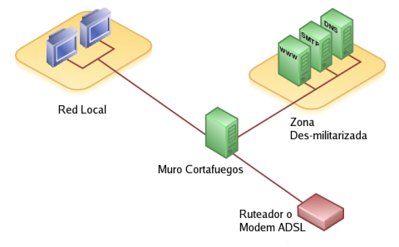

¿Que es una Red Privada?

Una Red Privada es aquella que utiliza direcciones IP establecidas en el RFC 1918. Es decir, direcciones IP reservadas para Redes Privadas dentro de los rangos 10.0.0.0/8 (desde 10.0.0.0 hasta 10.255.255.255), 172.16.0.0/12 (desde 172.16.0.0 hasta 172.31.255.255) y 192.168.0.0/16 (desde 192.168.0.0 hasta 192.168.255.255).

¿Qué es un NAT?
NAT (acrónimo de Network Address Translation o Traducción de dirección de red), también conocido como enmascaramiento de IP, es una técnica mediante la cual las direcciones de origen y/o destino de paquetes IP son reescritas mientras pasan a través de un dispositivo de encaminamiento (router) o muro cortafuegos. Se utiliza para permitir a múltiples anfitriones en una Red Privada con direcciones IP para Red Privada para acceder hacia una Internet utilizando una sola dirección IP pública.

¿Qué es un DNAT?
DNAT, (acrónimo de Destination Network Address Translation o traducción de dirección de red de destino) es una técnica mediante la cual se hace público un servicio desde una Red Privada. Es decir permite redirigir puertos hacia direcciones IP de Red Privada. El uso de esta técnica puede permitir a un usuario en Internet alcanzar un puerto en una Red Privada (dentro de una LAN) desde el exterior a través de un encaminador (router) o muro cortafuegos donde ha sido habilitado un NAT.

Equipamiento lógico necesario.

• iptables: Controla el código del núcleo de GNU/Linux para filtración de paquetes de red.
• iproute: Conjunto de utilidades diseñadas para utilizar las capacidades avanzadas de gestión de redes del núcleo de GNU/Linux.
• shorewall: Shoreline Firewall.

La instalación a través del mandato yum requiere utilizar lo siguiente:

yum -y install shorewall

Configuración de SELinux.

Con las versiones más recientes del conjunto de políticas de SELinux, Shorewall es incapaz de iniciar debido a que SElinux impide a éste ejecutar componentes localizados en /usr/. El siguiente procedimiento detalla cómo crear una política en SELinux que permita a Shorewall operar de manera normal.

Procedimiento para crear política.

Crear el directorio /usr/share/selinux/packages/shorewall:

mkdir /usr/share/selinux/packages/shorewall

Cambiarse al directorio /usr/share/selinux/packages/shorewall:

cd /usr/share/selinux/packages/shorewall

Descargar el archivo http://www.alcancelibre.org/linux/secrets/shorewall.te:

wget http://www.alcancelibre.org/linux/secrets/shorewall.te

Este archivo contiene lo siguiente:

module shorewall 1.0;

require {
type shorewall_t;
type usr_t;
type sysfs_t;
class file { execute execute_no_trans };
class dir search;
class dir getattr;
class process signal;
}

#============= shorewall_t ==============
allow shorewall_t usr_t:file { execute execute_no_trans };
allow shorewall_t sysfs_t:dir search;
allow shorewall_t sysfs_t:dir getattr;
allow shorewall_t self:process signal;

Editar el archivo shorewall.te:

vim shorewall.te

Verificar que el archivo shorewall.te tenga el siguiente contenido:

module shorewall 1.0;

require {
type shorewall_t;
type usr_t;
type sysfs_t;
class file { execute execute_no_trans };
class dir search;
class dir getattr;
}

#============= shorewall_t ==============
allow shorewall_t usr_t:file { execute execute_no_trans };
allow shorewall_t sysfs_t:dir search;
allow shorewall_t sysfs_t:dir getattr;

Crear el archivo de módulo shorewall.mod a partir del archivo shorewall.te:

checkmodule -M -m -o shorewall.mod shorewall.te

[root@asus-centos shorewall]# checkmodule -M -m -o shorewall.mod shorewall.te
checkmodule: loading policy configuration from shorewall.te
checkmodule: policy configuration loaded
checkmodule: writing binary representation (version 19) to shorewall.mod

Crear el archivo de política shorewall.pp a partir del archivo shorewall.mod

semodule_package -o shorewall.pp -m shorewall.mod

Incluir la política al sistema:

semodule -i /usr/share/selinux/packages/shorewall/shorewall.pp

Archivo de configuración /etc/shorewall/shorewall.conf
En éste se definen, principalmente, dos parámetros. STARTUP_ENABLED y CLAMPMSS.

STARTUP_ENABLED se utiliza para activar Shorewall. De modo predefinido está desactivado, solo se necesita cambiar No por Yes.

STARTUP_ENABLED=Yes

CLAMPMSS se utiliza en conexiones tipo PPP (PPTP o PPPoE) y sirve para limitar el MSS (acrónimo de Maximum Segment Size que significa Máximo Tamaño de Segmento). Cambiando el valor No por Yes, Shorewall calculará el MSS más apropiado para la conexión. Si se es osado, puede también especificarse un número en paquetes SYN. La recomendación es establecer Yes si se cuenta con un enlace tipo PPP.

CLAMPMSS=Yes

vim /etc/shorewall/shorewall.conf

Archivo de configuración /etc/shorewall/zones

Este archivo se utiliza para definir las zonas que se administrarán con Shorewall y el tipo de zona (firewall, ipv4 o https://www.youtube.com/watch?v=tqxuRowudtAipsec). La zona fw está presente en el archivo /etc/shorewall.conf como configuración predefinida. En el siguiente ejemplo se registrarán las zonas de Internet (net), Red Local (loc) y Zona Desmilitarizada (dmz):

#ZONE DISPLAY OPTIONS
fw firewall
net ipv4
loc ipv4
dmz ipv4
#LAST LINE -- ADD YOUR ENTRIES BEFORE THIS ONE -- DO NOT REMOVE

Archivo de configuración /etc/shorewall/interfaces

En éste se establecen cuales serán las interfaces para las tres diferentes zonas. Se establecen las interfaces que corresponden a la Internet, Zona Desmilitarizada DMZ y Red Local. En el siguiente ejemplo, se cuenta con una interfaz ppp0 para acceder hacia Internet, una interfaz eth0 para acceder hacia la LAN y una interfaz eth1 para acceder hacia la DMZ y en todas se solicita se calcule automáticamente la dirección de transmisión (Broadcast):

#ZONE INTERFACE BROADCAST OPTIONS GATEWAY
net ppp0 detect
loc eth0 detect
dmz eth1 detect
#LAST LINE -- ADD YOUR ENTRIES BEFORE THIS ONE -- DO NOT REMOVE

En el siguiente ejemplo, se cuenta con una interfaz eth0 para acceder hacia Internet, una interfaz eth1 para acceder hacia la LAN y una interfaz eth2 para acceder hacia la DMZ y en todas se solicita se calcule automáticamente la dirección de transmisión (Broadcast):

#ZONE INTERFACE BROADCAST OPTIONS GATEWAY
net eth0 detect
loc eth1 detect
dmz eth2 detect
#LAST LINE -- ADD YOUR ENTRIES BEFORE THIS ONE -- DO NOT REMOVE

Hay una cuarta zona implícita que corresponde al cortafuegos mismo y que se denomina fw.

Si acaso hubiera un servicio de DHCP, sea como cliente, como servidor o como intermediario, en alguna de las interfaces, se debe añadir la opción dhcp para permitir la comunicación requerida para este servicio. En el siguiente ejemplo el anfitrión donde opera el muro cortafuegos obtiene su dirección IP, para la interfaz ppp0, a través del servicio DHCP del ISP; en este mismo anfitrión opera simultáneamente un servidor DHCP, el cual es utilizado en la red de área local para asignar direcciones IP; por todo lo anterior se debe activar la opción DHCP para las interfaces ppp0 y eth1, que correspondientemente son utilizadas por la zona de Internet y la red de área local, pero no es necesario hacerlo para la interfaz eth2 que es utilizada para la zona de la DMZ:

#ZONE INTERFACE BROADCAST OPTIONS GATEWAY
net ppp0 detect dhcp
loc eth1 detect dhcp
dmz eth2 detect
#LAST LINE -- ADD YOUR ENTRIES BEFORE THIS ONE -- DO NOT REMOVE

Archivo de configuración /etc/shorewall/policy
En este archivo se establece como se accederá desde una zona hacia otra y hacia la zona de Internet.

#SOURCE DEST POLICY LOG LIMIT:BURST
loc net ACCEPT
dmz net ACCEPT
fw net ACCEPT
net all DROP info
all all REJECT info
#LAST LINE -- ADD YOUR ENTRIES BEFORE THIS ONE -- DO NOT REMOVE

Lo anterior hace lo siguiente:

1. La zona de la red local puede acceder hacia la zona de Internet.
2. La zona de la DMZ puede acceder hacia la zona de Internet.
3. El cortafuegos mismo puede acceder hacia la zona de Internet.
4. Se impiden conexiones desde Internet hacia el resto de las zonas.
5. Se establece una política de rechazar conexiones para todo lo que se haya omitido.

Todo lo anterior permite el paso entre las diversas zonas hacia Internet, lo cual no es deseable si se quiere mantener una política estricta de seguridad. La recomendación es cerrar todo hacia todo e ir abriendo el tráfico de acuerdo a como se vaya requiriendo. Es decir, utilizar algo como lo siguiente:

#SOURCE DEST POLICY LOG LIMIT:BURST
net all DROP info
all all REJECT info
#LAST LINE -- ADD YOUR ENTRIES BEFORE THIS ONE -- DO NOT REMOVE

Lo anterior bloquea todo el tráfico desde donde sea a donde sea. Si es necesario realizar pruebas de diagnóstico desde el cortafuegos hacia Internet para probar conectividad y acceso hacia diversos protocolos, se puede utilizar lo siguiente:

#SOURCE DEST POLICY LOG LIMIT:BURST
fw net ACCEPT
net all DROP info
all all REJECT info
#LAST LINE -- ADD YOUR ENTRIES BEFORE THIS ONE -- DO NOT REMOVE

Lo anterior permite al propio cortafuegos acceder hacia la zona de Internet. Esta sería la política más relajada que se pudiera recomendar para mantener un nivel de seguridad aceptable.

Archivo de configuración /etc/shorewall/masq
Se utiliza para definir que a través de que interfaz o interfaces se habilitará enmascaramiento o NAT y para que interfaz o interfaces o redes se aplicará dicho enmascaramiento. En el siguiente ejemplo, se realizará enmascaramiento a través de la interfaz ppp0 para las redes que acceden desde las interfaces eth0 y eth1:

#INTERFACE SUBNET ADDRESS PROTO PORT(S) IPSEC
ppp0 eth0
ppp0 eth1
#LAST LINE -- ADD YOUR ENTRIES BEFORE THIS ONE -- DO NOT REMOVE

En el siguiente ejemplo, se realizará enmascaramiento a través de la interfaz eth0 para las redes 192.168.0.0/24 y 192.168.1.0/24:

#INTERFACE SUBNET ADDRESS PROTO PORT(S) IPSEC
eth0 192.168.0.0/24
eth0 192.168.1.0/24
#LAST LINE -- ADD YOUR ENTRIES BEFORE THIS ONE -- DO NOT REMOVE

También es posible hacer NAT solamente hacia una IP en particular y para un solo protocolo en particular. En el siguiente ejemplo se hace NAT a través de la interfaz ppp0 para la dirección 192.168.3.25 que accede desde la interfaz eth1 y solo se le permitirá hacer NAT de los protocolos smtp y pop3. Los nombres de los servicios se asignan de acuerdo a como estén listados en el archivo /etc/services.

#INTERFACE SUBNET ADDRESS PROTO PORT(S) IPSEC
ppp0 eth1 192.168.3.25 tcp 25,110
#LAST LINE -- ADD YOUR ENTRIES BEFORE THIS ONE -- DO NOT REMOVE

Archivo de configuración /etc/shorewall/rules
Todos los puertos están cerrados de modo predefinido y es en este archivo donde se habilitan los puertos necesarios. Hay diversas funciones que pueden realizarse.

ACCEPT
La acción ACCEPT se hace para especificar si se permiten conexiones desde o hacia una(s) zona (s) un protocolo(s) y puerto(s) en particular. En el siguiente ejemplo se permiten conexiones desde Internet hacia el puerto 80 (www), 25 (smtp) y 110 (pop3). Los nombres de los servicios se asignan de acuerdo a como estén listados en el archivo /etc/services.

#ACTION SOURCE DEST PROTO DEST
# PORT
ACCEPT net fw tcp 80,25,110
#LAST LINE -- ADD YOUR ENTRIES BEFORE THIS ONE -- DO NOT REMOVE

REDIRECT
La acción REDIRECT permite redirigir peticiones hacia un puerto en particular. Muy útil cuando se quieren redirigir peticiones para HTTP (puerto 80) y se quiere que estas pasen a través de un Servidor Intermediario (Proxy) como Squid. En el siguiente ejemplo las peticiones hechas desde la red local y desde la DMZ serán redirigidas hacia el puerto 8080 del cortafuegos, en donde hay un Servidor Intermediario (Proxy) configurado de modo transparente.

#ACTION SOURCE DEST PROTO DEST
# PORT
REDIRECT loc 8080 tcp 80
REDIRECT dmz 8080 tcp 80
#LAST LINE -- ADD YOUR ENTRIES BEFORE THIS ONE -- DO NOT REMOVE

DNAT
La acción DNAT se utiliza para reenviar peticiones desde un puerto del cortafuegos hacia una IP y puerto en particular tanto en la red local como en la DMZ. Cabe destacar que para que el DNAT funcioné se necesita que:

• Esté habilitado el reenvío de paquetes en /etc/sysconfig/sysctl.cfg y /etc/shorewall/shorewall.conf
• Los equipos hacia los que se esté haciendo DNAT utilicen como puerta de enlace al cortafuegos desde sus correspondientes zonas.
En el siguiente ejemplo, se hace DNAT desde la zona de Internet para HTTP (puerto 80), SMTP (puerto 25) y POP3 (puerto 110) por TCP y DNS (puerto 53) por TCP y UDP hacia la IP 10.10.10.28 localizada en la zona de la Red Local.

#ACTION SOURCE DEST PROTO DEST
# PORT
DNAT net dmz:10.10.10.28 tcp 80,25,110,53
DNAT net dmz:10.10.10.28 udp 53
#LAST LINE -- ADD YOUR ENTRIES BEFORE THIS ONE -- DO NOT REMOVE

Ejemplos diversos de reglas.
En el siguiente ejemplo se permite a la zona de Red Local el acceso hacia el puerto 22 (SSH) de cualquier equipo dentro de la DMZ:

#ACTION SOURCE DEST PROTO DEST
# PORT
ACCEPT loc dmz tcp 22
#LAST LINE -- ADD YOUR ENTRIES BEFORE THIS ONE -- DO NOT REMOVE

En el siguiente ejemplo se permite solo a la dirección 192.168.2.34 de zona de Red Local el acceso hacia el puerto 22 (SSH) de cualquier equipo dentro de la DMZ:

#ACTION SOURCE DEST PROTO DEST
# PORT
ACCEPT loc:192.168.2.34 dmz tcp 22
#LAST LINE -- ADD YOUR ENTRIES BEFORE THIS ONE -- DO NOT REMOVE

En el siguiente ejemplo se permite solo a la dirección 192.168.2.34 de zona de Red Local el acceso hacia el puerto 22 (ssh) de la dirección 10.10.10.5 que está dentro de la DMZ:

#ACTION SOURCE DEST PROTO DEST
# PORT
ACCEPT loc:192.168.2.34 dmz:10.10.10.5 tcp 22
#LAST LINE -- ADD YOUR ENTRIES BEFORE THIS ONE -- DO NOT REMOVE

En el siguiente ejemplo se hace DNAT desde la zona de Internet para los servicios de HTTP (puerto 80), SMTP (puerto 25) y POP3 (puerto 110) por TCP y DNS (puerto 53) por TCP y UDP hacia diversos servidores localizados DMZ:

#ACTION SOURCE DEST PROTO DEST
# PORT
DNAT net dmz:10.10.10.1 tcp 80
DNAT net dmz:10.10.10.2 tcp 25,110
DNAT net dmz:10.10.10.3 tcp 53
DNAT net dmz:10.10.10.3 udp 53
#LAST LINE -- ADD YOUR ENTRIES BEFORE THIS ONE -- DO NOT REMOVE

En el siguiente ejemplo se hace DNAT desde la zona de la Red Local para los servicios de HTTP (puerto 80), SMTP (puerto 25), POP3 (puerto 110) y DNS (puerto 53) hacia diversos servidores localizados DMZ:

#ACTION SOURCE DEST PROTO DEST
# PORT
DNAT loc dmz:10.10.10.1 tcp 80
DNAT loc dmz:10.10.10.2 tcp 25,110
DNAT loc dmz:10.10.10.3 tcp 53
DNAT loc dmz:10.10.10.3 udp 53
#LAST LINE -- ADD YOUR ENTRIES BEFORE THIS ONE -- DO NOT REMOVE

En el siguiente ejemplo se hace DNAT desde la zona de Internet para los servicios de HTTP (puerto 80), SMTP (puerto 25), POP3 (puerto 110) y DNS (puerto 53) hacia diversos servidores localizados DMZ y limitar la taza de conexiones a diez por segundo con ráfagas de hasta cinco conexiones para cada servicio:

#ACTION SOURCE DEST PROTO DEST SOURCE ORIGINAL RATE
# PORT PORT(S) DEST LIMIT
DNAT net dmz:10.10.10.1 tcp 80 - - 10/sec:5
DNAT net dmz:10.10.10.2 tcp 25,110 - - 10/sec:5
DNAT net dmz:10.10.10.3 tcp 53 - - 10/sec:5
DNAT net dmz:10.10.10.3 udp 53 - - 10/sec:5
#LAST LINE -- ADD YOUR ENTRIES BEFORE THIS ONE -- DO NOT REMOVE

En el siguiente ejemplo las peticiones hechas desde la red local (LAN) serán redirigidas hacia el puerto 8080 del cortafuegos, en donde hay un Servidor Intermediario (Proxy) configurado de modo transparente, limitando la taza de conexiones a veinte por segundo con ráfagas de hasta cinco conexiones. Esto es muy útil para evitar ataques de DoS (acrónimo de Denial of Service que se traduce como Denegación de Servicio) desde la red local (LAN).

#ACTION SOURCE DEST PROTO DEST SOURCE ORIGINAL RATE
# PORT PORT(S) DEST LIMIT
REDIRET loc 8080 tcp 80 - - 20/sec:5
#LAST LINE -- ADD YOUR ENTRIES BEFORE THIS ONE -- DO NOT REMOVE

Iniciar el cortafuegos y añadirlo a los servicios de arranque del sistema
Para ejecutar por primera vez el servicio, utilice:

service shorewall start

Para hacer que los cambios hechos a la configuración surtan efecto, utilce:

service shorewall restart

Para detener el cortafuegos, utilice:

service shorewall stop

Cabe señalar que detener el cortafuegos también detiene todo tráfico de red, incluyendo el tráfico proveniente desde la LAN. Si se desea restaurar el tráfico de red, sin la protección de un cortafuegos, será necesario también utilizar el guión de iptables.

service iptables stop

Lo más conveniente, en caso de ser necesario detener el cortafuegos, es definir que direcciones IP o redes podrán continuar accediendo cuando el cortafuegos es detenido o cuando éste se encuentra en proceso de reinicio. Esto se define en el archivo /etc/shorewall/routestopped, definiendo la interfaz, a través de la cual se permitirá la comunicación y la dirección IP o red, en un formato de lista separada por comas, de los anfitriones que podrán acceder al cortafuegos. Ejemplo:

#INTERFACE HOST(S) OPTIONS
eth0 192.168.1.0/24
eth0 192.168.2.30,192.168.2.31
#LAST LINE -- ADD YOUR ENTRIES BEFORE THIS ONE -- DO NOT REMOVE

Para añadir Shorewall al arranque del sistema, utilice:

chkconfig shorewall on

Un servidor CentOS 7 con un usuario sudo no root y un firewall configurado con firewalld, que puede lograr con nuestra Guía de configuración inicial del servidor con CentOS 7 y los Pasos recomendados adicionales para los nuevos servidores CentOS 7.

Un dominio o subdominio que se resuelve en su servidor que puede usar para los certificados. Para configurar esto, primero deberá registrar un nombre de dominio y luego agregar un registro DNS a través del Panel de control de DigitalOcean. Tenga en cuenta que solo agregar un registro A cumplirá con los requisitos de este tutorial.

Una máquina cliente que usará para conectarse a su servidor OpenVPN. A los fines de este tutorial, se recomienda que utilice su máquina local como cliente OpenVPN.
Con estos requisitos previos establecidos, está listo para comenzar a configurar y configurar un servidor OpenVPN en CentOS 7.

Paso 1 - Instalación de OpenVPN

Para comenzar, instalaremos OpenVPN en el servidor. También instalaremos Easy RSA, una herramienta de administración de infraestructura de clave pública que nos ayudará a configurar una autoridad de certificación interna (CA) para usar con nuestra VPN. También usaremos Easy RSA para generar nuestros pares de claves SSL más adelante para asegurar las conexiones VPN.

Inicie sesión en el servidor como el usuario sudo no root y actualice las listas de paquetes para asegurarse de tener todas las versiones más recientes.

sudo yum update -y

El repositorio de Paquetes Extra para Enterprise Linux (EPEL) es un repositorio adicional administrado por el Proyecto Fedora que contiene paquetes no estándar pero populares. OpenVPN no está disponible en los repositorios CentOS predeterminados, pero está disponible en EPEL, así que instale EPEL:

sudo yum install epel-release -y

Luego actualice sus listas de paquetes una vez más:

sudo yum update -y

A continuación, instale OpenVPN y wget, que usaremos para instalar Easy RSA:

sudo yum install -y openvpn wget

Usando wget, descargue Easy RSA.

A los fines de este tutorial, recomendamos usar easy-rsa-2 porque hay más documentación disponible para esta versión. Puede encontrar el enlace de descarga para la última versión de easy-rsa-2 en la página de Lanzamientos del proyecto:

(antes de realizar este comdo asegurese que el directorio tmp este vacio, y si no lo esta borre su contenido con rm * -Rf)

wget -O /tmp/easyrsa https://github.com/OpenVPN/easy-rsa-old/archive/2.3.3.tar.gz

A continuación, extraiga el archivo comprimido con tar:

tar xfz / tmp / easyrsa

Esto creará un nuevo directorio en su servidor llamado easy-rsa-old-2.3.3. Cree un nuevo subdirectorio en / etc / openvpn y asígnele el nombre easy-rsa:

mkdir /etc/openvpn/easy-rsa

Copie los archivos Easy RSA extraídos en el nuevo directorio:

cp -rf easy-rsa-old-2.3.3/easy-rsa/2.0/* /etc/openvpn/easy-rsa

Luego cambie el propietario del directorio a su usuario sudo no root:

chown msantos /etc/openvpn/easy-rsa/

Una vez que estos programas están instalados y se han movido a las ubicaciones correctas en su sistema, el siguiente paso es personalizar la configuración del lado del servidor de OpenVPN.

Paso 2 -
Configurando OpenVPN

Al igual que muchas otras herramientas de código abierto ampliamente utilizadas, hay docenas de opciones de configuración disponibles para usted. En esta sección, proporcionaremos instrucciones sobre cómo configurar una configuración básica del servidor OpenVPN.

OpenVPN tiene varios archivos de configuración de ejemplo en su directorio de documentación. Primero, copie el archivo server.conf de muestra como punto de partida para su propio archivo de configuración.

cp /usr/share/doc/openvpn-2.4.4/sample/sample-config-files/server.conf /etc/openvpn

Abra el nuevo archivo para editarlo con el editor de texto que elija. Utilizaremos vim en nuestro ejemplo, que puede descargar con el comando yum install vim* si aún no lo tiene en su servidor:

vim /etc/openvpn/server.conf

Hay algunas líneas que necesitamos cambiar en este archivo, la mayoría de las cuales solo necesitan ser descomentadas eliminando el punto y coma,;, al comienzo de la línea. Las funciones de estas líneas, y las otras líneas que no se mencionan en este tutorial, se explican en profundidad en los comentarios sobre cada una.

Para comenzar, busque y descomente la línea que contiene el comando "redirect-gateway def1 bypass-dhcp". Hacer esto le indicará a su cliente que redirija todo su tráfico a través de su servidor OpenVPN. Tenga en cuenta que habilitar esta funcionalidad puede causar problemas de conectividad con otros servicios de red, como SSH:

/etc/openvpn/server.conf

push "redirect-gateway def1 bypass-dhcp"

Debido a que su cliente no podrá usar los servidores DNS predeterminados proporcionados por su ISP (ya que su tráfico se redirigirá), debe decirle qué servidores DNS puede usar para conectarse a OpenVPN. Puede elegir diferentes servidores DNS, pero aquí usaremos los servidores DNS públicos de Google que tienen las IP de 8.8.8.8 y 8.8.4.4.

Establezca esto descomentando ambas líneas push "dhcp-option DNS ..." y actualizando las direcciones IP:

/etc/openvpn/server.conf

push "dhcp-option DNS 8.8.8.8"
push "dhcp-option DNS 8.8.4.4"

Queremos que OpenVPN se ejecute sin privilegios una vez que haya comenzado, por lo que debemos decirle que se ejecute con un usuario y un grupo de nadie. Para habilitar esto, descomente el usuario nobody y agrupe las líneas de nobody:

user nobody
group nobody

A continuación, descomente la línea de subred de topología. Esto, junto con la línea 10.8.0.0 255.255.255.0 del servidor que se encuentra debajo, configura su instalación de OpenVPN para que funcione como una subred y le dice a la máquina cliente qué dirección IP debe usar. En este caso, el servidor se convertirá en 10.8.0.1 y el primer cliente se convertirá en 10.8.0.2:

topology subnet

También se recomienda que agregue la siguiente línea al archivo de configuración del servidor. Esto comprueba dos veces que los certificados de clientes entrantes realmente provienen de un cliente, lo que fortalece los parámetros de seguridad que estableceremos en pasos posteriores:

remote-cert-eku "TLS Web Client Authentication"

Por último, OpenVPN recomienda encarecidamente que los usuarios habiliten la autenticación TLS, un protocolo criptográfico que garantiza comunicaciones seguras a través de una red informática. Para hacer esto, deberá generar una clave de cifrado estática (nombrada en nuestro ejemplo como myvpn.tlsauth, aunque puede elegir el nombre que desee). Antes de crear esta clave, comente la línea en el archivo de configuración que contiene tls-auth ta.key 0 anteponiéndola con un punto y coma. Luego, agregue tls-crypt myvpn.tlsauth a la línea debajo de él:

;tls-auth ta.key 0
tls-crypt myvpn.tlsauth

Guarde y salga del archivo de configuración del servidor OpenVPN, y luego genere la clave de cifrado estático con el siguiente comando:

openvpn --genkey --secret /etc/openvpn/myvpn.tlsauth

Ahora que su servidor está configurado, puede pasar a configurar las claves SSL y los certificados necesarios para conectarse de forma segura a su conexión VPN.

Paso 3: generación de claves y certificados

Easy RSA utiliza un conjunto de scripts que vienen instalados con el programa para generar claves y certificados. Para evitar la reconfiguración cada vez que necesite generar un certificado, puede modificar la configuración de Easy RSA para definir los valores predeterminados que usará para los campos del certificado, incluidos su país, ciudad y dirección de correo electrónico preferida.

Comenzaremos nuestro proceso de generación de claves y certificados creando un directorio donde Easy RSA almacenará las claves y certificados que genere:

mkdir /etc/openvpn/easy-rsa/keys

Las variables de certificado predeterminadas se establecen en el archivo vars en
/etc/openvpn/easy-rsa, así que abra ese archivo para editarlo:

vim /etc/openvpn/easy-rsa/vars

Desplácese hasta la parte inferior del archivo y cambie los valores que comienzan con export KEY_ para que coincidan con su información. Los que más importan son:

KEY_CN: Aquí, ingrese el dominio o subdominio que se resuelve en su servidor.
KEY_NAME: Debe ingresar el servidor aquí. Si ingresa algo más, también deberá actualizar los archivos de configuración que hacen referencia a server.key y server.crt.

Las otras variables en este archivo que es posible que desee cambiar son:

KEY_COUNTRY: para esta variable, ingrese la abreviatura de dos letras del país de su residencia.
KEY_PROVINCE: este debe ser el nombre o la abreviatura del estado de su residencia.
KEY_CITY: aquí, ingrese el nombre de la ciudad en la que vive.
KEY_ORG: Este debería ser el nombre de su organización o empresa.
KEY_EMAIL: ingrese la dirección de correo electrónico que desea conectar al certificado de seguridad.
KEY_OU: Este debería ser el nombre de la "Unidad Organizativa" a la que pertenece, generalmente el nombre de su departamento o equipo.

El resto de las variables se pueden ignorar de forma segura fuera de los casos de uso específicos. Después de realizar los cambios, el archivo debería verse así:

# These are the default values for fields
# which will be placed in the certificate.
# Don't leave any of these fields blank.
export KEY_COUNTRY="US"
export KEY_PROVINCE="NY"
export KEY_CITY="New York"
export KEY_ORG="DigitalOcean"
export KEY_EMAIL="sammy@example.com"
export KEY_EMAIL=sammy@example.com
export KEY_CN=openvpn.example.com
export KEY_NAME="server"
export KEY_OU="Community"
. . .

# These are the default values for fields
# which will be placed in the certificate.
# Don't leave any of these fields blank.
export KEY_COUNTRY="MX"
export KEY_PROVINCE="GT"
export KEY_CITY="Celaya"
export KEY_ORG="Celnet"
export KEY_EMAIL="miguel.santosmontoya@gmail.com"
export KEY_EMAIL=miguel.santosmontoya@gmail.com
export KEY_CN=openvpn.celnetcorrupaka.com
export KEY_NAME="ServerCentOS7"
export KEY_OU="ComunidadOpen"
export PKCS11_MODULE_PATH=changeme
export PKCS11_PIN=1234

Guarde y cierre el archivo.

Para comenzar a generar las claves y los certificados, vaya al directorio easy-rsa y obtenga las nuevas variables que establezca en el archivo vars:

cd /etc/openvpn/easy-rsa
source ./vars

Ejecute el script clean-all de Easy RSA para eliminar las claves y certificados que ya están en la carpeta y generar la autoridad de certificación:

./clean-all

A continuación, cree la autoridad de certificación con el script build-ca. Se le pedirá que ingrese valores para los campos del certificado, pero si configuró las variables en el archivo vars anteriormente, todas sus opciones ya estarán configuradas como predeterminadas. Puede presionar ENTER para aceptar los valores predeterminados para cada uno:

./build-ca

Este script genera un archivo llamado ca.key. Esta es la clave privada utilizada para firmar los certificados de su servidor y clientes. Si se pierde, ya no puede confiar en ningún certificado de esta autoridad de certificación, y si alguien puede acceder a este archivo, puede firmar nuevos certificados y acceder a su VPN sin su conocimiento. Por esta razón, OpenVPN recomienda almacenar ca.key en una ubicación que pueda estar fuera de línea tanto como sea posible, y solo debe activarse al crear nuevos certificados.

Luego, cree una clave y un certificado para el servidor utilizando el script build-key-server:

./build-key-server server

[root@asus-centos easy-rsa]# ./build-key-server server
Generating a 4096 bit RSA private key
..............................................................................................................................++
................................................................................................................................................................................++
writing new private key to 'server.key'
-----
You are about to be asked to enter information that will be incorporated
into your certificate request.
What you are about to enter is what is called a Distinguished Name or a DN.
There are quite a few fields but you can leave some blank
For some fields there will be a default value,
If you enter '.', the field will be left blank.
-----
Country Name (2 letter code) [MX]:
State or Province Name (full name) [GT]:
Locality Name (eg, city) [Celaya]:
Organization Name (eg, company) [Celnet]:
Organizational Unit Name (eg, section) [ComunidadOpen]:
Common Name (eg, your name or your server's hostname) [server]:
Name [ServerCentOS7]:
Email Address [miguel.santosmontoya@gmail.com]:

Please enter the following 'extra' attributes
to be sent with your certificate request
A challenge password []:ncc170701n
An optional company name []:corrupaka
Using configuration from /etc/openvpn/easy-rsa/openssl-1.0.0.cnf
Check that the request matches the signature
Signature ok
The Subject's Distinguished Name is as follows
countryName :PRINTABLE:'MX'
stateOrProvinceName :PRINTABLE:'GT'
localityName :PRINTABLE:'Celaya'
organizationName :PRINTABLE:'Celnet'
organizationalUnitName:PRINTABLE:'ComunidadOpen'
commonName :PRINTABLE:'server'
name :PRINTABLE:'ServerCentOS7'
emailAddress :IA5STRING:'miguel.santosmontoya@gmail.com'
Certificate is to be certified until Jun 29 22:45:06 2030 GMT (3650 days)
Sign the certificate? [y/n]:y

1 out of 1 certificate requests certified, commit? [y/n]y
Write out database with 1 new entries
Data Base Updated

Al igual que con la creación de la CA, verá los valores que ha establecido como predeterminados para que pueda presionar ENTRAR en estas indicaciones. Además, se le pedirá que ingrese una contraseña de desafío y un nombre de empresa opcional. Si ingresa una contraseña de desafío, se le solicitará cuando se conecte a la VPN desde su cliente. Si no desea establecer una contraseña de desafío, simplemente deje esta línea en blanco y presione ENTRAR. Al final, ingrese Y para confirmar los cambios.

La última parte de la creación de las claves y certificados del servidor es generar un archivo de intercambio de claves Diffie-Hellman. Use el script build-dh para hacer esto:

./build-dh

Esto puede tardar unos minutos en completarse.

root@asus-centos easy-rsa]# ./build-dh
Generating DH parameters, 2048 bit long safe prime, generator 2
This is going to take a long time
.......................+.................................................................+..........................................................................................................+.....................................

Una vez que su servidor haya terminado de generar el archivo de intercambio de claves, copie las claves y certificados del servidor del directorio de claves en el directorio openvpn:

cd /etc/openvpn/easy-rsa/keys
cp dh2048.pem ca.crt server.crt server.key /etc/openvpn

Cada cliente también necesitará un certificado para que el servidor OpenVPN lo autentique. Estas claves y certificados se crearán en el servidor y luego tendrá que copiarlos a sus clientes, lo que haremos en un paso posterior. Se recomienda que genere claves y certificados separados para cada cliente que desee conectar a su VPN.

Debido a que solo configuraremos un cliente aquí, lo llamamos cliente, pero puede cambiarlo a un nombre más descriptivo si desea:

cd /etc/openvpn/easy-rsa
./build-key client

[root@asus-centos easy-rsa]# ./build-key client_fabiola
Generating a 4096 bit RSA private key
.................................................................................................................................................................................................++
.....++
writing new private key to 'client_fabiola.key'
-----
You are about to be asked to enter information that will be incorporated
into your certificate request.
What you are about to enter is what is called a Distinguished Name or a DN.
There are quite a few fields but you can leave some blank
For some fields there will be a default value,
If you enter '.', the field will be left blank.
-----
Country Name (2 letter code) [MX]:
State or Province Name (full name) [GT]:
Locality Name (eg, city) [Celaya]:
Organization Name (eg, company) [Celnet]:
Organizational Unit Name (eg, section) [ComunidadOpen]:
Common Name (eg, your name or your server's hostname) [client_fabiola]:fabiola_corrupaka
Name [ServerCentOS7]:
Email Address [miguel.santosmontoya@gmail.com]:

Please enter the following 'extra' attributes
to be sent with your certificate request
A challenge password []:
An optional company name []:corrupaka
Using configuration from /etc/openvpn/easy-rsa/openssl-1.0.0.cnf
Check that the request matches the signature
Signature ok
The Subject's Distinguished Name is as follows
countryName :PRINTABLE:'MX'
stateOrProvinceName :PRINTABLE:'GT'
localityName :PRINTABLE:'Celaya'
organizationName :PRINTABLE:'Celnet'
organizationalUnitName:PRINTABLE:'ComunidadOpen'
commonName :T61STRING:'fabiola_corrupaka'
name :PRINTABLE:'ServerCentOS7'
emailAddress :IA5STRING:'miguel.santosmontoya@gmail.com'
Certificate is to be certified until Jun 29 23:13:39 2030 GMT (3650 days)
Sign the certificate? [y/n]:y

1 out of 1 certificate requests certified, commit? [y/n]y
Write out database with 1 new entries
Data Base Updated

Finalmente, copie el archivo de configuración de OpenSSL versionado, openssl-1.0.0.cnf, a un nombre sin versión, openssl.cnf. Si no lo hace, podría provocar un error en el que OpenSSL no pueda cargar la configuración porque no puede detectar su versión:

cp /etc/openvpn/easy-rsa/openssl-1.0.0.cnf /etc/openvpn/easy-rsa/openssl.cnf

Ahora que se han generado todas las claves y certificados necesarios para su servidor y cliente, puede pasar a configurar el enrutamiento entre las dos máquinas.

Paso 4 – Enrutamiento

Hasta ahora, instaló OpenVPN en su servidor, lo configuró y generó las claves y certificados necesarios para que su cliente acceda a la VPN. Sin embargo, aún no ha proporcionado a OpenVPN ninguna instrucción sobre dónde enviar tráfico web entrante desde los clientes. Puede estipular cómo el servidor debe manejar el tráfico del cliente estableciendo algunas reglas de firewall y configuraciones de enrutamiento.

Suponiendo que haya seguido los requisitos previos al comienzo de este tutorial, ya debería tener Firewalld instalado y ejecutándose en su servidor. Para permitir OpenVPN a través del firewall, necesitará saber cuál es su zona activa de cortafuegos. Encuentra esto con el siguiente comando:

firewall-cmd --get-active-zones

[root@asus-centos ~]# firewall-cmd --get-active-zones
public
interfaces: enp2s0

https://docs.bluehosting.cl/tutoriales/servidores/introduccion-a-firewalld-en-centos.html
Luego, agregue el servicio openvpn a la lista de servicios permitidos por firewalld dentro de su zona activa, y luego haga que esa configuración sea permanente ejecutando el comando nuevamente pero con la opción --permanent agregada:

firewall-cmd --zone=trusted --add-service openvpn
firewall-cmd --zone=trusted --add-service openvpn --permanent

Puede verificar que el servicio se agregó correctamente con el siguiente comando:

firewall-cmd --list-services --zone=trusted

[root@asus-centos ~]# firewall-cmd --list-services --zone=trusted
openvpn

A continuación, agregue una mascara a la instancia de tiempo de ejecución actual y luego vuelva a agregarla con la opción permanente para agregar la mascara a todas las instancias futuras:

firewall-cmd --add-masquerade
firewall-cmd --permanent --add-masquerade

[root@asus-centos ~]# firewall-cmd --add-masquerade
success

[root@asus-centos ~]# firewall-cmd --permanent --add-masquerade
success

Hasta aquí esta el procedimiento

A continuación, reenvíe el enrutamiento a su subred OpenVPN. Puede hacerlo creando primero una variable (SHARK en nuestro ejemplo) que representará la interfaz de red principal utilizada por su servidor, y luego usando esa variable para agregar permanentemente la regla de enrutamiento:

SHARK=$(ip route get 8.8.8.8 | awk 'NR==1 {print $(NF-2)}')

firewall-cmd --permanent --direct --passthrough ipv4 -t nat -A POSTROUTING -s 10.8.0.0/24 -o $SHARK -j MASQUERADE

Asegúrese de implementar estos cambios en las reglas de su firewall recargando firewalld:

firewall-cmd --reload

A continuación, habilite el reenvío de IP. Esto enrutará todo el tráfico web de su cliente a la dirección IP de su servidor, y la dirección IP pública de su cliente se ocultará efectivamente.

vim /etc/sysctl.conf

Luego agregue la siguiente línea en la parte superior del archivo:

net.ipv4.ip_forward = 1

Finalmente, reinicie el servicio de red para que el reenvío de IP tenga efecto:

systemctl restart network.service

Con las reglas de enrutamiento y firewall instaladas, podemos iniciar el servicio OpenVPN en el servidor.

Step 5 — Starting OpenVPN
OpenVPN is managed as a systemd service using systemctl. We will configure OpenVPN to start up at boot so you can connect to your VPN at any time as long as your server is running. To do this, enable the OpenVPN server by adding it to systemctl:

sudo systemctl -f enable openvpn@server.service
Then start the OpenVPN service:

sudo systemctl start openvpn@server.service
Double check that the OpenVPN service is active with the following command. You should see active (running) in the output:

sudo systemctl status openvpn@server.service
Output
● openvpn@server.service - OpenVPN Robust And Highly Flexible Tunneling Application On server
Loaded: loaded (/usr/lib/systemd/system/openvpn@.service; enabled; vendor preset: disabled)
Active: **active (running)** since Wed 2018-03-14 15:20:11 EDT; 7s ago
Main PID: 2824 (openvpn)
Status: "Initialization Sequence Completed"
CGroup: /system.slice/system-openvpn.slice/openvpn@server.service
└─2824 /usr/sbin/openvpn --cd /etc/openvpn/ --config server.conf
. . .
We’ve now completed the server-side configuration for OpenVPN. Next, you will configure your client machine and connect to the OpenVPN server.

Step 6 — Configuring a Client
Regardless of your client machine’s operating system, it will need a locally-saved copy of the CA certificate and the client key and certificate generated in Step 3, as well as the static encryption key you generated at the end of Step 2.

Locate the following files on your server. If you generated multiple client keys with unique, descriptive names, then the key and certificate names will be different. In this article we used client.

/etc/openvpn/easy-rsa/keys/ca.crt
/etc/openvpn/easy-rsa/keys/client.crt
/etc/openvpn/easy-rsa/keys/client.key
/etc/openvpn/myvpn.tlsauth
Copy these files to your client machine. You can use SFTP or your preferred method. You could even just open the files in your text editor and copy and paste the contents into new files on your client machine. Regardless of which method you use, be sure to note where you save these files.

Next, create a file called client.ovpn on your client machine. This is a configuration file for an OpenVPN client, telling it how to connect to the server:

sudo nano client.ovpn
Then add the following lines to client.ovpn. Notice that many of these lines reflect those which we uncommented or added to the server.conf file, or were already in it by default:

client.ovpn
client
tls-client
ca /path/to/ca.crt
cert /path/to/client.crt
key /path/to/client.key
tls-crypt /path/to/myvpn.tlsauth
remote-cert-eku "TLS Web Client Authentication"
proto udp
remote your_server_ip 1194 udp
dev tun
topology subnet
pull
user nobody
group nobody
When adding these lines, please note the following:

You’ll need to change the first line to reflect the name you gave the client in your key and certificate; in our case, this is just client
You also need to update the IP address from your_server_ip to the IP address of your server; port 1194 can stay the same
Make sure the paths to your key and certificate files are correct
This file can now be used by any OpenVPN client to connect to your server. Below are OS-specific instructions for how to connect your client:

Windows:

On Windows, you will need the official OpenVPN Community Edition binaries which come with a GUI. Place your .ovpn configuration file into the proper directory, C:\Program Files\OpenVPN\config, and click Connect in the GUI. OpenVPN GUI on Windows must be executed with administrative privileges.

Linux:

On Linux, you should install OpenVPN from your distribution’s official repositories. You can then invoke OpenVPN by executing:

sudo openvpn --config ~/path/to/client.ovpn
After you establish a successful client connection, you can verify that your traffic is being routed through the VPN by checking Google to reveal your public IP.

Conclusion
You should now have a fully operational virtual private network running on your OpenVPN server. You can browse the web and download content without worrying about malicious actors tracking your activity.

There are several steps you could take to customize your OpenVPN installation even further, such as configuring your client to connect to the VPN automatically or configuring client-specific rules and access policies. For these and other OpenVPN customizations, you should consult the official OpenVPN documentation. If you’re interested in other ways you can protect yourself and your machines on the internet, check out our article on 7 Security Measures to Protect Your Servers.

https://www.digitalocean.com/community/tutorials/how-to-set-up-and-configure-an-openvpn-server-on-centos-7

Escritorio remoto

Any Desk

cat > /etc/yum.repos.d/AnyDesk-CentOS.repo << "EOF"
[anydesk]
name=AnyDesk CentOS - stable
baseurl=http://rpm.anydesk.com/centos/$basearch/
gpgcheck=1
repo_gpgcheck=1
gpgkey=https://keys.anydesk.com/repos/RPM-GPG-KEY
EOF

yum install anydesk

